LIETUVOS RESPUBLIKOS ŽEMĖS ŪKIO MINISTRO

Į S A K Y M A S
DĖL PAŠARINIŲ MEDŽIAGŲ FIZIKOCHEMINIŲ, TOKSINIŲ IR EKOTOKSINIŲ SAVYBIŲ NUSTATYMO TECHNINIO REGLAMENTO PATVIRTINIMO

2002 m. gruodžio 9 d. Nr. 482
Vilnius

Vykdydamas Teisės derinimo priemonių 2002 metų plano, patvirtinto Lietuvos Respublikos Vyriausybės 2002 m. vasario 27 d. nutarimu Nr. 300 „Dėl Lietuvos pasirengimo narystei Europos Sąjungoje programos (Nacionalinė ACQUIS priėmimo programa) Teisės derinimo priemonių ir ACQUIS įgyvendinimo priemonių 2002 metų planų patvirtinimo“ (Žin., 2002, Nr. 25-910), 3.7.4.2.3-T6 priemonę ir siekdamas, kad į rinką būtų tiekiamos tik saugios pašarinės medžiagos:
1. Tvirtinu Pašarinių medžiagų fizikocheminių, toksinių ir ekotoksinių savybių nustatymo techninį reglamentą (pridedama).
2. Šis įsakymas įsigalioja 2003 m. liepos 1 d.

ŽEMĖS ŪKIO MINISTRAS JERONIMAS KRAUJELIS
______________
Patvirtinta
Lietuvos Respublikos žemės ūkio ministro
2002 m. gruodžio 9 d. įsakymu Nr. 482

PAŠARINIŲ MEDŽIAGŲ FIZIKOCHEMINIŲ, TOKSINIŲ IR EKOTOKSINIŲ SAVYBIŲ NUSTATYMO TECHNINIS REGLAMENTAS

Parengtas pagal Europos Komisijos 1992 m. liepos 31 d. direktyvą 92/69/EEB septynioliktąjį kartą patvirtinančią Tarybos direktyvos 67/548/EEB „Dėl įstatymų, kitų teisės aktų ir administracinių nuostatų suderinimo dėl pavojingų medžiagų klasifikavimo, pakavimo ir ženklinimo", techninę pažangą, Pašarų priedų vertinimo taisykles, patvirtintas Lietuvos Respublikos žemės ūkio ministro 2001 m. rugsėjo 21 d. įsakymu Nr. 333 (Žin., 2001, Nr. 83-2913) ir Baltymingų pašarinių medžiagų ir nebaltyminių azotinių žaliavų, skirtų gyvūnų mitybai, vertinimo taisykles, patvirtintas Lietuvos Respublikos žemės ūkio ministro 2002 m. rugsėjo 22 d. įsakymu Nr. 357 (Žin., 2002, Nr. 94-4063).

I. Bendrosios nuostatos

1. Šis techninis reglamentas nustato į rinką tiekiamų pašarinių medžiagų – pašarų priedų, baltymingų pašarinių medžiagų ir nebaltyminių azotinių žaliavų bei kitų panašių pašarinių medžiagų (toliau - medžiagų) fizikocheminių, toksinių ir ekotoksinių savybių nustatymo metodus.
2. Šio reglamento 1 punkte nurodytų medžiagų savybių tyrimas atliekamas taikant šio reglamento 1, 2, 3 prieduose nustatytus metodus. Jei nustatyti metodai netinkami tam tikrų savybių tyrimui, ūkio subjektas, tiekiantis medžiagas, atitikties deklaracijoje privalo nurodyti alternatyvaus tyrimo metodo taikymą.
3. Atsižvelgiant į humaniškumo principus ir tarptautinę plėtrą gyvūnų apsaugos srityje, tyrimai su gyvūnais atliekami vadovaujantis Laboratorinių gyvūnų naudojimo moksliniams bandymams metodiniais nurodymais, patvirtintais Valstybinės veterinarijos tarnybos direktoriaus 1999 m. sausio 18 d. įsakymu Nr. 4-16 (Žin.,1999, Nr. 49-1591).
4. Iš lygiaverčių tyrimų metodų pasirenkamas mažiau bandomų gyvūnų reikalaujantis metodas.
5. Šio techninio reglamento reikalavimų privalo laikytis visi 1 punkte nurodytas medžiagas gaminantys, laikantys, gabenantys, naudojantys, tarpininkaujantys jas parduodant ir jomis prekiaujantys ūkio subjektai, šias medžiagas tiriantys ekspertai bei pašarų kokybės valstybinės kontrolės institucija.

II. Sąvokos, terminai ir sutrumpinimai

6.Šiame techniniame reglamente vartojamos sąvokos:
Drėgnis – laisvo vandens procentinis kiekis medžiagoje.
Nustatymo riba – kiekybinės analizės metodu ieškomo komponento mažiausias kiekis arba koncentracija, dar duodantys išmatuojamą signalą.
Skendenos – skystyje skendinčiosios medžiagos dėl mažos dispersinės fazės ir dispersinės terpės tankių sudarančios suspensiją.
Kitos šiame reglamente vartojamos sąvokos suprantamos taip, kaip jos apibrėžtos Lietuvos Respublikos pašarų įstatyme (Žin., 2000, Nr. 34-952), Pašarų klasifikatoriuje, patvirtintame Lietuvos Respublikos žemės ūkio ministro 2000 m. birželio 30 d. įsakymu Nr. 205 (Žin., 2000, Nr. 69-2064) bei Pašarų priedų gamybos, naudojimo ir prekybos jais tvarkoje, patvirtintoje Lietuvos Respublikos žemės ūkio ministro ir Valstybinės maisto ir veterinarijos tarnybos direktoriaus 2001 m. rugsėjo 21 d. įsakymu Nr. 332/395 (Žin., 2001, Nr. 84-2951).
7. Metodų aprašymuose vartojami cheminių junginių trivialieji pavadinimai ir juos atitinkantys IUPAC terminai:
1,2,4-trichlorbenzenas – C6H3Cl3;
1,3-dinitrobenzenas – C6H4N2O2;
1-naftolis –C10H7OH;
2,3-dichloranilinas - 2,3-dichlor fenilaminas, C6H3NH2Cl2;
2,4,6-trichlorfenolis - 2,4,6-trichlorbenzenolis C6H2Cl3O;
2,4-dinitro-6-(antr- butil)-fenolis - 2,4-dinitro-6-(2-butil)-benzenolis, C10H12N2O5;
2,4-dinitrochlorbenzolas – 1-chloro-2,4-dinitrobenzenas, CLC6H3(NO2)2;
2,4-dinitrofenolis - 2,4-dinitrobenzenolis, C6H4O5N2;
2,6-dichlorbenznitrilas - 2,6-dichlor benzenkarbonitrilas, C6H3CN Cl2;
2,6-difenilpiridinas - C17H13N;
2-butanonas - metiletilketonas, CH3COC2H5;
2-nitrofenolis - 2-nitrobenzenolis, O2NC6H4OH;
2-nitrofluorenas, C13H9NO2;
3-chlorbenzenkarboninė rūgštis - 3-chlorbenzenkarboksi rūgštis, , C6H4CO2HCl;
3-fenilakrilo rūgštis - fenilpropeno rūgštis, C6H5CHCHCO2H;
3-fenilpropen-2-olis - C6H5CHCHOH;
3-metilbenzenkarboninė rūgštis - 3- metilbenzenkarboksilatas, CH3 C6H4CO2H;
3-nitrobenzenkarboninė rūgštis - 3-nitrobenzenkarboksirūgštis, O2NC6H4CO2H;
4-acetilpiridinas - metil-4-piridilketonas, C7H7NO;
4-chloranilinas - 4-chlorbenzenaminas, C6H4NH2Cl;
4-chlorfenolis - chlorbenzenolis, C6H4OHCl;
4-metilbenzilo alkoholis - 4-metilfenilmetanolis, CH3C6H4CH2OH;
Acetanilidas - N-feniletanamidas, CH3CONHC6H5;
Acetilsalicilo rūgštis (aspirinas) – 2-(acetiloksi)benzenkarboksirūgštis, C9H8O4;
Acetofenonas - fenilmetilketonas, C6H5COCH3;
Acetonitrilas – etannitrilas, C2H3N;
Alilfenileteris - 2-propeniloksifenilas, CH2CHCH2 O C6H4;
Amonio chloridas - NH4Cl;
Anilinas - fenilaminas, C6H5NH2;
Antrachinonas – 9,10-antracendionas, C6H4(CO)2C6H4;
Atrazinas - 6-chloro-N-etil-N’-(1-metiletil)-1,3,5-triazin-2,4-diaminas, C8H14ClN5;
Azobenzenas – C12H10N2;
Bario nitratas – bario bis (trioksonitratas), Ba(NO3)2;
Benzenas - C6H6;
Benzenkarboninė rūgštis - benzenkarboksirūgštis, C6H5CO2H;
Benzilbenzoatas - fenilmetilbenzenkarboksilatas, C14H12O2;
Benzilo alkoholis - fenilmetanolis, C6H5CH2OH;
Benznitrilas - benzenkarbonitrilas, C6H5CN;
Benzofenonas - difenilketonas, C13H10O;
Boraksas – dinatrio tetraborato dekahidratas, Na2B4O7·10H2O;
Boro rūgštis – vandenilio dioksoboratas, H3BO3;
Brombenzenas - C6H5Br;
Chlorbenzenas - C6H5Cl;
Cikloheksanonas – C6H10O;
Ciklonitas - heksahidro-1,3,5-trinitro-1,3,5-triazinas, C3H6N6O6;
Cinko chloridas – zinko dichloridas, ZnCl2;
Citratas – 2-hidroksi-1,2,3-propantrikarboksirūgšties ( HOC(COOH)(CH2COOH)2)druska;
DDT - [1,1,1-trichlor-2,2-bis-(p-chlorfenil)etanas], C14H9Cl5;
Diatomitas – SiO2xH2O;
Diazinon (dimpilatas) - C12H21N2O3PS;
Dibenzilas - 1,2-difeniletanas, C14H14;
Dibutilftalatas – 1,2-benzendikarboksirūgšties dibutilo esteris,C16H22O4;
Dietilftalatas – 1,2-benzendikarboksirūgšties dietilo esteris,C12H14O4;
Difenilas - bifenilas, C12H10;
Difenileteris - bifenilas, C12H10O;
Dodekankarboninė rūgštis - dodekankarboksirūgštis, C12H24O2;
Druskos rūgštis – HCl;
Etanolis – C2H5OH;
Etilbenzoatas - etilbenzenkarboksilatas, C6H5CO2C2H5;
Etilnitrozourėja – N-etil-N-nitrozourėja, C3H7N3O2;
Fenantrenas – C14H10;
Fenilacetonitrilas - feniletannitrilas, C8H7N;
Fenilbenzoatas - fenilbenzenkarboksilatas, C12H10O2;
Fenoksiacto rūgštis - fenoksietano rūgštis, C6H5CH2COOH;
Fenolis - benzenolis, C6H5OH;
Fluorantenas - C16H10;
Formamidas – metanamidas, HCONH2;
Ftalatas – 1,2-benzendikarboksirūgšties (C8H6O4) druska;
Geležieas chloridas – galežies trichloridas heksahidratas, FeCl3 · 6H2O;
Heksogenas - heksahidro-1,3,5-trinitro-1,3,5-triazinas, C3H6N6O6;
Izopropilbenzenas - C9H12;
Kalcio chloridas - kalcio dichloridas dihidratas CaCl2 x 2H2O;
Kalio chloridas - KCl;
Kalio dichromatas – dikalio μ-okso(-)heksaoksodichromatas, K2Cr2O7;
Kalio-divandenilio fosfatas – kalio-divandenilio tetraoksofosfatas, KH2PO4;
Kobalto chloridas – kobalto dichloridas heksahidratas, CoCl2 · 6H2O;
Magnio chloridas – magnio dichloridas heksahidratas, MgCl2 · 6H2O;
Magnio sulfatas –magnio tetraoksosulfatas heptahidratas, MgSO4 · 7H2O;
Mangano chloridas – mangano dichloridas, MnCl2 · 7H2O;
Metanolis – CH3OH;
Metibenzoatas - metilbenzenkarboksilatas, C6H5CO2CH3;
Metilfenileteris –metoksifenilas, CH3OC6H5;
Molibdeno disulfidas – MoS2;
Na2EDTA – etilendiamintetraacto rūgšties dinatrio druska, [(NaOOCCH2)2NCH2]2;
N-alkilmetilketonai – RCH3CO;
Natrio hidroksidas, NaOH;
Natrio molibdatas – dinatrio tetraoksomolibdatas dihidratas Na2MoO4 · 2H2O;
Natrio-vandenilio trioksokarbonatas, NaHCO3;
N-butilbenzenas - C10H14;
Neomicinas – 2-deoksi-4-O-(2,6-diamino-2,6-dideoksi-α-D-gliukopiranozil)-D-streptaminas, C12H26N4O6;
Nikotino rūgštis - 3-piridinkarboksirūgštis, C6H5NO2;
Nitrobenzenas - C6H5NO2;
Nitrobenzenas - C6H5NO2;
N- oktanolis – ,C8H18O;
Perhidro-1,3,5-trinitro-1,3,5-triazinas – heksahidro-1,3,5-trinitro-1,3,5-triazinas, C3H6N6O6;
p – fenilendiaminas – 1,3-fenilendiaminas, C6H4(NH2)2;
p- krezolis - p-metilfenolis, CH3C6H4OH;
p-metoksifenolis - 1,4-benzendiolmonometileteris, CH3OC6H4OH;
Propanas – C3H8;
RDX - heksahidro-1,3,5-trinitro-1,3,5-triazinas, C3H6N6O6;
Timolis - 2-izopropil-5-metilfenolis, C10H14O;
Tiokarbamidas, S=C(NH2)2;
Toluenas - metilbenzenas, C6H5CH3;
Trichloretilenas - trichloretenas, C2HCl3;
Trichloro-2,4,5-fenoksiacto rūgštis, K druska – C8H4Cl3O3K;
Trifenilaminas - C18H15N;
Vario chloridas – vario dichloridas dihidratas, CuCl2 · 2H2O.

8. Metodų aprašymuose vartojamos santrumpos:
ESCh - efektyvioji skysčių chromatografija;
P.T.F.E – politetrafluoretilenas;
v/v – procentinis tūrių santykis;
w/v - garų tankis;
DTA – diferencinė terminė analizė;
DSK – diferencinė skleidžiamoji kalorimetrija;
Kitos santrumpos pateiktos metodų aprašymuose.

III. Mėginių analizė

9. Šio reglamento 1 punkto medžiagų fizikocheminės savybės nustatomos taikant šio techninio reglamento 1 priede nurodytus metodus.
10. Šio reglamento 1 punkto medžiagų toksinis poveikis nustatomas taikant šio techninio reglamento 2 priede nurodytus metodus.
11. Šio reglamento 1 punkto medžiagų ekotoksinis poveikis nustatomas taikant šio techninio reglamento 3 priede nurodytus metodus.

______________
Pašarinių medžiagų fizikocheminių,
toksinių ir ekotoksinių savybių
nustatymo techninio reglamento
1 priedas

FIZIKOCHEMINIŲ SAVYBIŲ NUSTATYMO METODAI

I. LYDYMOSI-UŽŠALIMO TEMPERATūRos nustatymo metodas

1. Metodas
Didžioji dauguma apibūdintų metodų yra pagrįsti OECD Test Guidelines (1). Pagrindiniai principai yra pateikti 2 ir 3 nuorodoje.
1.1. Įvadas
Apibūdintieji metodai ir priemonės turi būti taikomi nustatant medžiagų lydymosi temperatūrą, neatsižvelgiant į tiriamų medžiagų grynumą.
Metodo pasirinkimas priklauso nuo svarbiausių tiriamos medžiagos savybių, todėl metodų taikymą ribojantis faktorius turėtų būti galimybė medžiagą lengvai, sunkiai ar iš viso neįmanomai paversti milteliais.
Kai kurioms medžiagoms labiau tinka nustatyti užšalimo arba kietėjimo temperatūrą – jų nustatymo standartai taip pat yra įtraukti į šį metodą.
Jeigu dėl tam tikrų medžiagos savybių minėtų parametrų neįmanoma tinkamai išmatuoti, gali tikti takumo temperatūros nustatymas.
1.2. Apibrėžimai ir matavimo vienetai
Lydymosi temperatūra – tai temperatūra, kurioje atmosferos slėgyje vyksta fazinis virsmas iš kietosios būsenos į skystąją ir ši temperatūra tiksliai atitinka užšalimo temperatūrą. Kadangi daugumos medžiagų fazinis virsmas vyksta temperatūrų intervale, ji dažnai apibūdinama kaip lydymosi intervalas.
Vienetų perskaičiavimas (iš K į °C)
t = T – 273,15,
kurioje:
t – Celsijaus temperatūra °C,
T – termodinaminė temperatūra K.
1.3. Palyginamosios medžiagos
Palyginamąsias medžiagas nebūtina visuomet naudoti, kai tiriama nauja medžiaga. Pirmiausia jos turėtų būti naudojamos periodiškai tikrinant metodą ir lyginant gautus rezultatus su kitų metodų rezultatais.
Kai kurios kalibracinės medžiagos yra pateiktos nuorodose (4).
1.4. Metodų esmė
Nustatoma fazinio virsmo iš kietosios būsenos į skystąją arba iš skystosios būsenos į kietąją temperatūra (temperatūrų intervalas). Praktikoje kaitinant (šaldant) tiriamos medžiagos mėginį atmosferos slėgyje, yra nustatoma pradinė lydymosi (užšalimo) temperatūra ir galutinės lydymosi (užšalimo) stadijos temperatūra. Apibūdinamos penkios metodų rūšys, būtent: kapiliarinis, kaitinamųjų stalelių, užšalimo temperatūros nustatymo, terminės analizės ir takumo temperatūros nustatymo (naftos alyvoms).
Tam tikrais atvejais vietoj lydymosi temperatūros yra patogu matuoti užšalimo temperatūrą.
1.4.1. Kapiliarinis metodas
1.4.1.1. Lydymosi temperatūros matavimo prietaisai su skysčių vonia
Nedidelis smulkiai sumaltos medžiagos kiekis dedamas į kapiliarą ir tvirtai suspaudžiamas. Kapiliaras kaitinamas kartu su termometru, temperatūros kilimas sureguliuojamas iki 1 K/min. tikrojo lydymosi metu. Nustatoma pradinė ir galutinė lydymosi temperatūra.
1.4.1.2. Lydymosi temperatūros matavimo prietaisai su metaliniu bloku
Kaip aprašyta 1.4.1.1 punkte, išskyrus tai, kad kapiliaras ir termometras dedami į kaitinamą metalinį bloką ir jie stebimi per bloke esančias angas.
1.4.1.3. Detekcija fotoelementu
Kapiliare esantis mėginys yra automatiškai šildomas metaliniame cilindre. Šviesos spindulys nukreipiamas per medžiagą per cilindre esančią kiaurymę į tiksliai kalibruotą fotoelementą. Daugumos medžiagų, jas lydant, optinės savybės keičiasi nuo matinių iki skaidrių. Į fotoelementą patenkančios šviesos intensyvumas didėja ir siunčia sustabdymo signalą į skaitmeninį indikatorių, kuris rodo kaitinimo kameroje esančio platininio varžinio termometro temperatūrą. Šis metodas netinka kai kurioms ryškią spalvą turinčioms medžiagoms.
1.4.2. Kaitinamieji staleliai
1.4.2.1. Kofler karštasis strypas
Kofler karštasis strypas yra sudarytas iš dviejų metalų, pasižyminčių skirtingu šiluminiu laidumu, gabalėlių, kaitinamų elektra. Strypas sukonstruotas taip, kad temperatūros gradientas yra beveik tiesinis per visą jo ilgį. Karštojo strypo temperatūrą galima keisti nuo 283 iki 573 K specialiu prietaisu temperatūrai rodyti. Šį prietaisą sudaro judantis velenėlis su rodykle ir kilpelė, skirta specialiam strypui. Norint nustatyti lydymosi temperatūrą, labai plonas medžiagos sluoksnis dedamas tiesiai ant karšto strypo paviršiaus. Po kelių sekundžių tarp skystosios ir kietosios fazės pasirodo ryški skiriamoji linija. Temperatūra skiriamojoje linijoje yra užrašoma nustatant prietaiso rodyklę ant linijos.
1.4.2.2. Mikroskopas lydymosi temperatūrai nustatyti
Keletas mikroskopų su kaitinamaisiais staleliais yra naudojami labai mažų medžiagos kiekių lydymosi temperatūroms nustatyti. Daugumoje kaitinamųjų stalelių temperatūra yra matuojama su jautria termopora, bet kartais naudojami ir gyvsidabrio termometrai. Tipiškame lydymosi temperatūros nustatymo mikroskope su kaitinamaisiais staleliais yra kaitinimo kamera su metaline plokštele, virš kurios ant šliaužiklio yra dedamas mėginys. Metalinės plokštelės centre yra kiaurymė, per kurią patenka šviesa nuo mikroskopo apšvietimo veidrodėlio. Matuojant kamera uždengiama stiklo plokštele, kad į erdvę, kurioje yra mėginys, nepatektų oro.
Mėginio kaitinimas reguliuojamas reostatu. Atliekant labai tikslius matavimus su optiškai anizotropinėmis medžiagomis, gali būti naudojama poliarizuotoji šviesa.
1.4.2.3. Menisko metodas
Šis metodas naudojamas poliamidų tyrimui.
Vizualiai nustatoma temperatūra, kurioje įvyksta silikoninės alyvos menisko, esančio tarp kaitinamojo stalelio ir dengiamojo stiklo, padėto ant poliamido mėginio, slinktis.
1.4.3. Užšalimo temperatūros nustatymo metodas
Specialus mėgintuvėlis su mėginiu dedamas į įrenginį užšalimo temperatūrai nustatyti. Aušinimo metu mėginys švelniai ir be perstojo maišomas, o jo temperatūra yra matuojama atitinkamais laiko intervalais. Kai per kelis registravimo momentus temperatūra nekinta, ši temperatūra (su pakoreguota termometro paklaida) yra registruojama kaip užšalimo temperatūra.
Siekiant išlaikyti pusiausvyrą tarp kietosios ir skystosios fazės, turi būti vengiama peršaldymo.
1.4.4. Terminė analizė
1.4.4.1. Diferencinė terminė analizė (DTA)
Šiuo metodu registruojama medžiagos ir palyginamosios medžiagos temperatūrų skirtumo priklausomybė nuo temperatūros. Tiriamosios ir palyginamosios medžiagų tyrimai atliekami taikant tą pačią kontroliuojamų temperatūrų programą. Kai mėginyje įvyksta virsmas, kurio metu pakinta entalpija, šį pokytį parodo endoterminis (lydymosi) arba egzoterminis (užšalimo) užregistruotos temperatūros nuokrypis nuo bazinės linijos.
1.4.4.2. Diferencinė skleidžiamoji kalorimetrija (DSK)
Šiuo metodu registruojama tiriamos ir palyginamosios medžiagos sugertų energijų skirtumo priklausomybė nuo temperatūros. Tiriamosios ir palyginamosios medžiagų tyrimai atliekami taikant tą pačią kontroliuojamų temperatūrų programą. Ši energija – tai energija, reikalinga tiriamos ir palyginamosios medžiagos temperatūrų skirtumo kompensavimui. Kai mėginyje įvyksta virsmas, kurio metu pakinta entalpija, tokį pasikeitimą parodo endoterminis (lydymosi) arba egzoterminis (užšalimo) užregistruoto šiluminės energijos srauto nuokrypis nuo bazinės linijos.
1.4.5. Takumo temperatūra
Šis metodas buvo sukurtas naftos alyvų tyrimui. Metodas taip pat tinka aliejaus pavidalo medžiagoms, kurių lydymosi temperatūra yra žema.
Pakaitintas mėginys vėsinamas ir 3 K intervalais tikrinamos takumo charakteristikos. Žemiausia temperatūra, kuriai esant stebimas medžiagos judėjimas, yra užrašoma kaip takumo temperatūra.
1.5. Kokybės kriterijai
Įvairių metodų, naudojamų lydymosi temperatūrai (ar lydymosi intervalui) nustatyti, tinkamumas ir tikslumas yra pateikti šiose lentelėse:

1 lentelė. Metodų pritaikymas. Kapiliariniai metodai
Matavimo metodas | Miltelių pavidalo medžiagoms | Sunkiai susmulkinamoms medžiagoms | Temperatūrų intervalas  K | Tikslumas1  K | Galiojantis standartas
Lydymosi temperatūros matavimo priemonė su skysčių vonia | Tinkamas | Tinkamas nedaugeliui | 273–573 | 0,3 | JIS K 0064
Lydymosi temperatūros matavimo priemonės su metaliniu bloku | Tinkamas | Tinkamas nedaugeliui | 293–>573 | 0,5 | ISO 1218 (E)
Detekcija fotoelementu | Tinkamas | Keletui, naudojant priemones | 253–573 | 0,5
1 Priklauso nuo prietaiso ir medžiagos grynumo.

2 lentelė. Metodų pritaikymas. Kaitinamųjų stalelių ir užšalimo temperatūros matavimo metodai
Matavimo metodas | Miltelių pavidalo medžiagoms | Sunkiai susmulkinamoms medžiagoms | Temperatūrų intervalas  K | Tikslumas1  K | Galiojantis standartas
Kofler karštasis strypas | Tinkamas | Netinkamas | 283–> 573 | 1,0 | ANSI/ASTM D 3451-76
Mikroskopas lydymosi temperatūrai nustatyti | Tinkamas | Tinkamas nedaugeliui | 273–> 573 | 0,5 | DIN 53736
Menisko metodas | Netinkamas | Tik poliamidams | 293–> 573 | 0,5 | ISO 1218 (E)
Užšalimo temperatūros matavimo metodai | Tinkamas | Tinkamas | 223–573 | 0,5 | Pvz., BS 4695
1 Priklauso nuo prietaiso rūšies ir medžiagos grynumo.

3 lentelė. Metodų pritaikymas. Terminė analizė
Matavimo metodas | Miltelių pavidalo medžiagoms | Sunkiai susmulkinamoms medžiagoms | Temperatūrų intervalas  K | Tikslumas1 | Galiojantis standartas
Diferencinė terminė analizė | Tinkamas | Tinkamas | 173–1273 | Iki 600 K  0,5 K iki 1273 K  2,0 K | ASTM  E 537-76
Diferencinė skleidžiamoji kalorimetrija | Tinkamas | Tinkamas | 173–1273 | Iki 600 K  0,5 K iki 1273 K  2,0 K | ASTM  E 537-76
1 Priklauso nuo prietaiso rūšies ir medžiagos grynumo.

4 lentelė. Metodų pritaikymas. Takumo temperatūra
Matavimo metodas | Miltelių pavidalo medžiagoms | Sunkiai susmulkinamoms medžiagoms | Temperatūrų intervalas  K | Tikslumas1 | Galiojantis standartas
Takumo temperatūra | Naftos alyvoms ir aliejiškoms medžiagoms | Naftos alyvoms ir aliejiškoms medžiagoms | 223–323 | 3,0 K | ASTM  D 97-66
1 Priklauso nuo prietaiso rūšies ir medžiagos grynumo.

1.6. Metodų apibūdinimas
Beveik visų tyrimo metodų darbo eiga yra aprašyta tarptautiniuose ir nacionaliniuose standartuose (žr. 1 priedą).
1.6.1. Kapiliariniai metodai
Jeigu gerai susmulkintų medžiagų temperatūra yra keliama pamažu, paprastai jos pereina lydymosi stadijas, parodytas 1 pav.
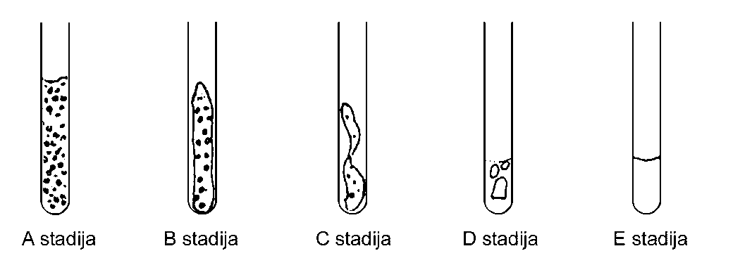

1 pav. Lydymosi stadijos:
A stadija – (lydymosi pradžia): smulkūs lašeliai tolygiai prilimpa prie vidinės kapiliaro sienelės,
B stadija – tarp mėginio ir vidinės sienelės atsiranda tarpas dėl mėginio suslūgimo,
C stadija – suslūgęs mėginys pradeda smukti žemyn ir skystėti,
D stadija – paviršiuje susidaro visiškas meniskas, bet pastebimas mėginio kiekis išlieka kietas,
E stadija – (baigiamoji lydymosi stadija): kietųjų dalelių nebėra.
Lydymosi temperatūros nustatymo metu temperatūra registruojama lydymosi pradžioje ir baigiamojoje stadijoje.
1.6.1.1. Lydymosi temperatūros matavimo priemonės su skysčių vonia
2 pav. parodytas standartizuotas lydymosi temperatūros nustatymo įrenginys, padarytas iš stiklo (JIS K 0064); visos charakteristikos pateiktos milimetrais.
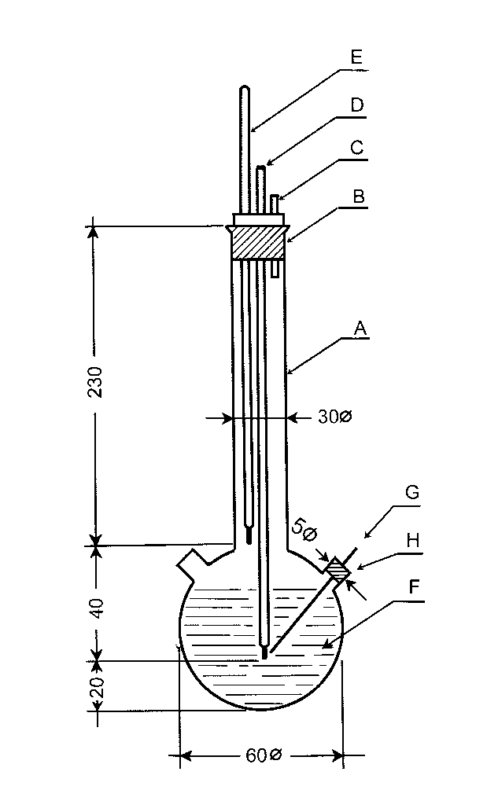

2 pav. Standartizuotas lydymosi temperatūros nustatymo įrenginys:
A – matavimo indas, B – kamštis, C – ventiliacijos anga, D – termometras, E – pagalbinis termometras, F – vonios skystis, G – stiklinis kapiliaras, 80 mm–100 mm ilgio, vidinis skersmuo – 1,0 mm0,2 mm, sienelės storis – 0,2 mm–0,3 mm, H – šoninis vamzdelis

Vonios skystis:
Turėtų būti parenkamas tinkamas skystis. Skysčio pasirinkimas priklauso nuo nustatomos lydymosi temperatūros: pvz., skystas parafinas – kai temperatūra ne aukštesnė kaip 473 K, silikoninė alyva – kai temperatūra ne aukštesnė kaip 573 K.
Jei lydymosi temperatūra aukštesnė negu 523 K, gali būti naudojamas mišinys iš trijų dalių sieros rūgšties ir dviejų dalių kalio sulfato (pagal masių santykį). Jeigu naudojamas toks mišinys, reikėtų imtis atitinkamų atsargumo priemonių.
Termometras:
Turėtų būti naudojami tik tokie termometrai, kurie atitinka toliau išvardytų arba lygiaverčių standartų reikalavimus: ASTM E 1-71, DIN 12770, JIS K 8001.
Matavimas:
Sausa medžiaga grūstuvėje sutrinama į smulkius miltelius ir dedama į viename gale užlydytą kapiliarą, kad jį užpildžius, medžiagos sluoksnis, stipriai ją suslėgus, būtų 3 mm storio. Siekiant gauti tolygiai suspaustą mėginį, kapiliarą iš apytikriai 700 mm aukščio reikėtų vertikaliai paleisti per stiklinį vamzdelį ant laikrodžio stiklo.
Užpildytas kapiliaras dedamas į vonią taip, kad vidurinė gyvsidabrio termometro galiuko dalis liestų kapiliarą toje vietoje, kur yra mėginys. Paprastai kapiliaras yra dedamas į įrengimą, kurio temperatūra yra apie 10 K žemesnė negu lydymosi temperatūra.
Vonios skystis šildomas taip, kad temperatūra kiltų apie 3 K/min sparta. Skystį reikėtų maišyti. Kai temperatūra yra 10 K žemesnė negu laukiama lydymosi temperatūra, temperatūros kilimo sparta yra nustatoma tokia, kad neviršytų 1 K/min.
Apskaičiavimas:
Lydymosi temperatūra apskaičiuojama taip:

T = TD + 0,00016 (TD – TE) n,

kurioje:
T – koreguota lydymosi temperatūra K,
TD – D termometro parodymai K,
TE – E termometro parodymai K,
n – D termometro gyvsidabrio stulpelio padalų skaičius ant iškilusios jo dalies.
1.6.1.2. Lydymosi temperatūros nustatymo priemonės su metaliniu bloku
Įranga:
Ją sudaro:
cilindrinis metalinis blokas, kurio viršutinė dalis yra tuščia ir sudaro kamerą (žr. 3 pav.),
metalinis kamštis su dviem ar keliomis angomis, per kurias kapiliaras įstatomas į metalinį bloką,
metalinio bloko šildymo sistema, su bloke įtaisyta elektrine varža,
reostatas įėjimo galiai reguliuoti, jeigu šildymui naudojama elektra,
keturi langeliai, esantys išorinėse kameros sienose diametraliai priešingose pusėse statmenai vienas kitam, pagaminti iš karščiui atsparaus stiklo. Priešais vieną iš šių langelių yra mikroskopo okuliaras kapiliarui stebėti. Kiti trys langeliai naudojami įrenginio vidui apšviesti lempomis,
karščiui atsparaus stiklo kapiliaras, viename gale sandarus (žr. 1.6.1.1).

Termometras:
Žiūrėti 1.6.1.1 nurodytus standartus. Taip pat naudojami panašaus tikslumo termoelektriniai matavimo prietaisai.
1.6.1.3. Detekcija fotoelementu
Įranga ir darbo eiga:
Įrangą sudaro metalinė kamera su automatizuota šildymo sistema. Trys kapiliarai užpildomi pagal 1.6.1.1 ir dedami į krosnį.
Įrangai kalibruoti galima kelis kartus pastovia sparta pakelti temperatūrą. Tinkamas temperatūros kėlimas yra reguliuojamas elektriniu būdu pagal iš anksto pasirinktą konstantą ir tiesiškumo laipsnį. Savirašiai parodo tikrąją krosnies temperatūrą bei kapiliaruose esančios medžiagos temperatūrą.

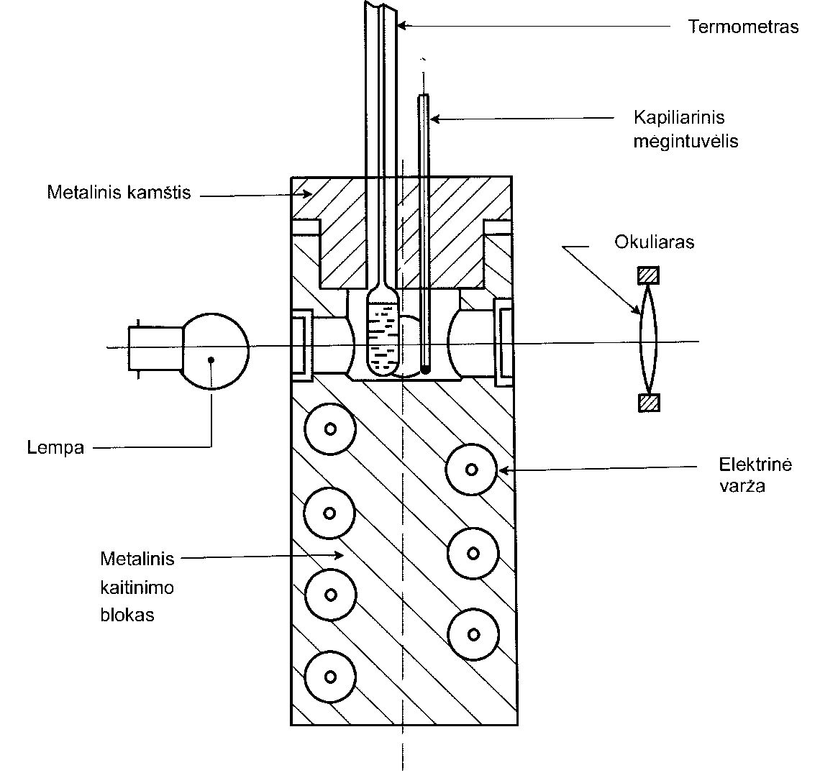

3 pav. Lydymosi temperatūros nustatymo priemonės su metaliniu bloku

1.6.2. Kaitinamieji staleliai
1.6.2.1. Kofler karštasis strypas
Žr. 5.2.1 punktą.
1.6.2.2. Mikroskopas lydymosi temperatūrai nustatyti
Žr. 5.2.2 punktą.
1.6.2.3. Menisko metodas (poliamidams)
Žr. 5.2.3 punktą.
Kaitinimo greitis matuojant lydymosi temperatūrą turėtų būti mažesnis kaip 1 K/min.
1.6.3. Užšalimo temperatūros nustatymo metodai
Žr. 5.3 punktą
1.6.4. Terminė analizė
1.6.4.1. Diferencinė terminė analizė
Žr. 5.4.1 punktą.
1.6.4.2. Diferencinė skleidžiamoji kalorimetrija
Žr. 5.4.2 punktą.
1.6.5. Takumo temperatūros nustatymas
Žr. 5.5 punktą.

2. Duomenys
Kai kuriais atvejais reikalinga termometro parodymų korekcija.

3. Ataskaitos pateikimas
Tyrimo ataskaitoje, jei įmanoma, turi būti pateikiama tokia informacija:
taikytas metodas,
tikslios medžiagos charakteristikos (tapatybė ir priemaišos) ir išankstinis gryninimas, jeigu buvo naudojamas,
tikslumo įvertinimas.
Ataskaitoje nurodomas lydymosi temperatūros ne mažiau kaip dviejų matavimų verčių, esančių įvertinto tikslumo intervale, vidurkis.
Jeigu temperatūrų skirtumas lydymosi pradžioje ir baigiamojoje stadijoje atitinka tam metodui nustatytas tikslumo ribas, baigiamosios lydymosi stadijos temperatūra yra lydymosi temperatūra; kitais atvejais pateikiamos dvi temperatūros.
Jeigu medžiaga suyra arba sublimuoja prieš pasiekdama lydymosi temperatūrą, nurodoma temperatūra, kurioje tas reiškinys buvo stebimas.
Turi būti pateikiama visa informacija ir pastebėjimai, svarbūs duomenų aiškinimui, ypač apie medžiagoje esančias priemaišas ir jos fizikinę būseną.

Literatūra
1. OECD, Paris, 1981, Test Guidelines 102, Decision of the Council C(81) 30 final.
2. IUPAC, B. Le Neindre, B. Vodar, eds. Experimental thermodynamics, Butterworths, London 1975, vol. II, 803-834.
3. R. Weissberger ed.: Technique of organic Chemistry, Physical Methods of Organic Chemistry, 3rd ed., Interscience Publ., New York, 1959, vol. I, Part I, Chapter VII.
4. IUPAC, Physicochemical measurements: Catalogue of reference materials from national laboartories, Pure and applied chemistry, 1976, vol. 48, 505-515.
______________
Lydymosi ir užšalimo temperatūros
nustatymo metodo
priedas

Papildoma techninė informacija

1. Kapiliarų metodai:
1.1. Lydymosi temperatūros nustatymo priemonės su skysčių vonia
ASTM E 324-69 | Standard test method for relative initial and final melting points and the melting range of organic chemicals
BS 46-34 | Method for the determination of melting point and/or melting range
DIN 53181 | Bestimmung des Schnelzintervalles von Harzen nach Kapillarverfahren
JIS K 00-64 | Testing methods for melting point of chemical products

1.2. Lydymosi temperatūros nustatymo prietaisai su metaliniu bloku
DIN 53736 | Visuelle Bestimmung der Schmeltztemperatur von teilkristallinen Kunststoffen
ISO 1218 (E) | Plastics – polyamides – determination of „melting point“

2. Kaitinamieji staleliai
2.1. Kofler karštasis strypas
ANSI/ASTM D 3451-76 | Standard recommended practices for testing polymeric powder coatings

2.2. Mikroskopas lydymosi temperatūrai nustatyti
DIN 53736 | Visuelle Bestimmung der Schmeltztemperatur von teilkristallinen Kunststoffen

2.3. Menisko metodas (poliamidams)
ISO 1218 (E) | Plastics – polyamides – determination of „melting point“
ANSI/ASTM D 2133-66 | Standard specification for acetal resin injection moulding and extrusion materials
NF T 51-050 | Resines de poliamides. Determination du „point de Fusion“ Metode du menisque

3. Užšalimo temperatūros nustatymo metodai
BS 4633 | Method for determination of crystallizing point
BS 4695 | Method for Determination of Melting Point of petroleum wax (Cooling Curve)
DIN 51421 | Bestimmun des Gefrierpunktes von Flugkraftstoffen, Ottokraftstoffen und Motorenbenzolen
ISO 2207 | Cires de petrole: determination de la temperature de figeage
DIN 53175 | Bestimmung des Erstarrungspunktes von Fettsauren
NF T 60-114 | Point de fusion des paraffines
NF T 20-051 | Metode de determination du point de cristallisation (point de congelation)
ISO 1392 | Method for the determination of the freezing point

4. Terminė analizė
4.1. Diferencinė terminė analizė
ASTM E 537-76 | Standard method for assessing the thermal stability of chemicals by methods of differencial thermal analysis
ASTM E 473-85 | Standard definitions of terms relating to thermal analysis
ASTM E 472-86 | Standard practice for reporting thermoanalytical data
DIN 51005 | Thermische Analyse, Begriffe

4.2. Diferencinė skleidžiamoji kalorimetrija
ASTM E 537-76 | Standard method for assessing the thermal stability of chemicals by methods of differencial thermal analysis
ASTM E 473-85 | Standard definitions of terms relating to thermal analysis
ASTM E 472-86 | Standard practice for reporting thermoanalytical data
DIN 51005 | Thermische Analyse, Begriffe

5. Takumo temperatūros nustatymas
ASTM D 97-66 | Echantillonnage et analyse des produits du petrole: Point de trouble et point d’ecoulement limite – Monsterneming en ontleding van aardolieproducten: Troebelingspunt en vloeipunt
ASTM D 97-66 | Standard tes methos for pour point of petroleum oils
ISO 3016 | Petroleum oils – Determination of pour point

II. VIRIMO TEMPERATŪRos nustatymo metodas

1. Metodas
Dauguma apibūdintų metodų yra pagrįsti OECD Test Guideline (1). Pagrindiniai principai pateikti 2 ir 3 nuorodoje.
1.1. Įvadas
Čia apibūdinti metodai ir prietaisai gali būti naudojami skystoms ir blogai besilydančioms medžiagoms, jei jos chemiškai nereaguoja žemesnėje nei virimo temperatūroje (pvz., autooksidacija, persigrupavimas, skilimas ir pan.). Šiuos metodus galima taikyti gryniems ir priemaišų turintiems skysčiams.
Atkreipiamas dėmesys į tuos metodus, kuriuose naudojama detekcija fotoelementu ir terminė analizė, kadangi šiais metodais galima nustatyti tiek lydymosi, tiek ir virimo temperatūrą. Be to, matavimus galima atlikti automatiškai.
Dinaminis metodas pranašesnis, nes juo taip pat galima matuoti garų slėgį, o virimo temperatūrą nebūtina koreguoti pagal normalųjį slėgį (101,325 kPa), nes matavimų metu normalusis slėgis sureguliuojamas manostatu.
PASTABA. Priemaišų įtaka nustatant virimo temperatūrą labai priklauso nuo priemaišų prigimties. Jeigu mėginyje yra lakiųjų priemaišų, kurios galėtų turėti įtakos rezultatams, medžiagą galima išgryninti.
1.2. Apibrėžimai ir matavimo vienetai
Normalioji virimo temperatūra yra apibrėžiama kaip temperatūra, kurioje skysčių garų slėgis yra lygus 101,325 kPa.
Jeigu virimo temperatūra matuojama ne normaliajame atmosferos slėgyje, temperatūros priklausomybė nuo garų slėgio gali būti išreiškiama Clausius – Clapeyron lygtimi:

log p = + const,

kurioje:
p – medžiagos garų slėgis Pa,
ΔHV – garavimo šiluma J mol-1,
R – universalioji molinė dujų konstanta = 8,314 J mol-1 K-1,
T – termodinaminė temperatūra K.
Virimo temperatūra yra nustatoma atsižvelgiant į matavimo metu esantį aplinkos slėgį.
Vienetų perskaičiavimas:
Slėgis (vienetai: kPa)
100 kPa = 1 baras = 0,1 MPa
(„baras“ vis dar leistinas, bet nerekomenduojamas),
133 Pa = 1 mm Hg = 1 Torr
(vienetai „mm Hg“ ir „Torr: neleistini),
1 atm = standartinė atmosfera = 101 325 Pa
(vienetas „atm“ neleistinas),
Temperatūra (vienetai: K)
t = T – 273,15,
kurioje:
t – Celsijaus temperatūra °C,
T – termodinaminė temperatūra K.
1.3. Palyginamosios medžiagos
Kai tiriama nauja medžiaga nebūtina visuomet naudoti palyginamąsias medžiagas. Pirmiausia jos turėtų būti naudojamos periodiškai tikrinant metodą ir lyginant gautus rezultatus su kitų metodų rezultatais.
Kai kurias kalibracines medžiagas galima rasti priede išvardytuose metoduose.

1.4. Metodų esmė
Penki virimo temperatūros (virimo intervalo) nustatymo metodai yra pagrįsti virimo temperatūros matavimu, kiti du yra pagrįsti termine analize.
1.4.1. Nustatymas ebulioskopu
Ebulioskopai buvo sukurti molekulinei masei nustatyti pagal virimo temperatūros pokytį, bet jie taip pat tinka tiksliems virimo temperatūros matavimams. Labai paprastas aparatas yra aprašytas priede (ASTM D 1120-72). Šiame aparate skystis šildomas pusiausvyros sąlygomis atmosferos slėgyje, kol užverda.
1.4.2. Dinaminis metodas
Metodo esmė – garų pakartotinės kondensacijos temperatūros matavimas atitinkamu termometru verdančioje flegmoje. Taikant šį metodą, galima keisti slėgį.
1.4.3. Virimo temperatūros nustatymas distiliacijos metodu
Šiuo metodu distiliuojamas skystis ir matuojama garų pakartotinės kondensacijos temperatūra bei nustatomas distiliato kiekis.
1.4.4. Siwoloboff metodas
Mėginys kaitinamas mėgintuvėlyje, panardintame į kaitinimo vonioje esantį skystį. Užlydytas kapiliaras, kurio apatinėje dalyje yra oro burbuliukas, panardinamas į tą patį mėgintuvėlį.
1.4.5. Detekcija fotoelementu
Siwoloboff’ metodu atliekamas automatinis fotoelektrinis kylančių burbuliukų matavimas.
1.4.6. Diferencinė terminė analizė
Šiuo metodu registruojama medžiagos ir palyginamosios medžiagos temperatūrų skirtumų priklausomybė nuo temperatūros. Tiriamosios ir palyginamosios medžiagų tyrimai atliekami taikant tą pačią kontroliuojamų temperatūrų programą. Kai mėginyje įvyksta virsmas, kurio metu pasikeičia entalpija, šį pokytį parodo endoterminis nuokrypis (virimas) nuo registruojamos bazinės temperatūrų linijos.
1.4.7. Diferencinė skleidžiamoji kalorimetrija
Šiuo metodu registruojama tiriamos ir palyginamosios medžiagos sugertų energijų skirtumo priklausomybė nuo temperatūros. Tiriamosios ir palyginamosios medžiagų tyrimai atliekami taikant tą pačią kontroliuojamų temperatūrų programą. Ši energija – tai energija, reikalinga tiriamos ir palyginamosios medžiagos temperatūrų skirtumo kompensavimui. Kai mėginyje įvyksta virsmas, kurio metu pakinta entalpija, šį pokytį parodo endoterminis nuokrypis (virimas) nuo užregistruoto šiluminės energijos srauto bazinės linijos.
1.5. Kokybės kriterijai
Skirtingų metodų, naudojamų virimo temperatūrai ar virimo intervalui nustatyti, taikymas ir tikslumas yra pateikti 1 lentelėje.

1 lentelė. Metodų palyginimas
Matavimo metodas | Tikslumas | Galiojantis standartas
Ebulioskopas | 1,4 K (iki 373 K) 1 2  2,5 K (iki 600 K1 2 | ASTM D 1120-72 1
Dinaminis metodas | 0,5 K (iki 600 K)2
Distiliacijos metodas (virimo intervalas) | 0,5 K (iki 600 K) | ISO/R 918, DIN 53171,  BS 4591/71
Siwoloboff metodas | 2 K (iki 600 K)2
Detekcija fotoelementu | 0,3 K (373 K)2
Diferencinė terminė analizė | 0,5 K (iki 600 K)  0,2 K (iki 1273 K) | ASTM E 537-76
Diferencinė skleidžiamoji kalorimetrija | 0,5 K (iki 600 K)  0,2 K (iki 1273 K) | ASTM E 537-76
1 Šis tikslumas tinka tik labai paprastam prietaisui, pavyzdžiui, aprašytam ASTM D 1120-72; jis gali būti patobulintas sudėtingesniais ebulioskopiniais prietaisais.
2 Tinka tik grynoms medžiagoms. Naudojant kitais atvejais, reikėtų pagrįsti.

1.6. Metodų apibūdinimas
Kai kurių tyrimo metodų matavimo eiga yra apibūdinta tarptautiniuose ir nacionaliniuose standartuose (žr. priedą).
1.6.1. Matavimas ebulioskopu
Žr. 5.1 punktą.
1.6.2. Dinaminis metodas
Žr. tyrimo IV metodą – garų slėgio nustatymas.
Registruojama virimo temperatūra, nustatyta taikant 101,325 kPa slėgį.
1.6.3. Distiliacijos metodas (virimo intervalas)
Žr. 5.2 punktą.
1.6.4. Siwoloboff metodas
Mėginys kaitinamas lydymosi temperatūros nustatymo aparato mėgintuvėlyje, kurio skersmuo apie 5 mm (1 pav.).
1 pav. pavaizduotas standartizuotas lydymosi ir virimo temperatūros nustatymo įrenginys (JIS K 0064) (padarytas iš stiklo, visi duomenys nurodyti milimetrais).

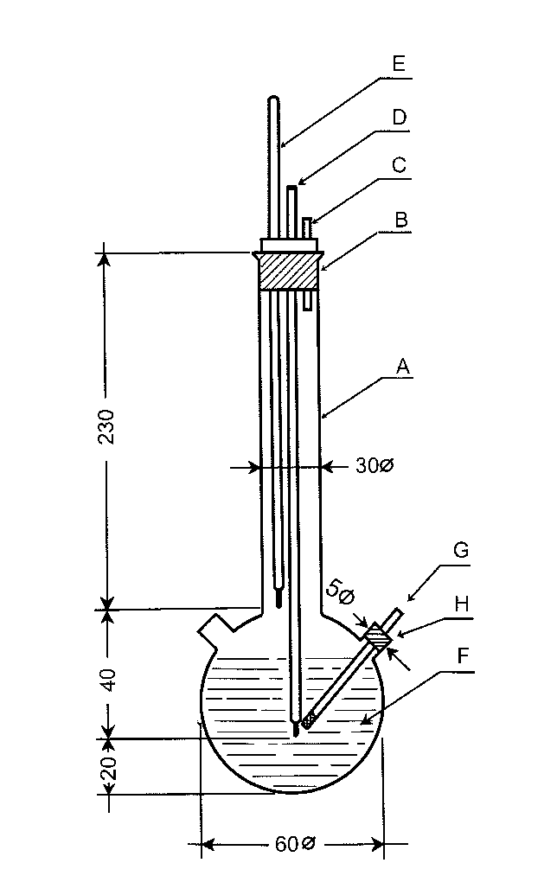
1 pav. Standartizuotas lydymosi ir virimo temperatūros nustatymo įrenginys:
A – matavimo indas, B – kamštis, C – ventiliacijos anga, D – termometras, E – papildomas termometras, F – vonios skystis, G – mėginio mėgintuvėlis, didžiausias išorinis skersmuo – 5 mm; kuriame yra apie 100 mm ilgio kapiliaras, vidinis skersmuo apie 1 mm, o sienelės storis – apie 0,2 mm–0,3 mm, H – šoninis vamzdelis.

Virinimo kapiliaras, kuris užlydytas 1 cm virš apatinio galo, dedamas į mėginio mėgintuvėlį. Mėginio yra dedama tiek, kad užlydytoji kapiliaro dalis būtų žemiau skysčio paviršiaus. Mėgintuvėlis su virinimo kapiliaru iš šono pritvirtinamas prie termometro su gumine juostele arba laikikliu (2 pav.)

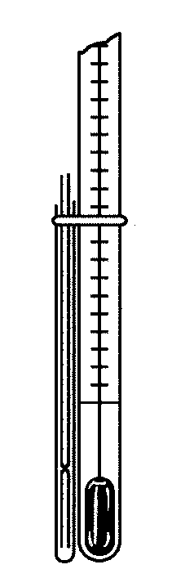 | 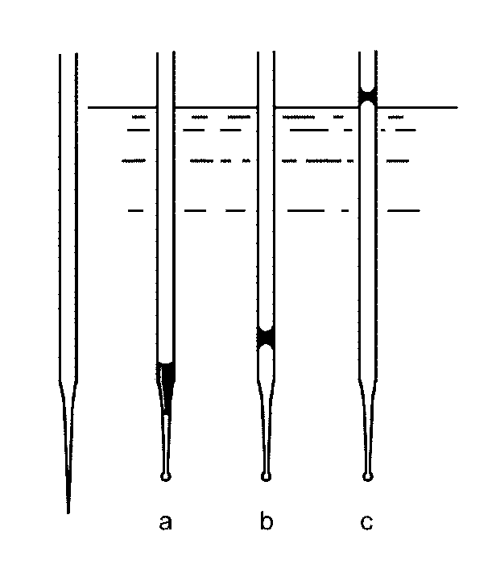
2 pav. Įranga pagal Siwoloboff | 3 pav. Modifikuotas variantas

Vonios skystis parenkamas pagal virimo temperatūrą. Temperatūroje iki 573 K gali būti naudojama silikoninė alyva. Skystas parafinas gali būti naudojamas tik iki 473 K. Vonioje skystis kaitinamas taip, kad temperatūra pradžioje kiltų 3 K/min. Vonioje esantis skystis turi būti maišomas. Kai temperatūra bus 10 K žemiau laukiamos virimo temperatūros, kaitinimas sumažinamas taip, kad temperatūros kilimo greitis būtų 1 K/min. Pasiekus virimo temperatūrą, iš virinimo kapiliaro pradeda kilti burbuliukai.
Virimo temperatūra yra ta temperatūra, kai labai trumpai atvėsinus, burbuliukai prapuola, o skystis staiga pradeda kilti kapiliaru. Termometras atitinkamai rodo medžiagos virimo temperatūrą.
Modifikuotame variante (3 pav.) virimo temperatūra nustatoma lydymosi temperatūros nustatymo kapiliare. Jis yra ištempiamas iki plono apie 2 cm ilgio smaigalio. Įtraukiamas nedidelis kiekis mėginio. Atvirasis plonojo kapiliaro galiukas yra užlydomas taip, kad jo gale liktų mažas oro burbuliukas. Kaitinamas oro burbuliukas plečiasi (b). Virimo temperatūra atitinka temperatūrą, kurioje medžiagos kamštis pasiekia vonioje esančio skysčio paviršių (c).
1.6.5. Detekcija fotoelementu
Kapiliaras su mėginiu šildomas įkaitintame metaliniame bloke.
Šviesos spindulys nukreipiamas tam tikromis bloko angomis per medžiagą į tiksliai kalibruotą fotoelementą.
Kylant mėginio temperatūrai, iš virinimo kapiliaro pasirodo pavieniai oro burbuliukai. Pasiekus virimo temperatūrą, burbuliukų kiekis labai padidėja. Dėl to pasikeičia fotoelementu matuojamas šviesos intensyvumas ir paduodamas sustabdymo signalas į indikatorių, registruojantį bloke esančio platininio varžinio termometro parodymus.
Šis metodas yra ypač naudingas, kadangi galima matuoti žemesnę negu kambario temperatūrą – iki 253,15 K (-20°C), nedarant jokių pakeitimų įrenginyje. Prietaisas paprasčiausiai turi būti dedamas į aušinimo vonią.
1.6.6. Terminė analizė
1.6.6.1. Diferencinė terminė analizė
Žr. 5.3 punktą.
1.6.6.2. Diferencinė skleidžiamoji kalorimetrija
Žr. 5.3 punktą.

2. Duomenys
Esant nedideliems nukrypimams nuo normaliojo slėgio (daugiausia 5 kPa), virimo temperatūra normalizuojama iki Tn taikant Sidney Young skaitmeninių verčių lygtį:

Tn = T + (fT x Δp),

kurioje:
Δp – (101,325 – p) (be dimensijos),
p – išmatuotas kPa,
fT – virimo temperatūros kitimo sparta keičiant slėgį K kPa-1,
T – išmatuota virimo temperatūra K,
Tn – virimo temperatūra, pakoreguota normaliajam slėgiui, K.
Daugumos medžiagų temperatūros pataisiniai daugikliai fT ir jų aproksimacijos lygtys yra minėtuose tarptautiniuose ir nacionaliniuose standartuose.
Pavyzdžiui, DIN 53171 metodas nurodo tokias apytikres pataisas dažuose esantiems tirpikliams:

2 lentelė. Temperatūros pataisiniai daugikliai fT
Temperatūra T (K) | Pataisinis daugiklis fT (K/kPa)
323,15 | 0,26
348,15 | 0,28
373,15 | 0,31
398,15 | 0,33
423,15 | 0,35
448,15 | 0,37
473,15 | 0,39
498,15 | 0,41
523,15 | 0,44
548,15 | 0,45
573,15 | 0,47

3. Ataskaitos pateikimas
Į tyrimo ataskaitą, jeigu įmanoma, įtraukiama tokia informacija:
taikytas metodas,
tikslios medžiagos charakteristikos (tapatybė ir priemaišos) ir išankstinis gryninimas, jeigu buvo naudojamas,
tikslumo įvertinimas.
Ataskaitoje pateikiamas lydymosi temperatūros ne mažiau kaip dviejų matavimų verčių, esančių įvertinto tikslumo intervale, vidurkis.
Turi būti nurodomos išmatuotos virimo temperatūros ir jų vidurkiai, o slėgis (-iai), kuriame buvo atlikti šie matavimai, turi būti nurodomas kilopaskaliais. Pageidautina, kad slėgis būtų artimas normaliajam atmosferos slėgiui.
Ataskaitoje turi būti pateikiama visa informacija ir pastabos, svarbios duomenų aiškinimui, ypač atsižvelgiant į priemaišas ir medžiagos fizikinę būseną.

Literatūra
1. OECD, Paris, 1981, Test Guideline 103, Decision of the Council C (81) 30 (final).
2. IUPAC, B. Le Neindre, B. Vodar, editions. Experimental thermodynamics, Butterworths, London, 1975, volume II.
3. R. Weissberger edition: Technique of organic chemistry, Physical methods of organic chemistry, Third Edition, Interscience Publications, New York, 1959, volume I, Part I, Chapter VIII.
______________
Virimo temperatūros nustatymo metodo
priedas

Papildoma techninė informacija

1. Matavimas ebulioskopu
ASTM D 1120-72 Standard test method for boiling point of engine anti-freezes
2. Distiliacijos metodas (virimo intervalas)
ISO/R 918 Test Method for Distillation (Distillation Yield and Distillation Range)
BS 4349/68 Method for determination of distillation of petroleum products
BS 4591/71 Method for determination of distillation characteristics
DIN 53171 Losungsmittel fur Anstrichstoffe, Bestimmung des Siedeverlaufes
NF T 20-608 Distillation: determination du rendement et de l’intervale de distillation
3. Diferencinė terminė analizė ir diferencinė skleidžiamoji kalorimetrija
ASTM E 537-76 Standard method for assessing the thermal stability of chemicals by methods of differencial thermal analysis
ASTM E 473-85 Standard definitions of terms relating to thermal analysis
ASTM E 472-86 Standard practice for reporting thermaanalytical data
DIN 51005 Thermische Analyse: Begriffe

III. SANTYKINIo TANKIo nustatymo metodas

1. Metodas
Apibūdintieji metodai yra pagrįsti OECD Test Guideline (1). Pagrindiniai principai yra pateikti 2 nuorodoje.
1.1. Įvadas
Apibūdintieji santykinio drėgnumo nustatymo metodai yra be apribojimų taikomi kietosioms medžiagoms ir skysčiams atsižvelgiant į jų grynumo laipsnį. Taikytini metodai pateikti 1 lentelėje.
1.2. Apibrėžimai ir matavimo vienetai
Kietųjų medžiagų arba skysčių santykinis tankis D yra tikrinamos medžiagos tūrio masės, nustatytos 20°C temperatūroje, santykis su tokio paties tūrio vandens mase, nustatyta 4°C temperatūroje. Santykinis tankis dimensijos neturi.
Medžiagos tankis ρ yra jos masės m ir tūrio v dalmuo.
Tankis ρ nurodomas SI vienetais – kg m -3.
1.3. Palyginamosios medžiagos
Kai tiriama nauja medžiaga ne visuomet būtina naudoti palyginamąsias medžiagas. Pirmiausia jos turėtų būti naudojamos periodiškai tikrinant metodą ir lyginant gautus rezultatus su kitų metodų rezultatais.
1.4. Metodų esmė
Išskiriamos keturios metodų klasės.
1.4.1. Plūdrumo metodai
1.4.1.1. Aerometras (skystosioms medžiagoms)
Tankis gali būti pakankamai tiksliai ir greitai nustatomas plūduriuojančiu aerometru, kuriuo įmanoma nustatyti skysčio tankį pagal panirimo gylį, įvertinant graduotos skalės parodymus.
1.4.1.2. Hidrostatinių svarstyklių metodas (skysčiams ir kietosioms medžiagoms)
Mėginio, pasverto ore, ir atitinkamame skystyje (pvz., vandenyje) svorių skirtumas gali būti naudojamas tankiui nustatyti.
Kietosioms medžiagoms išmatuotas tankis yra tik to individualaus mėginio būdinga charakteristika. Nustatant skysčių tankį, žinomo tūrio (v) kūnas yra sveriamas pirma ore, po to – skystyje.
1.4.1.3. Panardintų kūnų metodas (skysčiams)
Šiuo metodu skysčio tankis yra nustatomas pagal skirtumą duomenų, gautų sveriant skystį prieš ir po žinomo tūrio kūno panardinimo tiriamajame skystyje.
1.4.2. Piknometro metodai
Kietiesiems kūnams ir skysčiams gali būti naudojami įvairių formų ir žinomo tūrio piknometrai. Tankis apskaičiuojamas iš pilno ir tuščio žinomo tūrio piknometro svorių skirtumo.
1.4.3. Oro palyginamasis piknometras (kietiesiems kūnams)
Bet kokios formos kietojo kūno tankį galima išmatuoti kambario temperatūroje su dujų palyginamuoju piknometru. Medžiagos tūris matuojamas kalibruoto kintamo tūrio cilindre ore arba inertinėse dujose. Užbaigus tūrio matavimą, tankiui apskaičiuoti vieną kartą matuojama masė.
1.4.4. Virpesių densitometras
Skysčio tankis gali būti matuojamas virpesių densitometru. Mechaninis osciliatorius, U raidės formos, yra vibruojamas osciliatoriaus rezonanso dažniu, kuris priklauso nuo jo masės. Pridėjus mėginio, keičiasi osciliatoriaus rezonanso dažnis. Prietaisas turi būti kalibruojamas dviem žinomo tankio skystosiomis medžiagomis. Geriau šias medžiagas parinkti taip, kad jų tankiai apimtų matavimų intervalą.
1.5. Kokybės kriterijai
Skirtingų metodų, naudojamų santykiniam tankiui nustatyti, pritaikymo galimybė pateikta lentelėje.
1.6. Metodų apibūdinimas
Standartai, pateikti kaip pavyzdžiai, kuriuose reikėtų ieškoti informacijos apie papildomus techninius ypatumus, yra pateikti priede.
Tyrimai turi būti atliekami 20°C temperatūroje, atliekant ne mažiau kaip du matavimus.

2. Duomenys
Žr. 5 punktą.

3. Ataskaitos pateikimas
Tyrimo ataskaitoje, jeigu įmanoma, pateikiama tokia informacija:
taikytas metodas,
tikslios medžiagos charakteristikos (tapatybė ir priemaišos) bei išankstinio gryninimo procedūra, jeigu tokia buvo naudojama,
santykinis tankis D pateikiamas kaip apibrėžta 1.2 punkte kartu su matuotos medžiagos fizikine būsena,
visa informacija ir pastabos, svarbios aiškinant rezultatus, ypač apie priemaišas ir medžiagos fizikinę būseną.

Metodų pritaikymas

Matavimo metodas | Tankis |  | Didžiausia galima dinaminė klampa | Galiojantis standartas
Matavimo metodas | Kietosioms medžiagoms | skysčiams | Didžiausia galima dinaminė klampa | Galiojantis standartas
1.4.1.1. Aerometras |  | tinkamas | 5 Pa s | ISO 387  ISO 649-2  NF T 20-050
1.4.1.2. Hidrostatinių svarstyklių metodas  a) kietieji kūnai  b) skysčiai | Tinkamas | tinkamas | 5 Pa s | ISO 1183 (A)  ISO 901 ir 758
1.4.1.3. Panardintų kūnų metodas |  | tinkamas | 20 Pa s | DIN 53217
1.4.2. Piknometras  a) kietieji kūnai  b) skysčiai | Tinkamas | tinkamas | 500 Pa s | ISO 3507  ISO 1183(B)  NF T 20-053  ISO 758
1.4.3. Oro palyginamasis piknometras | Tinkamas |  |  | DIN 55990 Teil 3
1.4.4. Virpesių densitometras |  | tinkamas | 5 Pa s | DIN 53243

Literatūra
1. OECD, Paris, 1981, Test Guideline 109, Decision of the Council C(81) 30 final.
2. R. Weissberger ed., Technique of Organic Chemistry, Physical Methods of Organic Chemistry, 3rd ed., Chapter IV, Interscience Publ., New York, 1959, vol. I, Part 1.
3. IUPAC, Recommended reference materials for realization of physico-chemical properties, Pure and applied chemistry, 1976, vol. 48, 508.
4. Wagenbreth, H., Die Tauchkugel zur Bestimmung der Dichte von Flűssigkeiten, Technisches Messen tm, 1979, vol. 11, 427-430.
5. Leopold, H., Die digitale Messung von Flűssigkeiten, Elektronik, 1970, vol. 19, 297-302.
6. Baumgarten, D., Fűllmengenkontrolle bei vorgepackten Erzeugnissen – Verfahten zur Dichtebestimmung bei flűssingen Produkten und ihre praktische Anwendung, Die Pharmazeutische Industrie, 1975, vol. 37, 717-726.
7. Rieman, J., Der Einsatz der digitalen Dichtemessung im Brauereilaboratorium, Brauwissenschaft, 1976, vol. 9, 253-255.
______________
Santykinio tankio nustatymo metodo
priedas

Papildoma informacija

Papildomos techninės informacijos galima ieškoti šiuose standartuose:
1. Klampumo metodai
1.1. Aerometras
DIN 12790, ISO 387 Hydrometer; general instructions.
DIN 12791 Part I: Density hydrometers; construction, adjustment and use.
Part II: Density hydrometers; standartised sizes, designation.
PartIII: Use and test.
ISO 649-2 Laboratory glassware: Density hydrometers for general purpose.
NF T 20-050 Chemical products for industrial use – Determination of density of liquids – Aerometric method.
DIN 12793 Laboratory glassware: range find hydrometers.
1.2. Hidrostatinės svarstyklės
Kietosioms medžiagoms
ISO 1183 Method A: Methods for determining the density and relative density of plastics excluding cellular plastics.
NF T 20-049 Chemical products for industrial use – Determination of density of solids other than powders and cellular products – Hydrostatric balance method.
ASTM-D-792 Specific gravity and density of plastics by displacement.
DIN 53479 Testing of plastics and elastomers; determination of density.
Skysčiams
ISO 901 ISO 758.
DIN 51757 Testing of mineral oils and related materials; determination of density.
ASTM D 941-55, ASTM D 1296-67 ir ASTM D 1481-62.
ASTM D 1298 Density, specific gravity or API gravity of rude petroleum and liquid petroleum products by hydrometer method.
BS 4714 Density, specific gravity or API gravity of rude petroleum and liquid petroleum products by hydrometer method.
1.3. Panardintų kūnų metodas
DIN 53217 Testing of paints, varnishes and similar coating materials; determination of density; immersed body method.
2. Piknometrijos metodai
2.1. Skysčiams
ISO 3507 Pycnometer.
ISO 758 Liquid chemical products; determination of density at 20°C.
DIN 12797 Gay-Lussac pycnometer (for non- volatile liquids which are not too viscous).
DIN 12798 Lipkin pycnometer (for liquids which are kinematic viscosity of less than 100 ⋅ 10-6 m2 s-1 at 15°C).
DIN 12800 Sprengel pycnometer (for liquids as DIN 12798).
DIN 12801 Reischauer pycnometer (for liquids which are kinematic viscosity of less than 100 ⋅ 10-6 m2 s-1 at 20°C, aplicable in particular also to hydrocarbons and aqueous solutions as well as to liquids with higher vapour pressure, approximately 1 bar at 90°C).
DIN 12806 Hubbard pycnometer (for viscous liquids of all types which do not have too high a vapour pressure, in particular also for paints, varnishes and bitumen).
DIN 12807 Bingham pycnometer (for liquids, as in DIN 12801).
DIN 12808 Jaulmes pycnometer (in particular for ethanol – water mixture).
DIN 12809 Pycnometer with ground-in thermometer and capillary side tube (for liquids which are not too viscous).
DIN 53217 Testing of paints, varnishes and similar products; determination of density by pycnometer.
DIN 51757 Point 7: Testing of mineral oils and related materials; determination of density
ASTM D 297 Section 15: Rubber products – chemical analysis.
ASTM D 2111 Method C: Halogenated organic compounds
BS 4699 Method for determination of specific gravity a. nd density of petroleum products (graduated bicapillary pycnometer method).
BS 5903 Method for determination of relative density and density of petroleum products by capillary – stoppered pycnometer method.
NF T 20-053 Chemical products for industrial use – Determination of density of solids in powder and liquids – Pyknometric method.
2.2. Kietosioms medžiagoms
ISO 1183 Method A: Methods for determining the density and relative density of plastics excluding cellular plastics.
NF T 20-053 Chemical products for industrial use – Determination of density of solids in powder and liquids – Pyknometric method.
DIN 19683 Determination of the density of soils.
3. Oro palyginamasis piknometras
DIN 55990 Part 3: Prufung von Anstrichstoffen und ahnlichen Beschichtungsstoffen; Pulverlack; Bestimmung der Dichte.
DIN 53243 Anstrichstoffe; Chlorhaltige Polymere; Prufung.

IV. GARŲ SLĖGIo nustatymo Metodai

1. Metodas
Dauguma apibūdintų metodų yra pagrįsti OECD Test Guideline (1). Pagrindiniai principai pateikti 2 ir 3 nuorodose.
1.1. Įvadas
Siekiant atlikti šį tyrimą, naudinga turėti išankstinę informaciją apie medžiagos struktūrą, lydymosi ir virimo temperatūrą.
Nėra vienintelės matavimų procedūros, taikytinos visam garų slėgių intervalui. Todėl garų slėgiui nuo < 10-4 iki 105 Pa matuoti rekomenduojama naudoti keletą metodų.
Paprastai priemaišos turi įtakos garų slėgiui, tai priklauso nuo priemaišų rūšies.
Jeigu mėginyje yra lakių priemaišų, kurios galėtų turėti įtakos rezultatams, medžiaga gali būti gryninama. Taip pat galima nustatyti būdingą techninės medžiagos garų slėgį.
Kai kuriuose čia apibūdintuose metoduose naudojamas aparatas su metalinėmis dalimis; į tai turėtų būti atsižvelgiama tiriant korozines medžiagas.
1.2. Apibrėžimai ir matavimo vienetai
Medžiagos garų slėgis yra apibrėžiamas kaip soties slėgis virš kietosios medžiagos arba skysčio. Esant termodinaminei pusiausvyrai, grynos medžiagos garų slėgis yra temperatūros funkcija.
Naudotinas SI slėgio vienetas turėtų būti paskalis (Pa).
Kiti istoriškai naudojami vienetai ir konversijos koeficientai:
1 toras (1 mm Hg) = 1,333 x 102 Pa
1 atmosfera = 1,013 x 105 Pa
1 baras = 105 Pa
Temperatūros vienetas SI sistemoje – K.
Universalioji molinė dujų konstanta R = 8,314 J mol-1 K-1.
Garų slėgio temperatūrinė priklausomybė apibūdinama Clausius-Clapeyron lygtimi:
log p = + const.,
kurioje:
p – medžiagos garų slėgis Pa,
ΔHV – garinimo šiluma J mol-1,
R – universalioji molinė dujų konstanta J mol-1 K-1,
T – termodinaminė temperatūra K.
1.3. Palyginamosios medžiagos
Kai tiriama nauja medžiaga ne visuomet būtina naudoti palyginamąsias medžiagas. Pirmiausia jos turėtų būti naudojamos periodiškai tikrinant metodą ir lyginant gautus rezultatus su kitų metodų rezultatais.
1.4. Metodų esmė
Garų slėgiui nustatyti yra siūlomi septyni metodai, kuriuos galima taikyti skirtingiems garų slėgio intervalams. Kiekvienu metodu garų slėgis yra nustatomas įvairiose temperatūrose. Esant ribotam temperatūrų intervalui, grynos medžiagos garų slėgio logaritmas yra atvirkštinė tiesinė temperatūros funkcija.
1.4.1. Dinaminis metodas
Dinaminiu metodu yra matuojama virimo temperatūra, kuri priklauso nuo apibrėžto slėgio.
Rekomenduojamas intervalas: 103 Pa–105 Pa.
Šis metodas taip pat rekomenduojamas naudoti nustatant normaliąją virimo temperatūrą. Jį tikslinga naudoti temperatūroje iki 600 K.
1.4.2. Statinis metodas
Statiniuose procesuose, esant termodinaminei pusiausvyrai, uždaroje sistemoje nusistovėjęs garų slėgis yra nustatomas apibrėžtoje temperatūroje. Šis metodas tinka grynoms ir daugiakomponentėms kietosioms medžiagoms ir skysčiams. Rekomenduojamas intervalas:10–105 Pa.
Taikant atsargumo priemones, šis metodas taip pat gali būti naudojamas 1–10 Pa intervale.
1.4.3. Izoteniskopas
Šis standartizuotas metodas taip pat yra statinis metodas, bet paprastai netinka daugiakomponentėms sistemoms. Papildomos informacijos galima gauti ASTM metodas D-2879-86.
Rekomenduojamas intervalas: nuo 100 iki 105 Pa.
1.4.4. Efuzinis metodas: garų slėgio svarstyklės
Nustatomas medžiagos kiekis vakuume, išėjęs iš kameros per laiko vienetą per žinomo dydžio angą taip, kad medžiagos sugrįžimas į kamerą yra nežymus (pvz., jautriomis svarstyklėmis matuojant garų srauto sukeltą pulsavimą, arba matuojant svorio sumažėjimą). Rekomenduojamas intervalas: 10-3–1 Pa.
1.4.5. Efuzinis metodas: pagal masės sumažėjimą arba akumuliuotų garų kiekį.
Metodas pagrįstas tiriamos medžiagos, garų pavidalu išlekiančios iš Knudsen kameros (4) per laiko vienetą per mikro-angą ultravakuumo sąlygomis, masės apskaičiavimu. Ištekėjusių garų masę galima apskaičiuoti nustatant kameros masės sumažėjimą arba kondensuojant garus žemoje temperatūroje ir nustatant išgarintos medžiagos kiekį chromatografinės analizės būdu. Garų slėgis apskaičiuojamas naudojant Hertz-Knudsen priklausomybę. Rekomenduojamas intervalas: 10-3 Pa–1 Pa.
1.4.6. Dujų soties metodas
Inertinių dujų nešiklio srautas leidžiamas virš medžiagos taip, kad nešiklis prisisotina jos garais. Medžiagos kiekis, perneštas žinomu nešiklio kiekiu, yra matuojamas arba surenkant į tinkamą gaudyklę, arba analitine technika. Metodas naudojamas garų slėgiui apskaičiuoti duotoje temperatūroje. Rekomenduojamas intervalas: 10-4 Pa–1 Pa.
Taikant atsargumo priemones, šis metodas taip pat gali būti naudojamas 1 Pa–10 Pa intervale.
1.4.7. Besisukantis rotorius
Besisukančiame rotoriuje tikrasis matavimo elementas – mažas plieno rutuliukas, patalpintas magnetiniame lauke ir besisukantis labai dideliu greičiu. Dujų slėgis nustatomas pagal plieno rutuliuko sukimosi lėtėjimą, priklausantį nuo slėgio. Rekomenduojamas intervalas: 10-4 Pa–0,5 Pa.
1.5. Kokybės kriterijai
Įvairių garų slėgio nustatymo metodų pritaikomumas, pasikartojamumai, atitiktys, matavimų intervalai, galiojantys standartai palyginti lentelėje.

Kokybės kriterijai

Matavimo metodas | Medžiagos |  | Apskaičiuotasis pasikartoja-mumas1 | Apskaičiuotoji atitiktis1 | Rekomen-duojamas intervalas | Galiojantis standartas
Matavimo metodas | Kietosios | skysčiai
1.4.1. Dinaminis metodas | Mažai tirpioms | Tinkamas | Iki 25% | Iki 25% | 103Pa–  2 x 103Pa | -
 |  |  | 1%–5% | 1%–5% | 2 x 103Pa– 105 Pa | -
1.4.2. Statinis metodas | Tinkamas | Tinkamas | 5%–10% | 5%–10% | 10 Pa–  105 Pa2 | NFT  20-048 (5)
1.4.3. Izoteniskopas | Tinkamas | Tinkamas | 5%–10% | 5%–10% | 102Pa–  105 Pa | ASTM-D 2879-86
1.4.4. Efuzinis metodas  Garų slėgio svrstyklės | Tinkamas | Tinkamas | 5%–20% | Iki 50% | 10-3Pa–  1 Pa | NFT  20-047 (6)
1.4.5. Efuzinis metodas  masės sumažėjimas | Tinkamas | Tinkamas | 10%–30% | - | 10-3 Pa–  1 Pa | -
1.4.6. Dujų soties metodas | Tinkamas | Tinkamas | 10%–30% | Iki 50% | 10-4 Pa–  1 Pa (2) | -
1.4.7. Besisukančio rotoriaus metodas | Tinkamas | Tinkamas | 10%–20% | - | 10-4 Pa–0,5 Pa | -
1 Priklauso nuo grynumo laipsnio
2 Šiuos metodus taip pat galima taikyti 1 Pa–10 Pa intervale, taikant atsargumo priemones.

1.6. Metodų apibūdinimas
1.6.1. Dinaminis matavimas
1.6.1.1. Įranga
Paprastai matavimo įrangą sudaro virinimo indas su pritaisytu stikliniu ar metaliniu aušintuvu (1 pav.), temperatūros matavimo įrenginys ir slėgio reguliavimo ir matavimo įrenginys. Paveiksle parodyta paprasta matavimo įranga, pagaminta iš karščiui atsparaus stiklo, ir yra sudaryta iš penkių dalių:
Didelis, iš dalies dvigubom sienelėm vamzdis susideda iš šlifuotos jungties, aušintuvo, aušinimo indo ir mėginio ir temperatūrinio jutiklio įleidimo angos. Stiklo cilindras su Cottrell „siurbliu“ yra įtaisomas vamzdžio virinimo dalyje. Siekiant išvengti virimo metu galimų smūgių, jo paviršius turi būti grubus, iš smulkinto stiklo. Temperatūra matuojama atitinkamu temperatūriniu jutikliu (pvz., varžinis termometras, apvalkalo termopora), panardintu matavimo taške (1 pav., Nr. 5) per atitinkamą angą (pvz., vidinį šlifą). Slėgio reguliavimui ir matavimo įrenginiui padarytos būtinos jungtys. Kolba, kuri veikia kaip buferinis tūris, su matavimo aparatu yra sujungta kapiliaru. Virinimo indas kaitinamas kaitinimo elementu, iš apačios įdėtu į stiklinį aparatą. Kaitinimui reikalinga srovė reguliuojama termoporos pagalba. Vakuuminiu siurbliu sukuriamas būtinas vakuumas nuo 102 Pa iki maždaug 105 Pa. Oras ar azotas, reikalingi slėgio reguliavimui (matavimo intervalas apytikriai 102 Pa–105 Pa) ir ventiliavimui, dozuojamas atitinkamu vožtuvu. Slėgis matuojamas manometru.
1.6.1.2. Matavimo procedūra
Garų slėgis matuojamas nustatant mėginio virimo temperatūrą įvairiuose apibrėžtuose slėgiuose, apie 103 Pa–105 Pa. Nekintanti temperatūra pastoviame slėgyje rodo, kad pasiekta virimo temperatūra. Šiuo metodu negalima matuoti putokšlių.
Medžiaga dedama į švarų, sausą mėginio indą. Galima susidurti su tam tikromis problemomis naudojant ne miltelių pavidalo kietąsias medžiagas. Tuomet geriausia pašildyti aušinimo apdangalą. Kai tik indas užpildomas, prietaiso flanšas užsandarinamas, o medžiaga degazuojama. Tada nustatomas žemiausias norimas slėgis ir įjungiamas kaitinimas. Tuo pačiu metu temperatūrinis jutiklis sujungiamas su registravimo prietaisu.
Pusiausvyra pasiekiama, kai esant pastoviam slėgiui užregistruojama pastovi temperatūra. Reikia būti ypatingai atsargiems, kad virimo metu būtų išvengiama smūgių. Be to, aušintuve turi vykti visiška kondensacija. Nustatant žemoje temperatūroje besilydančių medžiagų garų slėgį, reikia stengtis išvengti aušintuvo užsikimšimo.
Užregistravus šį pusiausvyros tašką, nustatomas didesnis slėgis. Ši darbo eiga tęsiama, kol pasiekiama 105 Pa (iš viso apie 5–10 matavimo taškų). Kontrolei pusiausvyros taškai turi būti kartojami mažesniuose slėgiuose.
1.6.2. Statinis matavimas
1.6.2.1. Įranga
Įrangą sudaro konteineris mėginiui, kaitinimo ir aušinimo sistema mėginio temperatūrai reguliuoti ir temperatūrai matuoti. Į įrangą taip pat įeina prietaisai slėgiui nustatyti ir matuoti. 2a ir 2 b paveikslai. iliustruoja pagrindinius principus.
Prie mėginio kameros (2a pav.) iš vienos pusės yra pritaisomas atitinkamas didelio slėgio vožtuvas. U formos vamzdelis, kuriame yra atitinkamas manometro skystis, pritaisomas iš kitos pusės. Vienas U formos vamzdelio galas atsišakoja į vakuuminį siurblį, azoto cilindrą arba ventiliacijos vožtuvą ir manometrą.
Slėgio matuoklis su slėgio indikatoriumi gali būti naudojamas vietoje U formos vamzdelio (2b pav.).
Mėginio temperatūrai reguliuoti mėginio indas su vožtuvu ir U formos vamzdeliu arba slėgio matuokliu dedamas į vonią, kurioje palaikoma pastovi temperatūra 0,2 K tikslumu. Temperatūra matuojama išorinėje indo, kuriame yra mėginys, sienelės pusėje arba pačiame inde.
Vakuuminis siurblys su aušinamąja gaudykle naudojamas vakuumui prietaise sudaryti.
Metodu 2a medžiagos garų slėgis yra matuojamas netiesiogiai naudojant nulinį indikatorių. Taip atsižvelgiama į tai, kad U formos vamzdelyje esančio skysčio tankis pasikeičia, jeigu temperatūra smarkiai keičiasi.
Priklausomai nuo slėgio intervalo ir mėginio cheminių savybių, U formos vamzdelyje nuliniais indikatoriais tinka naudoti silikonines alyvas, ftalatus. Tiriamoji medžiaga neturi pastebimai tirpti U formos vamzdelyje esančiame skystyje arba su juo reaguoti.
Slėgiui kintant nuo normalaus oro slėgio iki 102 Pa, manometre gali būti naudojamas gyvsidabris; silikoniniai skysčiai ir ftalatai tinka slėgiui tarp 102 Pa ir 10 Pa. Šildomos membranos talpos manometrai gali būti naudojami net tada, kai slėgis žemesnis kaip 10-1 Pa. Taip pat yra ir kitokių slėgio matuoklių, kurie gali būti naudojami žemesniame nei 102 Pa slėgyje.
1.6.2.2. Matavimų procedūra
Prieš matavimus visos aparato sudedamosios dalys, parodytos 2 pav., turi būti kruopščiai išvalytos ir išdžiovintos.
Metode 2a U formos vamzdelis užpildomas pasirinktu skysčiu, kuris prieš užrašant parodymus turi būti degazuotas aukštesnėje temperatūroje.
Tiriamoji medžiaga dedama į prietaisą, kuris po to uždaromas, o temperatūra sumažinama tiek, kad būtų galima atlikti degazavimą. Temperatūra turi būti pakankamai žema, kad būtų užtikrintas oro išsiurbimas, bet daugiakomponenčių sistemų atveju tai neturi pakeisti medžiagos sudėties. Jeigu reikia, maišant galima greičiau nustatyti pusiausvyrą.
Mėginį galimą peršaldyti, pvz., skystu azotu (siekiant išvengti oro arba siurblyje esančio skysčio kondensacijos) arba etanolio ir sauso ledo mišiniu. Žemos temperatūros matavimuose naudojama vonia su reguliuojama temperatūra, sujungta su perdėm žemų temperatūrų matuokliu.
Atidarius mėginio indo vožtuvą, siurbiama kelias minutes, kad būtų pašalintas oras. Po to vožtuvas uždaromas, o mėginio temperatūra sumažinama iki žemiausio norimo lygio. Reikalui esant, degazavimo veiksmai turi būti pakartojami kelis kartus.
Mėginį kaitinant, garų slėgis kyla. Tai pakeičia U formos vamzdelyje esančio skysčio pusiausvyrą. Jai atstatyti į aparatą per vožtuvą leidžiama azoto arba oro, kol slėgio indikatoriaus skystis vėl bus ties nuline padala. Tam reikalingą slėgį kambario temperatūroje gali parodyti tikslus manometras. Šis slėgis atitinka medžiagos garų slėgį tam tikroje matuojamoje temperatūroje.
Metodas 2b yra panašus, bet garų slėgio parodymai nuskaitomi tiesiogiai.
Garų slėgio priklausomybė nuo temperatūros yra nustatoma pakankamai mažais intervalais (iš viso apytikriai 5–10 matavimo taškų) iki norimo maksimumo. Kontrolei rodmenų atskaitos turi būti kartojamos žemoje temperatūroje.
Jeigu pakartotinų rodmenų atskaitų vertės nesutampa su kreive, gauta keliant temperatūrą, tai to priežastis gali būti:
a) mėginyje tebėra oro (pvz., didelio klampumo medžiagose) arba liko žemos virimo temperatūros medžiagų, kurios išsiskiria kaitinimo metu ir gali būti pašalinamos išsiurbiant po papildomo peršaldymo;
b) aušinimo temperatūra yra nepakankamai žema. Šiuo atveju skystas azotas naudojamas kaip aušalas;
c) tiriamame temperatūrų intervale medžiagoje vyksta cheminė reakcija (pvz., skilimas, polimerizacija).
Tiek a, tiek b atveju matavimai turi būti pakartojami.
1.6.3. Izoteniskopas
Išsamų šio metodo aprašymą galima rasti 7 nuorodoje. Matavimo prietaiso principas pavaizduotas 3 paveiksle. Panašiai kaip statinis metodas, apibūdintas 1.6.2, izoteniskopas tinka tyrinėti kietąsias medžiagas ir skysčius.
Jeigu tai skystieji kūnai, pati medžiaga naudojama kaip skystis pagalbiniame monometre. Į izoteniskopą įpilamas toks skysčio kiekis, kurio pakaktų išgaubtumui ir trumpajai manometro sekcijos kojelei užpildyti. Izoteniskopas pritaisomas prie vakuuminės sistemos, iš jo išsiurbiamas oras, po to užpildomas azotu. Sistemos išsiurbimas ir išvalymas kartojamas du kartus, kad būtų pašalinamas liekamasis deguonis. Užpildytas izoteniskopas dedamas horizontaliai, kad mėginys išgaubtume ir manometro sekcijoje (U dalis) pasklistų plonu sluoksniu. Slėgis sistemoje sumažinamas iki 133 Pa, o mėginys yra švelniai šildomas, kol užverda (ištirpusių surištų dujų pašalinimas). Tada izoteniskopas dedamas taip, kad mėginys sugrįžtų į išgaubtumą ir trumpąją manometro kojelę, siekiant abu užpildyti skysčiu. Palaikomas toks pat slėgis kaip degazuojant; išsikišęs mėginio išgaubtumo galiukas kaitinamas nedidelėje liepsnoje, kol išsiskyrę mėginio garai gerai pasklis, kad mėginys iš viršutinės išgaubtumo dalies ir manometro kojelės pasislinktų į izoteniskopo manometro sekciją, sudarydamas garų pripildytą be azoto erdvę.
Po to izoteniskopas dedamas į pastovios temperatūros vonią, azoto slėgis sulyginamas su mėginio garų slėgiu. Slėgio pusiausvyrą parodo izoteniskopo manometro sekcija. Pusiausvyros sąlygomis azoto garų slėgis yra lygus medžiagos garų slėgiui.
Kietosioms medžiagoms priklausomai nuo slėgio ir temperatūrų intervalo yra naudojami manometro skysčiai, nurodyti 1.6.2.1 punkte. Degazuotas manometro skystis supilamas į izoteniskopo kojelės išplatėjimą. Tada kietasis kūnas, kurį reikia ištirti, suberiamas į išgaubtumą ir degazuojamas padidintoje temperatūroje. Po to izoteniskopas palenkiamas taip, kad manometre esantis skystis pertekėtų į U formos vamzdelį. Garų slėgis, kaip temperatūros funkcija, yra matuojamas pagal 1.6.2 punktą.
1.6.4. Efuzinis metodas: garų slėgio svarstyklės
1.6.4.1. Įranga
Įvairūs prietaisų variantai yra apibūdinti literatūros 1 nuorodoje. Čia parodomas apibūdinto prietaiso naudojimo principas (4 pav.). 4 pav. parodytos pagrindinės prietaiso sudedamosios dalys, kurias sudaro didelio vakuumo nerūdijančio plieno arba stiklo konteineris, įranga vakuumui sudaryti ir matuoti bei įmontuotos sudedamosios dalys garų slėgiui matuoti svarstyklėmis. Į prietaisą įmontuotos šios sudedamosios dalys:
garinimo krosnis su jungtimi ir sukamuoju įvadu. Garinimo krosnis – tai cilindrinis indas, pavyzdžiui, padarytas iš vario arba chemiškai atsparaus, gero šiluminio laidumo lydinio. Tai pat galima naudoti stiklinį indą vario sienelėmis. Krosnies skersmuo apie 3 cm–5 cm, aukštis – 2 cm–5 cm. Garų srautui išleisti yra nuo vienos iki trijų skirtingo dydžio angų. Krosnis kaitinama apačioje esančia šildymo plokšte arba iš išorės apvyniota spirale. Kad šiluma nebūtų veltui eikvojama pagrindinei plokštei šildyti, šildytuvas ant pagrindinės plokštės tvirtinamas mažo terminio laidumo metalu (melchioras arba chromnikelinis plienas), pvz., melchioro vamzdelis pritaisomas prie sukamosios angos, jeigu naudojama krosnis su keliomis angomis. Šitoks įrenginys turi tą privalumą, kad galima įtaisyti varinį strypą. Taip galima aušinti iš išorinės pusės naudojant aušinimo vonią;
jeigu varinės krosnies dangtelyje yra trys skirtingo skersmens angos, viena nuo kitos esančios 90° kampu, galima apimti įvairius garų slėgio diapazonus per visą matavimų intervalą (angų skersmuo apytikriai 0,30–4,50 mm). Didelės angos naudojamos mažam garų slėgiui ir atvirkščiai. Sukant krosnį, galima nustatyti norimą angą arba tarpinę padėtį garų sraute (krosnies anga – gaubtas – svarstyklių lėkštė) ir molekulių srautas yra išleidžiamas arba nukreipiamas per krosnies angą į svarstyklių lėkštę. Medžiagos temperatūrai išmatuoti termopora arba varžinis termometras dedamas tinkamoje vietoje;
virš gaubto yra labai jautrių mikrosvarstyklių lėkštė (žr. toliau). Svarstyklių lėkštės skersmuo yra apie 30 mm. Svarstyklių lėkštės medžiaga – paauksuotas aliuminis.
svarstyklių lėkštė yra apgaubta cilindrine žalvarine arba varine šaldymo dėže. Priklausomai nuo svarstyklių rūšies joje yra angos svarstyklių svirčiai ir anga dangtyje molekulių srautui. Pastaroji anga turėtų garantuoti visišką garų kondensaciją ant svarstyklių lėkštės. Šilumos sklaida į išorę yra užtikrinama, pavyzdžiui, vario strypeliu, sujungtu su šaldymo dėže. Strypelis yra ištraukiamas per pagrindinę plokštę ir nuo jos termiškai izoliuojamas, pavyzdžiui, chromnikelinio plieno vamzdeliu. Strypelis panardinamas į Diuaro indą su skystu azotu, esančiu po pagrindine plokšte, arba skystasis azotas cirkuliuoja strypeliu. Taip šaldymo dėžė yra laikoma apytikriai – 120 0C temperatūroje. Svarstyklių lėkštė aušinama tik spinduliavimu, kurio pakanka, kad tyrinėjamas slėgio intervalas būtų pakankamas (aušinama apie 1 valandą iki matavimų pradžios):
svarstyklės dedamos virš šaldymo dėžės. Tinka, pavyzdžiui, labai jautrios svarstyklės, dviejų pečių elektroninės mikrosvarstyklės (8) arba labai jautrus judamosios ritės prietaisas (žr. OECD Test Guideline 104, Edition 12.05.81);
pagrindinėje plokštelėje taip pat yra elektrinės jungtys termoporoms (arba varžiniams termometrams) ir kaitinimo spiralėms;
vakuumas inde sudaromas naudojant dalinį vakuuminį siurblį arba didelio vakuumo siurblį (reikalingas vakuumas apytikriai (1–2) x 10-3 Pa, gaunamas po dviejų valandų siurbimo). Slėgis reguliuojamas atitinkamu jonizaciniu manometru.
1.6.4.2. Matavimų procedūra
Indas užpildomas tiriamąja medžiaga ir uždaromas dangteliu. Gaubtas ir šaldymo dėžė įstumiami į krosnį. Prietaisas uždaromas ir įjungiami vakuumo siurbliai. Galutinis slėgis prieš pradedant matavimus turėtų būti apie 10-4 Pa. Šaldymo dėžės aušinimas pradedamas esant 10-2 Pa.
Kai pasiekiamas reikalingas vakuumas, pradedama kalibravimo serija žemiausioje reikalaujamoje temperatūroje. Nustatoma atitinkama anga dangtelyje, garų srautas teka per gaubtą tiesiai virš angos ir pastumia ataušintą svarstyklių lėkštę. Svarstyklių lėkštė turi būti pakankamai didelė, kad visas per apdangalą nukreiptas srautas pastumtų ją. Garų srauto judesio kiekis veikia kaip jėga į svarstyklių lėkštę, o molekulės kondensuojasi ant vėsaus paviršiaus.
Impulsas ir tuo pat metu vykstanti kondensacija sukelia signalą savirašyje. Signalų vertinimas pateikia dviejų rūšių informaciją:
a) čia apibūdintame prietaise garų slėgis yra nustatomas tiesiogiai pagal judesio kiekį į svarstyklių lėkštę (būtina žinoti molekulinį svorį (2). Kai vertinamos rodmenų atskaitos, turi būti atsižvelgiama į tokius geometrinius veiksnius, kaip krosnies anga ir molekulinio srauto kampas;
b) tuo pačiu metu galima matuoti kondensato masę ir taip apskaičiuoti garavimo spartą. Garų slėgį galima taip pat apskaičiuoti iš garavimo spartos ir molekulinio svorio, taikant Hertz lygtį (2)

p = G ,
kurioje:
G – garavimo sparta kg s-1 m-2,
M – molinė masė g mol-1,
T – temperatūra K,
R – universalioji molinė dujų konstanta J mol-1 K-1,
p – garų slėgis Pa.
Pasiekus reikalingą vakuumą, pradedami matavimai žemiausioje norimoje temperatūroje.
Tolesniems matavimams temperatūra didinama mažais intervalais, kol pasiekiama didžiausia norima temperatūra. Po to mėginys vėl aušinamas ir užrašoma antra garų slėgio kreivė. Jeigu antro matavimo metu nepavyksta patvirtinti pirmo matavimo rezultatų, galimas daiktas, kad medžiaga gali irti matuojamame temperatūros intervale.
1.6.5. Efuzinis metodas – pagal prarastą masę
1.6.5.1. Įranga
Efuzinio metodo įrangą sudaro šios pagrindinės dalys:
– rezervuaras, kuriame galima nustatyti pastovią temperatūrą, išsiurbti orą, bei kuriame patalpintos efuzijos kameros;
– didelio vakuumo siurblys (pvz., difuzinis siurblys arba turbomolekulinis siurblys) su vakuumo matuokliu;
– garų gaudyklė, kurioje naudojamas suskystintas azotas arba sausasis ledas.
Kaip pavyzdys, 5 pav. pavaizduotas elektra kaitinamas aliumininis vakuumo rezervuaras su keturiomis nerūdijančio plieno efuzijos kameromis. Prie efuzijos kameros įsriegiamu dangteliu pritvirtinta apytikriai 0,3 mm storio nerūdijančio plieno folija su 0,2 mm–1,0 mm skersmens efuzijos kiaurymėmis.
1.6.5.2. Matavimo procedūra
Palyginamąja ir tiriamąja medžiagomis užpildoma kiekviena efuzijos kamera, metalinė diafragma su kiauryme yra pritvirtinta užsukamu dangteliu, kiekviena kamera pasveriama 0,1 mg tikslumu. Kamera dedama į prietaisą su nustatyta pastovia temperatūra, oras iš prietaiso išsiurbiamas tiek, kad slėgis būtų dešimtadaliu mažesnis negu reikalaujama. Apibrėžtais laiko intervalais nuo 5 iki 30 valandų į aparatą įleidžiama oro, o efuzijos kameros masės nuostolis nustatomas pakartotinai ją pasveriant.
Norint įsitikinti, kad lakiosios priemaišos neturėjo įtakos rezultatams, kamera pakartotinai sveriama apibrėžtais laiko intervalais, norint patikrinti, ar garavimo sparta yra pastovi ne mažiau kaip du tokius laiko intervalus.
Garų slėgis (p) efuzijos kameroje gaunamas:

p = ,
kurioje:
p – garų slėgis Pa,
m – medžiagos, išeinančios iš kameros per laiką t, masė kg,
t – laikas s,
A – kiaurymės plotas m2,
K – korekcijos koeficientas,
R – universalioji dujų konstanta J mol-1 K-1,
T – temperatūra K,
M – molekulinė masė kg mol-1.
Korekcijos koeficientas K priklauso nuo cilindrinės kiaurymės ilgio santykio su jos spinduliu:

Santykis: | 0,1 | 0,2 | 0,6 | 1,0 | 2,0
K: | 0,952 | 0,909 | 0,771 | 0,672 | 0,514

Anksčiau pateikta lygtis gali būti užrašoma taip:

p = E ,
kurioje E = yra efuzijos konstanta.
Ši efuzijos kameros konstanta E gali būti nustatoma su palyginamosiomis medžiagomis (2,9), naudojant šią lygtį:
E = ,
kurioje:
p(r) – palyginamosios medžiagos garų slėgis Pa,
M(r) – palyginamosios medžiagos molekulinė masė kg mol-1.

1.6.6. Dujų soties metodas
1.6.6.1. Įranga
Tipišką įrangą, naudojamą šiam tyrimui atlikti, sudaro keletas sudedamųjų dalių, nurodytų 6a paveiksle ir kurios yra apibūdintos toliau (1).
Inertinės dujos:
Nešančiosios dujos neturi chemiškai reaguoti su tiriamąja medžiaga. Paprastai šiam tikslui tinka azotas, bet kartais gali būti reikalingos kitos dujos (10). Naudojamos dujos turi būti sausos (žr. 6a pav., Nr. 4: santykinio drėgnio jutiklis).
Srauto kontrolė:
Siekiant užtikrinti pasirinktą pastovų srautą, einantį per įsotinimo kolonėlę, yra reikalinga atitinkama dujų kontrolės sistema.
Garų gaudyklės:
Garai turėtų būti surenkami kiekybiškai ir taip, kad po to būtų galima atlikti analizę. Garų surinkimo įranga priklauso nuo tam tikrų mėginio ypatybių ir pasirinkto analizės metodo Tam tikroms tiriamosioms medžiagoms tinka gaudyklės su tokiais skysčiais kaip heksanas arba etilenglikolis. Kitoms medžiagoms gali būti naudojami kietieji absorbentai.
Garų gaudyklės ir po to atliekamos cheminės analizės taikymo alternatyva gali būti betarpiškos analizinės technikos, pavyzdžiui, chromatografijos panaudojimas, kiekybiškam žinomu nešiklio kiekiu perneštos medžiagos nustatymui. Be to, galima išmatuoti mėginio masės nuostolius.
Šilumokaitis:
Matuojant skirtingose temperatūrose gali būti reikalinga į įrenginį įmontuoti šilumokaitį.
Įsotinimo kolonėlė:
Mėginys iš tirpalo yra perkeliamas ant tinkamo inertinio laikiklio. Padengtas laikiklis įdedamas į įsotinimo kolonėlę, kurios išmatavimai ir srauto greitis joje turėtų būti tokie, kad būtų užtikrintas visiškas nešančiųjų dujų įsotinimas. Įsotinimo kolonėlėje turi būti pastovi temperatūra. Matuojant aukštesnėje negu kambario temperatūroje, vieta tarp įsotinimo kolonėlės ir gaudyklių turėtų būti šildoma, kad būtų išvengta tiriamos medžiagos kondensacijos.
Kad būtų sumažintas masės pernešimas, pasireiškiantis difuzija, kapiliaras gali būti įtaisomas už įsotinimo kolonėlės (6b pav.)
1.6.6.2. Matavimo procedūra
Įsotinimo kolonėlės paruošimas:
Tiriamos medžiagos tirpalas labai lakiame tirpiklyje yra dedamas į atitinkamą laikiklio kiekį. Turėtų būti dedamas pakankamas kiekis mėginio, kad tyrimo metu išliktų sotis. Visas tirpiklis išgarinamas ore arba sukamajame garintuve, ir gerai išmaišyta medžiaga dedama į įsotinimo kolonėlę. Nustačius pastovią mėginio temperatūrą, per prietaisą paleidžiamas sausas azotas.
Matavimas:
Gaudyklės arba betarpiškai įtaisytas detektorius sujungiamas su kolonėlės nutekamuoju vamzdeliu ir pradedama registruoti laiką. Srauto greitis yra tikrinamas pradžioje ir reguliariais intervalais eksperimento eigoje, naudojant burbulų matuoklį (arba visą laiką su debitmačiu).
Turi būti matuojamas slėgis prie įsotintuvo išėjimo angos. Tai gali būti daroma vienu iš būdų:
a) įmontuojant slėgio matuoklį tarp įsotintuvo ir gaudyklių (tai gali būti negerai, kadangi taip padidėja nenaudinga erdvė ir adsorbcinis paviršius), arba
b) atskiru eksperimentu nustatant staigų slėgio kritimą, panaudojamą kaip srauto greičio funkciją, visoje konkrečioje gaudyklių sistemoje (tai gali nelabai tikti skystinėms gaudyklėms).
Laikas, reikalingas surinkti tokį tiriamos medžiagos kiekį, kuris reikalingas skirtingiems analizės metodams, yra nustatomas atliekant išankstinius matavimus arba apskaičiavimus. Medžiagos surinkimo tolesniems tyrimams, kaip alternatyva gali būti naudojama betarpiška kiekybinės analizės technika (pvz., chromatografija). Prieš apskaičiuojant garų slėgį duotoje temperatūroje išankstiniu tyrimu turi būti nustatytas didžiausias srauto greitis, kuris visiškai prisotintų nešančiąsias dujas medžiagos garais. Tai garantuojama tada, jeigu nešančiosios dujos yra leidžiamos per įsotintuvą pakankamai lėtai. Mažesnis srautas neduotų didesnio apskaičiuotojo garų slėgio.
Specialus analitinis metodas pasirenkamas pagal tiriamos medžiagos prigimtį (pvz., dujų chromatografija arba gravimetrija).
Nustatomas medžiagos kiekis, perneštas žinomu nešančiųjų dujų tūriu.
1.6.6.3. Garų slėgio apskaičiavimas
Garų slėgis apskaičiuojamas pagal garų tankį (W/V) tokia lygtimi:

p = ,
kurioje:
p – garų slėgis Pa,
W – išgarinto mėginio masė g,
V – prisotintų dujų tūris m3,
R – universalioji molinė dujų konstanta J mol-1 K-1,
T – temperatūra K,
M – tiriamos medžiagos molinė masė g mol-1.
Matuojami tūriai turi būti koreguojami pagal slėgio ir temperatūros skirtumus tarp debitmačio ir termostatuojamo įsotintuvo. Jeigu debitmatis yra žemiau garų gaudyklės, koregavimai gali būti reikalingi dėl kokių nors gaudyklės ingredientų išgaravimo (1).
1.6.7. Sukamasis rotorius
1.6.7.1. Įranga
Sukamojo rotoriaus metodas gali būti atliekamas naudojant sukamojo rotoriaus klampumo matuoklį, kaip parodyta 8 paveiksle. Eksperimentinės konstrukcijos schema parodyta 7 paveiksle.
Paprastai matavimo prietaisas susideda iš sukamojo rotoriaus matavimo galvutės, patalpintos termostatiniame inde (reguliuojama 0,1°C tikslumu). Konteineris su mėginiu dedamas į termostatinį indą (reguliuojama 0,1°C tikslumu), o visos kitos konstrukcijos dalys yra laikomos aukštesnėje temperatūroje, siekiant išvengti kondensacijos. Didelio vakuumo siurblys sujungiamas su sistema didelio vakuumo vožtuvų pagalba.
Sukamojo rotoriaus matavimo galvutę sudaro vamzdelyje esantis plieninis rutuliukas (4–5 mm skersmens). Rutuliukas kybo ir yra stabilizuotas magnetiniame lauke, paprastai naudojant nuolatinio magneto ir reguliavimo ričių derinį.
Rutuliukas sukamas ričių sukeliamu sukamuoju lauku. Griebiančiosios ritės, matuojančios visada egzistuojantį žemą šoninį rutuliuko įmagnetinimą, leidžia išmatuoti jo sukimosi greitį.
1.6.7.2. Matavimų procedūra
Kai rutuliukas pasiekia duotąjį sukimosi greitį v(o) (paprastai apie 400 sūkių per sekundę), tolesnis energijos tiekimas nutraukiamas, ir dėl dujų trinties įvyksta stabdymas. Sukimosi greičio sumažėjimas matuojamas kaip laiko funkcija. Kadangi trintis dėl magnetinio sustabdymo palyginus su dujų trintimi yra nežymi, dujų slėgis p gaunamas iš:
p = ,
kurioje:
– vidutinis dujų molekulių greitis,
r – rutuliuko spindulys,
ρ – rutuliuko tankis,
σ – liečiamojo judesio kiekio pernašos koeficientas (σ = 1, kai rutuliuko paviršius idealiai sferiškas),
t – laikas,
v(t) – sukimosi greitis, praėjus laikui t,
v(o) – pradinis sukimosi greitis,
Pastaroji lygtis gali būti užrašyta taip:
p = ,

kurioje:
tn, tn-1 – laikas, reikalingas duotajam apsisukimų skaičiui N. Šie laiko intervalai tn ir tn-1 seka vienas kitą, o tn > tn-1.
Vidutinis dujų molekulės greitis apskaičiuojamas pagal:
,
kurioje:
T – temperatūra,
R – universalioji molinė dujų konstanta,
M –molinė masė

2. Duomenys
Garų slėgis turi būti nustatomas bet kuriuo iš minėtų metodu mažiausiai dviejose temperatūrose. Garų slėgio kreivės linijiškumas patikrinamas atliekant tris ar daugiau matavimų temperatūrų intervale nuo 0oC iki 50oC.
3. Ataskaitos pateikimas
Tyrimo ataskaitoje, jeigu įmanoma, pateikiama tokia informacija:
taikytas metodas,
tikslios medžiagos charakteristikos (tapatybė ir priemaišos) ir išankstinio gryninimo procedūra, jeigu buvo naudojama,
mažiausiai dvi garų slėgio ir temperatūrų vertės, intervale nuo 0oC iki 50oC,
visi neapdoroti duomenys,
log p priklausomybės nuo 1/T kreivė,
garų slėgio įvertinimas 20oC ar 25oC temperatūroje.
Jei pastebėtas pakitimas (būvio pasikeitimas, skilimas), turi būti pateikiama tokia informacija:
pakitimų prigimtis,
temperatūra, kuriai esant atmosferos slėgyje įvyksta pakitimai,
garų slėgis 10o C ir 20o C žemesnėje ir aukštesnėje temperatūrose, nei temperatūra, kurioje vyksta pakitimai (išskyrus kietam kūnui pereinant į dujinį).
Pateikiama visa informacija ir pastabos, svarbios aiškinant rezultatus, ypač apie priemaišas ir medžiagos fizikinę būseną.

Literatūra
1. OECD, Paris, 1981, Test Guideline 104, Decision of the Council C (81) 30 (final).
2. Ambrose, D. in B. Le Neindre, B. Vodar, (Eds.): Experimental Thermodynamics, Butterworths, London, 1975, Vol. II.
3. R. Weissberger ed.: Technique of Organic Chemistry, Physical Methods of Organic Chemistry, 3rd ed. Chapter IX, Interscience Publ., New York, 1959, Vol. I, Part I.
4. Knudsen, M. Ann. Phys. Lpz., 1909, vol. 29, 1979; 1911, vol. 34, 593.
5. NF T 20-048 ANFOR (Sept. 85). Chemical products for industrial use – Determination of vapour pressure of solids and liquids within range from 10-1 to 105 Pa – Static method.
6. NF T 20-047 ANFOR (Sept. 85). Chemical products for industrial use – Determination of vapour pressure of solids and liquids within range from 10-3 to 1 Pa – Vapour pressure balance method.
7. ASTM D 2879-86, Standart test method for vapour pressure – temperature relationship and initial decomposition temperature of liquids by isoteniscope.
8. G. Messer, P. Rohl, G. Grosse and W. Jitschin. J. Vac. Sci. Technol. (A), 1987, vol. 5(4), 2440.
9. Ambrose, D.; Lawrenson, I. J.; Sprake, C. H. S. J. Chem. Thermodynamics 1975, vol. 7, 1173.
10. B. F. Rordorf. Thermochimica Acta, 1985, vol. 85, 435.
11. G. Comsa, J. K. Fremerey and B. Lindenau. J. Vac. Sci. Technol., 1980, vol. 17 (2), 642.
12. G. Reich. J. Vac. Sci. Technol., 1982, vol. 20 (4), 1148.
13. J. K. Fremerey J. Vac. Sci. Technol. (A), 1985, vol. 3 (3), 1715.
______________
Garų slėgio nustatymo metodų
priedas

Apskaičiavimo metodas

Įvadas
Apskaičiuotosios garų slėgio vertės gali būti naudojamos:
nusprendžiant, kuris eksperimentinis metodas tinkamas,
pateikiant apskaičiavimus arba ribinę vertę tais atvejais, kai eksperimentinio metodo negalima taikyti dėl techninių priežasčių (taip pat ir kai garų slėgis labai žemas),
padėti nustatyti tuos atvejus, kai neatlikti eksperimentiniai matavimai yra pagrįsti, kadangi aplinkos temperatūroje garų slėgis gali būti < 10-5 Pa.
Metodas
Skystųjų ir kietųjų kūnų garų slėgis gali būti apskaičiuojamas taikant pakeistą Watson koreliaciją (a). Vieninteliai reikalingi eksperimentiniai duomenys – normali virimo temperatūra. Metodas tinka visam slėgių intervalui nuo 105 Pa iki 10-5 Pa.
Išsami informacija apie metodą pateikta „Handbook of Chemical Property Estimation Methods“ (b).
Apskaičiavimų eiga
Pagal (b) nuorodą garų slėgis apskaičiuojamas taip:

ln Pvp ,
čia:
T – dominanti temperatūra,
Tb – normali virimo temperatūra,
Pvp – garų slėgis temperatūroje T,
Δ Hvb – garinimo šiluma,
Δ Zb – spūdumo koeficientas (apskaičiuotas prie 0,97),
m – empirinis koeficientas, priklausantis nuo fizikinės būsenos rūpimoje temperatūroje.
Be to,
,
kurioje KF – empirinis koeficientas atsižvelgiant į medžiagos poliškumą. Kelių junginių rūšims KF koeficientai yra išvardinti b nuorodoje.
Gana dažnai galima gauti duomenis, kai virimo temperatūra pateikiama sumažintame slėgyje. Tokiu atveju pagal b nuorodą garų slėgis apskaičiuojamas taip:

ln Pvp ,

čia T1 – virimo temperatūra sumažintame slėgyje P1.

Ataskaita
Taikant apskaičiavimų metodą, ataskaitoje pateikiama išsamūs duomenys.

Literatūra
a) K. M. Watson, Ind. Eng. Chem.; 1943, vol. 35, 398.
b) W. J. Lyman, W. F. Reehl, D. H. Rosenblatt. Handbook of Chemical Property Estimation Methods, Mc Graw-Hill, 1982.

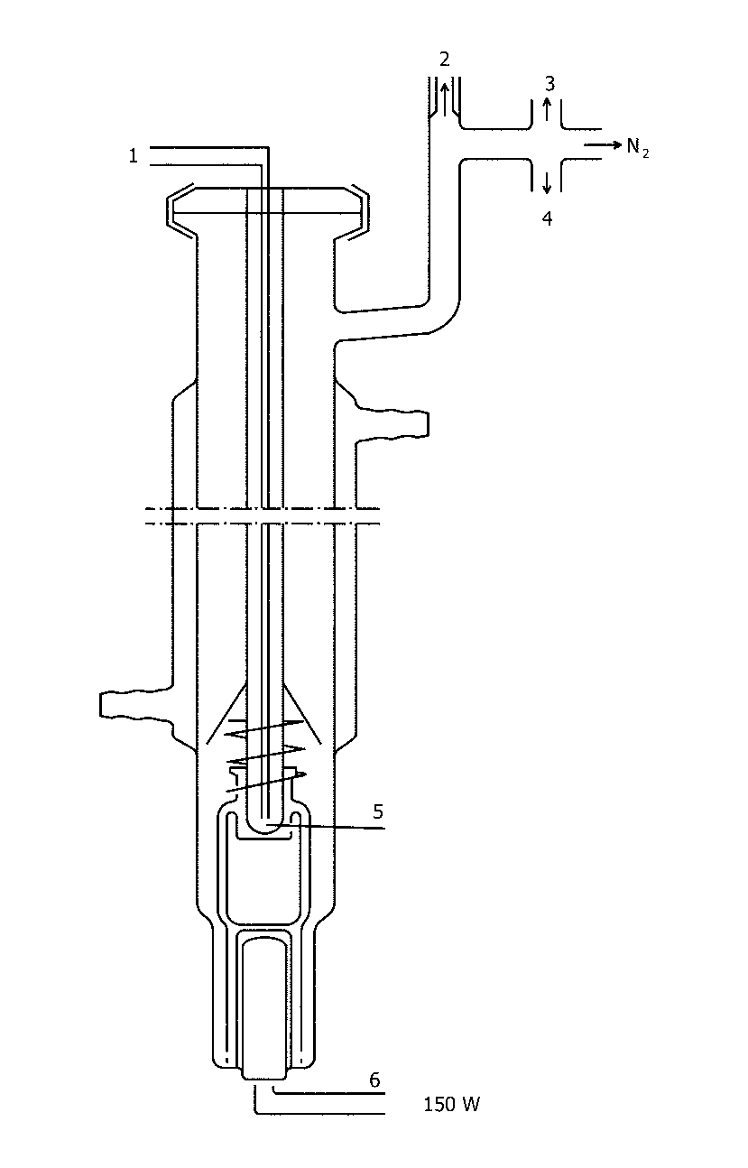

1 pav. Prietaisas garų slėgio kreivei nustatyti dinaminiu metodu: 1 – termopora,
2 – vakuumo buferinis tūris, 3 – slėgio matuoklis, 4 – vakuumas, 5 – matavimo taškas, 6 – kaitinimo elementas, apie 150 W.
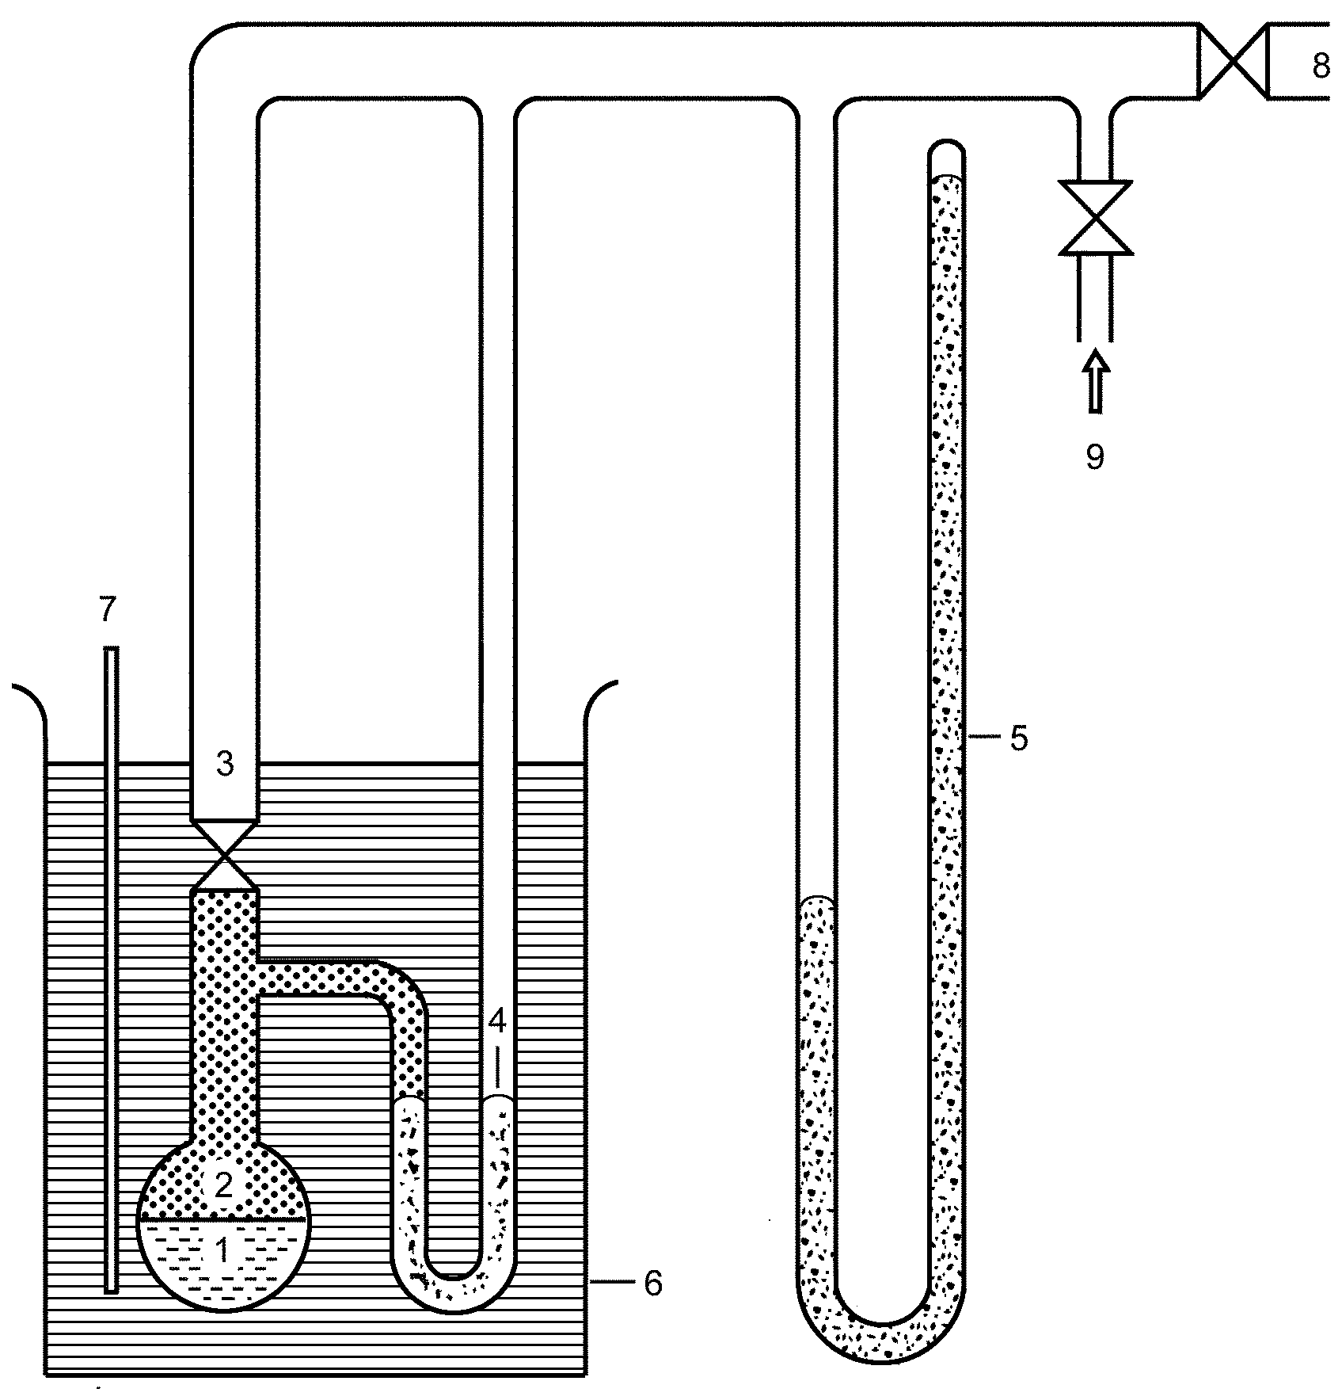

2a pav. Prietaisas garų slėgio kreivei nustatyti statiniu metodu (naudojant U formos manometrą):
1 – mėginys, 2 – garų fazė, 3 – didelio vakuumo vožtuvas, 4 – U formos vamzdelis (papildomas manometras), 5 – manometras, 6 – temperatūros nustatymo vonia,
7 – temperatūros matavimo prietaisas, 8 – išvadas į vakuumo siurblį, 9 – ventiliacija.
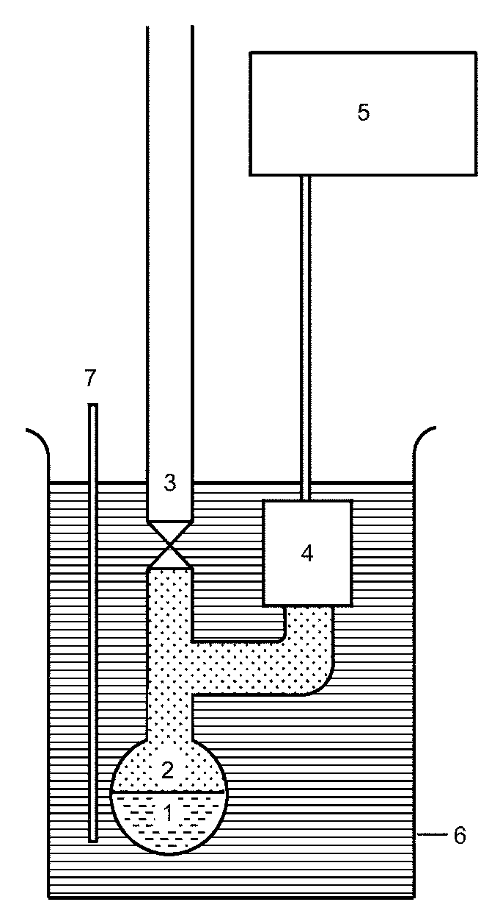

2b pav. Prietaisas garų slėgio kreivei nustatyti statiniu metodu (naudojant slėgio indikatorių):
1 – mėginys, 2 – garų fazė, 3 – didelio vakuumo vožtuvas, 4 – slėgio matuoklis, 5 – slėgio indikatorius, 6 – temperatūros nustatymo vonia, 7 – temperatūros matavimo prietaisas.

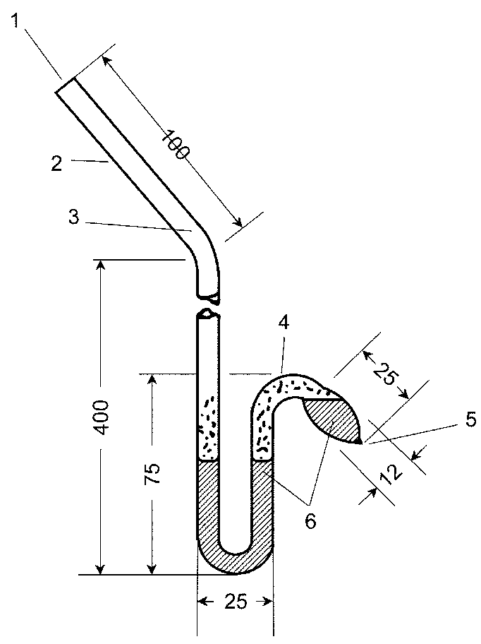

3 pav. Izoteniskopas:
1 – išvadas į slėgio kontrolės ir matavimo sistemą, 2 – 8 mm išorinio skersmens vamzdelis, 3 – sausas azotas slėgio sistemoje, 4– mėginio garai, 5 – mažas antgalis, 6 – skystas mėginys.
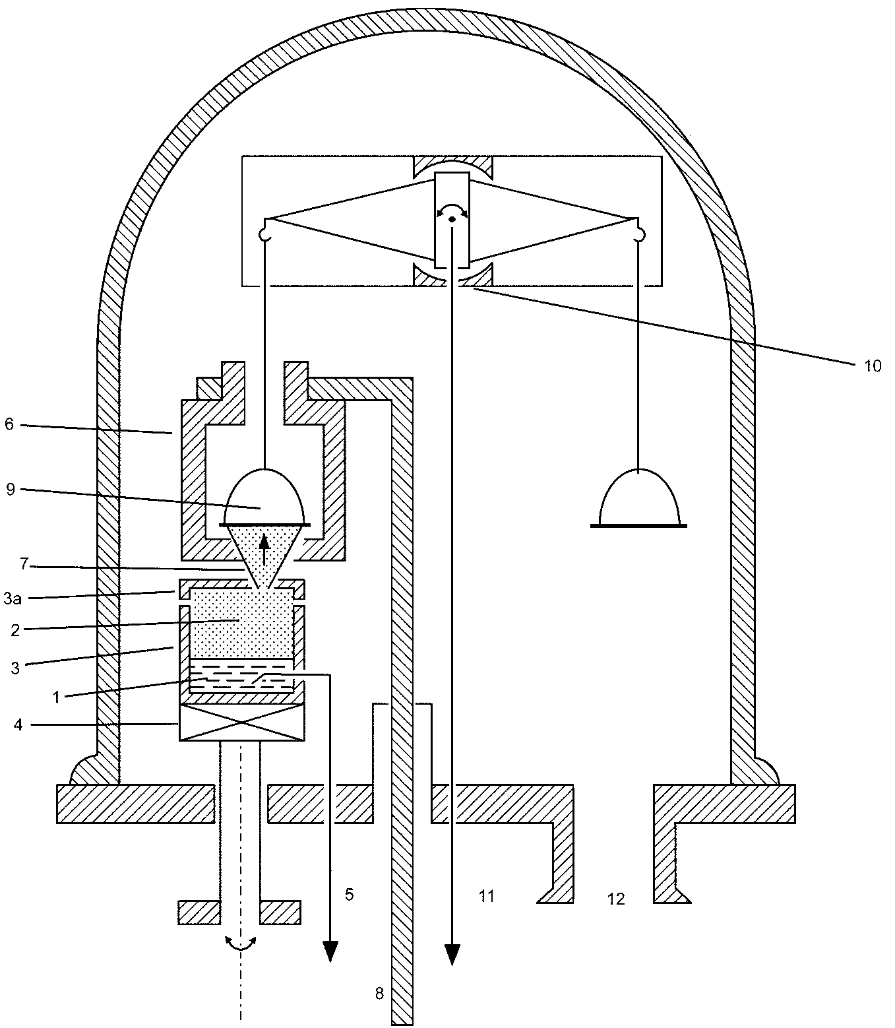

4 pav. Prietaisas garų slėgio kreivei nustatyti garų slėgio svarstyklių metodu:
1 – mėginys, 2 – garų fazė su garų srautu, 3 – garinimo krosnis su rotaciniu įvadu, 3a – krosnies dangtis su anga, 4 – krosnies kaitinimas (šaldymas), 5 – mėginio temperatūros matavimas, 6 – šaldymo dėžė, 7 – gaubtas, 8 – šaldymo dėžės šaldymo strypas, 9 – svarstyklių lėkštė, 10 – mikrosvarstyklės, 11 – išvadas į savirašį, 12 – išvadas į didelio vakuumo siurblį.
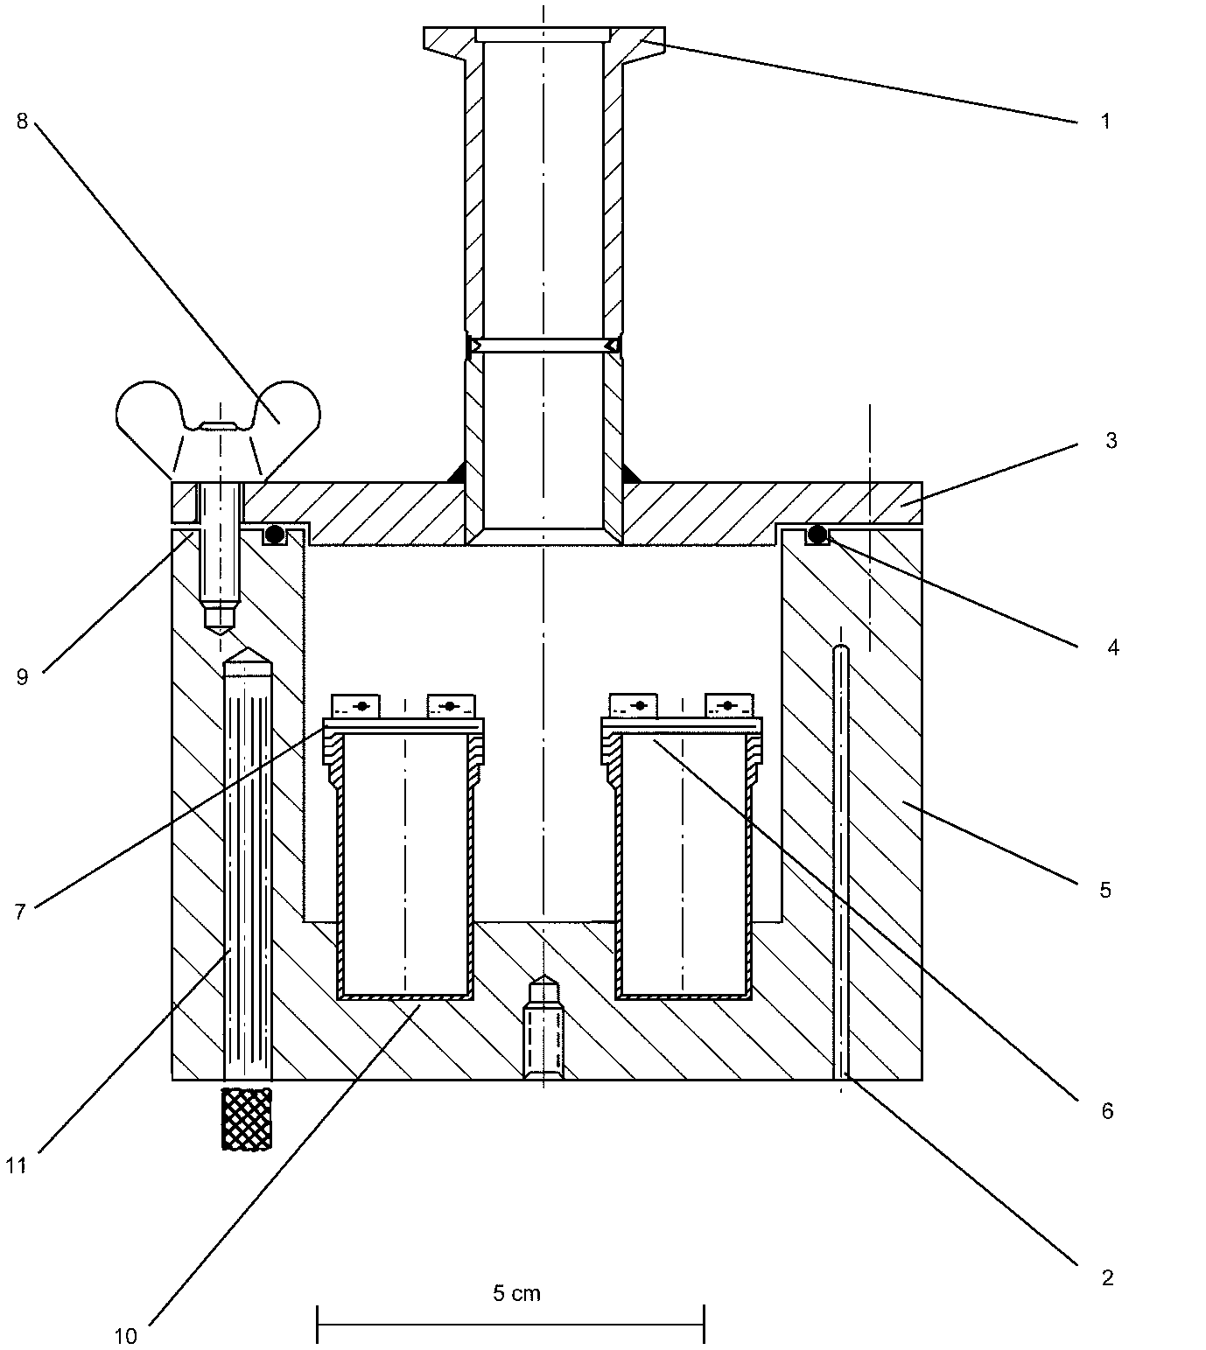

5 pav. Prietaiso garinimui žemame slėgyje efuziniu metodu pavyzdys (efuzijos kameros
tūris – 8 cm3:
1 – jungtis su vakuumu, 2 – ertmės platinos varžiniams termometrams arba temperatūrai matuoti bei kontroliuoti (2), 3 – vakuumo rezervuaro dangtis, 4 – „O“ formos žiedas,
5 – aliumininis vakuumo rezervuaras, 6 – įrenginys kameroms sumontuoti ir išimti,
7 – užsukamas dangtis, 8 – sparnuotosios veržlės (6), 9 – varžtai (6), 10 – nerūdijančio plieno efuzijos kameros, 11 – kaitinimo elementai (6).

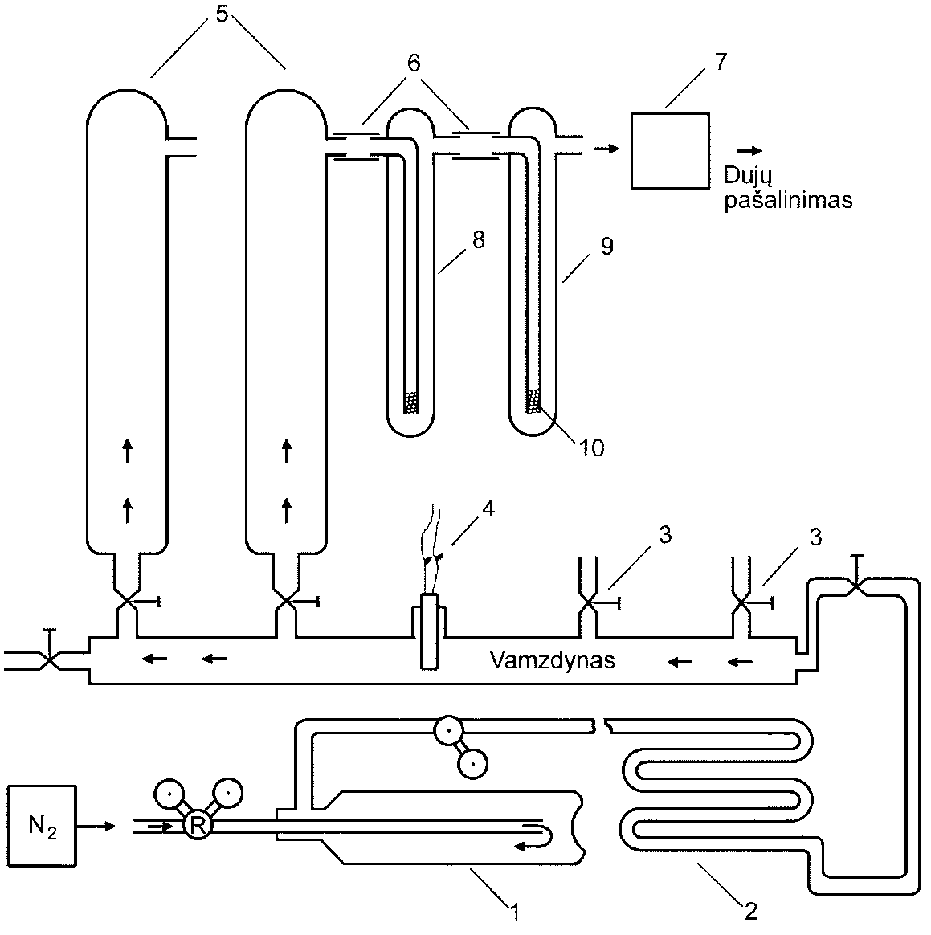

6a pav. Srauto sistemos pavyzdys garų slėgiui nustatyti dujų soties metodu:
1 – srauto reguliatorius, 2 – šilumokaitis, 3 – adatininės sklendės, 4 – santykinio drėgnio jutiklis, 5 – įsotinimo kolonėles, 6 – PTFE jungtys, 7 – debitmatis, 8 – gaudyklė (adsorberis), 9 – alyvos gaudyklė, 10 – frituotasis burbulų išskyriklis.

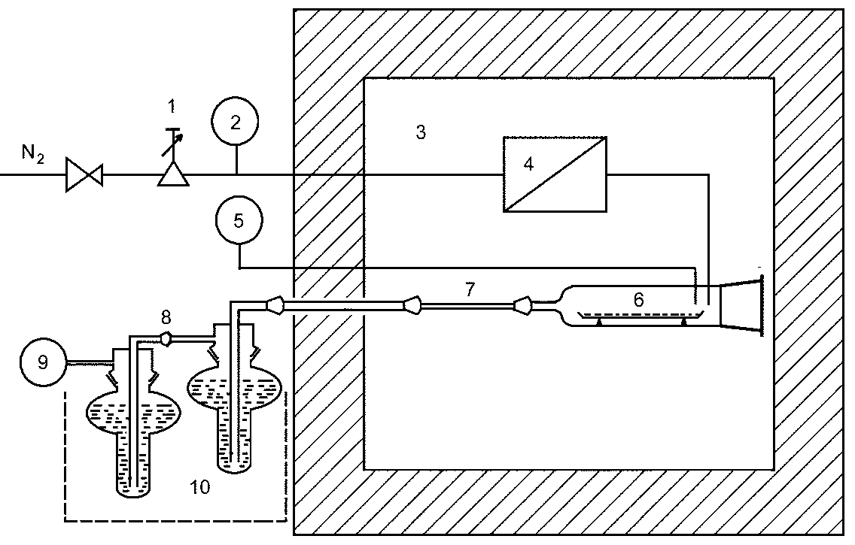

6b pav. Garų slėgo nustatymo dujų soties metodu įrangos su kapiliaru, įtaisytu už įsotinimo kameros pavyzdys:
1 – terminis masės debitmatis, 2 – manometras, 3 – kamera su kontroliuojama temperatūra, 4 – termostatuota nešančiųjų dujų spiralė, 5 – termometras (Pt 100), 6 – dujų įsotinimo kamera, 7 – kapiliaras, 8 – absorbcijos indai, 9 – dujų matuoklis, 10 – šaltoji gaudyklė.

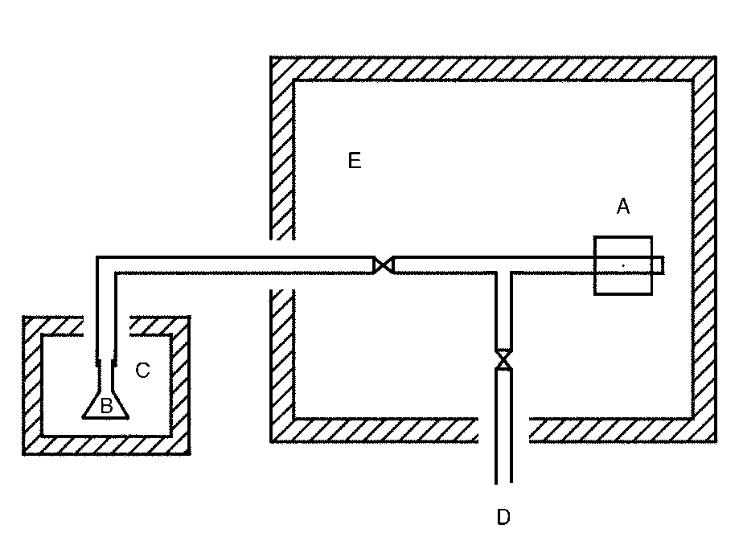

7 pav. Eksperimento schemos su sukamuoju rotoriumi pavyzdys
Garų slėgio įranga: A – sukamojo rotoriaus daviklio galvutė, B – mėginio kamera, C – termostatas, D – vakuumo linija (turbosiurblys), E – oro termostatas.

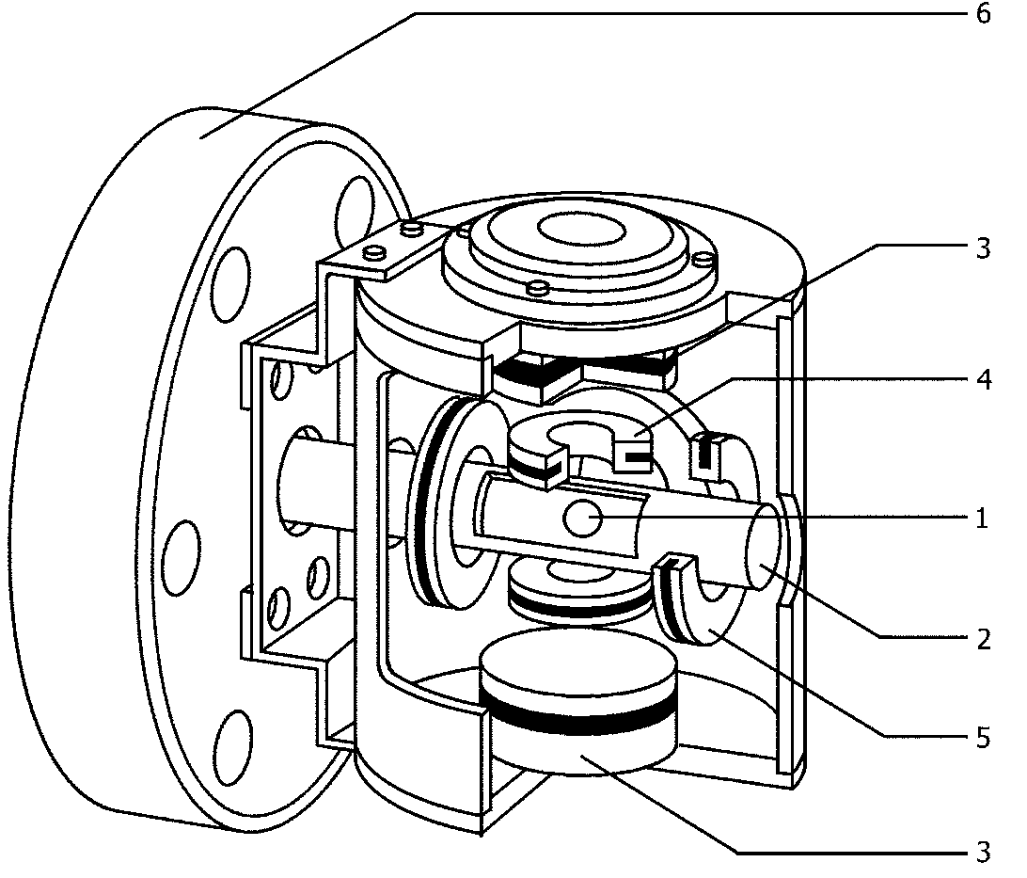

8 pav. Sukamojo rotoriaus matavimo galvutės pavyzdys:
1 – rutuliukas, 2 – vakuumuota vamzdelinė atšaka (ilgio ir skersmens santykis 6), 3 – pastovūs magnetai (2), 4 – ritės (2) vertikaliajai stabilizacijai, 5 – varančiosios ritės (4), 6 – jungiamasis tarpiklis.

V. PAVIRŠIAUS ĮTEMPTIeS nustatymas
1. Metodas
Apibūdintieji metodai yra pagrįsti OECD Test Guigeline (1). Pagrindiniai principai pateikti 2 nuorodoje.
1.1. Įvadas
Apibūdintieji metodai taikomi matuojant vandeninių tirpalų paviršiaus įtemptį.
Prieš atliekant šiuos tyrimus naudinga iš anksto turėti informaciją apie medžiagos tirpumą vandenyje, struktūrą, hidrolizines savybes ir kritines micelių formavimosi koncentracijas.
Toliau išvardyti metodai yra taikytini daugumai cheminių medžiagų, nepaisant jų grynumo.
Matuojant paviršiaus įtemptį žiediniu tenziometru, apsiribojama vandeniniais tirpalais, kurių dinaminis klampumas mažesnis negu apytikriai 200 mPa s.
1.2. Apibrėžimai ir matavimo vienetai
Paviršiaus įtemptimi laikoma laisvoji paviršiaus entalpija paviršiaus vienetui. Paviršiaus įtemptis nurodoma:
N m-1 (SI vienetas) arba
MN m-1 (SI subvienetas).
1 N m-1 = 103 dyn cm-1,
1 mN m-1 = 1 dyn cm-1 nebevartojamoje CGS sistemoje.
1.3. Palyginamosios medžiagos
Kai tiriama nauja medžiaga, ne visuomet būtina naudoti palyginamąsias medžiagas. Pirmiausia jos turėtų būti naudojamos periodiškai tikrinant metodą ir lyginant gautus rezultatus su kitų metodų rezultatais.
Palyginamosios medžiagos, kurios aprėpia didelę grupę paviršiaus įtempčių verčių, pateiktos 1 ir 3 nuorodose.
1.4. Metodų esmė
Šie metodai yra pagrįsti matavimais didžiausios jėgos, reikalingos vertikaliai paveikti:
kilpą ar žiedą, esantį sąlytyje su tiriamojo skysčio paviršiumi, siekiant kilpą ar žiedą atskirti nuo to paviršiaus,
arba plokštelę, kurios kraštas liečiasi su paviršiumi, siekiant pritraukti susidariusią plėvelę.
Vandenyje tirpios medžiagos, kai jų koncentracija ne mažesnė kaip 1 mg/l, yra tiriamos vandeniniuose vienos koncentracijos tirpaluose.
1.5. Kokybės kriterijai
Šie metodai yra žymiai tikslesni, negu reikalinga aplinkosaugai įvertinti.
1.6. Metodų apibūdinimas
Medžiagos tirpalas paruošiamas distiliuotame vandenyje. Šio tirpalo koncentracija turėtų sudaryti 90 % medžiagos soties tirpumo vandenyje; jeigu ši koncentracija viršija 1 g/l, tyrimui naudojama 1 g/l koncentracija. Medžiagų, kurių tirpumas vandenyje mažesnis kaip 1 mg/l, nereikia tirti.
1.6.1. Plokštelės metodas
Žr. ISO 304 ir NF T 73-060 (Surface active agents – determination of surface tension by drawing up liquid films).
1.6.2. Kilpos metodas
Žr. ISO 304 ir NF T 73-060 (Surface active agents – determination of surface tension by drawing up liquid films).
1.6.3. Žiedo metodas
Žr. ISO 304 ir NF T 73-060 (Surface active agents – determination of surface tension by drawing up liquid films).
1.6.4. Ekonominio bendradarbiavimo ir plėtros organizacijos (OECD) suderintas žiedo metodas.
1.6.4.1. Įranga
Šiam matavimui tinkami prekyboje esantys tenziometrai. Juos sudaro šie elementai:
judamas mėginio stalelis,
jėgos matavimo sistema,
matavimo dalis (žiedas),
matavimo indas.
1.6.4.1.1. Judamas mėginio stalelis
Judamas mėginio stalelis naudojamas kaip kontroliuojamos temperatūros matavimo indo, kuriame yra tiriamasis skystis, atrama. Kartu su jėgos matavimo sistema jis tvirtinamas prie stovo.
1.6.4.1.2. Jėgos matavimo sistema
Jėgos matavimo sistema (žr. 1 pav.) yra virš mėginio stalelio. Jėgos matavimo paklaida neturi viršyti 10-6 N, atitinkančią paklaidos ribą 0,1 mg matuojant masę. Daugeliu atvejų prekyboje esančių tenziometrų matavimo skalė yra kalibruota mN/m taip, kad paviršiaus įtemptis gali būti tiesiogiai parodoma mN/m vienetais 0,1 mN/m tikslumu.
1.6.4.1.3. Matavimo žiedas
Paprastai žiedas yra padarytas iš 0,4 mm storio platinos – iridžio vielos, jo perimetras vidutiniškai 60 mm. Vielos žiedas pakabinamas horizontaliai ant metalinės ašies ir vielinio montažinio laikytuvo sujungimui su jėgos matavimo sistema (žr. paveikslą).

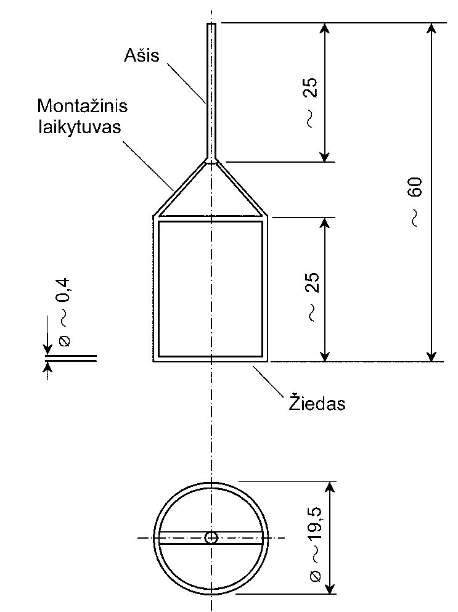

1 pav. Matavimo dalis
(Visos dimensijos nurodytos milimetrais)

1.6.4.1.4. Matavimo indas
Matavimo indas su tiriamu tirpalu turi būti stiklinis su kontroliuojama temperatūra. Jo konstrukcija turi būti tokia, kad matavimo metu tiriamo tirpalo skystoji ir dujų fazės virš jo paviršiaus temperatūros išliktų pastovios ir kad mėginys negaruotų. Tinka cilindriniai stikliniai indai, kurių vidinis skersmuo ne mažesnis kaip 45 mm.
1.6.4.2. Įrangos paruošimas
1.6.4.2.1. Valymas
Stikliniai indai turi būti kruopščiai išvalomi. Jeigu reikia, jie išplaunami su karšta chromo sieros rūgštimi, po to su sirupo tirštumo fosforo rūgštimi (83–98 % H3PO4 svorio), kruopščiai išplaunami vandeniu iš čiaupo ir galiausiai plaunami du kartus distiliuotu vandeniu, kol bus gaunama neutrali reakcija, po to išdžiovinami arba skalaujami dalimi mėginio tirpalo, kurį reikia išmatuoti.
Žiedas pirma turi būti gerai nuskalaujamas vandeniu, kad būtų pašalinamos bet kokios vandenyje tirpios medžiagos, trumpam pamerkiamas į chromo sieros rūgštį, nuplaunamas du kartus distiliuotu vandeniu, kol bus gaunama neutrali reakcija, ir galiausiai lengvai pašildomas virš metanolio liepsnos.
Pastaba. Tarša medžiagomis, kurios neištirpsta arba nesuyra veikiamos chromo sieros rūgštimi arba fosforo rūgštimi, pavyzdžiui, silikonai, turi būti pašalinami atitinkamais organiniais tirpikliais.
1.6.4.2.2. Prietaiso kalibravimas
Prietaisas įteisinamas patikrinant nulinį tašką ir suderinant taip, kad prietaiso parodymai leistų patikimai matuoti mN/m vienetais.
Montažas:
Prietaisas turi būti išlyginamas, pavyzdžiui, pagal tenziometro pagrindo spirito lygį, derinant pagrindo koreguojančius varžtus.
Nulinio taško derinimas:
Įtaisius ant prietaiso žiedą ir prieš pamerkiant jį į skystį, tenziometro parodymai suderinami taip, kad rodytų nulį, ir patikrinama, kad žiedas kabėtų lygiagrečiai skysčio paviršiui. Tam tikslui skysčio paviršius gali būti naudojamas kaip veidrodis.
Kalibravimai:
Tikrasis tyrimo kalibravimas gali būti atliekamas pagal dvi procedūras:
a) naudojant masę: kalibruojama naudojant žinomos masės, 0,1 g–1,0 g, pasvarėlius, uždedamus ant žiedo. Kalibracinis koeficientas Φa, iš kurio turi būti padauginami visi prietaiso rodmenys, nustatomas taikant lygtį (1):
, (1)
kurioje:
,
m – pasvarėlio masė g,
g – sunkio pagreitis 981 cm s -2 jūros lygio,
b – vidutinis žiedo perimetras cm,
σa – tenziometro parodymai po to, kai ant žiedo uždedami pasvarėliai mN m-1.
b) naudojant vandenį: kalibruojama naudojant gryną vandenį, kurio paviršiaus įtemptis 23°C temperatūroje yra 72,3 mN/m. Ši procedūra atliekama greičiau negu kalibravimas su mase, bet visuomet yra pavojus, kad vandens paviršiaus įtemptį iškreips paviršinio aktyvumo medžiagų pėdsakais.
Kalibracinis koeficientas Φb, iš kurio padauginami visi prietaiso rodmenys, turi būti nustatomas pagal lygtį (2):
, (2)
kurioje:
σ0 –literatūroje nurodyta vandens paviršiaus įtempties vertė mN m-1,
σg – išmatuota vandens paviršiaus įtempties vertė mN m-1,
abi tokioje pat temperatūroje.
1.6.4.3. Mėginių paruošimas
Vandeniniai tirpalai turi būti ruošiami iš tiriamųjų medžiagų naudojant reikalingas koncentracijas vandenyje ir juose neturi būti jokių neištirpusių medžiagų.
Tirpalas turi būti laikomas pastovioje temperatūroje (0,5°C). Kadangi tirpalo, esančio matavimo inde, paviršiaus įtemptis kinta laike, atliekami keli matavimai skirtingu laiku ir brėžiama kreivė, parodanti paviršiaus įtemptį kaip laiko funkciją. Pusiausvyros būsena pasiekiama, kai nėra jokių pokyčių.
Tarša kitų medžiagų dulkėmis ir dujomis trukdo matavimams. Todėl darbas turi būti atliekamas po apsauginiu gaubtu.
1.6.5. Tyrimo sąlygos
Matavimai atliekami apytikriai 20°C temperatūroje ir turi būti kontroliuojami 0,5°C ribose.
1.6.6. Tyrimo atlikimas
Matuojami tirpalai perpilami į kruopščiai išvalytą matavimo indą, stengiantis, kad nesusidarytų putos, po to matavimo indas dedamas ant tyrimo įrenginio stalelio. Stalelio viršus su matavimo indu keliamas aukštyn, kol žiedas panyra žemiau matuojamo tirpalo paviršiaus. Po to stalelio viršus pamažu ir tolydžiai nuleidžiamas (apie 0,5 cm min-1. greičiu), atskiriant žiedą nuo paviršiaus, kol bus pasiekta didžiausia jėga. Skysčio sluoksnis, besiliečiantis su žiedu, neturi atsiskirti nuo žiedo. Užbaigus matavimus, žiedas vėl iškeliamas į paviršių, matavimai kartojami tol, kol bus gauta pastovi paviršiaus įtempties vertė. Užrašomas kiekvieno nustatomo tirpalo perpylimo į matavimo indą laikas. Rodmenų atskaitos daromos esant didžiausiai jėgai, reikalingai atskirti žiedą nuo skysčio paviršiaus.

2. Duomenys
Apskaičiuojant paviršiaus įtemptį, prietaiso rodmuo (mN m-1) pirmiausia dauginamas iš kalibracijos koeficiento Φa arba Φb (priklausomai nuo naudotos kalibravimo procedūros). Gauta vertė yra apytikrė, todėl ją reikia taisyti.
Harkins ir Jordan (4) empiriškai nustatė pataisinius daugiklius paviršiaus įtempties vertėms, matuotoms žiedo metodu. Pataisinių daugiklių vertės priklauso nuo žiedo matmenų, skysčio tankio ir jo paviršiaus įtempties.
Kadangi pataisinių daugiklių nustatymas kiekvienam atskiram matavimui pagal Harkins ir Jordan lenteles yra daug pastangų reikalaujantis darbas, vandeninių tirpalų paviršiaus įtemptis gali būti apskaičiuojama pagal supaprastintą pataisytų paviršiaus įtempties verčių, nurodytų šioje lentelėje skaitymo tvarką. (Tarpinėms rodmenų atskaitoms turi būti naudojama interpoliacija remiantis lentelėje pateiktomis vertėmis).
Ši lentelė buvo sudaryta remiantis Harkins – Jordan pataisomis. Ji panaši į DIN standartą (DIN 53914) vandeniui ir vandeniniams tirpalams (tankis ρ = 1 g/cm3) ir taikoma prekyboje esančiam žiedui, kurio matmenys R = 9,55 mm (vidutinis žiedo spindulys) ir r = 0,185 mm (žiedo vielos spindulys). Lentelėje yra pateiktos pataisytos paviršiaus įtempties matavimų vertės, paimtos po kalibravimo su mase arba kalibravimo su vandeniu.
Kitaip, be išankstinio kalibravimo, paviršiaus įtemptis gali būti apskaičiuojama pagal šią formulę:

σ = ,
kurioje:
F – jėga, matuota dinamometru plėvelės nutrūkimo taške,
R – žiedo spindulys,
r – pataisinis daugiklis (1).

Išmatuotos paviršiaus įtempties pataisa
Tik vandeniniams tirpalams, ρ 1 g/cm3 R = 9,55 mm (vidutinis žiedo spindulys), r = 0,185 mm (žiedo vielos spindulys)

Eksperimentinė vertė (mN/m) | Pataisytoji vertė (mN/m)
Eksperimentinė vertė (mN/m) | Kalibravimas su mase  (žr. 1.6.4.2.2(a)) | kalibravimas su vandeniu  (žr. 1.6.4.2.2(b))
20 | 16,9 | 18,1
22 | 18,7 | 20,1
24 | 20,6 | 22,1
26 | 22,4 | 24,1
28 | 24,3 | 26,1
30 | 26,2 | 28,1
32 | 28,1 | 30,1
34 | 29,9 | 32,1
36 | 31,8 | 34,1
38 | 33,7 | 36,1
40 | 35,6 | 38,2
42 | 37,6 | 40,3
44 | 39,5 | 42,3
46 | 41,4 | 44,4
48 | 43,4 | 46,5
50 | 45,3 | 48,6
52 | 47,3 | 50,7
54 | 49,3 | 52,8
56 | 51,2 | 54,9
58 | 53,2 | 57,0
60 | 55,2 | 59,1
62 | 57,2 | 61,3
64 | 59,2 | 63,4
66 | 61,2 | 65,5
68 | 63,2 | 67,7
70 | 65,2 | 69,9
72 | 67,2 | 72,0
74 | 69,2 | -
76 | 71,2 | -
78 | 73,2 | -

3. Ataskaitos pateikimas
3.1. Tyrimo ataskaita
Tyrimo ataskaitoje, kiek įmanoma, turi būti pateikiama tokia informacija:
taikytas metodas,
naudoto vandens arba tirpalo rūšis,
tikslus ir išsamus medžiagos apibūdinimas (tapatybė ir priemaišos),
matavimo rezultatai: paviršiaus įtemptis (rodmenų atskaitos), nurodant tiek atskirus rodmenis ir jų aritmetinį vidurkį, tiek pataisytąjį vidurkį (atsižvelgiant į įrangą ir pataisos lentelę),
tirpalo koncentracija,
temperatūra bandymo metu,
naudoto tirpalo senumas; ypač laikas nuo paruošimo iki tirpalo matavimo,
paviršiaus įtempties priklausomybės nuo laiko, perpylus tirpalą į matavimo indą apibūdinimas,
visa informacija ir pastabos, svarbios rezultatų, apie kuriuos reikia pranešti, aiškinimui, ypač atsižvelgiant į priemaišas ir medžiagos fizikinę būseną.
3.2. Rezultatų aiškinimas
Laikant, kad 20°C temperatūroje distiliuoto vandens paviršiaus įtemptis lygi 72,75 mN/m, medžiagos, kurių paviršiaus įtemptis mažesnė kaip 60 mN/m, esant šio bandymo sąlygoms, turėtų būti priskiriamos paviršinio aktyvumo medžiagoms.

Literatūra
1. OECD, Paris, 1981, Test Guideline 115, Decision of the Council C(81) 30 final.
2. R. Weissberger ed.: Technique of Organic Chemistry, Physical Methods of Organic Chemistry, 3rd ed., Interscience Publ., New York, 1959, Vol. I, Part I, Chapter XIV.
3. Pure Appl. Chem., 1976, vol. 48, 511.
4. Harkins, W. D., Jordan, H. F., J. Amer. Chem. Soc., 1930, vol. 52, 1751.

VI. TIRPUMo VANDENYJE nustatymas

1. Metodas
Apibūdintasis metodas yra pagrįstas OECD Test Guidelines (1).
1.1. Įvadas
Šiam tyrimui atlikti naudinga turėti išankstinių duomenų apie medžiagos struktūrinę formulę, garų slėgį, disociacijos konstantą ir hidrolizę (pH funkciją).
Nėra vieningo metodo visam tirpumo vandenyje intervalui.
Du toliau apibūdinti tyrimų metodai apima visą tirpumo intervalą, bet nėra taikytini lakiosioms medžiagoms:
vienas, vadinamasis „kolonėlinio eliuavimo metodas“, taikomas grynoms, mažo tirpumo ir vandenyje stabilioms medžiagoms (tirpumas mažesnis nei 10-2 gramų viename litre),
kitas, vadinamasis „kolbos metodas“, taikomas grynoms didesnio tirpumo, stabilioms vandenyje medžiagoms (tirpumas didesnis nei 10-2 gramų viename litre).
Tyriamosios medžiagos tirpumą vandenyje gali stipriai paveikti joje esančios priemaišos.
1.2. Apibrėžimai ir matavimo vienetai
Medžiagos tirpumas vandenyje yra apibrėžiamas medžiagos soties masės koncentracija vandenyje duotoje temperatūroje. Tirpumas vandenyje yra apibrėžiamas masės vienetais tirpalo tūryje. SI vienetai – kg m-3 (taip pat gali būti naudojama g l-1).
1.3. Palyginamosios medžiagos
Kai tiriama nauja medžiaga, ne visuomet būtina naudoti palyginamąsias medžiagas. Pirmiausia jos turėtų būti naudojamos periodiškai tikrinant metodą ir lyginant gautus rezultatus su kitų metodų rezultatais.
1.4. Metodų esmė
Paprastame išankstiniame tyrime turėtų būti nustatomas apytikris mėginio kiekis ir laikas, reikalingas soties masės koncentracijai gauti.
1.4.1. Kolonėlinio eliuavimo metodas
Šis metodas pagrįstas tiriamosios medžiagos eliuavimu su vandeniu iš mikrokolonėlės, pakrautos inertine indiferentine medžiaga, pavyzdžiui, stiklo rutuliukais arba smėliu, padengta tyriamosios medžiagos pertekliumi. Tirpumas vandenyje yra nustatomas tada, kai eliuato masės koncentracija yra pastovi. Tai parodoma koncentracijos kreivės, kaip laiko funkcijos, plokščiąja dalimi.
1.4.2. Kolbos metodas
Šiuo metodu medžiaga (kietosios medžiagos turi būti sutrinamos į miltelius) ištirpinama vandenyje temperatūroje, kuri šiek tiek aukštesnėje negu tyrimo temperatūra. Pasiekus sotį, mišinys ataušinamas ir laikomas tyrimo temperatūroje, maišant tiek, kiek reikia pusiausvyrai pasiekti. Kitaip matavimas gali būti atliekamas iškart tyrimo temperatūroje, jeigu tinkamu mėginio paėmimu užtikrinama, kad bus pasiekta soties pusiausvyra. Po to medžiagos masės koncentracija vandeniniame tirpale, kuriame neturi būti jokių neištirpusių dalelių, yra nustatoma atitinkamu analiziniu metodu.
1.5. Kokybės kriterijai
1.5.1. Pakartojamumas
Kolonėlinio eliuavimo metodo pakartojamumas gali būti mažesnis nei 30 %; kolbos metodo – mažesnis nei 15 %.
1.5.2. Jautrumas
Jautrumas priklauso nuo analizės metodo, bet masės koncentracija gali būti nustatoma iki 10-6 gramų viename litre.
1.6. Metodo apibūdinimas
1.6.1. Tyrimo sąlygos
Tyrimą geriau atlikti 20°C 0,5oC temperatūroje. Jeigu manoma, kad tirpumas priklauso nuo temperatūros (daugiau nei 3 % vienam oC), tyrimas turėtų būti atliekamas dar du kartus – ne mažiau kaip 10oC didesnėje ir mažesnėje temperatūroje už iš pradžių pasirinktą temperatūrą. Tokiu atveju temperatūra turėtų būti kontroliuojama 0,1oC tikslumu. Pasirinktoji temperatūra turėtų būti išlaikoma pastovi visose svarbiose įrangos dalyse.
1.6.2. Išankstinis tyrimas
Ant apytikriai 0,1 g mėginio (kietosios medžiagos turi būti sutrinamos į miltelius), esančio šlifo kamščiu užkimštame 10 ml graduotame cilindre, kambario temperatūroje palaipsniui įpilami vis didesni distiliuoto vandens tūriai, kaip nurodyti žemiau pateiktoje lentelėje:

0,1 g, ištirpstantis „x“ ml vandens | 0,1 | 0,5 | 1 | 2 | 10 | 100 | per 100
Apytikris tirpumas (gramai litre) | per 1000 | 1000–200 | 200–100 | 100–50 | 50–10 | 10–1 | Mažiau nei 1

Kiekvieną kartą, įpylus nurodytą kiekį vandens, mišinys stipriai kratomas 10 minučių ir vizualiai tikrinama, ar nėra neištirpusių mėginio dalelių. Jeigu, pridėjus 10 ml vandens, mėginys arba jo dalys neištirpsta, eksperimentas turi būti pakartojamas 100 ml matavimo cilindre su didesniais vandens tūriais. Jeigu tirpumas mažesnis, laikas, reikalingas medžiagai ištirpinti, gali būti žymiai ilgesnis (turėtų būti tirpinama ne mažiau kaip 24 valandas). Apytikris tirpumas yra (pateiktas lentelėje) tokiame pridedamo vandens tūryje, kuriame mėginys visiškai ištirpsta. Jeigu medžiaga vis tiek yra akivaizdžiai netirpi, turėtų būti tirpinama daugiau negu 24 valandas (daugiausiai 96 val.), arba reikėtų toliau skiesti, siekiant išsiaiškinant, kuris iš metodų – kolonėlinio eliuavimo ar tirpumo kolboje turėtų būti taikomas:
1.6.3. Kolonėlinio eliuavimo metodas
1.6.3.1. Pagalbinė medžiaga, tirpiklis ir eliuentas
Kolonėlinio eliuavimo metode pagalbinė medžiaga turėtų būti inertiška. Galima naudoti stiklo rutuliukus ir smėlį. Pagalbinės medžiagos padengimui tiriamąja medžiaga turėtų būti naudojamas tinkamas lakus tirpiklis, atitinkantis analizinio reagento kokybę. Eliuentu turėtų būti naudojamas vanduo, du kartus distiliuotas stiklinėje arba kvarcinėje įrangoje.
PASTABA. Neturi būti naudojamas vanduo tiesiai iš organinio jonitinio filtro.
1.6.3.2. Pagalbinės medžiagos padengimas
Pasveriama apie 600 mg pagalbinės medžiagos ir perpilama į 50 ml apvaliadugnę kolbą. Tinkamas, pasvertas tiriamos medžiagos kiekis ištirpinamas pasirinktame tirpiklyje. Atitinkamas kiekis šio tirpalo dedamas į pagalbinę medžiagą. Tirpiklis turi būti visiškai išgarinamas, pavyzdžiui, sukamajame garintuve; priešingu atveju nebus pasiektas pagalbinės medžiagos prisotinimas vandeniu dėl pasiskirstymo efektų ant pagalbinės medžiagos paviršiaus.
Pagalbinės medžiagos padengimas gali sukelti problemų (klaidingi rezultatai), jeigu tyriamoji medžiaga yra nusodinama kaip alyva arba skirtinga kristalo fazė. Problemą reikėtų spręsti eksperimentiniu būdu ir apie tai ataskaitoje pateikti išsamią informaciją.
Padengta pagalbinė medžiaga paliekama įmirkti apie dvi valandas apytikriai 5 ml vandens, po to suspensija dedama į mikrokolonėlę. Kitu atveju, sausa pagalbinė medžiaga gali būti supilama į vandens pripildytą mikrokolonėlę, po to apie dvi valandas leidžiama nusistovėti pusiausvyrai.
Tyrimo procedūra:
Medžiagos eliuavimas iš pagalbinės medžiagos gali būti atliekamas dviem skirtingais būdais:
recirkuliaciniu siurbliu (žr. 1 paveikslą),
lyginamuoju indu (žr. 4 paveikslą).
1.6.3.3. Kolonėlinio eliuavimo metodas su recirkuliaciniu siurbliu
Įranga
Tipinės sistemos schema pateikta 1 paveiksle. Tinkanti mikrokolonėlė pavaizduota 2 paveiksle, nors tinka ir bet kokio dydžio, jeigu tenkina atitikties ir jautrio kriterijus.
Kolonėlės viršutiniosios dalies talpa turėtų būti mažiausiai penkis kartus didesnė už pagalbine medžiaga pakrautos kolonėlės dalies tūrį. Jos dydį galima sumažinti, jei su priemaišomis pašalinamas vanduo keičiamas kitokios prigimties tirpikliu.
Kolonėlė turėtų būti sujungta su recirkuliaciniu siurbliu, kuriuo galima kontroliuoti apytikriai 25 ml/val. srautus. Siurblys sujungiamas su politetrafluoretileno (PTFE) ir (arba) stiklinėmis jungtimis. Sumontuoti kolonėlė ir siurblys turi būti aprūpinti ištekančio skysčio atrankos bei viršutiniosios dalies erdvės ir atmosferos slėgių subalansavimo įrenginiais. Kolonėlėje esančios medžiagos sulaikymui papildomai dedamas nedidelis (5 mm) stiklo vatos kamštis, kuris taip pat naudojamas dalelytėms nufiltruoti. Recirkuliaciniu siurbliu, pavyzdžiui, gali būti peristaltinis arba membraninis siurblys (reikia imtis atsargumo priemonių, kad vamzdelių medžiaga neabsorbuotų ir (arba) neužterštų mėginio.
Matavimo procedūra
Srautas paleidžiamas per kolonėlę. Rekomenduojama, kad būtų naudojamas apytikriai 25 ml/val. srauto debitas (apibūdintai kolonėlei tai – 10 kolonėlės tūrių/val.). Mažiausia pirmieji penki kolonėlės tūriai yra išpilami, kad būtų pašalinamos vandenyje tirpios priemaišos. Po to recirkuliacinis siurblys dirba tol, kol pasiekiama pusiausvyra, nusakoma penkiais vienas po kito einančiais mėginiais, kurie parenkami atsitiktinai, o jų koncentracijos skiriasi ne daugiau kaip 30%. Šie mėginiai turėtų būti vienas nuo kito atskiriami laiko intervalu, per kurį praleidžiama ne mažiau kaip 10 eliuento sluoksnio tūrių.
1.6.3.4. Kolonėlinio eliuavimo metodas su išlyginamuoju indu
Įranga (žr. 3 ir 4 pav.)
Išlyginimo indas: sujungimas su išlyginamuoju indu padaromas iš šlifuoto stiklo jungties, kuri prijungiama PTFE vamzdeliais. Rekomenduojama naudoti apytikriai 25 ml/val. debitą. Viena po kitos einančios eliuento frakcijos turėtų būti surenkamos ir analizuojamos pasirinktu metodu.
Matavimo procedūra
Tos vidurinio eliuento intervalo frakcijos, kurių koncentracijos yra pastovios (30 %) ne mažiau kaip penkiose iš eilės ištekančiose frakcijose, yra naudojamos nustatyti tirpumą vandenyje.
Abiem atvejais (naudojant recirkuliacinį siurblį ar išlyginamąjį indą) viską reikia dar kartą pakartoti su puse pirmojo debito kiekio. Jeigu abu rezultatai sutampa, tyrimas yra patenkinamas; jeigu, esant mažesniam debitui, akivaizdžiai matyti didesnis tirpumas, tai debitas turi būti sumažinamas per pusę, kol bus gauti du vienas po kito einantys matavimai su tokiu pačiu tirpumu.
Abiem atvejais (naudojant recirkuliacinį siurblį arba išlyginamąjį indą) frakcijos turėtų būti patikrinamos, ar jose nėra koloidinių medžiagų ir šviesos sklaidos – Tyndall efekto. Dėl tokių dalelių rezultatai tampa negaliojančiais, o tyrimas turi būti pakartojamas, pagerinus kolonėlės filtravimo gebą.
Turėtų būti užrašomas kiekvieno mėginio pH. Darbo eiga turėtų būti kartojama tokioje pat temperatūroje.
1.6.4. Kolbos metodas
1.6.4.1. Įranga
Kolbos metodui reikalingi tokie reikmenys:
paprasti laboratoriniai stiklo indai ir prietaisai,
įrenginys, tinkantis tirpalams purtyti kontroliuojamoje pastovioje temperatūroje,
centrifuga (geriau termostatuojama),
įrenginys analiziniam nustatymui.
1.6.4.2. Matavimo procedūra
Medžiagos kiekis, reikalingas norimam vandens tūriui įsotinti, yra apskaičiuojamas išankstiniame tyrime. Reikalingas vandens tūris priklausys nuo analizinio metodo ir tirpumo intervalo. Į kiekvieną iš trijų stiklinių indų su šlifiniais kamščiais (pvz., centrifugos mėgintuvėliai, kolbos) pasveriama apytikriai penkis kartus daugiau nei išankstiniame tyrime nustatytos medžiagos. Į kiekvieną indą įpilamas pasirinktas vandens kiekis, indai sandariai užkemšami ir purtomi 30°C temperatūroje. Turėtų būti naudojama purtyklė arba maišytuvas, galintys dirbti pastovioje temperatūroje, pvz., magnetinis maišymas termostatu kontroliuojamoje vandens vonioje. Po paros vienas indas išimamas ir 24 valandoms paliekamas tyrimo temperatūroje retsykiais pakratant. Indo turinys centrifuguojamas tyrimo temperatūroje. Atitinkamu analiziniu metodu nustatoma mėginio koncentracija skaidrioje vandens fazėje. Su kitomis dviem kolbomis dirbama taip pat, atitinkamai per dvi ir tris dienas pasiekus pradinę pusiausvyrą 30°C temperatūroje. Jeigu duomenys apie koncentraciją, gauti ne mažiau kaip iš paskutinių dviejų indų, sutampa reikiamu pakartojamumu, tyrimas yra patenkinamas. Jei rezultatai nuosekliai gauti iš 1, 2, ir 3 indo turi tendenciją didėti, visas tyrimas turėtų būti pakartojamas taikant ilgesnius pusiausvyros nusistovėjimo laikus.
Matavimo procedūrą taip pat galima atlikti be išankstinio inkubacinio laikotarpio 30°C temperatūroje. Siekiant įvertinti soties pusiausvyros nusistovėjimo greitį, mėginiai yra imami tol kol, įmaišymo laikas nebeturės įtakos tiriamojo tirpalo koncentracijai.
Turi būti užrašomas kiekvieno mėginio pH.
1.6.5. Analizė
Atliekant analizę, tiriamai medžiagai parenkamas savitasis analizinis metodas, kadangi nedideli tirpių priemaišų kiekiai gali būti didelių matuojamo tirpumo klaidų priežastimi. Tokių metodų pavyzdžiais gali būti: dujų arba skysčių chromatografija, titravimo, fotometriniai ar voltametriniai metodai.

2. Duomenys
2.1. Kolonėlinio eliuavimo metodas
Vidutinė vertė, gauta iš ne mažiau kaip penkių, nuosekliai ištirtų mėginių, paimtų iš soties kreivės, pastoviosios dalies turėtų būti apskaičiuojama kiekvienai matavimų serijai, kaip ir turėtų būti standartiniam nuokrypiui. Duomenys turėtų būti pateikiami masės vienetais tirpalo tūrio vienete.
Palyginami vidurkiai, apskaičiuoti iš dviejų tyrimų naudojant skirtingus srautus. Pakartojamumas turėtų būti mažesnis kaip 30 %.
2.2. Kolbos metodas
Duomenys, gauti su kiekviena iš trijų kolbų, pateikiami atskiri. Vidurkis turėtų būti išvedamas iš rezultatų, kurie laikomi pastoviais (pakartojamumas mažesnis kaip 15 %) ir pateikiami masės vienetais tirpalo tūrio vienete. Jei tirpumas labai didelis (didesnis nei 100 g/l), gali tekti perskaičiuoti masės vienetus į tūrio vienetus, naudojant tankį.

3. Ataskaitos pateikimas
3.1. Kolonėlinio eliuavimo metodas
Tyrimo ataskaitoje, jeigu įmanoma, turi būti pateikiama tokia informacija:
išankstinio tyrimo rezultatai,
išsamios medžiagos charakteristikos (tapatybė ir priemaišos),
kiekvieno mėginio individualiosios koncentracijos, debitai ir pH,
ne mažiau kaip penkių mėginių vidutinės vertės ir standartiniai nuokrypiai, paimti iš kiekvienos matavimų serijos soties kreivės pastoviosios dalies,
dviejų priimtinų nuoseklių matavimų serijų vidurkis,
vandens temperatūra įsisotinimo metu,
naudotas analizės metodas,
naudotos pagalbinės medžiagos prigimtis,
pagalbinės medžiagos pakrovimas,
naudotas tirpiklis,
bet koks medžiagos cheminio nepastovumo požymis tyrimo metu ir taikytas metodas,
visa informacija, svarbi rezultatų aiškinimui, ypač apie priemaišas ir medžiagos fizikinę būseną.
3.2. Kolbos metodas
Tyrimo ataskaitoje, jeigu įmanoma, turi būti pateikiama tokia informacija:
išankstinio tyrimo rezultatai,
išsamios medžiagos charakteristikos (tapatybė ir priemaišos),
kiekvienas atskira vertė ir vidurkis, jeigu kiekvienai kolbai buvo nustatoma daugiau negu viena vertė, kiekvieno mėginio pH,
patenkinamo tyrimo (pagal 1.6.4.2 punktą) rezultatų, gautų su skirtingomis kolbomis, vidurkis tyrimo temperatūra,
naudotas analizinis metodas,
bet koks medžiagos cheminio nepastovumo požymis tyrimo metu ir naudotas metodas,
visa informacija, svarbi rezultatų aiškinimui, ypač apie priemaišas ir medžiagos fizikinę būseną.
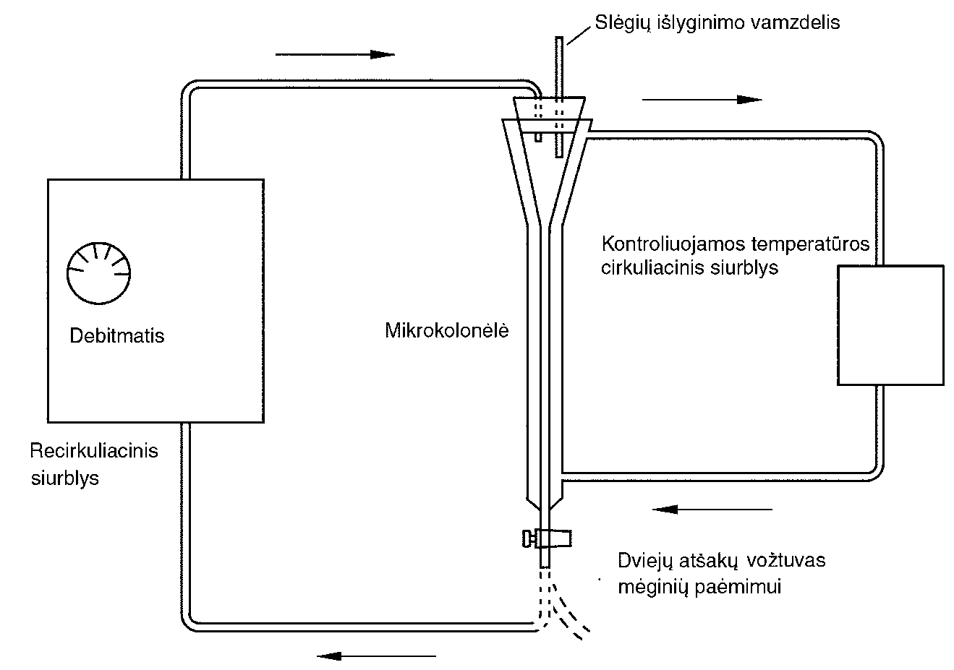

1 pav. Kolonėlinio eliuavimo metodas su recirkuliaciniu siurbliu

4. Literatūra
1. OECD, Paris, 1981, Test Guideline 105, Decision of the Council C(81) 30 final.
2. NF T 20-045 (AFNOR) (Sept. 85). Chemical products for industrial use – Determination of water solubility of solids and liquids with low solubility – Column elution method.
3. NF T 20-045 (AFNOR) (Sept. 85). Chemical products for industrial use – Determination of water solubility of solids and liquids with high solubility – Flask method.

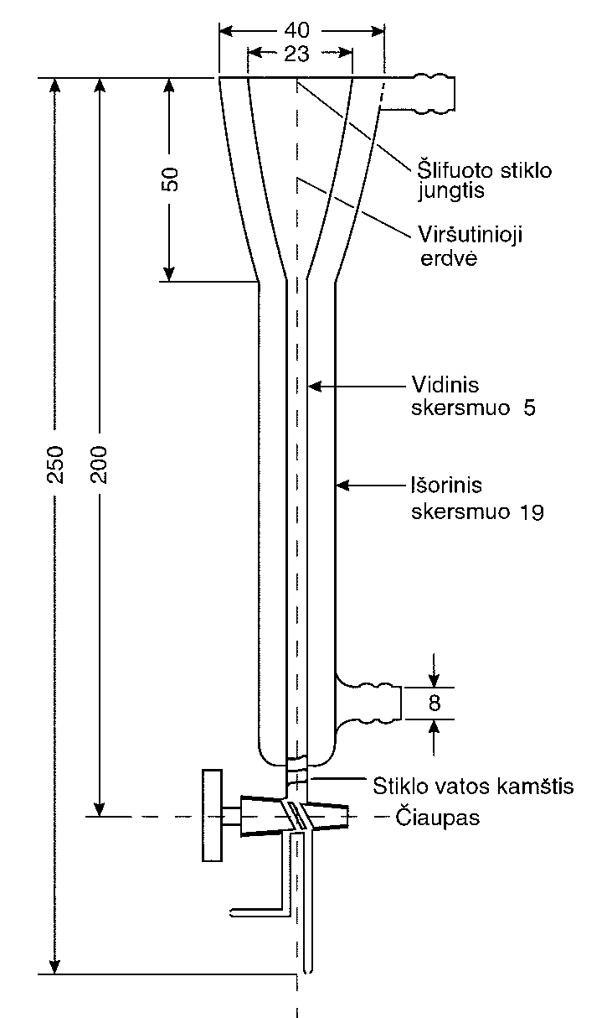  2 pav.  . | 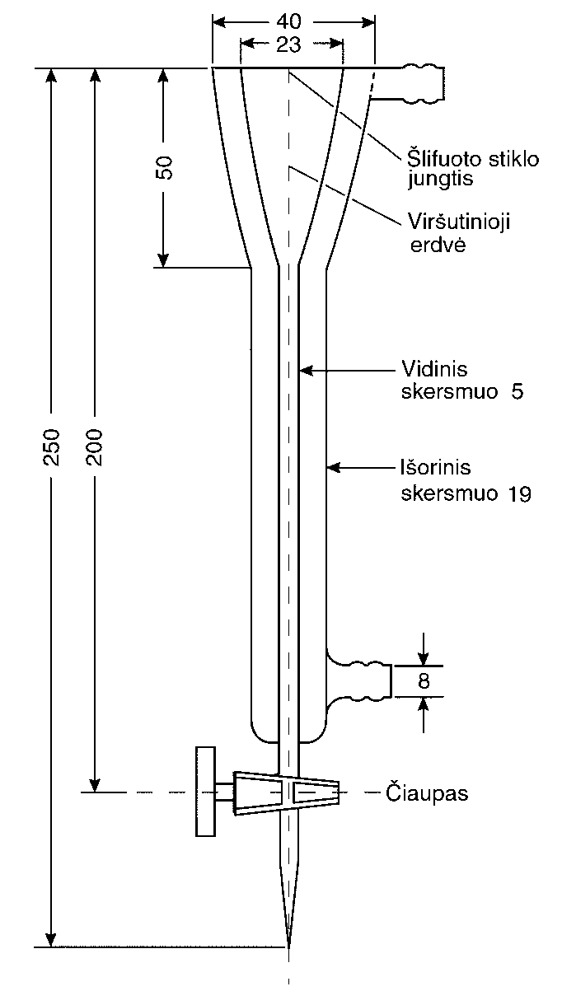  3 pav.
Tipiškos mikrokolonėlės (Visi išmatavimai pateikti milimetrais)

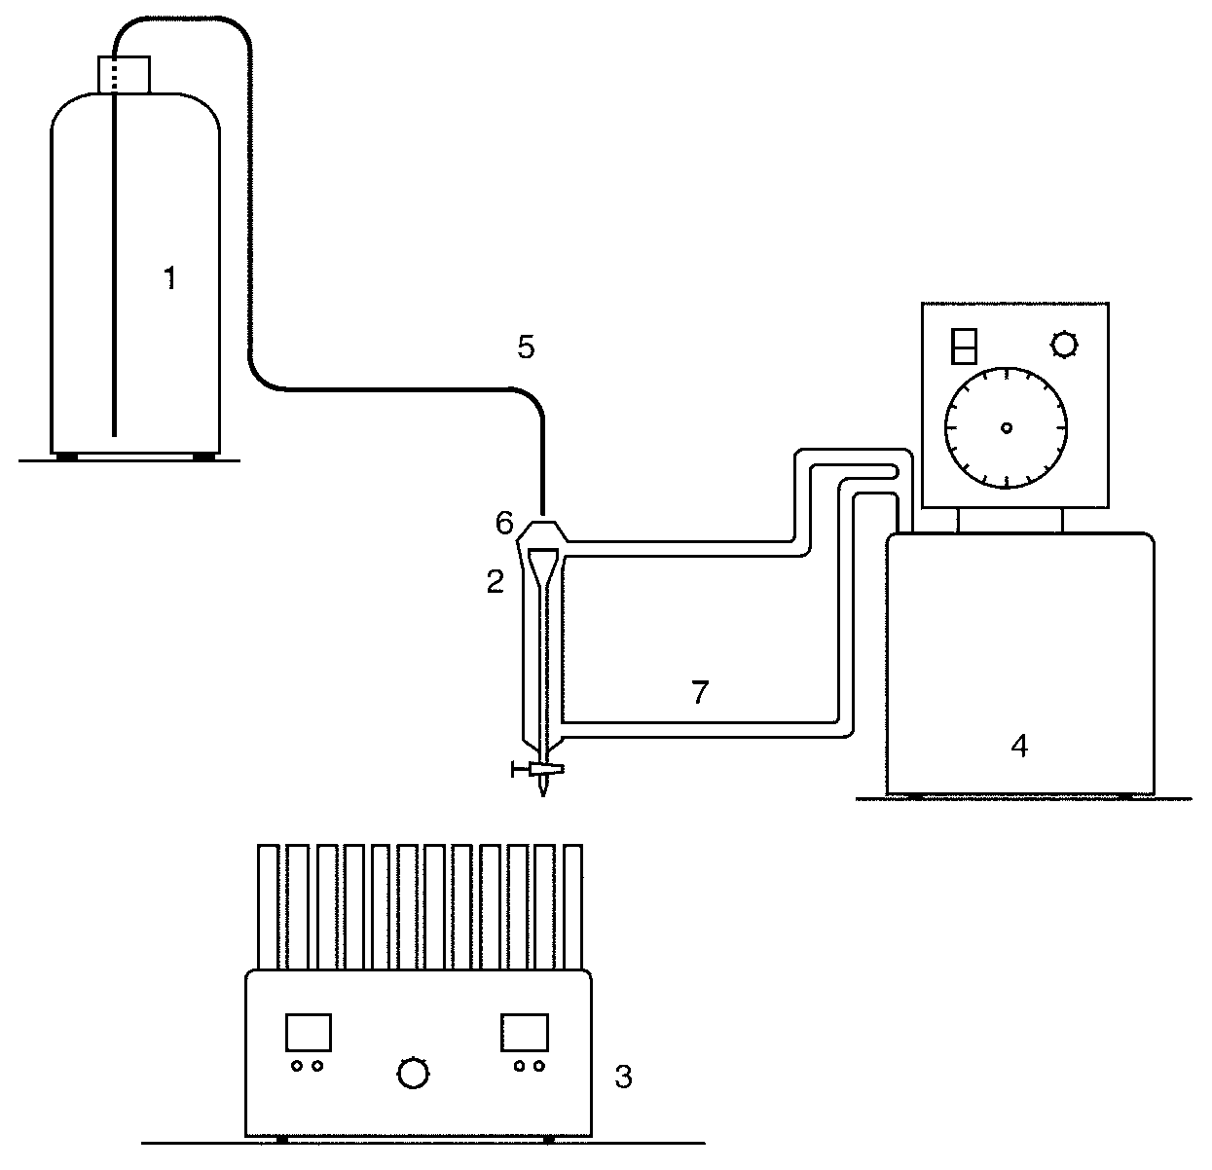

4 pav. Kolonėlinio eliuavimo metodas su išlyginamuoju indu:
1 – išlyginamasis indas (pvz., 2,5 litrų kolba), 2 – kolonėlė (žr. 3 pav.), 3 – frakcijų rinktuvas, 4 – termostatas, 5 – teflono vamzdeliai, 6 – šlifuoto stiklo jungtis, 7 – vamzdelis vandeniui (tarp termostato ir kolonėlės, vidinis skersmuo: apie 8 mm).

VII. PASISKIRSTYMO KOEFICIENTo nustatymo metodas

1. Metodas
Apibūdintasis „kratomos kolbos“ metodas yra pagrįstas OECD Test Guideline (1).
1.1. Įvadas
Prieš atliekant šiuos tyrimus naudinga turėti išankstinę informaciją apie medžiagos struktūrinę formulę, disociacijos konstantą, tirpumą vandenyje, hidrolizę, tirpumą n-oktanolyje ir paviršiaus įtemptį.
Matavimai turėtų būti atliekami su jonizuojamomis medžiagomis tik nejonizuotoje formoje (laisvoji rūgštis arba laisvoji bazė), gaunamomis naudojant atitinkamą buferinį tirpalą, kurio pH ne mažiau kaip vienu vienetu mažesnis (laisvoji rūgštis) arba didesnis (laisvoji bazė) už pK.
Šį bandymo metodą sudaro dvi atskiros procedūros: „kratomos kolbos“ metodas ir efektyvioji skysčių chromatografija (ESCh). Pirmoji yra taikoma, kai log Pow vertė (žr. toliau esančius apibrėžimus) yra nuo 2 iki 4, o antrasis – nuo 0 iki 6. Prieš atliekant bet kurį iš šių eksperimentų, pirma turėtų būti iš anksto įvertinamas pasiskirstymo koeficientas.
„Kratomos kolbos“ metodas taikomas tik visiškai grynoms medžiagoms, tirpioms vandenyje ir n-oktanolyje. Jis netaikomas paviršinio aktyvumo medžiagoms (kurioms turėtų būti pateikiama apskaičiuota vertė arba apskaičiavimai, pagrįsti individualiu tirpumu n-oktanolyje ir vandenyje).
ESCh metodas neturi būti taikomas stiprioms rūgštims ir bazėms, metalų kompleksiniams junginiams, paviršinio aktyvumo medžiagoms arba medžiagoms, reaguojančioms su eliuentu. Šioms medžiagoms turėtų būti pateikiama apskaičiuotoji vertė arba apskaičiavimas, pagrįstas individualiuoju tirpumu n-oktanolyje arba vandenyje.
ESCh metodas yra mažiau jautrus priemaišoms, esančioms bandomajame junginyje, negu „kratomos kolbos“ metodas. Nepaisant to, kai kuriais atvejais dėl priemaišų buvimo rezultatų aiškinimas tampa sudėtingas, kadangi tampa sunku identifikuoti smailes. Mišiniams, kurių sluoksniai neišsiskiria, turėtų būti nustatomos viršutinė ir apatinė log P ribos.
1.2. Apibrėžimai ir matavimo vienetai
Pasiskirstymo koeficientas (P) yra apibrėžiamas kaip medžiagos, ištirpintos dviejų fazių sistemoje, sudarytoje iš dviejų nesimaišančių tirpiklių, pusiausvyros koncentracijų (ci) santykis. Jeigu tai n-oktanolis ir vanduo:
Pow =
Todėl pasiskirstymo koeficientas (P) yra dviejų koncentracijų dalmuo ir paprastai pateikiamas kaip jo dešimtainis logaritmas (log P).
1.3. Palyginamosios medžiagos
„Kratomos kolbos“ metodas
Kai tiriama nauja medžiaga, ne visuomet būtina naudoti palyginamąsias medžiagas. Pirmiausia jos turėtų būti naudojamos periodiškai tikrinant metodą ir lyginant gautus rezultatus su kitų metodų rezultatais.
ESCh metodas
Siekiant susieti junginio ESCh duomenis su junginio P verte, turi būti brėžiamas kalibracinis log P palyginimo su chromatografiniais duomenimis grafikas, per ne mažiau kaip 6 taškus. Vartotojas sprendžia, kokias tinkamas palyginamąsias medžiagas naudoti. Jeigu įmanoma, ne mažiau kaip vieno palyginamojo junginio Pow turėtų būti didesnis negu tyriamosios medžiagos Pow, o kito palyginamojo junginio Pow – mažesnis negu tyriamosios medžiagos Pow. Jeigu log P vertės yra mažesnės už 4, kalibravimas gali būti pagrindžiama duomenimis, gautais „kratomos kolbos“ metodu. Jeigu log P vertės didesnės už 4, kalibravimas gali būti pagrindžiama publikacijose patvirtintomis vertėmis, jeigu jos atitinka apskaičiuotąsias vertes. Siekiant gauti tikslesnes vertes, geriau pasirinkti tuos palyginamuosius junginius, kurie struktūros požiūriu yra giminingi tiriamajai medžiagai.
Išsamų daugumos cheminių junginių log Pow verčių sąrašą galima rasti 2, 3 nuorodose. Jeigu duomenų apie struktūriškai giminingų junginių pasiskirstymo koeficientus neįmanoma gauti, tada gali būti naudojamas bendresnis kalibravimas, nustatytas su kitais palyginamaisiais junginiais.
Rekomenduojamų palyginamųjų medžiagų ir jų Pow verčių sąrašas pateiktas šio metodo 2 priede.
1.4. Metodų esmė
1.4.1. „Kratomos kolbos“ metodas
Pasiskirstymo koeficientui nustatyti turi būti pasiekiama pusiausvyra tarp visų sąveikaujančių sistemos sudedamųjų dalių ir nustatomos medžiagų, ištirpusių tose dviejose fazėse, koncentracijos. Literatūros nagrinėjimas rodo, kad šiai problemai spręsti gali būti taikomos kelios metodikos, pvz., kruopštus dviejų fazių sumaišymas ir po to jų atskyrimas, norint nustatyti tyrinėjamos medžiagos pusiausvyros koncentraciją.
1.4.2. ESCh metodas
ESCh yra atliekama su analizinėmis kolonėlėmis, įkrautomis prekyboje esančiomis kietosiomis fazėmis su ilgomis angliavadenilių grandinėmis (pvz., C8, C18), chemiškai sujungtomis su silicio junginiais. Medžiagos, įšvirkštos ant tokios kolonėlės, juda išilgai jos skirtingais greičiais, kadangi pasiskirstymas tarp judančiosios fazės ir angliavandenilio nejudančiosios fazės yra skirtingo laipsnio. Chemininių junginių mišiniai dėl jų hidrofobiškumo yra pirma eliuliuojami vandenyje tirpiais cheminiais junginiais, po to alyvoje tirpiais cheminiais junginiais proporcingai jų pasiskirstymo koeficientui tarp angliavandenilio ir vandens. Tai leidžia nustatyti santykį tarp sulaikymo trukmės tokioje kolonėlėje (atvirkštinė fazė) ir n-oktanolo-vandens pasiskirstymo koeficiento. Pasiskirstymo koeficientas yra išvedamas iš talpos koeficiento (k), gaunamo iš lygties:

k = ,
kurioje tR – tyriamoios medžiagos sulaikymo trukmė, o t0 – vidutinis laikas, reikalingas tirpiklio molekulei pereiti per kolonėlę (nesisorbuojančio komponento pratekėjimo trukmė).
Kiekybiniai analiziniai metodai nereikalingi, reikia tik nustatyti eliuavimo laikus.
1.5. Kokybės kriterijai
1.5.1. Pakartojamumas
„Kratomos kolbos“ metodas
Siekiant pasiskirstymo koeficiento tikslumo, turi būti atliekami dubliuoti nustatymai esant trims skirtingoms bandymo sąlygoms, kurių pagalba apibrėžtas medžiagos kiekis gali būti keičiamas taip pat, kaip ir tirpiklio tūriai. Nustatytos pasiskirstymo koeficiento vertės, išreikštos dešimtainiu logaritmu, turėtų patekti į 0,3 log vienetų intervalą.
ESCh metodas
Norint padidinti matavimų tikrumą, turi būti atliekami dubliuoti nustatymai. log P vertės, gautos iš individualių matavimų, turėtų patekti į 0,1 log vienetų intervalą.
1.5.2. Jautris
„Kratomos kolbos“ metodas
Metodo matavimų intervalas yra sąlygotas analizinės procedūros radimo riba. Tai turėtų leisti įvertinti log Pow vertes intervale nuo –2 iki 4 (kartais, kai to reikalauja tam tikros sąlygos, šis intervalas gali būti išplečiamas iki log Pow 5), jeigu tirpinio koncentracija bet kokioje būsenoje nėra didesnė negu 0,01 molio viename litre.
ESCh metodas
ESCh metodu galima įvertinti log Pow pasiskirstymo koeficientus log Pow intervale 0 – 6.
Paprastai junginio pasiskirstymo koeficientas gali būti įvertinamas iki 1 log vienetų kratomos kolbos metodo vertės. Tipiška koreliacija gali būti randama 4, 5, 6, 7, 8 literatūros nuorodose. Didesnį tikslumą galima pasiekti, jeigu koreliacijos grafikai yra pagrindžiami struktūriškai susijusiais palyginamaisias junginiais (9).
1.5.3. Specifiškumas
„Kratomos kolbos“ metodas
Nernst pasiskirstymo dėsnis taikomas praskiestiems tirpalams tik pastovioje temperatūroje, slėgyje ir pH. Jis taikomas tiktai grynai medžiagai, ištirpintai dviejuose grynuose tirpikliuose. Jeigu tuo pačiu metu keli skirtingi tirpiniai yra vienos arba abiejų būsenų, gali turėti įtakos rezultatams.
Dėl ištirpusių molekulių disociacijos arba asociacijos yra nukrypstama nuo Nerst pasiskirstymo dėsnio. Tokius nukrypimus parodo pasiskirstymo koeficiento priklausomybė nuo tirpalo koncentracijos.
Dėl vykstančios daugkartinės pusiausvyros šis bandymo metodas neturėtų būti naudojamas jonizuotiems junginiams, jeigu nenaudojama korekcija. Reikėtų apsvarstyti galimybę tokiems junginiams vietoje vandens naudoti buferinius tirpalus; buferinio tirpalo pH vertė turėtų skirtis ne mažiau kaip 1 pH nuo medžiagos pKa ir reikėtų turėti omenyje pH tinkamumą terpei.
1.6. Metodų apibūdinimas
1.6.1. Išankstinis pasiskirstymo koeficiento įvertinimas
Pasiskirstymo koeficientą geriau vertinti taikant apskaičiavimų metodą (žr. 1 priedą) arba atitinkamais atvejais pagal tyriamosios medžiagos tirpumų santykį grynuose tirpikliuose (10).
1.6.2. „Kratomos kolbos“ metodas
1.6.2.1. Reagentai
n-oktanolis: pasiskirstymo koeficiento nustatymas turėtų būti atliekamas su didelio grynumo analiziniais reagentais.
Vanduo: turėtų būti naudojamas distiliuotas arba du kartus distiliuotas vanduo, naudojant stiklinę arba kvarcinę įrangą. Jonizuotiems junginiams, jeigu tai pagrįsta, vietoj vandens turėtų būti naudojami buferiniai tirpalai.
PASTABA. Neturėtų būti naudojamas vanduo, paimtas tiesiai iš jonitinio filtro.
1.6.2.1.1. Išankstinis tirpiklių įsotinimas
Prieš nustatant pasiskirstymo koeficientą, tirpiklių sistemos fazės yra abipusiškai sotinamos kratant eksperimento temperatūroje. Kad tai būtų atlikta, pakanka ant mechaninės purtyklės 24 valandas kratyti du didelius standartinius butelius, kuriuose yra didelio grynumo analizinis n-oktanolis arba vanduo su pakankamu kiekiu kito tirpiklio, po to leidžiama pakankamai ilgai nusistovėti, kad atsiskirtų fazės ir būtų pasiekta sotis.
1.6.2.1.2. Tyrimo paruošimas
Visas dviejų fazių sistemos tūris turėtų beveik užpildyti tyrimo indą. Taip bus išvengta medžiagos nuostolių dėl lakumo. Naudotini tūrių santykiai ir medžiagos kiekiai pasirenkami pagal:
iš anksto apskaičiuotą pasiskirstymo koeficientą (žr. 1.6.1 punktą),
mažiausią tiriamos medžiagos kiekį, reikalingą analizei atlikti,
didžiausios koncentracijos apribojimą bet kurioje fazėje – 0,01 mol/l.
Atliekami trys tyrimai. Pirmajame naudojamas apskaičiuotas n-oktanolio ir vandens tūrio santykis; antrajame – šis santykis dalinamas iš dviejų; o trečiajame – šis santykis dauginamas iš dviejų (pvz., 1: 1; 1: 2; 2: 1).
1.6.2.1.3. Tiriamoji medžiaga
Pagrindinis tirpalas paruošiamas iš anksto vandeniu įsotintame n-oktanolyje. Šio pagrindinio tirpalo koncentracija turėtų būti tiksliai nustatoma prieš jį naudojant pasiskirstymo koeficiento nustatyme. Šis tirpalas turėtų būti laikomas tokiomis sąlygomis, kurios užtikrina pastovumą.
1.6.2.2. Tyrimo sąlygos
Tyrimo temperatūra turėtų būti išlaikoma pastovi (1°C) temperatūrų intervale nuo 20°C iki 25°C.
1.6.2.3. Matavimo procedūra
1.6.2.3.1. Pasiskirstymo pusiausvyros nustatymas
Dubliuotam tyrimui turi būti paruošiami indai, kuriuose būtų reikalingi tiksliai pamatuoti dviejų tirpiklių kiekiai su būtinu kiekiu pagrindinio tirpalo, atitinkantys visas bandymo sąlygas.
n-oktanolio fazės turėtų būti matuojamos pagal tūrį. Tyrimo indai turėtų būti dedami arba į tinkamą purtyklę, arba kratomi ranka. Jeigu naudojamas centrifugos mėgintuvėlis, rekomenduojama greitai vartyti mėgintuvėlį 180° apie jo skersinę ašį taip, kad papuolęs oras iškiltų per abi fazes. Patirtis parodė, kad pasiskirstymo pusiausvyrai nustatyti paprastai pakanka 50 tokių apvertimų. Kad nekiltų abejonių, rekomenduojama 100 apvertimų per penkias minutes.
1.6.2.3.2. Fazių atskyrimas
Jei reikia, siekiant atskirti fazes, mišinys turėtų būti centrifuguojamas. Centrifugavimas atliekamas laboratorine centrifuga kambario temperatūroje. Jei naudojama centrifuga su nekontroliuojama temperatūra, centrifugos mėgintuvėliai turėtų būti laikomi tyrimo temperatūroje ne trumpiau kaip vieną valandą iki analizės, kad nusistovėtų jų temperatūra.
1.6.2.4. Analizė
Nustatant pasiskirstymo koeficientą, yra būtina nustatyti tiriamos medžiagos koncentracijas abiejose fazėse. Tai turėtų būti atliekama išlaikant visas bandymo sąlygas, iš kiekvieno mėgintuvėlio paimant kiekvienos iš dviejų fazių alikvotą ir analizuojant jas pagal pasirinktą procedūrą. Turi būti apskaičiuojamas visas abiejų fazių medžiagos kiekis ir palyginamas su pradžioje įdėtos medžiagos kiekiu.
Vandens fazės mėginiai turėtų būti imami taip, kad kuo labiau sumažėtų rizika įtraukti n-oktanolio priemaišas. Vandens fazės mėginiams paimti gali būti naudojamas stiklinis švirkštas su nuimama adata. Iš pradžių švirkštas turėtų būti iš dalies pripildytas oro. Oras turėtų būti švelniai išstumiamas tuo pačiu metu įterpiant adatą per n-oktanolio sluoksnį. Į švirkštą įtraukiamas pakankamas tūris vandens fazės. Švirkštas greitai ištraukiamas iš tirpalo ir nuimama adata. Tuomet švirkšte esantis turinys gali būti naudojamas kaip vandens mėginys. Dviejų atskirtų fazių koncentracija abiejose fazėse geriau turėtų būti nustatoma tai medžiagai tinkamu metodu. Analizinių metodų, kurie gali būti tinkami, pavyzdžiai:
fotometrinis metodas,
dujų chromatografija,
efektyvioji skysčių chromatografija.
1.6.3. ESCh metodas
1.6.3.1. Pasiruošimas
Įranga
Reikalingas skysčių chromatografas su įtaisytu pulsacijos nesukeliančiu siurbliu ir atitinkamu detekcijos įtaisu. Rekomenduojama naudoti įleidimo vožtuvą su įleidimo kilpomis. Pastovioje fazėje esančios polinės grupės gali smarkiai pakenkti ESCh kolonėlės darbui, todėl pastoviose fazėse turėtų būti mažiausias procentas polinių grupių (11). Gali būti naudojamos prekyboje esančios atvirkštinių fazių įkrovos arba gatavai įkrautos kolonėlės. Apsauginė kolonėlė gali būti dedama tarp įšvirkštimo sistemos ir analizinės kolonėlės.
Judančioji fazė
Eliuentiniam tirpikliui paruošti naudojami chromatografiškai gryni metanolis ir vanduo. Prieš naudojimą eliuentas degazuojamas. Turėtų būti naudojamas izokratinis eliuavimas ir metanolio-vandens mišiniai su ne mažesniu kaip 25 % vandens kiekiu. Paprastai pakanka 3: 1 (v/v) metanolio – vandens mišinio junginiams, kurių log P 6 eliuavuoti per vieną valandą, kai debitas 1 ml/min. Jeigu junginių log P didelis, gali būti reikalinga sutrumpinti eliuavimo laiką (taip pat ir palyginamųjų junginių), sumažinant judančiosios fazės poliškumą arba kolonėlės ilgį.
Medžiagoms, kurių tirpumas n-oktanolyje yra mažas, ESCh metodu gaunamos anomaliai mažos log Pow vertės; tokių junginių smailės kartais lydi tirpiklio frontą. Tai tikriausiai vyksta dėl to, kad pasiskirstymo procesas yra per lėtas pusiausvyrai pasiekti per normalų atskyrimo ESCh laiką. Tada debito mažinimas ir(arba) metanolio-vandens santykio mažinimas gali būti veiksminga priemonė patikimai vertei gauti.
Judančioje fazėje turėtų būti pakankamos tyriamųjų ir palyginamųjų junginių koncentracijos, kad juos būtų galima aptikti. Tik išimtiniais atvejais gali būti naudojami priedai su metanolio ir vandens mišiniu, kadangi priedai pakeičia kolonėlės savybes. Chromatogramoms su priedais gauti privaloma naudoti tos pat rūšies atskirą kolonėlę. Jeigu metanolio ir vandens mišinys netinka, gali būti naudojami kiti organinių tirpiklių – vandens mišiniai, pvz., etanolis ir vanduo arba acetonitrilas ir vanduo.
Eliuento pH yra ypač svarbus jonizuotiems junginiams. Jis turėtų būti kolonėlės eksploatacijos pH intervalo ribose, kurios paprastai yra nuo 2 iki 8. Rekomenduojama naudoti buferines sistemas. Reikia stengtis išvengti druskų nuosėdų ir kolonėlės darbo pablogėjimo dėl kai kurių organinės fazės-buferinių mišinių panaudojimo. Nepatartina ESCh matavimuose naudoti pastoviąją fazę ant silikagelio, kai pH didesnis nei 8, kadangi dėl šarminės judančiosios fazės gali greitai pablogėti kolonėlės veikimas.
Tirpiniai
Palyginamieji junginiai turėtų būti kiek įmanoma grynesni. Junginiai, kurie turi būti naudojami tyrime arba kalibravimui, jeigu įmanoma, ištirpinami judančiojoje fazėje.
Tyrimo sąlygos
Matavimų metu temperatūra neturėtų svyruoti daugiau negu 2 K.
1.6.3.2. Matavimas
Nesisorbuojančio komponento pratekėjimo trukmės t0 apskaičiavimas
Nesisorbuojančio komponento pratekėjimo trukmę t0 galima nustatyti naudojant homologinę eilę (pvz., n-alkilmetilketonus) arba neužsilaikančius organinius junginius (pvz., tiokarbamidą arba formamidą). Nesisorbuojančio komponento pratekėjimo trukmės t0 apskaičiavimui naudojant homologinę eilę, įleidžiama ne mažiau kaip septyni homologinės eilės nariai ir nustatomos atitinkamos sulaikymo trukmės. Brėžiamas grafikas: netaisytos sulaikymo trukmės tr(n+1) kaip tr(n) funkcija ir apskaičiuojama pagal regresijos lygtį:
tr(n+1) = a + b tr(n)
(čia nc – anglies atomų skaičius). Apskaičiuojam atkarpa a ir polinkis b. Tuomet trukmė t0 bus lygi:

t0 = a/(1-b).
Kalibracinis grafikas
Kitas žingsnis – sudaryti koreliacijos grafiką log k vertės prieš atitinkamų palyginamųjų junginių log P. Praktikoje vienu metu įleidžiamas rinkinys iš 5–10 standartinių palyginamųjų junginių, kurių log P yra artimi tikėtinam intervalui ir registruojančiu integratoriumi, sujungtu su detekcijos sistema, nustatomos sulaikymo trukmės Apskaičiuojami atitinkami talpos koeficiento logaritmai log k ir atidedami grafike kaip log P, nustatyto kratomos kolbos metodu, funkcija. Kalibruojama reguliariais intervalais, ne rečiau kaip kartą per dieną, kad būtų galima atlikti galimus pakeitimus kolonėlės darbe.
Mėginio talpos koeficiento nustatymas
Įleidžiamas mėginys, kiek įmanoma mažesniame judančios fazės kiekyje. Nustatoma sulaikymo trukmė (dubliuotas nustatymas), kad būtų galima apskaičiuoti talpos koeficientą k. Iš palyginamųjų junginių koreliacijos grafiko galima interpoliuoti mėginio pasiskirstymo koeficientą. Jeigu pasiskirstymo koeficientas labai mažas arba labai didelis, būtina ekstrapoliacija. Tokiais atvejais ypač reikia atsižvelgti į regresijos tiesės pasikliovimo ribas.
2. Duomenys
„Kratomos kolbos“ metodas
Nustatytų P verčių patikimumas gali būti patikrinamas palyginant dubliuoto nustatymo vidurkius su suminiu vidurkiu.
3. Ataskaitos pateikimas
Tyrimo ataskaitoje, jeigu įmanoma, pateikiama tokia informacija:
tikslios medžiagos charakteristikos (tapatybė ir priemaišos),
jeigu metodų neįmanoma panaudoti (pvz., paviršinio aktyvumo medžiagai), turėtų būti pateikiama apskaičiuotoji vertė arba duomenys, pagrįsti individualiu tirpumu n-oktanolyje ir vandenyje,
visa informacija ir pastebėjimai, svarbūs duomenų aiškinimui, ypač apie medžiagoje esančias priemaišas ir jos fizikinę būseną.
„Kratomos kolbos“ metodui:
išankstinių rezultatų įvertinimas, jeigu tokie buvo,
nustatymo temperatūros,
duomenys apie analizines procedūras, naudotas nustatant koncentracijas,
kiekviename nustatyme išmatuotas koncentracijas abiejose fazėse (tai reiškia, kad ataskaitoje bus pateikta iš viso 12 koncentracijų),
mėginio svoris, kiekvienos naudotos fazės tūris kiekviename mėgintuvėlyje ir visas apskaičiuotas mėginio kiekvienoje fazėje kiekis nusistovėjus pusiausvyrai,
ataskaitoje turėtų būti pateikiamos apskaičiuotos pasiskirstymo koeficiento (P) vertės ir vidutinė vertė kiekvienai tyrimo sąlygų visumai, kaip ir visų nustatymų vidutinės vertės. Jeigu galima prielaida, kad koncentracija priklauso nuo pasiskirstymo koeficiento, tai turėtų būti nurodoma ataskaitoje,
turėtų būti pateikiami standartiniai individualiųjų P verčių nuokrypiai nuo vidutinės vertės,
visų nustatymų P vidurkis turėtų būti išreiškiamas logaritmu (dešimtainis logaritmas),
teoriškai apskaičiuotas Pow, jei ši vertė buvo nustatyta arba jeigu išmatuotoji vertė didesnė nei 104,
naudoto vandens ir vandens fazės pH eksperimento metu,
jeigu naudojami buferiniai tirpalai, jų panaudojimo vietoje vandens pagrindimas, buferinių tirpalų sudėtis, koncentracija ir pH, vandens fazės pH prieš eksperimentą ir po jo.
ESCh metodui:
išankstinių vertinimų rezultatai, jeigu tokie buvo,
mėginiai ir palyginamosios medžiagos, jų grynumas,
nustatymo temperatūros intervalas,
pH dydis, kuriam esant buvo atliekamas nustatymas,
išsami informacija apie analizinę ir apsauginę kolonėlę, judančiąją fazę ir nustatymo vidurkiai,
duomenys apie kalibracijai naudotų palyginamųjų medžiagų sulaikymo trukmes ir literatūroje randamas log P vertes,
išsami informacija apie regresijos tiesės sudarymą (log k prieš su log P),
vidutiniai duomenys apie bandomo junginio sulaikymo trukmes ir interpoliuotą log P vertę,
įrenginių ir eksploatacijos sąlygų apibūdinimas,
eliuavimo profiliai,
į kolonėlę įleistų mėginių ir palyginamųjų medžiagų kiekiai,
nulinis laikas ir kaip jis buvo matuojamas.

Literatūra
1. OECD, Paris, 1981, Test Guideline 107, Decision of the Council C(81) 30 final.
2. C. Hansch and A. J. Leo, Substituent Constants for Correlation Analysis in Chemistry and Biology, John Wiley, New York 1979.
3. Log P and Parameter Database, A tool for the quantitative prediction of bioactivity (C. Hansch chairman, A. J. Leo, dir.) –Available from Pomona College Medical Chemistry Project 1982, Pomona College, Claremont, California 91711.
4. L. Renberg, G. Sundstrom and K. Sundh-Nygard, Chemosphere, 1980, vol. 80, 683.
5. H. Ellgehausen, C. D’Hondt and R. Fuerer, Pestic. Sci., 1981, vol. 12, 219 (1981).
6. B. McDuffie, Chemosphere, 1981, vol. 10, 73.
7. W. E. Hammers et al., J. Chromatogr., 1982, vol. 247, 1.
8. J. E. Haky anr A. M. Young, J. Liq. Chromat., 1984, vol. 7, 675.
9. S. Fujisawa and E. Masuhara, J. Biomed. Mat. Res., 1981, vol. 15, 787.
10. O. Jubermann, Verteilen und Extrahieren, in Methoden der Organischen Chemie (Houben Weyl), Allgemeine Laboratoriumpraxis (edited by E. Muller), Georg Thieme Verlag, Stuttgart, 1958, Band I/1, 223-339.
11. R. F. Rekker and H. M. de Kort, Euro. J. Med. Chem., 1979, vol. 14, 479.
12. A. Leo, C. Hansch and D. Elkins, Partition coefficients and their uses. Chem. Rev., 1971, vol. 71, 525.
13. R. F. Rekker, The Hydrophbic Fragmental Constant, Elsevier, Amsterdam, 1977.
14. NF T 20-043 AFNOR (1985). Chemocal products for industrial use – Determination of partition coefficient – Flask shaking method.
15. C. V. Eadsforth and P. Moser, Chemosphere, 1983, vol. 12, 1459.
16. A. Leo, C. Hansch and D Elkins, Chem. Rev., 1971, vol. 71, 525.
17. C. Hansch, A. Leo, S. H. Unger, K. H. Kim, D. Nikaitani and E. J. Lien, J. Med. Cem., 1973, vol. 16, 1207.
18. W. B. Neely, D. R. Branson and G. E. Blau, Environ. Sci. Technol., 1974, vol. 8, 1113.
19. D. S. Brown and E. W. Flagg, J. Environ. Qual., 1981, vol. 10, 382.
20. J. K. Seydel and K. J. Schaper, Chemische Struktur und biologische Aktivitat von Wirkstoffen, Verlag Chemie, Weinheim, New York, 1979.
21. R. Franke, Theoretical Drug Design Methods, Elsevier, Amsterdam 1984.
22. Y. C. Martin, Quantitative Drug Design, Marcel Deller, New York, Basel 1978.
23. N. S. Nirrlees, S. J. Noulon, C. T. Murthy, P. J. Taylor; J. Med. Chem., 1976, vo. 19, 615.
______________
Pasiskirstymo koeficiento
nustatymo metodo
priedas

Apskaičiavimo (vertinimo) metodai

Įvadas
Apskaičiavimo metodų, duomenų ir pavyzdžių bendrasis įvadas pateiktas Handbook of Chemical Property Estimation Methods (a).
Apskaičiuotosios Pow vertės gali būti naudojamos:
spręsti apie eksperimentinių metodų tinkamumą („kratomos kolbos“ metodo intervalas: log Pow vertės nuo -2 iki 4, ESCh intervalas: log Pow: nuo 0 iki 6),
tinkamų tyrimo sąlygų parinkimui (pvz., palyginamąsias medžiagas ESCh metodikose, n-oktanolio ir vandens tūrių santykį kratomos kolbos metode),
eksperimentinių klaidų kontrolės priemone laboratorijoje,
Pow įvertinimui gauti tais atvejais, kai eksperimentiniai metodai negali būti taikomi dėl techninių priežasčių.
Vertinimo metodas
Išankstinis pasiskirstymo koeficiento įvertinimas
Pasiskirstymo koeficientas gali būti įvertintas, naudojant tiriamosios medžiagos tirpumo grynuose tirpikliuose vertes:
Taigi:

Apskaičiavimų metodai
Apskaičiavimo metodų esmė
Visi apskaičiavimo metodai remiasi formaliuoju molekulės dalijimu (fragmentacija) į atitinkamas mažesnes struktūras, kurių log Pow tikrieji pokyčiai yra žinomi. Tuomet visos molekulės log Pow apskaičiuojamas kaip atitinkamų jos fragmentų verčių suma pridedant pataisos dėl intramolekulinių sąveikų dėmenų sumą.
Molekulės fragmentų konstantų ir pataisos dėmenų sąrašus galima rasti (b), (c), (d), (e) literatūros nuorodose. Kai kurie sąrašai yra nuolat atnaujinami (b).
Kokybės kriterijai
Paprastai kuo sudėtingesnė junginio sandara, tuo mažesnis apskaičiavimo metodo patikimumas. Paprastų molekulių, turinčių mažą molekulinę masę ir vieną arba dvi funkcines grupes, atveju tarp įvairiais fragmentavimo metodais gautų rezultatų ir išmatuotos vertės galima laukti nuo 0,1 iki 0,3 log+Pow vieneto nuokrypio. Sudėtingesnių molekulių atveju paklaidos ribos gali būti didesnės. Tai priklauso nuo fragmentinių konstantų patikimumo ir jų buvimo, taip pat nuo sugebėjimo įvertinti vidinio molekulinio ryšio (pvz., vandenilinio ryšio) ir pataisos dėmenų teisingo naudojimo (mažiau problemų būna, jei naudojama kompiuterinė programa CLOGP-3) (b). Joninių junginių atveju svarbu teisingai įvertinti krūvį arba jonizacijos laipsnį.
Apskaičiavimų eiga
Hansch π-metodas
Pradinė hidrofobinio pakaito darinio konstanta, π, įvesta Fujita et al. (f) apibrėžiama taip:

πx = log Pow (PhX) – log Pow (PhH)

čia: Pow (PhX) aromatinio darinio pasiskirstymo koeficientas ir Pow (PhH) pradinio junginio pasiskirstymo koeficientas

(pvz., πCl = log Pow (C6H5Cl) – log Pow (C6H6) = 2,84 – 2,13 = 0,71).

Pagal jo apibrėžimą π-metodas labiausiai taikytinas pavadavimo aromatiniame žiede atveju. π-vertės didelei daliai pakaitalų yra pateiktos lentelėse (b), (c), (d). Jos taikomos apskaičiuoti aromatinių molekulių arba aromatinių struktūrinių fragmentų log Pow.
Rekker metodas
Pagal Rekker (g) log Pow vertė apskaičiuojama taip:

,
kur fi atstovauja įvairioms molekulės fragmentinėms konstantoms ir ai – jų pasikartojimo dažnį tiriamoje molekulėje. Pataisos dėmenys išreiškiami kaip vienos atskiros Cm, (vadinamosios „magiškosios konstantos“) sveikasis kartotinis. Fragmentų konstantos fi ir Cm buvo nustatytos iš 1054 eksperimentinių Pow verčių sąrašo (825 junginiai), naudojant daugianarę regresinę analizę (c), (h). Sąveikos dėmenys nustatomi pagal taisykles, kurios aprašytos literatūroje (e), (h), (i).
Hansch-Leo metodas
Pagal Hansch ir Leo (c) log Pow vertė apskaičiuojama taip:

,
kurioje fi atstovauja įvairioms molekulės fragmentinėms konstantoms, Fi – pataisos dėmenis ir ai, bi – atitinkamus pasikartojimo dažnius. Atomų ir grupių fragmentinių verčių sąrašas ir pataisos dėmenų Fi (vadinamųjų faktorių) sąrašas buvo nustatyti bandymų ir klaidų metodu, naudojant eksperimentines Pow vertes. Pataisos dėmenys suskirstyti į keletą skirtingų klasių (a), (c). Atsižvelgti į visas taisykles ir pataisos dėmenis yra gana sudėtinga ir reikalauja daug laiko. Yra sukurti programų paketai (b).
Kombinuotasis metodas
Sudėtingų molekulių log Pow apskaičiavimas gali būti žymiai pagerintas, jei molekulė dalinama į didesnes struktūrines dalis, kurių log Pow patikimos vertės randamos lentelėse (b), (c) arba gaunamos naudojant pačių atliktus matavimus. Vėliau tokie fragmentai (pvz,. heterociklai, antrachinonas, azobenzenas) gali būti derinami su Hansch π-vertėmis arba su Rekker arba Leo fragmentinėmis konstantomis.
Pastabos:
1. Apskaičiavimo metodai gali būti taikomi tik iš dalies arba visiškai jonizuotiems junginiams, jei manoma atsižvelgti į būtinuosius pataisos daugiklius.
2. Jei gali būti padaryta prielaida apie tarpmolekulinių vandenilinių ryšių buvimą, turi būti pridedami atitinkami pataisos dėmenys (maždaug nuo + 0,6 iki +1,0 log Pow vieneto) (a). Tokių ryšių buvimo požymiai gali būti gauti naudojant molekulės erdvinius modelius arba spektroskopinius duomenis.
3. Jei galimos kelios tautomerinės formos, apskaičiavimai turi remtis pačia patikimiausia forma.
4. Būtina kruopščiai sekti fragmentinių konstantų sąrašų pataisas.

Ataskaitos pateikimas
Taikant apskaičiavimo (vertinimo) metodus, tyrimų ataskaitoje, jei įmanoma, turi būti tokia informacija:
medžiagos aprašymas (mišinys, priemaišos ir t. t.),
bet kurio galimo intramolekulinio vandenilinio ryšio, disociacijos, krūvio ir visų kitų neįprastų veiksnių (pvz., tautomerijos) požymiai,
apskaičiavimo metodo aprašymas,
duomenų bazės identifikavimas arba šaltinis,
ypatumai pasirenkant fragmentus,
išsamus apskaičiavimo dokumentavimas.

Literatūra
(a) W. J. Lyman, W. F. Reehl and D. H. Rosenblatt (ed.), Handbook of Chemical Property Estimation Methods, McGraw-Hill, New York, 1983.
(b) Pomona College, Medicinal Chemistry Project, Claremont, California 91711, USA, Log P Database and Med. Chem. Software (Program CLOGP-3).
(c) C. Hansch, A. J. Leo, Substituent Constants for Correlation Analysis in Chemistry and Biology, John Wiley, New York, 1979.
(d) A. Leo, C. Hansch, D. Elkins, Chem. Rev., 1971, vol. 71, 525.
(e) R. F. Rekker, H. M. de Kort, Eur. J. Med. Chem. – Chim. Ther. 1979, vol. 14, 479.
(f) T. Fujita, J. Iwasa and C. Hansch, J. Amer. Chem. Soc., 1964, vol. 86, 5175.
(g) R. F. Rekker, The Hydrophobic Fragmental Constant, Pharmacochemistry Library, Elsevier, New York, 1977, vol. 1.
(h) C. V. Eadsforth, P. Moser, Chemosphere, 1983, vol. 12, 1459.
R. A. Scherrer, ACS, American Chemical Society, Washington D. C., 1984, Symposium Series 255, p. 225.
______________
Pasiskirstymo koeficiento nustatymo metodo
2 priedas

Palyginamosios medžiagos, rekomenduojamos naudoti ESCh (efektyviosios skysčių chromatografijos) metode

Eil. Nr. |  | Palyginamoji medžiaga | Log Pow | pKa
1 | 2-Butanonas | 0,3
2 | 4-acetilpiridinas | 0,5
3 | Anilinas | 0,9
4 | Acetanilidas | 1,0
5 | Benzilo alkoholis | 1,1
6 | p-metoksifenolis | 1,3 | pKa = 10,26
7 | Fenoksiacto rūgštis | 1,4 | pKa = 3,12
8 | Fenolis | 1,5 | pKa = 9,92
9 | 2,4-dinitrofenolis | 1,5 | pKa = 3,96
10 | Benznitrilas | 1,6
11 | Fenilacetonitrilas | 1,6
12 | 4-metilbenzilo alkoholis | 1,6
13 | Acetofenonas | 1,7
14 | 2-nitrofenolis | 1,8 | pKa = 7,17
15 | 3-nitrobenzenkarboninė rūgštis | 1,8 | pKa = 3,47
16 | 4-chloranilinas | 1,8 | pKa = 4,15
17 | Nitrobenzenas (C6H5NO2) | 1,9
18 | 3-fenilpropen-2-olis | 1,9
19 | Benzenkarboninė rūgštis | 1,9 | pKa = 4,19
20 | p-krezolis | 1,9 | pKa = 10,17
21 | 3-fenilakrilo rūgštis | 2,1 | pKa = 3,89 cis 4,44 trans
22 | Metilfenileteris | 2,1
23 | Metibenzoatas | 2,1
24 | Benzenas | 2,1
25 | 3-metilbenzenkarboninė rūgštis | 2,4 | pKa = 4,27
26 | 4-chlorfenolis | 2,4 | pKa = 9,1
27 | Trichloretilenas | 2,4
28 | Atrazinas | 2,6
29 | Etilbenzoatas | 2,6
30 | 2,6-dichlorbenznitrilas | 2,6
31 | 3-chlorbenzenkarboninė rūgštis | 2,7 | pKa = 3,82
32 | Toluenas | 2,7
33 | 1-naftolis | 2,7 | pKa = 9,34
34 | 2,3-dichloranilinas | 2,8
35 | Chlorbenzenas | 2,8
36 | Alilfenileteris | 2,9
37 | Brombenzenas | 3,0
38 | Etilbenzenas | 3,2
39 | Benzofenonas | 3,2
40 | 4-fenilfenolis | 3,2 | pKa =9,54
41 | Timolis | 3,3
42 | 1,4-dichlorbenzenas | 3,4
43 | Difenilaminas | 3,4 | pKa = 0,79
44 | Naftalinas | 3,6
45 | Fenilbenzoatas | 3,6
46 | Izopropilbenzenas | 3,7
47 | 2,4,6-trichlorfenolis | 3,7 | pKa = 6
48 | Difenilas | 4,0
49 | Benzilbenzoatas | 4,0
50 | 2,4-dinitro-6-(antr- butil)-fenolis | 4,1
51 | 1,2,4-trichlorbenzenas | 4,2
52 | Dodekankarboninė rūgštis | 4,2
53 | Difenileteris | 4,2
54 | n-butilbenzenas | 4,5
55 | Fenantrenas | 4,5
56 | Fluorantenas | 4,7
57 | Dibenzilas | 4,8
58 | 2,6-difenilpiridinas | 4,9
59 | Trifenilaminas | 5,7
60 | DDT | 6,2
Kitos mažos log Pow vertės medžiagos:
1 | Nikotino rūgštis |  | 0,07

VIII. PLIŪPSNIO TEMPERATŪRos nustatymo metodas

1. Metodas
1.1. Įvadas
Prieš atliekant šį tyrimą, naudinga turėti išankstinę informaciją apie medžiagos degumą. Tyrimo metodika taikytina skysčiams, kurių garai gali būti padegti padegimo priemonėmis. Šiame tekste pateikti metodai patikimi tiktai tame pliūpsnio temperatūros intervale, kuris yra tam metodui nurodytas.
Renkantis taikytiną metodą, būtina atsižvelgti į reakcijos tarp mėginio ir mėginio indo galimybę.
1.2. Apibrėžimai ir matavimo vienetai
Pliūpsnio temperatūra – tai mažiausia temperatūra, su pataisa 101,325 kPa slėgiui, kurioje tyrimo metode apibrėžtomis sąlygomis virš skysčio atsiranda tiek garų, kad bandymo inde susidaro degus garų ir oro mišinys.
Vienetai: °C;
t = T – 273,15;
(t vienetai – °C, T vienetai – K).
1.3. Palyginamosios medžiagos
Kai tiriama nauja medžiaga, ne visuomet būtina naudoti palyginamąsias medžiagas. Pirmiausia jos turėtų būti naudojamos periodiškai tikrinant metodą ir lyginant gautus rezultatus su kitų metodų rezultatais.
1.4. Metodo esmė
Medžiaga pilama į mėginio indą ir šildoma arba aušinama iki tyrimo temperatūros kaip apibūdinta konkretaus tyrimo procedūroje Užsidegimo tyrimai atliekami siekiant nustatyti, ar mėginys tyrimo temperatūroje užsiliepsnoja, ar ne.
1.5. Kokybės kriterijai
1.5.1. Pakartojamumas
Pakartojamumas kinta atsižvelgiant į pliūpsnio temperatūros intervalą ir taikomą tyrimo metodą; didžiausias kintamumas 2°C.
1.5.2 Jautrumas
Jautrumas priklauso nuo taikyto tyrimo metodo.
1.5.3. Specifiškumas
Kai kurių tyrimo metodų specifiškumas apribotas tam tikrais pliūpsnio temperatūros intervalais ir priklauso nuo medžiagai būdingų savybių (pvz., didelio klampio).
1.6. Metodo aprašymas
1.6.1. Pasirengimas
Tiriamos medžiagos mėginys įpilamas į tyrimo prietaisą pagal 1.6.3.1 ir (arba) 1.6.3.2 punktą.
Saugai užtikrinti rekomenduojama, kad intensyviai reaguojančių ir nuodingų medžiagų mėginys būtų mažas, maždaug 2 cm3.
1.6.2. Tyrimo sąlygos
Prietaisas, kiek tai atitinka saugą, turi būti dedamas nuo oro traukos apsaugotoje vietoje.
1.6.3. Tyrimo eiga
1.6.3.1. Pusiausvyros metodas
Žr. ISO 1516, ISO 3680, ISO 1523, ISO 3679.
1.6.3.2. Nepusiausvyros metodas
Abel prietaisas:
Žr. BS 2000 170 dalį, NF M07-011, NF T66-009.
Abel-Pensky prietaisas:
Žr. EN 57, DIN 51755 1 dalį (temperatūra nuo 5°C iki 65°C), DIN 51755 2 dalį (temperatūra mažesnė nei 5°C), NF M07-036.
Tag prietaisas:
Žr. ASTM D 56.
Pensky-Martens prietaisas:
Žr. ISO 2719, EN 11, DIN 51758, ASTM D 93, BS 2000-34, NF M07-019.
PASTABOS:
1. Kai nepusiausvyros metodu pagal 1.6.3.2 punktą nustatoma, kad pliūpsnio temperatūra lygi 0 C±2 C, 21°C ± 2 °C arba 55°C ± 2°C, jos vertė turi būti patvirtinta pusiausvyros metodu, naudojant tą patį prietaisą.
2. Gali būti registruojami rezultatai, gauti taikant tik pliūpsnio temperatūros nustatymo metodus.
Klampių skysčių (dažų, dervų ir panašių medžiagų), turinčių tirpiklių, pliūpsnio temperatūrai nustatyti gali būti taikomi tik klampių medžiagų pliūpsnio temperatūrai nustatyti tinkami prietaisai ir metodai.
Žr. ISO 3679, ISO 3680, ISO 1523, DIN 53213 1 dalį.

2. Duomenys
3. Ataskaitos pateikimas
Jei įmanoma, bandymo ataskaitoje turi būti tokia informacija:
tikslus medžiagos apibūdinimas (tapatumas ir priemaišos),
taikytas metodas, taip pat visi galimi nukrypimai,
rezultatai ir visos papildomos pastabos, kurios gali būti svarbios aiškinant rezultatus.

Literatūra
Nėra.

IX. Kietųjų medžiagų degumo nustatymo metodas

1. Metodas
1.1. Įvadas
Prieš atliekant šį tyrimą, naudinga turėti išankstinę informaciją apie medžiagos potencialias sprogiąsias savybes.
Šis tyrimas turi būti taikomas tik miltelių, granulių arba pastos pavidalo medžiagoms.
Metodas neturi būti taikomas visoms degioms medžiagoms, o tik greitai degančias arba kurios degdamos yra ypač pavojingos. Labai degiomis laikomos tik tos medžiagos, kurių degimo greitis yra didesnis nei tam tikra ribinė vertė.
Pavojus gali kilti tada, kai įkaitimo zona plinta metalų milteliuose, kadangi sunku užgesinti liepsną. Metalų milteliai laikomi labai degiomis medžiagomis, jei įkaitimo zona miltelių masėje išplinta per tam tikrą apibrėžtą laiką.
1.2. Apibrėžimas ir matavimo vienetai
Degimo laikas reiškiamas sekundėmis.
1.3. Palyginamosios medžiagos
Nenurodytos.
1.4. Metodo esmė
Formuojama maždaug 250 mm ilgio vientisa medžiagos arba miltelių juosta ir atliekamas išankstinis atrankos tyrimas, siekiant nustatyti, ar padegus dujiniu degikliu sklidimas vyksta liepsnojant ar rusenant. Jei sklidimas 200 mm juosta įvyksta per nustatytą laiką, tuomet degimo greičiui nustatyti bandymas atliekamas pagal visą programą.
1.5. Kokybės kriterijai
Nenurodyti.
1.6. Metodo aprašymas
1.6.1. Išankstinis atrankos bandymas
Ant nedegios, neakytos ir šilumai nelaidžios pagrindo plokštės formuojamas maždaug 250 mm ilgio, 20 mm pločio ir 10 mm aukščio medžiagos strypas arba miltelių juosta.
Vienas miltelių juostos galas karšta dujų degiklio liepsna (mažiausias skersmuo 5 mm) veikiamas tol, kol milteliai užsidega, bet ne ilgiau kaip 2 minutes (metalų arba metalų lydinių milteliai veikiami 5 minutes). Reikia pasižymėti, ar degimo zona išplinta 200 mm ilgio juosta per 4 tyrimo minutes (arba 40 min. metalų miltelių atveju). Jei medžiaga neužsidega ir degimo zona 200 mm miltelių juosta liepsnodama arba rusendama neišplinta per 4 bandymo minutes (arba 40 minučių), medžiaga nelaikoma labai degia ir toliau jos tirti nereikia. Jei degimo zona 200 mm ilgio medžiagos miltelių juosta plinta mažiau kaip 4 minutes (arba mažiau kaip 40 minučių metalų miltelių atveju), turi būti atliekama toliau aprašyta veiksmų seka (nuo 1.6.2 punkto).
1.6.2. Degimo greičio tyrimas
1.6.2.1. Pasirengimas
Medžiagos milteliai arba granulės suberiamos į 250 mm ilgio formą, turinčią trikampio formos skerspjūvį, kurio vidinis aukštis 10 mm, plotis 20 mm. Abiejose formos pusėse išilgine kryptimi tvirtinamos dvi iš šonų ribojančios metalinės plokštės, kurios yra 2 mm aukštesnės nei viršutinis trikampio skerspjūvio kraštas (žr. paveikslą). Forma tris kartus numetama iš 2 cm aukščio ant kieto paviršiaus. Jei reikia, forma vėl užpildoma. Šoninės ribojančios plokštės nuimamos ir medžiagos perteklius nubraukiamas. Ant formos viršaus uždedama nedegi, neakyta ir mažai šilumai laidi plokštelė, įtaisas apverčiamas ir forma nuimama.
Pastos pavidalo medžiagos dedamos ant nedegios, neakytos ir mažai šilumai laidžios plokštės, suformuojant iš jų 250 mm ilgio juostelę, kurios skerspjūvio plotas apie 1 cm2.
1.6.2.2. Tyrimo sąlygos
Jei tyriama drėgmei jautri medžiaga, ją išėmus iš talpyklos tyrimas turi būti atliekamas kiek įmanoma greičiau.
1.6.2.3. Tyrimo eiga
Krūvelė dedama į traukos spintą skersai traukos krypties.
Oro greitis turi būti pakankamas, kad dūmai negalėtų patekti į laboratoriją, ir tyrimo metu nesikeisti. Apie įrangą turi būti įtaisytas nuo traukos saugantis ekranas.
Krūvelė viename gale padegama su karšta dujų degiklio liepsna (mažiausias skersmuo 5 mm). Kai sudega 80 mm krūvelės, kitoje 100 mm atkarpoje matuojamas degimo greitis. Tyrimas atliekamas šešis kartus, jei teigiamas rezultatas negaunamas anksčiau. Kiekvieną kartą naudojama švari šalta plokštė.

2. Duomenys
Rezultatai vertinami pagal degimo trukmę, nustatytą išankstiniame atrankos tyrime (1.6.1.), ir trumpiausią degimo trukmę, nustatyta ne daugiau kaip šešiais tyrimais (1.6.2.3).

3. Ataskaitos pateikimas
3.1. Tyrimo ataskaita
Jei įmanoma, tyrimo ataskaitoje turi būti tokia informacija:
tikslus medžiagos apibūdinimas (tapatumas ir priemaišos),
tiriamosios medžiagos apibūdinimas, jos fizinė būsena, įskaitant drėgnį,
išankstinių atrankos bandymų ir degimo greičio tyrimo, jei buvo atliekamas, rezultatai,
visos papildomos pastabos, kurios gali būti svarbios aiškinant rezultatus.
3.2. Rezultatų aiškinimas
Miltelių, granulių ir pastos pavidalo medžiagos laikomos labai degiomis, jei degimo trukmė bet kuriame tyrime, atliktame pagal 1.6.2 aprašytą metodą, yra trumpesnė kaip 45 sekundės. Metalų arba metalų lydinių milteliai laikomi labai degiais, jei jie gali būti padegti ir liepsna arba reakcijos zona visu mėginiu plinta 10 minučių arba trumpiau.

Literatūra
1. NF T 20-042 (SEPT 85). Chemical products for industrial use. Determination of the flammability of solids.

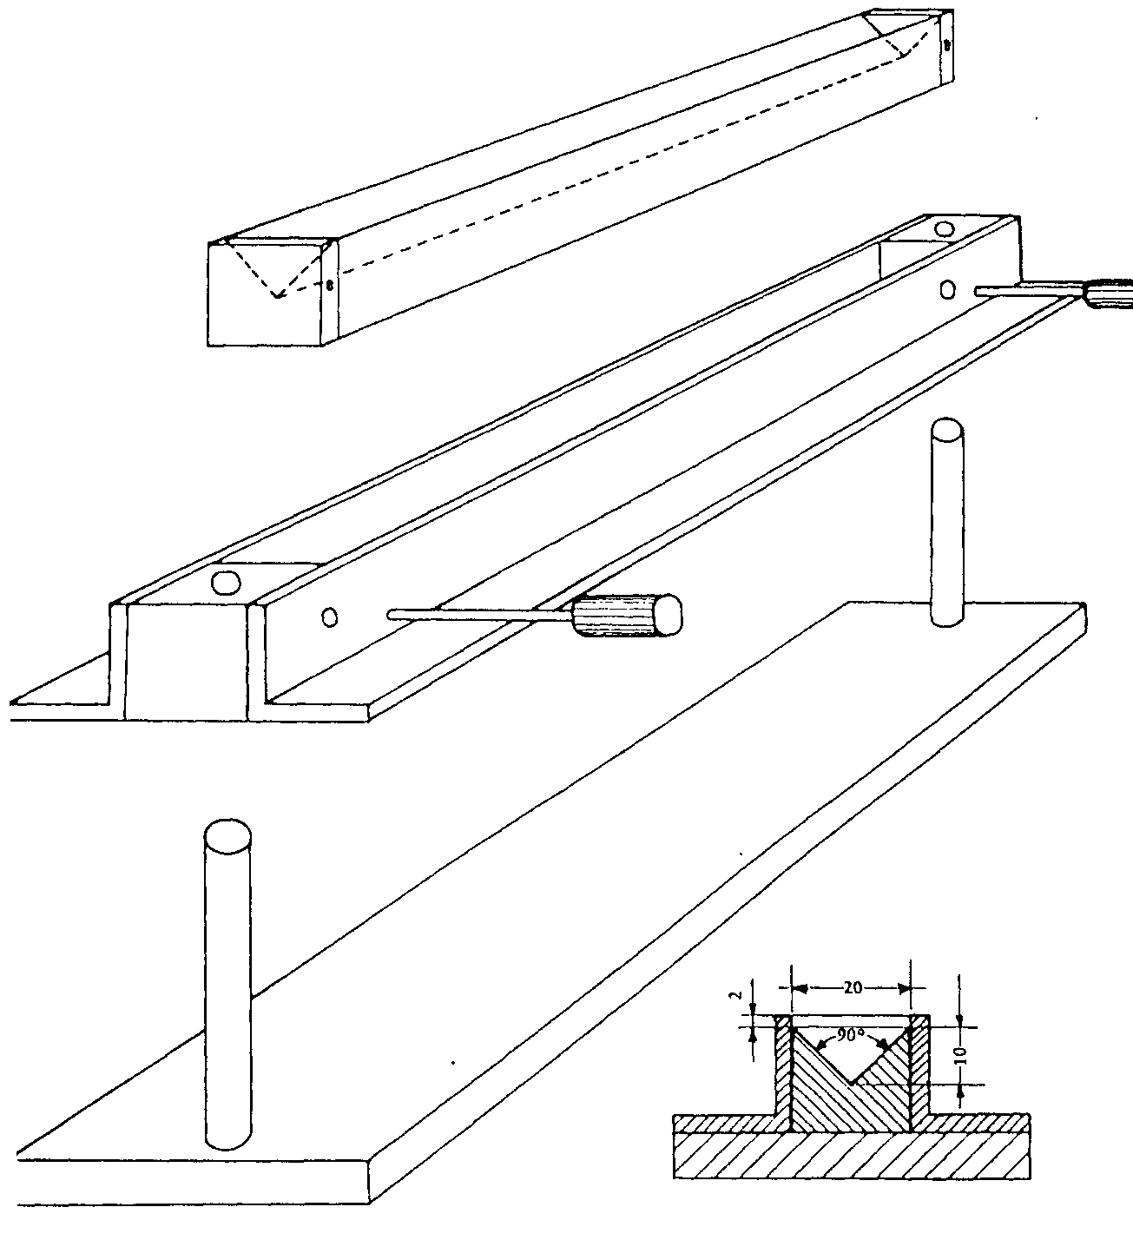
Formos ilgis: 250 mm
Medžiaga: aliuminis
1 pav. Forma ir priedai krūvelei ruošti (visi matmenys milimetrais)

X. Dujų degumo nustatymo metodas

1. Metodas
1.1. Įvadas
Šiuo metodu nustatoma, ar dujos, sumaišytos su oru kambario temperatūroje (maždaug 20°C) ir atmosferos slėgyje, yra degios, o jei degios, tai kokiame koncentracijų intervale. Didėjančių koncentracijų bandomųjų dujų mišiniai su oru veikiami elektros kibirkštimi ir stebima, ar mišinys užsidega.
1.2. Apibrėžimas ir matavimo vienetai
Degumo intervalas yra intervalas tarp apatinės ir viršutinės sprogimo ribinės koncentracijos. Apatinė ir viršutinė sprogimo ribinė koncentracija yra tokia degių dujų mišinio su oru ribinė koncentracija, kuriai esant liepsna neplinta.
1.3. Palyginamosios medžiagos
Nenurodytos.
1.4. Metodo esmė
Dujų koncentracija ore didinama pakopomis ir kiekvienoje pakopoje dujų mišinys veikiamas elektros kibirkštimi.
1.5. Kokybės kriterijai
Neapibrėžti.
1.6. Metodo aprašymas
1.6.1. Įranga
Mėginio indas – vertikaliai pastatytas stiklinis cilindras, kurio mažiausias vidinis skersmuo 50 mm ir mažiausias aukštis 300 mm. Uždegimo elektrodai, tarp kurių yra 3 mm – 5 mm atstumas, patalpinami 60 mm nuo cilindro dugno. Cilindras turi slėgio mažinimo angą. Siekiant kiek galima sumažinti žalą dėl sprogimų, įranga turi būti ekranuota.
Uždegimo šaltiniu naudojama nuostovioji indukcinė 0,5 s trukmės kibirkštis, generuojama aukštos įtampos transformatoriaus, kurio išėjimo įtampa 10–15 kV (didžiausia naudojama galia 300 W). Tinkamos įrangos pavyzdys aprašytas (2) nuorodoje.
1.6.2. Tyrimo sąlygos
Tyrimas turi būti atliekamas kambario temperatūroje (maždaug 20°C).
1.6.3. Tyrimo eiga
Žinomos koncentracijos dujų mišinys su oru leidžiamas į cilindrą, naudojant dozavimo siurblius. Per mišinį leidžiama kibirkštis ir stebima, ar liepsna atsiskiria nuo liepsnos šaltinio ir plinta savaime ar ne. Dujų koncentracija keičiama 1 % tūrio pakopomis tol, kol dujos užsidega, kaip tai aprašyta anksčiau.
Jei cheminė dujų sandara rodo, kad jos neturėtų būti degios, ir gali būti apskaičiuota jų stechiometrinio mišinio su oru sudėtis, tai reikia tikrinti 1 % pakopomis pradedant mišiniu, kuriame dujų yra 10 % mažiau mišinyje, ir baigiant mišiniu, kuriame dujų yra 10 % daugiau nei stechiometriniame mišinyje.

2. Duomenys
Šiai savybei nustatyti reikalingi tik duomenys apie liepsnos plitimą.

3. Ataskaitos pateikimas
Jei įmanoma, tyrimo ataskaitoje turi būti tokia informacija:
tikslus medžiagos apibūdinimas (tapatumas ir priemaišos),
naudotos įrangos aprašymas, nurodant matmenis,
temperatūra, kurioje tyrimas buvo atliekamas,
tirtos koncentracijos ir gauti rezultatai,
tyrimo rezultatas: nedegios dujos ar labai degios dujos,
jei padaryta išvada, kad dujos nedegios, tai turi būti nurodytas koncentracijos intervalas, su kuriuo buvo atliekamas tyrimas 1 % pakopomis,
visos papildomos pastabos ir informacija, kurios gali būti svarbios aiškinant rezultatus.

Literatūra
1. NF T 20-041 (SEPT 85). Chemical products for industrial use. Determination of the flammability of gases.
2. W. Berthold, D. Conrad, T. Grewer, H. Grosse-Wortmann, T. Redeker und H. Schacke. ‘Entwicklung einer Standard-Apparatur zur Messung von Explosionsgrenzen’. Chem.-lng.-Tech. 1984, vol 56, 2, 126-127.

XI. DEGUMo (SĄLYTyje SU VANDENIU) nustatymo metodas

1. Metodas
1.1. Įvadas
Šis tyrimo metodas gali būti taikomas siekiant nustatyti, ar dėl medžiagos reakcijos su vandeniu arba drėgnu oru nesusidaro pavojingas kiekis vienų ar kelių rūšių labai degių dujų.
Tyrimo metodas taikomas kietoms medžiagoms ir skysčiams. Šis metodas netaikytinas dėl sąveikos su oru savaime užsidegančiomis medžiagomis.
1.2. Apibrėžimai ir matavimo vienetai
Labai degios – medžiagos, kurios sąveikaudamos su vandeniu arba drėgnu oru pavojingais kiekiais, ne mažesne kaip 1 litras/kg per valandą sparta, išskiria labai degias dujas.
1.3. Metodo esmė
Medžiaga tyriama laikantis toliau aprašytos pakopų sekos; jei kurioje nors pakopoje užsiliepsnoja, toliau tirti nebūtina. Jei žinoma, kad medžiaga su vandeniu intensyviai nereaguoja, pradedama nuo 4 pakopos (1.3.4).
1.3.1. 1 pakopa
Tiriamoji medžiaga dedama į lovelį su 20°C temperatūros distiliuotu vandeniu ir stebima, ar išsiskiriančios dujos užsiliepsnoja, ar ne.
1.3.2. 2 pakopa
Tiriamoji medžiaga dedama ant filtravimo popieriaus, padėto į lėkštelę su 20°C temperatūros distiliuotu vandeniu, ir stebima, ar išsiskiriančios dujos užsiliepsnoja, ar ne. Filtravimo popierius skirtas tik tam, kad medžiaga būtų vienoje vietoje, o tai padidina užsiliepsnojimo galimybę.
1.3.3. 3 pakopa
Iš tiriamosios medžiagos suformuojama krūvelė, kurios aukštis apie 2 cm ir skersmuo 3 cm. Ant krūvelės užlašinami keli lašai vandens ir stebima, ar išsiskiriančios dujos užsiliepsnoja, ar ne.
1.3.4. 4 pakopa
Tiriamoji medžiaga maišoma su 20°C temperatūros distiliuotu vandeniu ir kas valandą septynias valandas matuojama dujų išsiskyrimo sparta. Jei dujų išsiskyrimo sparta svyruoja arba septynias valandas didėja, matavimo trukmė turi būti pailginta ne daugiau kaip iki penkių parų. Tyrimas gali būti sustabdytas, jei išsiskyrimo sparta kuriuo nors momentu yra didesnė kaip 1 litras/kg per valandą.
1.4. Palyginamosios medžiagos
Nenurodytos.
1.5. Kokybės kriterijai
Nenustatyti.
1.6. Metodų aprašymas
1.6.1. 1 pakopa
1.6.1.1. Tyrimo sąlygos
Tyrimas atliekamas kambario temperatūroje (maždaug 20°C).
1.6.1.2. Tyrimo eiga
Nedidelis kiekis (skersmuo maždaug 2 mm) tiriamosios medžiagos turi būti įdėtas į lovelį su distiliuotu vandeniu. Reikia stebėti, ar: a) išsiskiria dujos, b) ar jos užsiliepsnoja. Jei dujos užsiliepsnoja, medžiagos toliau tirti nereikia, nes medžiaga laikoma pavojinga.
1.6.2. 2 pakopa
1.6.2.1. Įranga
Filtravimo popierius dedamas ant distiliuoto vandens, įpilto į bet kokį tinkamą indą, pvz., 100 mm skersmens garinimo lėkštelę, paviršiaus.
1.6.2.2. Tyrimo sąlygos
Tyrimas atliekamas kambario temperatūroje (maždaug 20°C).
1.6.2.3. Tyrimo eiga
Nedidelis kiekis (skersmuo maždaug 2 mm) tiriamosios medžiagos dedamas filtravimo popieriaus centre. Reikia stebėti, ar: a) išsiskiria dujos, b) ar jos užsiliepsnoja. Jei dujos užsiliepsnoja, medžiagos toliau tirti nereikia, nes medžiaga laikoma pavojinga.
1.6.3. 3 pakopa
1.6.3.1. Tyrimo sąlygos
Tyrimas atliekamas kambario temperatūroje (maždaug 20°C).
1.6.3.2. Tyrimo eiga
Iš tiriamosios medžiagos formuojama krūvelė, kurios aukštis apie 2 cm ir skersmuo 3 cm, jos viršuje yra padaromas įdubimas. Į įdubimą įlašinami keli lašai vandens ir stebima, ar: a) išsiskiria dujos, b) ar jos užsiliepsnoja. Jei dujos užsiliepsnoja, medžiagos toliau tirti nereikia, nes ji laikoma pavojinga.
1.6.4. 4 pakopa
1.6.4.1. Įranga
Surenkama paveiksle parodyta įranga.
1.6.4.2. Tyrimo sąlygos
Talpykla su tiriamąja medžiaga apžiūrima, ar joje nėra miltelių, kurių dalelių dydis mažesnis nei 500 μm. Jei tokių miltelių yra daugiau kaip 1 % visos medžiagos masės arba jei medžiaga yra trapi, tai, atsižvelgiant į dalelių dydžių mažėjimą sandėliavimo ir krovos metu, prieš tyrimą visa medžiaga turi būti sumalta į miltelius. Kitais atvejais medžiaga turi būti tyriama tokia, kokia gauta. Tyrimas turi būti atliekamas kambario temperatūroje (maždaug 20°C) ir atmosferos slėgyje.
1.6.4.3. Tyrimo eiga
Į prietaiso lašinamąjį piltuvą įpilama 10 ml–20 ml vandens, o į Erlenmejerio kolbą įdedama 10 g tiriamosios medžiagos. Išsiskyrusių dujų tūris gali būti matuojamas bet kuriuo tinkamu būdu. Atidaromas lašinamojo piltuvo čiaupas, kad vanduo galėtų tekėti į kūginę kolbą, ir paleidžiamas sekundmatis. Išsiskyrusių dujų kiekis matuojamas kas valandą septynias valandas. Jei per šį laiką išsiskyrusių dujų kiekis svyruoja arba jei šio laikotarpio pabaigoje išsiskyrusių dujų kiekis didėja, matavimai tęsiami ne ilgiau kaip penkias paras. Jei kuriuo nors matavimo momentu dujų išsiskyrimo sparta yra didesnė kaip 1 litras/kg per valandą, tyrimą galima nutraukti. Šis tyrimas kartojamas tris kartus.
Jei cheminė dujų sudėtis nežinoma, dujos turi būti tiriamos. Jei dujose yra labai degių komponentų ir nėra žinoma, ar visas mišinys yra labai degus, paruošiamas ir pagal X metodą ištiriamas tokios pat sudėties mišinys.

2. Duomenys
Medžiaga laikoma pavojinga, jei:
bet kurioje tyrimo pakopoje užsiliepsnoja, arba
degios dujos išsiskiria didesne kaip 1 litras/kg tiriamosios medžiagos per valandą sparta.

3. Ataskaitos pateikimas
Tyrimų ataskaitoje, jei įmanoma, turi būti tokia informacija:
tikslus medžiagos apibūdinimas (tapatumas ir priemaišos),
bet kokio tiriamosios medžiagos pradinio ruošimo detalės,
tyrimų rezultatai (1, 2, 3 ir 4 pakopos),
išsiskyrusių dujų cheminė sudėtis,
dujų išsiskyrimo sparta, jei pasiekiama 4 pakopa (1.6.4),
visos papildomos pastabos, kurios gali būti svarbios aiškinant rezultatus.

Literatūra
1. Recommendations on the transport of dangerous goods, test and criteria, 1990, United Nations, New York.
2. NF T 20-040 (SEPT 85). Chemical products for industrial use. Determination of the flammability of gases formed by the hydrolysis of solid and liquid products.

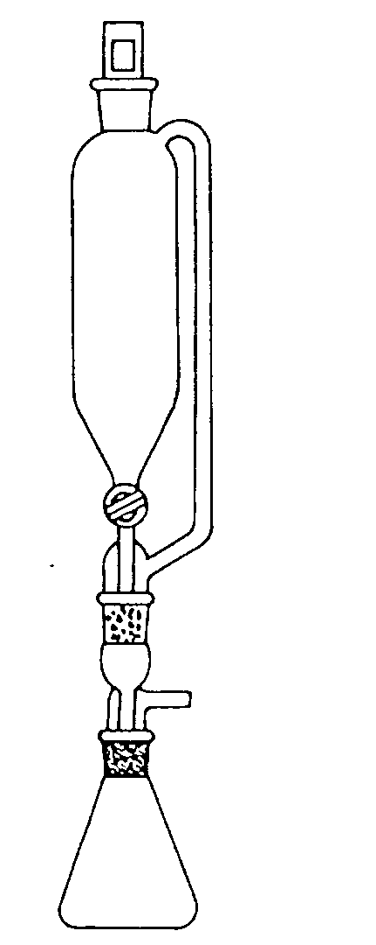
1 pav. Įranga

XII. KIETŲJŲ MEDŽIAGŲ IR SKYSČIŲ piroforinių SAVYBių nustatymas

1. Metodas
1.1. Įvadas
Tyrimo metodikos taikytinos kietoms medžiagoms ir skysčiams, kurių maži kiekiai užsidega po trumpalaikio sąlyčio su oru kambario temperatūroje (maždaug 20°C).
Šis tyrimo metodas netaikomas medžiagoms, kurios kambario temperatūros ore užsidega tik po kelių valandų arba dienų arba kurioms reikia aukštesnės temperatūros.
1.2. Apibrėžimai ir matavimo vienetai
Laikoma, kad medžiagos turi piroforinių savybių, jei 1.6 apibrėžtomis sąlygomis jos užsidega arba sukelia anglėjimą.
Savaiminį skysčių užsidegimą gali tekti tirti XIV metodu.
1.3. Palyginamosios medžiagos
Nenurodytos.
1.4. Metodo esmė
Kieta arba skysta medžiaga maišoma su inertiniu užpildu ir kambario temperatūroje 5 minutes laikoma ore. Jei skystos medžiagos neužsidega, jos sugeriamos filtravimo popieriumi ir kambario temperatūroje (maždaug 20°C) 5 minutes laikomos ore. Kieta medžiaga ar skystis laikomi piroforine, jei užsidega, arba skystis uždega ar sukelia filtravimo popieriaus anglėjimą.
1.5. Kokybės kriterijai
Pakartojamumas: kadangi tai labai svarbu saugos požiūriu, vienintelio teigiamo rezultato pakanka, kad medžiaga būtų laikoma piroforine.
1.6. Tyrimų metodo aprašymas
1.6.1. Įranga
Maždaug 10 cm skersmens porcelianinė lėkštutė kambario temperatūroje (maždaug 20°C) apytikriai iki 5 mm užpildoma diatomitu.
PASTABA. Diatomitas arba kuri nors kita panaši lengvai prieinama inertinė medžiaga turi būti imama vietoj žemės, ant kurios tiriamoji medžiaga galėtų išsipilti avarijos atveju.
Skysčių, kurie neužsidega ore sumaišyti su inertiniu užpildu, tyrimams naudojamas sausas filtravimo popierius
1.6.2. Tyrimo eiga
Milteliai
1 cm3–2 cm3 tiriamosios kietos medžiagos miltelių iš maždaug 1 m aukščio beriama ant nedegaus paviršiaus ir žiūrima, ar medžiaga užsidega krisdama, ar per 5 minutes nukritus.
Jei medžiaga neužsidega, tyrimas kartojamas šešis kartus.
Skysčiai
Maždaug 5 ml tiriamojo skysčio supilama į paruoštą porcelianinę lėkštutę ir stebima, ar medžiaga užsidega per 5 minutes.
Jei per šešis tyrimus medžiaga neužsidega, tiriama toliau:
0,5 ml mėginys švirkštu užšvirkščiamas ant akyto filtravimo popieriaus ir stebima, ar per penkias minutes po suvilgymo filtravimo popierius užsidega, ar anglėja. Jei popierius neužsidega arba neanglėja, tyrimas atliekamas tris kartus.

2. Duomenys
2.1. Rezultatų apdorojimas
Tyrimas gali būti nutrauktas, kai kuriame nors tyrime gaunamas teigiamas rezultatas.
2.2. Vertinimas
Jei su inertiniu užpildu sumaišyta ir ore laikoma medžiaga užsidega per 5 minutes arba skystis per 5 minutes sukelia ja suvilgyto ir ore laikomo filtravimo popieriaus anglėjimą arba jį uždega, ji laikoma piroforine medžiaga.

3. Ataskaitos pateikimas
Tyrimų ataskaitoje, jei įmanoma, turi būti tokia informacija:
tikslus medžiagos apibūdinimas (tapatumas ir priemaišos),
tyrimų rezultatai,
visos papildomos pastabos, kurios gali būti svarbios aiškinant rezultatus.

Literatūra
1. NF T 20-039 (SEPT 85). Chemical products for industrial use. Determination of the spontaneous flammability of solids and liquids.
2. Recommendations on the Transport of Dangerous Goods, Test and Criteria, 1990, United Nations, New York.

XIII. SPROGSTAMųjų SAVYBių nustaTymo metodas

1. Metodas
1.1. Įvadas
Šis metodas pateikia tyrimo schemą siekiant nustatyti, ar kieta arba pastos pavidalo medžiaga kelia sprogimo pavojų, veikiant liepsna (terminis jautrumas) arba smūgiu ar trintimi (jautrumas mechaniniams veiksniams), ir ar kelia sprogimo pavojų skysta medžiaga, veikiant ją liepsna arba smūgiu.
Metodas susideda iš trijų dalių:
terminio jautrumo tyrimas (1),
jautrumo tyrimas mechaniniu smūgiu (1),
jautrumo tyrimas mechanine trintimi (1).
Šiuo metodu gauti duomenys leidžia įvertinti sprogimo tikimybę, jei veikia kai kurie įprasti veiksniai. Metodas neskirtas nustatyti, ar medžiaga gali sprogti bet kokiomis sąlygomis.
Metodas tinka nustatyti, ar tam tikromis direktyvoje apibrėžtomis sąlygomis medžiaga kelia sprogimo pavojų (terminis ir mechaninis jautrumas). Jame naudojama kelių tipų įranga, kuri plačiai taikoma tarptautiniu mastu (1) ir kuri paprastai duoda naudingus duomenis. Reikia pripažinti, kad metodas nėra tikslus. Be nurodytos įrangos, gali būti naudojami alternatyvūs prietaisai, jei jie turi tarptautinį pripažinimą, o rezultatai gali būti atitinkamai susieti su rezultatais, gautais nurodyta įranga.
Tyrimų atlikti nereikia, kai turima informacija apie medžiagos termodinamines savybes (pvz., susidarymo šilumą, skilimo šilumą) ir (arba) kai kurių chemiškai aktyvių grupių (2) nebuvimas struktūrinėje formulėje leidžia pagrįstai neabejoti, kad medžiaga negali greitai suirti išsiskiriant dujoms arba šilumai (t. y. medžiaga nekelia jokio sprogimo pavojaus). Su skysčiais nereikia atlikti jautrumo tyrimo mechanine trintimi.
1.2. Apibrėžimai ir matavimo vienetai
Sprogstamosios medžiagos – medžiagos, kurios gali sprogti veikiamos liepsna arba kurios yra jautrios smūgiui ar trinčiai nurodytame prietaise (arba yra mechaniškai jautresnės nei 1,3-dinitrobenzenas alternatyviame prietaise).
1.3. Palyginamosios medžiagos
1,3-dinitrobenzenas, techniškai gryna kristalinė medžiaga, išsijota per 0,5 mm sietą, skirta trinties ir smūgio metodams.
Perhidro-1,3,5-trinitro-1,3,5-triazinas (RDX, heksogenas, ciklonitas – CAS 121-82-4), perkristalintas iš vandeninio cikloheksanono tirpalo, drėgnas išsijotas per 250 μm sietą, bet neprasisijojęs per 150 μm sietą bei išdžiovintas 103 ± 2°C temperatūroje (4 valandas), skirtas antros eilės trinties ir smūgio bandymams.
1.4. Metodo esmė
Siekiant nustatyti trijų jautrumo tyrimų saugos sąlygas, būtina atlikti išankstinius tyrimus.
1.4.1 Saugaus elgesio su medžiagomis tyrimai (3)
Siekiant užtikrinti saugą darbe, prieš atliekant pagrindinius tyrimus labai maži medžiagos mėginiai (maždaug 10 mg) atviroje vietoje kaitinami dujų liepsna, veikiami smūgiu bet kokiame patogios formos prietaise, taip pat veikiami trintimi, naudojant medinį plaktuką ir priekalą arba bet kokios rūšies trinties prietaisą. Siekiama išsiaiškinti, ar medžiaga yra tokia jautri ir sprogi, kad paskirtieji jautrumo tyrimai, ypač terminio jautrumo, turi būti atliekami laikantis specialių saugos priemonių, įgalinančių išvengti laboratorijos darbuotojo sužalojimo.
1.4.2. Terminis jautrumas
Siekiant nustatyti, ar medžiaga gali sprogti intensyvaus kaitinimo ir apibrėžto uždaro tūrio sąlygomis, ji pagal šį metodą kaitinama plieniniame mėgintuvėlyje, uždarytame diafragma su keičiamu angos skersmeniu.
1.4.3. Mechaninis jautrumas (smūgis)
Šiuo metodu medžiaga veikiama smūgiu, kai nustatyto dydžio masė metama iš nustatyto aukščio.
1.4.4. Mechaninis jautrumas (trintis)
Šiuo metodu kietos arba pastos pavidalo medžiagos veikiamos trintimi tarp standartinių paviršių nustatytomis apkrovos ir santykinio judėjimo sąlygomis.
1.5. Kokybės kriterijai
Nenurodyti.
1.6. Metodo aprašymas
1.6.1. Terminis jautrumas (liepsnos poveikis)
1.6.1.1 Įranga
Įrangą sudaro vienkartinio naudojimo plieninis mėgintuvėlis su jam pritaikytu daugkartinio naudojimo uždarymo įtaisu (1 pav.), įstatytas į kaitinimo ir apsauginį įtaisą. Kiekvienas mėgintuvėlis padarytas ištempiant gilyn plonalakštį plieną. Mėgintuvėlio vidinis skersmuo 24 mm, ilgis 75 mm, sienelių storis 0,5 mm. Atvirojo mėgintuvėlio galo kraštai užriečiami, kad jį būtų galima uždaryti diafragmos bloku. Jį sudaro slėgiui atspari diafragma su anga centre, gerai pritvirtinama prie mėgintuvėlio su dviejų dalių sriegine jungtimi (veržle ir manžetu su sriegiu). Veržlė ir manžetas su sriegiu pagaminti iš chromomangano plieno, kuris nekibirkščiuoja iki 800°C. Diafragmos yra 6 mm storio, pagamintos iš kaitrai atsparaus plieno. Diafragmoje yra keičiamo skersmens kiaurymė.
1.6.1.2. Tyrimų sąlygos
Paprastai medžiaga tiriama tokia, kokia gauta, nors kai kuriais atvejais, pvz., jei ji yra presuota, lieta arba kitokiu būdu tankinta, prieš tiriant ją gali tekti smulkinti.
Kai tiriamos kietos medžiagos, kiekviename tyrime reikalingos medžiagos masė nustatoma dviejų pakopų tuščiuoju tyrimu. Pasvertas mėgintuvėlis užpildomas 9 ml medžiagos, toliau medžiaga plūkiama 80 N jėga, tenkančia visam mėgintuvėlio skerspjūviui. Saugumo sumetimais arba kai gali pasikeisti spaudžiamo mėginio fizinė būsena, gali būti taikomos kitos užpildymo metodikos; pvz., jei medžiaga yra labai jautri trinčiai, plūkimas netinka. Jei medžiaga yra spūdi, jos dedama daugiau ir ji plūkiama, kol mėgintuvėlis užsipildo tiek, kad iki viršaus lieka 55 mm. Tada nustatoma bendra medžiagos masė, reikalinga užpildyti mėgintuvėlį iki 55 mm lygio, ir dedamos dar dvi tokios dalys, kiekvieną kartą plūkiant 80 N jėga. Toliau medžiagos arba įdedama plūkiant arba išimama, žiūrint, ką reikia daryti, kad mėgintuvėlis būtų užpildytas iki 15 mm nuo viršaus. Atliekamas antras tuščiasis tyrimas, pradedant suplūktu kiekiu, sudarančiu vieną trečdalį pirmame tuščiajame tyrime nustatytos masės. Pridedamos dar dvi tokios pat dalys plūkiant 80 N jėga. Po to, jei reikia, pridedant arba išimant dalį medžiagos, ja užpildomas mėgintuvėlis iki 15 mm nuo viršaus. Kietos medžiagos kiekis, nustatytas antru tuščiuoju tyrimu, naudojamas kiekvienam tyrimui, užpildant tris kartus vienodais kiekiais, kiekvieną kartą suspaudžiant iki 9 ml reikalinga tam jėga. (Tą galima palengvinti naudojant tarpinius žiedus).
Skysčių ir gelių dedama į mėgintuvėlį iki 60 mm aukščio, ypatingą dėmesį kreipiant į tai, kaip dedami geliai, siekiant išvengti tuštumų susidarymo. Ant mėgintuvėlio iš apačios užstumiamas manžetas su sriegiu, įstatoma diafragma su reikiamo skersmens anga ir, šiek tiek sutepus molibdeno disulfido pagrindu pagamintu tepalu, užsukama veržlė. Labai svarbu, kad nė mažiausias kiekis medžiagos nepatektų tarp flanšo ir diafragmos arba tarp sriegių.
Kaitinama iš pramoninio baliono su reduktoriumi (60 mbar–70 mbar) per debitmatį leidžiamomis ir tolygiai vamzdynu keturiems degikliams paskirstomomis (kaip rodo degiklių liepsnos stebėjimas) propano dujomis. Degikliai išdėstyti apie tyrimo kamerą, kaip parodyta 1 paveiksle. Keturi degikliai kartu suvartoja 3,2 litro propano per minutę. Galima deginti kitokias dujas ir naudoti kitokius degiklius, tačiau kaitinimo sparta turi būti tokia, kokia nurodyta 3 paveiksle. Visuose prietaisuose kaitinimo sparta turi būti periodiškai tikrinama, naudojant dibutilftalatu užpildytus mėgintuvėlius, kaip parodyta 3 paveiksle.
1.6.1.3. Tyrimų eiga
Kiekvienas tyrimas atliekamas tol, kol mėgintuvėlis sutrūkinėja į dalis, arba jis kaitinamas 5 minutes. Laikoma, kad įvyko sprogimas, jei tyrimas baigiasi mėgintuvėliui sutrūkus į tris arba daugiau skeveldrų, kurios kai kuriais atvejais gali jungtis siauromis metalo juostomis, kaip parodyta 2 paveiksle. Jei tyrime susidaro mažiau skeveldrų arba jų visai nesusidaro, tuomet laikoma, kad sprogimas neįvyko.
Iš pradžių atliekama trijų tyrimų serija su 6,0 mm skersmens kiauryme diafragmoje ir jei sprogimų neįvyksta, atliekama antra trijų tyrimų serija su 2 mm skersmens kiauryme diafragmoje. Jei sprogimas įvyksta bet kurioje bandymų serijoje, tolesni tyrimai nereikalingi.
1.6.1.4. Vertinimas
Tyrimų rezultatas laikomas teigiamu, jei sprogimas įvyksta bet kurioje anksčiau nurodytų tyrimų serijoje.
1.6.2. Mechaninis jautrumas (smūgis)
1.6.2.1. Įranga (4 paveikslas)
Pagrindinės tipiško įrangos su krintančiu kūju dalys yra lietas plieninis blokas su pagrindu, priekalas, kolona, kreipiamosios pavaržos, krintantys svarsčiai, paleidimo įtaisas ir mėginio laikiklis. Plieninis priekalas, 100 mm (skersmuo) × 70 mm (aukštis), varžtais tvirtinamas viršuje plieninio bloko, 230 mm (ilgis) × 250 mm (plotis) × 200 mm (aukštis), įtaisyto ant lieto pagrindo 450 mm (ilgis) × 450 mm (plotis) × 60 mm (aukštis). Kolona, pagaminta iš besiūlio tempto plieninio vamzdžio, tvirtinama laikiklyje, priveržtame prie užpakalinės plieninio bloko sienos. Keturiais varžtais prietaisas tvirtinamas prie vientiso betoninio bloko, 60 cm × 60 cm × 60 cm, tokiu būdu, kad kreipiamosios pavažos būtų visiškai vertikalios ir krintantis svarstis kristų laisvai. Naudojami 5 kg ir 10 kg svarsčiai, pagaminti iš vientiso plieno. Visų svarsčių smogiamoji galvutė turi būti pagaminta iš grūdinto plieno, HRC 60–63, jos mažiausias skersmuo lygus 25 mm.
Mėginys dedamas į smūgiavimo įtaisą, kurį sudaro du vienas ant kito uždėti koaksialūs plieniniai cilindrai, esantys tuščiaviduriame cilindro formos plieniniame kreipiamajame žiede. Vientiso plieno cilindrai turi būti 10 (-0,003, -0,005) mm skersmens ir 10 mm aukščio, jų paviršius turi būti poliruotas, kraštai apvalinti (kreivio spindulys 0,5 mm) ir kietumas HRC 58–65. Tuščiavidurio cilindro išorinis skersmuo turi būti lygus 16 mm, poliruotos ištekintos angos skersmuo 10 (+0,005, +0,010) mm, o aukštis 13 mm. Smogiamasis įtaisas surinktas ant tarpinio priekalo (26 mm skersmuo ir 26 mm aukštis), pagaminto iš plieno, ir centruotas žiedu su angomis dujoms išleisti.
1.6.2.2. Tyrimų sąlygos
Mėginio tūris turi būti lygus 0,04 ml arba tūris turi atitikti bet kokį alternatyvųjį prietaisą. Kietos medžiagos turi būti ištirtos sausos ir ruošiamos taip:
milteliai sijojami (sieto akučių dydis 0,5 mm); tiriama visa tai, kas prasisijoja per sietą;
presuotos, lietos ar kitu būdu tankintos medžiagos smulkinamos į mažus gabalus ir sijojamos; tyrimui naudojama išsijota 0,5–1 mm skersmens dalelių frakcija, kuri turi būti būdingoji pradinės medžiagos dalis.
Medžiagos, kurios paprastai tiekiamos pastų pavidalu, turi būti tiriamos, jei yra galimybė, išdžiovintos arba ne, bet pašalinus kuo didesnę dalį skiediklio. Skysčiai tiriami tarp viršutinio ir apatinio cilindro esant 1 mm tarpui.
1.6.2.3 Tyrimų eiga
Atliekama šešių tyrimų serija, metant 10 kg masės svarstį iš 0,40 m aukščio (40 J). Jei 40 J atveju šešių tyrimų metu įvyksta sprogimas, atliekama kita 6 tyrimų serija, metant 5 kg masės svarstį iš 0,15 m aukščio (7,5 J). Kituose prietaisuose mėginys lyginamas su pasirinktąja palyginamąja medžiaga, naudojant nustatytą metodiką (pvz., kėlimo ir metimo metodiką ir t. t.).
1.6.2.4. Vertinimas
Tyrimų rezultatas laikomas teigiamu, jei bent viename tyrime su nurodytu smūgiavimo įtaisu įvyksta sprogimas (liepsnos blyksniai ir (arba) garsas, prilygstantis sprogimo garsui) arba mėginys yra jautresnis nei 1,3-dinitrobenzenas ar heksogenas alternatyviame smūgio tyrime.
1.6.3. Mechaninis jautrumas (trintis)
1.6.3.1. Įranga (5 paveikslas)
Trinties įrangą sudaro lieto plieno pagrindo plokštė, ant kurios montuojamas trinties įtaisas. Jį sudaro nejudantis porcelianinis kaištis ir judanti porcelianinė plokštelė. Porcelianinė plokštelė privirtinta prie vežimėlio, kuris juda dviejomis kreipiamosiomis. Vežimėlis prijungtas prie elektros variklio per jungiantįjį strypą, ekscentrinį kumštelį ir atitinkamą pavarą taip, kad porcelianinė plokštelė po porcelianiniu kaiščiu judėtų tik kartą 10 mm į priekį ir atgal. Porcelianinį kaištį galima apkrauti, pvz., 120 arba 360 N apkrova.
Porcelianinės plokštelės gali būti pagamintos iš balto techninio porceliano (šiurkštumas nuo 9 μm iki 32 μm); jų matmenys: 25 mm (ilgis) × 25 mm (plotis) × 5 mm (storis). Cilindrinis 15 mm ilgio porcelianinis kaištis taip pat pagamintas iš balto techninio porceliano, jo skersmuo lygus 10 mm, galai turi šiurkštintą sferinį paviršių, kurio kreivio spindulys lygus 10 mm.
1.6.3.2. Tyrimų sąlygos
Mėginio tūris turi būti lygus 10 mm3 arba mėginio tūris turi atitikti bet kurį alternatyvų prietaisą.
Kietos medžiagos ištiriamos sausos ir ruošiamos taip:
milteliai sijojami (sieto akučių dydis 0,5 mm); tiriama visa tai, kas prasisijojo per sietą;
presuotos, lietos ar kitu būdu sutankintos medžiagos smulkinamos į mažus gabalus ir sijojamos; tyrimuose naudojama išsijota frakcija, kurios dalelių skersmuo < 0,5 mm.
Medžiagos, kurios paprastai tiekiamos pastų pavidalu, turi būti tiriamos sausos, jei galima. Jei medžiagos išdžiovinti neįmanoma, pasta (pašalinus kuo įmanoma didesnį kiekį skiediklio) tiriama formuotuvu suformavus 0,5 mm storio, 2 mm pločio ir 10 mm ilgio plėvelę.
1.6.3.3. Tyrimų eiga
Porcelianinis kaištis uždedamas ant tiriamosios medžiagos ir veikiamas apkrova. Tyrimo metu porceliano plokštelės akytumo įrėžimai turi būti statmeni judėjimo krypčiai. Reikia žiūrėti, kad kaištis būtų ant mėginio, taip pat kad po kaiščiu būtų pakankamas mėginio medžiagos kiekis ir kad plokštė po kaiščiu judėtų teisingai. Plokštelės padengimui pastos pavidalo medžiaga naudojamas 0,5 mm storio šablonas su 2 mm × 10 mm plyšiu. Porcelianinė plokštelė turi judėti po porcelianiniu kaiščiu 10 mm į priekį ir atgal per 0,44 sekundės. Kiekviena plokštelės ir kaiščio paviršiaus dalis turi būti naudojama tik vieną kartą; du kiekvieno kaiščio galai naudojami dviejuose tyrimuose, o kiekvienas iš dviejų plokštelės paviršių naudojamas trijuose tyrimuose.
Atliekama šešių tyrimų serija, naudojant 360 N apkrovą. Jei šių šešių tyrimų metu gaunamas teigiamas rezultatas, turi būti atlikta kita šešių tyrimų serija su 120 N apkrova. Kituose prietaisuose mėginys lyginamas su pasirinkta palyginamąja medžiaga, taikant pripažintą metodiką (pvz., kėlimo ir metimo metodiką ir t. t.).
1.6.3.4 Vertinimas
Tyrimų rezultatai laikomi teigiamais, jei bent kuriame šių tyrimų su standartizuotu trinties prietaisu įvyksta nors vienas sprogimas (prilygstantis sprogimui traškesys ir (arba) sprogimą primenantis garsas arba liepsnos blyksnis) arba jei jie atitinka lygiaverčius kriterijus alternatyviame trinties tyrime.

2. Duomenys
Iš esmės pagal šią direktyvą medžiaga laikoma kelianti sprogimo pavojų, jei terminio jautrumo, jautrumo smūgiui arba trinčiai tyrime gaunamas teigiamas rezultatas.

3. Ataskaitos pateikimas
3.1. Tyrimų ataskaita
Tyrimų ataskaitoje, jei įmanoma, turi būti tokia informacija:
tiriamosios medžiagos tapatumas, sudėtis, grynumas, drėgnis ir t. t.,
mėginio fizinė forma ir ar jis buvo smulkinamas, trupinamas ir (arba) sijojamas,
pastebėjimai terminio jautrumo tyrimuose (pvz., mėginio masė, skeveldrų skaičius ir t. t.),
pastebėjimai mechaninio jautrumo tyrimuose (pvz., didelio dūmų kiekio susidarymas arba visiškas medžiagos irimas be garso, liepsnos, kibirkščių, traškesio ir t. t.),
kiekvieno tipo tyrimų rezultatai,
jei buvo naudojamas alternatyvus prietaisas, turi būti pateiktas mokslinis pagrindimas, taip pat duomenys apie koreliaciją tarp rezultatų, gautų standartizuotu prietaisu, ir rezultatų, gautų lygiaverčiu prietaisu,
visi naudingi komentarai, pvz., nuoroda į panašių medžiagų tyrimus, kurie gali tikti tinkamai paaiškinti rezultatus,
visos papildomos pastabos, kurios gali būti svarbios aiškinant rezultatus.
3.2. Rezultatų aiškinimas ir vertinimas
Tyrimų ataskaitoje turi būti paminėti visi rezultatai, kurie laikomi klaidingais, anomaliais arba nebūdingais. Jei kokius nors rezultatus reikia atmesti, turi būti pateiktas aiškinimas ir visų alternatyvių arba papildomų tyrimų rezultatai. Jei anomalus rezultatas negali būti paaiškintas, jis turi būti priimtas toks, koks yra, ir turi būti naudojamas medžiagai atitinkamai klasifikuoti.
Literatūra
1. Recommendations on the Transport of Dangerous Goods: Tests and Criteria, 1990, United Nations, New York.
2. Bretherick, L., Handbook of Reactive Chemical Hazards, 4th edition, Butterworths, London, ISBN 0-750-60103-5, 1990.
3. Koenen, H., Ide, K. H. and Swart, K. H., Explosivstoffe, 1961, vol.3, 6-13 and 30-42.
4. NF T 20-038 (Sept. 85). Chemical products for industrial use – Determination of explosion risk.

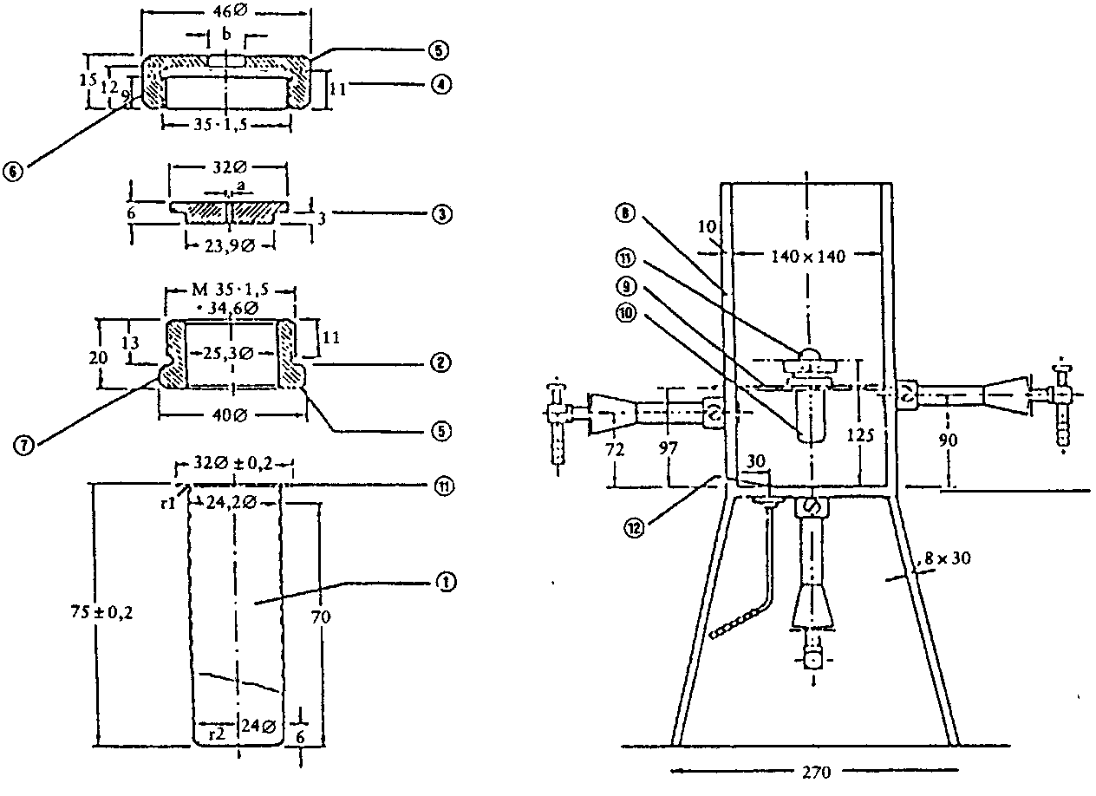
 | 1a pav. Plieninis mėgintuvėlis ir priedai:  1 – mėgintuvėlis,  1a – išorinis flanšas,  2 – manžetas su sriegiu; sriegis su mažu  trinties koeficientu,  3 – diafragma: skersmuo a = 2,0 mm arba 6,0 mm,  4 – veržlė b = 10 mm skersmuo,  5 – nusklembtas paviršius,  6 – dvi briaunos 41 dydžio raktui. | 1b pav. Kaitinimo ir apsauginis įtaisas:  7 – dvi briaunos 36 dydžio raktui,  8 – skeveldroms atspari dėžė,  9 – du strypai mėgintuvėliui laikyti,  10 – surinktas mėgintuvėlis,  11 – užpakalinio degiklio padėtis; kiti degikliai matomi,  12 – valdomas purkštukas.
 | 1 pav. Terminio jautrumo tyrimo prietaisas (visi matmenys milimetrais)

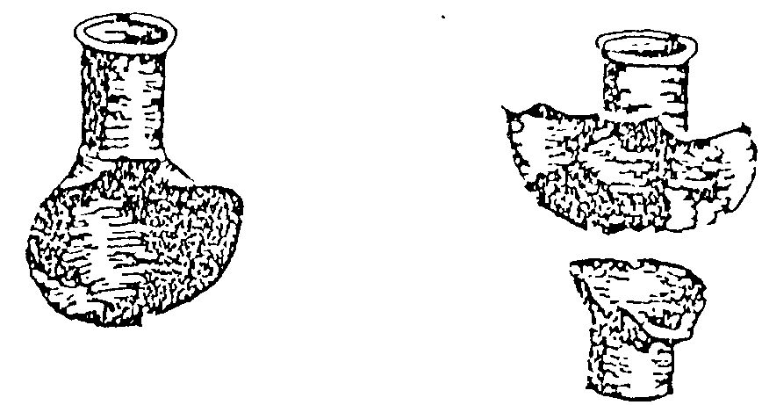
Sprogimas neįvyko | Sprogimas neįvyko
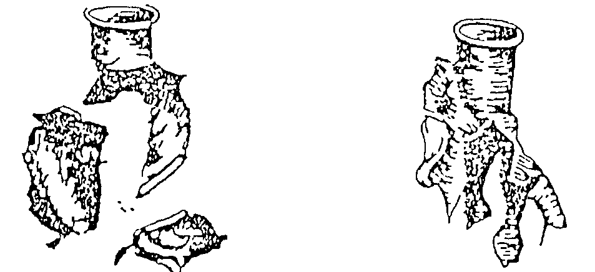
Sprogimas Sprogimas
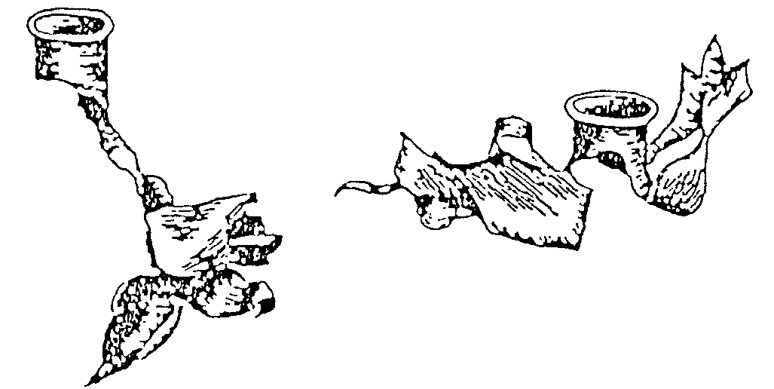
Sprogimas Sprogimas
2 pav. Terminio jautrumo tyrimas. Skeveldrų susidarymo pavyzdžiai

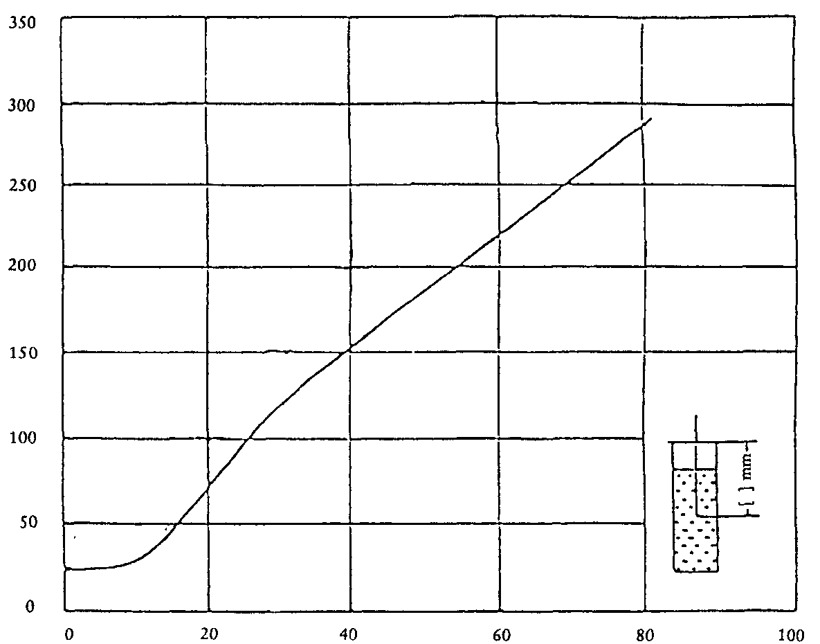
Temperatūra ( oC)
Trukmė (s)
3 pav. Kaitinimo spartos kalibravimas terminio jautrumo tyrime
Temperatūros priklausomybės nuo kaitinimo trukmės kreivė, gauta kaitinant dibutilftalatą (27 ml) uždarame (1,5 mm diafragma) mėgintuvėlyje, naudojant propano srauto debitą 3,2 l/min. Temperatūra matuota 1 mm skersmens chromo-aliuminio termopora, įdėta į nerūdijančio plieno apvalkalą ir įstatyta mėgintuvėlio viduryje 43 mm žemiau jo krašto. Temperatūros kėlimo nuo 135°C iki 285°C temperatūroje sparta turi būti nuo 185 K/min. iki 215 K/min.

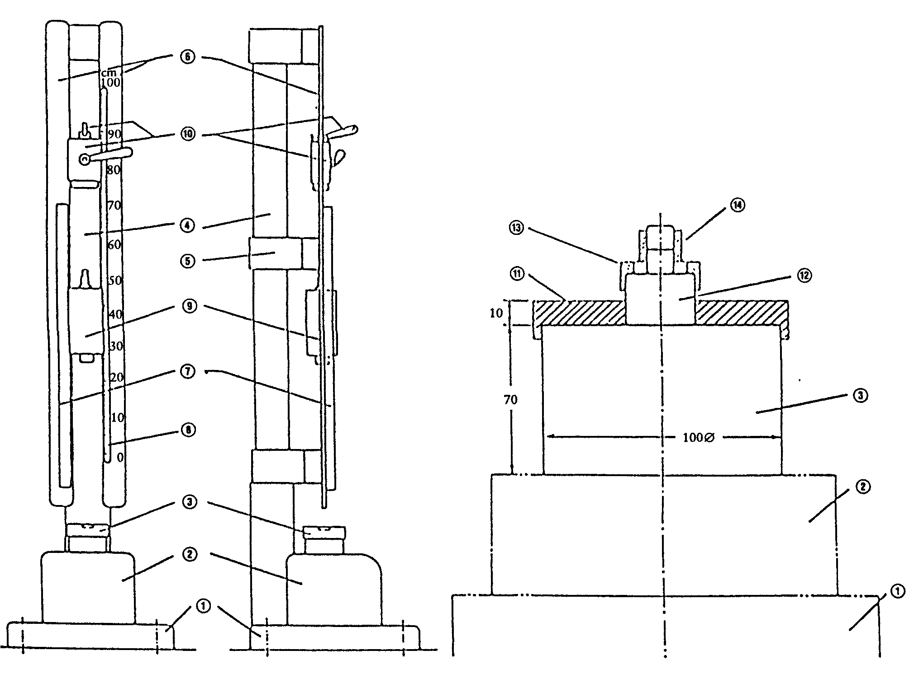
 | 4a pav. Krintantis kūjis, priekis ir šonas, bendrasis vaizdas:  1 – pagrindas, 450 × 450 × 60,  2 – plieninis blokas, 230 × 250 × 200,  3 – priekalas, 100 skersmuo × 70,  4 – kolona,  5 – vidurinioji skersė,  6 – dvi kreipiamosios pavažos  7 – krumpliastiebis. | 4b pav. Krintantis kūjis, apatinė dalis:  8 – graduota skalė,  9 – krintantis kūjis (tvoklė),  10 – laikantysis ir paleidžiantysis įtaisas,  11 – nustatymo plokštė,  12 – tarpinis priekalas (keičiamas),  26 skersmuo × 26,  13 – nustatymo žiedas su kiaurymėmis,  14 – smūgiavimo įtaisas.
4 pav. Jautrumo smūgiui tyrimo prietaisas (visi matmenys milimetrais)

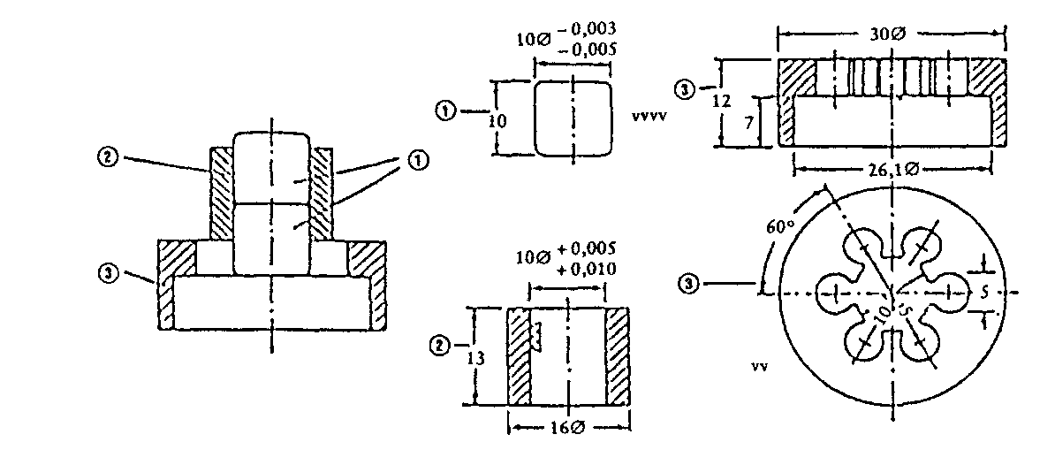
4c pav. Smūgiavimo įtaisas miltelių arba pastų pavidalo medžiagoms
1 – plieniniai cilindrai,
2 – plieninių cilindrų kreipiamasis žiedas,
3 – nustatymo žiedas su angomis:
a – vertikalusis pjūvis,
b – horizontalioji projekcija,
4 – guminis žiedas,
5 – skysta medžiaga (0,04 ml),
6 – erdvė be skysčio.
 | 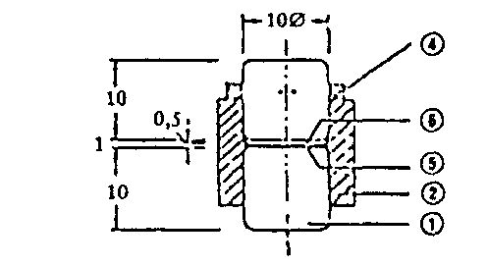
 | 4d pav. Smūgiavimo įtaisas skysčiams
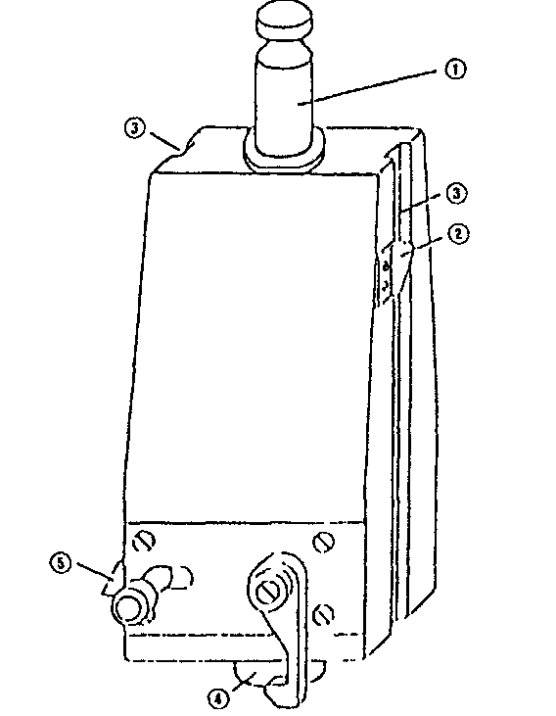 | 4e pav. Kūjis (masė 5 kg)  1 – pakabos mova,  2 – aukščio žymeklis,  3 – padėties nustatymo griovelis,  4 – cilindrinė smūgiavimo galvutė,  5 – atšokos fiksatorius.
4 paveikslo tąsa

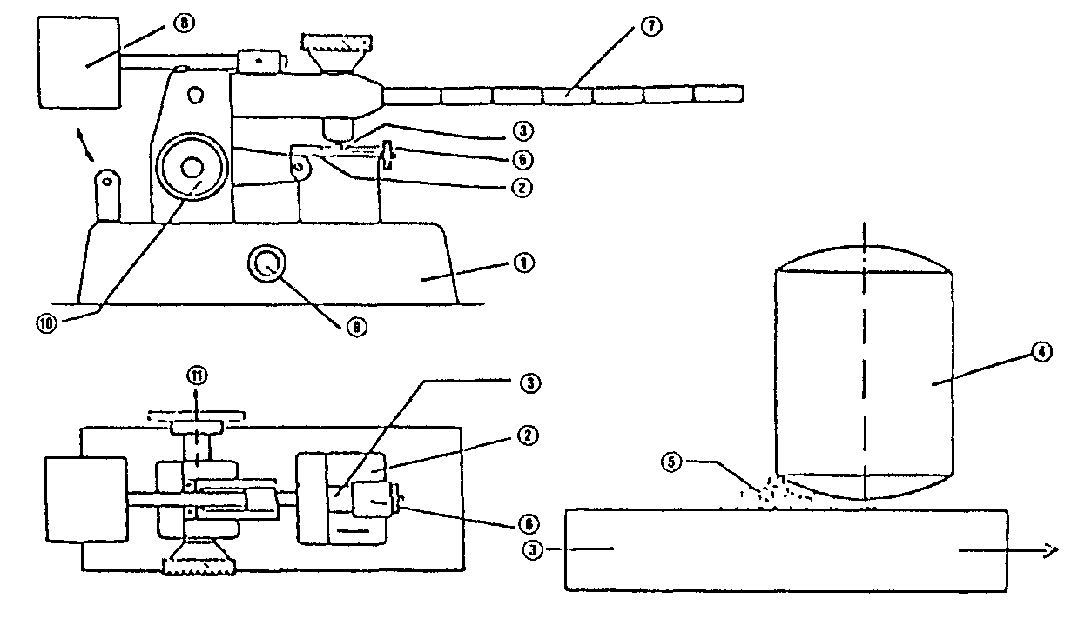
 | 5a pav. Trinties prietaisas, vertikalusis ir horizontalusis vaizdas:  1 – plieninis pagrindas,  2 – judamasis vežimėlis,  3 – porcelianinė plokštelė, 25 mm × 25 mm × 5 mm, dedama ant vežimėlio,  4 – nejudantis porcelianinis kaištis 10 mm skersmuo × 15 mm,  5 – mėginys, apytikriai 0,01 ml. | 5b pav. Kaiščio ant mėginio pradinė padėtis:  6 – kaiščio laikiklis,  7 – apkrovos svirtis,  8 – atsvaras,  9 – jungiklis,  10 – ratas nustatyti pradinę vežimėlio padėtį,  11 – išvadas į elektrinės pavaros variklį.
 | 5 pav. Jautrumo trinčiai tyrimo prietaisas

XIV. Skysčių ir dujų savaiminio UŽSIDEGIMO TEMPERATŪRos nustatymas

1. Metodas
1.1. Įvadas
Šiame tyrime neturi būti tiriamos sprogstamosios medžiagos ir medžiagos, kurios užsidega kambario temperatūroje sąlytyje su oru. Tyrimo metodika taikytina dujoms, skysčiams ir garams, kurie ore gali užsidegti palietę karštą paviršių.
Savaiminio užsidegimo temperatūra gali būti žymiai mažesnė, jei medžiagoje yra katalizinių priemaišų, taip pat dėl paviršiaus medžiagos prigimties arba dėl didesnio bandymo indo tūrio.
1.2. Apibrėžimai ir matavimo vienetai
Polinkis savaime užsiliepsnoti yra išreiškiamas užsiliepsnojimo temperatūra. Savaiminio užsidegimo temperatūra yra mažiausia temperatūra, kurioje užsidega tyrimo metode apibrėžtomis sąlygomis su oru sumaišyta tiriamoji medžiaga.
1.3. Palyginamosios medžiagos
Palyginamosios medžiagos nurodytos standartuose (žr. 1.6.3). Jos pirmiausiai turi būti naudojamos tikrinti metodo veikimą ir leisti lyginti su kitų metodų rezultatais.
1.4. Metodo esmė
Taikant šį metodą nustatoma mažiausia gaubto vidinio paviršiaus temperatūra, kurioje užsidega po gaubtu įpurkštos dujos, garai arba skystis.
1.5. Kokybės kriterijai
Pakartojamumas kinta atsižvelgiant į savaiminio užsidegimo temperatūros intervalą ir taikytą metodą. Jautrumas ir specifiškumas priklauso nuo taikyto bandymo metodo.
1.6. Metodo aprašymas
1.6.1. Įranga
Prietaisas aprašytas 1.6.3 punkte nurodytame metode.
1.6.2 Tyrimo sąlygos
Tiriamosios medžiagos mėginys yra tiriamas pagal 1.6.3 punkte nurodytą metodą.
1.6.3. Tyrimo eiga
Žr. IEC 79-4, DIN 51794, ASTM-E 659-78, BS 4056, NF T 20-037.

2. Duomenys
Užrašoma tyrimų temperatūra, atmosferos slėgis, naudotas mėginio kiekis ir mėginio užsidegimo vėlavimo trukmė.

3. Ataskaitos pateikimas
Jei įmanoma, tyrimų ataskaitoje turi būti tokia informacija:
tikslus medžiagos apibrėžimas (tapatumas ir priemaišos),
naudotas mėginio kiekis, atmosferos slėgis,
naudota įranga,
matavimų rezultatai (tyrimų temperatūra, užsidegimo rezultatai, atitinkamos vėlavimo trukmės),
visos papildomos pastabos, kurios gali būti svarbios aiškinant rezultatus.

Literatūra
Nėra.

XV. SANTYKINĖs KIETŲ MEDŽIAGŲ SAVAIMINIO UŽSIDEGIMO TEMPERATŪRos nustatymas

1. Metodas
1.1. Įvadas
Šiuo metodu neturi būti tiriamos sprogios medžiagos ir medžiagos, kurios sąlytyje su oru užsidega kambario temperatūroje.
Šio tyrimo tikslas – gauti išankstinę informaciją apie kietųjų medžiagų užsidegimą aukštesnėje temperatūroje.
Kai medžiagai reaguojant su deguonimi arba egzoterminio jos skilimo metu susidariusi šiluma aplinkoje išsisklaido nepakankamai greitai, dėl savaiminio įkaitimo įvyksta užsidegimas. Taigi savaiminis užsidegimas įvyksta, kai šilumos susidarymo greitis yra didesnis už jos netekimo greitį.
Metodas yra naudingas kaip išankstinis kietų medžiagų atrankos tyrimas. Atsižvelgiant į sudėtingą kietų medžiagų užsidegimo ir degimo prigimtį, šiuo metodu nustatyta savaiminio užsidegimo temperatūra turi būti taikoma tik palyginimui.
1.2. Apibrėžimai ir matavimo vienetai
Šiuo metodu nustatyta savaiminio užsidegimo temperatūra yra mažiausia aplinkos temperatūra, išreikšta °C, kurioje tam tikras medžiagos kiekis užsidega apibrėžtomis sąlygomis.
1.3. Palyginamosios medžiagos
Nenurodytos.
1.4. Metodo esmė
Tam tikras tiriamosios medžiagos kiekis kambario temperatūroje dedamas į krosnį; užrašoma mėginio vidaus temperatūros kitimo laike kreivė, kai krosnies temperatūra 0,5°C/min sparta didinama iki 400°C arba iki lydymosi temperatūros, jei ji žemesnė nei 400°C. Šiame tyrime krosnies temperatūra, kurioje mėginio temperatūra pasiekia 400°C dėl savaiminio mėginio kaitimo, laikoma savaiminio užsidegimo temperatūra.
1.5. Kokybės kriterijai
Nėra.
1.6. Metodo aprašymas
1.6.1. Įranga
1.6.1.1. Krosnis
Laboratorinė krosnis (tūris apie 2 l) su programuojamu temperatūros reguliavimu, savaimine oro cirkuliacija bei sprogimo slėgio mažinimo vožtuvu. Siekiant išvengti galimo sprogimo pavojaus, bet kokios skilimo metu susidarančios dujos neturi patekti ant elektrinių kaitinimo elementų.
1.6.1.2. Kubas iš vielos tinklelio
Iš nerūdijančio plieno pagamintas vielos tinklelis su 0,045 mm akutėmis supjaustomas pagal 1 paveiksle pateiktą pavyzdį. Iš tinklelio išlankstomas kubas su atviru viršumi ir sutvirtinamas viela.
1.6.1.3. Termoporos
Tinkamos termoporos.
1.6.1.4. Savirašis
Bet koks dviejų koordinačių savirašis sukalibruotas nuo 0°C iki 600°C arba pagal atitinkamą įtampą.
1.6.2. Tyrimo sąlygos
Tiriamos gautos medžiagos be papildomo paruošimo.
1.6.3. Tyrimo eiga
Į kubą dedamos tiriamosios medžiagos. Švelniai tapšnojant, dedama, kol kubas visiškai prisipildo. Kubas pakabinamas kambario temperatūros krosnies centre. Viena termopora dedama į kubo vidurį, o kita termopora temperatūrai krosnyje registruoti dedama tarp kubo ir krosnies sienelių.
Krosnies temperatūra 0,5°C/min sparta didinama iki 400°C arba iki medžiagos lydymosi temperatūros, jei ji yra žemesnė nei 400°C. Nuolat užrašomos krosnies ir mėginio temperatūros. Kai medžiaga užsidegs, mėginyje esanti termopora parodys labai staigų temperatūros didėjimą lyginant su krosnies temperatūra.

2. Duomenys
Vertinimui yra svarbi krosnies temperatūra, kurioje mėginio temperatūra dėl jo savaiminio įkaitimo pasiekia 400°C (žr. 2 pav.).
3. Ataskaitos pateikimas
Jei įmanoma, ataskaitoje turi būti tokia informacija:
tyrimui pateiktos medžiagos apibūdinimas,
matavimo rezultatai, įskaitant ir temperatūros kitimo laike kreivę,
visos papildomos pastabos, kurios gali būti svarbios aiškinant rezultatus.

Literatūra
1. NF T 20-036 (September 85). Chemical products for industrial use. Determination of the relative temperature of the spontaneous flammability of solids.

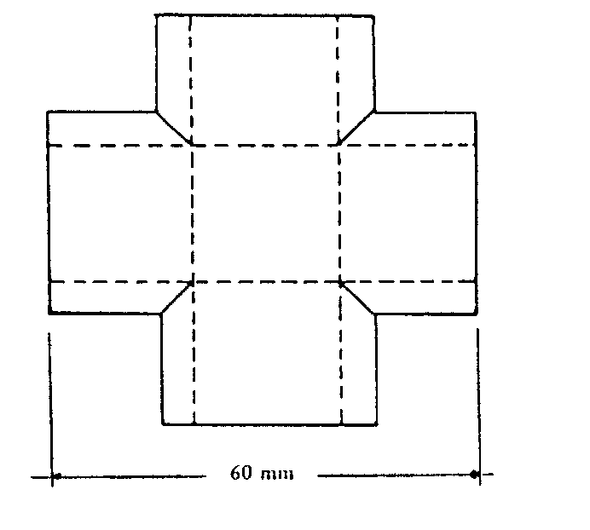

1 pav. 20 mm tyrimo kubo išklotinės pavyzdys

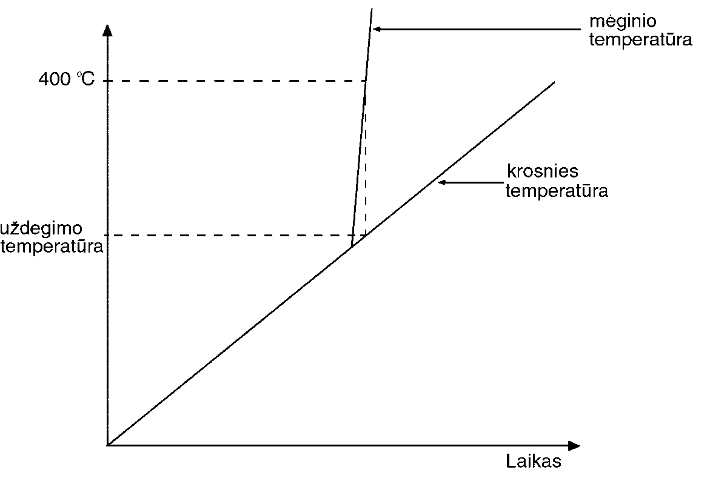

2 pav. Tipiška temperatūros kitimo laike kreivė

XVI. Kietų medžiagų OKSIDACINių SAVYBių nustatymas

1. Metodas
1.1. Įvadas
Prieš atliekant šį tyrimą naudinga turėti išankstinę informaciją apie medžiagos bet kokias potencialias sprogiąsias savybes.
Šis tyrimas netaikomas skysčiams, dujoms, sprogstamosioms arba ypač degioms medžiagoms ar organiniams peroksidams.
Šio tyrimo atlikti nereikia, jei struktūrinės formulės analizė leidžia pagrįstai neabejoti, kad medžiaga negali egzotermiškai reaguoti su degia medžiaga.
Siekiant išsiaiškinti, ar tyrimas turi būti atliekamas laikantis ypatingų saugumo priemonių, turi būti daromas išankstinis tyrimas.
1.2. Apibrėžimas ir matavimo vienetai
Degimo trukmė – reakcijos laikas sekundėmis, per kurį reakcijos zona praslenka išilgai krūvelės, atliekant tyrimą pagal 1.6 punkte aprašytą metodiką.
Degimo greitis – išreikštas milimetrais per sekundę.
Didžiausias degimo greitis – degimo greičio didžiausia vertė, gauta deginant mišinius, kuriuose oksidatorius sudaro nuo 10 % iki 90 % mišinio masės.
1.3. Palyginamoji medžiaga
Tyrime ir išankstiniame tyrime kaip palyginamoji medžiaga naudojamas bario nitratas (analiziškai grynas).
Palyginamasis mišinys yra toks bario nitrato ir celiuliozės miltelių mišinys (paruoštas pagal 1.6 punktą), kurio degimo greitis yra didžiausias (paprastai tai mišinys, kuriame bario nitrato masės dalis yra 60 %).
1.4. Metodo esmė
Išankstinis tyrimas atliekamas saugumo sumetimais. Toliau tirti nereikia, jei išankstinis tyrimas aiškiai rodo, kad tiriamoji medžiaga turi oksidacinių savybių. Jei taip nėra, su medžiaga turi būti atliktas visas tyrimas.
Atliekant visą tyrimą, tiriamoji medžiaga ir atitinkama degi medžiaga maišomos įvairiais santykiais. Iš kiekvieno mišinio suformuojama krūvelė, kuri viename gale padegama. Nustatytas didžiausias degimo greitis lyginamas su palyginamojo mišinio didžiausiu degimo greičiu.
1.5. Kokybės kriterijai
Jei reikia, tinka bet kuris malimo ir maišymo būdas su sąlyga, kad šešiuose atskiruose tyrimuose didžiausio degimo greitis nuo aritmetinio vidurkio vertės skiriasi ne daugiau kaip 10 %.
1.6. Metodo aprašymas
1.6.1. Paruošimas
1.6.1.1. Tiriamoji medžiaga
Mėginys smulkinamas iki mažesnių nei 0,125 mm dydžio dalelių pagal tokią metodiką: tiriamoji medžiaga sijojama, likusi dalis smulkinama ir vėl sijojama, kol per sietą prasisijoja visas mėginys. Galima taikyti bet kokį smulkinimo ir sijojimo būdą, atitinkantį kokybės kriterijus.
Prieš ruošiant mišinį medžiaga išdžiovinama 105°C temperatūroje iki pastovios masės. Jei triamosios medžiagos skilimo temperatūra yra žemesnė kaip 105°C, medžiaga turi būti išdžiovinta atitinkamai žemesnėje temperatūroje.
1.6.1.2 Degiosios medžiagos
Degioji medžiaga yra celiuliozės milteliai. Celiuliozės rūšis turi atitikti plonasluoksnėje chromatografijoje arba kolonėlinėje chromatografijoje naudojamą celiuliozę. Tinkama pasirodė celiuliozės rūšis, kurios daugiau kaip 85 % plaušelių ilgis yra nuo 0,020 mm iki 0,075 mm. Celiuliozės milteliai sijojami per 0,125 mm akučių dydžio sietą. Visą tyrimą turi būti naudojama celiuliozė iš tos pačios partijos.
Prieš ruošiant mišinį, celiuliozės milteliai džiovinami 105 °C temperatūroje iki pastovios masės.
Jei išankstiniame tyrime naudojami medienos miltai, imami spygliuočių medienos miltai, persijoti per 1,6 mm dydžio akučių sietą, gerai sumaišomi, o po to ne storesnis kaip 25 mm storio sluoksnis 4 valandas džiovinamas 105°C temperatūroje. Miltai atvėsinami ir laikomi iki viršaus pripildytoje sandarioje talpykloje tol, kol reikės naudoti, geriausiai per 24 valandas po džiovinimo.
1.6.1.3. Padegimo šaltinis
Padegimo šaltiniu turi būti naudojama karšta dujų degiklio liepsna (mažiausias skersmuo 5 mm). Jei naudojamas kitas padegimo šaltinis (pvz., bandant inertinių dujų atmosferoje), būtina pateikti aprašymą ir pagrindimą.
1.6.2. Tyrimo eiga
PASTABA. Oksidatorių mišiniai su celiulioze arba medienos miltais laikomi potencialiai sprogiais mišiniais ir su jais turi būti elgiamasi kiek galima atsargiau.
1.6.2.1. Išankstinis tyrimas
Išdžiovinta medžiaga gerai sumaišoma su išdžiovinta celiulioze arba medienos miltais. 2 masės dalių tiriamosios medžiagos ir 1 masės dalies celiuliozės arba medienos miltų mišiniu be plūkimo užpildomas kūgio formos šablonas (pvz., laboratorinis stiklinis piltuvas su užkimštu vamzdeliu). Suformuojama maža kūgio formos krūvelė, kurios pagrindo skersmuo 3,5 cm, aukštis – 2,5 cm.
Krūvelė dedama ant šaltos, nedegios, neakytos ir šilumai mažai laidžios pagrindo plokštės. Tyrimas turi būti atliktas traukos spintoje, kaip aprašyta 1.6.2.2 punkte.
Padegimo šaltiniu prisiliečiama prie kūgio. Stebimas ir užrašomas vykstančios reakcijos intensyvumas ir trukmė.
Jei reakcija vyksta intensyviai, medžiaga turi būti laikoma oksiduojančia.
Kiekvienu atveju, jei kyla abejonių, būtina atlikti toliau aprašytą „mėginių eilės“ tyrimą.
1.6.2.2. „Mėginių eilės“ tyrimas
Paruošiama keletas oksidatoriaus ir celiuliozės mišinių, kuriuose oksidatoriaus kiekis kinta kas 10% nuo 10 % iki 90 % masės. Siekiant didžiausią degimo greičio vertę gauti tiksliau, kraštiniams atvejams turi būti naudojami tarpinės sudėties oksidatoriaus ir celiuliozės mišiniai.
Krūvelė paruošiama formoje. Metalinės formos ilgis yra 250 mm, o jos skerspjūvis yra trikampis, kurio vidinis aukštis 10 mm, o vidinis plotis 20 mm. Abiejose formos pusėse išilgine kryptimi tvirtinamos dvi iš šonų ribojančios metalinės plokštės, kurios yra 2 mm aukštesnės nei viršutinis trikampio skerspjūvio kraštas (žr. 1 pav.). Šis įtaisas pripildomas mišinio jo neplūkiant ir su nedideliu kauburėliu. Forma vieną kartą numetama iš 2 cm aukščio ant kieto paviršiaus, o medžiagos kauburėlis nubraukiamas palenkta plokštele. Šoninės ribojančios plokštės nuimamos, o likę milteliai lyginami velenėliu. Tuomet ant formos viršaus uždedama nedegi, neakyta ir šilumai mažai laidi pagrindo plokštė. Įtaisas apverčiamas ir forma nuimama.
Krūvelė dedama į traukos spintą skersai traukos krypties.
Oro greitis turi būti pakankamas, kad dūmai negalėtų patekti į laboratoriją, ir tyrimo metu turi nesikeisti. Apie įrenginį turi būti įtaisytas nuo traukimo saugantis ekranas.
Kadangi celiuliozė ir kai kurios tiriamosios medžiagos yra higroskopiškos, tyrimas turi būti atliekamas kiek įmanoma greičiau.
Vienas krūvelės galas padegamas prie jo prilietus liepsną.
Po to, kai reakcijos zona įveikia pradinį 30 mm atstumą, matuojama reakcijos trukmė 200 mm atkarpoje.
Tyrimas atliekamas su palyginamąja medžiaga ir bent vieną kartą su visais tiriamosios medžiagos ir celiuliozės eilės mišiniais.
Jei nustatoma, kad didžiausias degimo greitis yra žymiai didesnis nei palyginamojo mišinio, tyrimas gali būti nutrauktas; jei ne, tyrimas turi būti pakartotas penkis kartus su kiekvienu iš trijų mišinių, kurių degimo greitis buvo didžiausias.
Jei kyla įtarimas, kad rezultatas yra klaidingai teigiamas, tyrimas turi būti pakartotas vietoj celiuliozės naudojant inertinę medžiagą su panašaus dydžio dalelėmis, pvz., diatomitą. Arba tiriamosios medžiagos ir celiuliozės mišinys, kurio degimo greitis yra didžiausias, turi būti pakartotinai ištirtas inertinėje atmosferoje (deguonies mažiau nei 2 % pagal tūrį).

2. Duomenys
Saugos sumetimais turi būti laikoma, kad didžiausias degimo greitis, o ne jo vidutinė vertė yra tiriamosios medžiagos oksidacines savybes apibūdinantis parametras.
Vertinant imama didžiausia degimo greičio vertė, gauta su konkrečiu mišiniu atlikus šešis tyrimus.
Nubrėžiama kiekvieno mišinio didžiausio degimo greičio priklausomybės nuo oksidatoriaus koncentracijos kreivė. Iš kreivės nustatoma didžiausia degimo greičio vertė.
Šešios išmatuotos degimo greičio vertės, gautos tyrimuose su mišiniu, kuriam nustatytas didžiausias degimo greitis, turi nesiskirti nuo aritmetinio vidurkio vertės daugiau kaip 10%; jei ne, turi būti taikomi tobulesni smulkinimo ir maišymo metodai.
Gautas didžiausias degimo greitis lyginamas su palyginamojo mišinio didžiausiu degimo greičiu (žr. 1.3 punktą).
Jei tyrimai atliekami inertinėje atmosferoje, didžiausias reakcijos greitis lyginamas su palyginamojo mišinio degimo inertinėje atmosferoje didžiausiu greičiu.

3. Ataskaitos pateikimas
Jei įmanoma, tyrimų ataskaitoje turi būti tokia informacija:
tiriamosios medžiagos identifikacija, sudėtis, grynumas, drėgnis ir t. t.,
kiekvienas mėginio apdorojimo būdas (pvz., smulkinimas, džiovinimas),
tyrimuose naudotas padegimo šaltinis,
matavimų rezultatai,
reakcijos pobūdis (pvz., paviršiaus degimas pliūpsniais, visos mėginio masės degimas, visa informacija apie degimo produktus),
visos papildomos pastabos, kurios gali būti svarbios aiškinant rezultatus, degimo intensyvumo
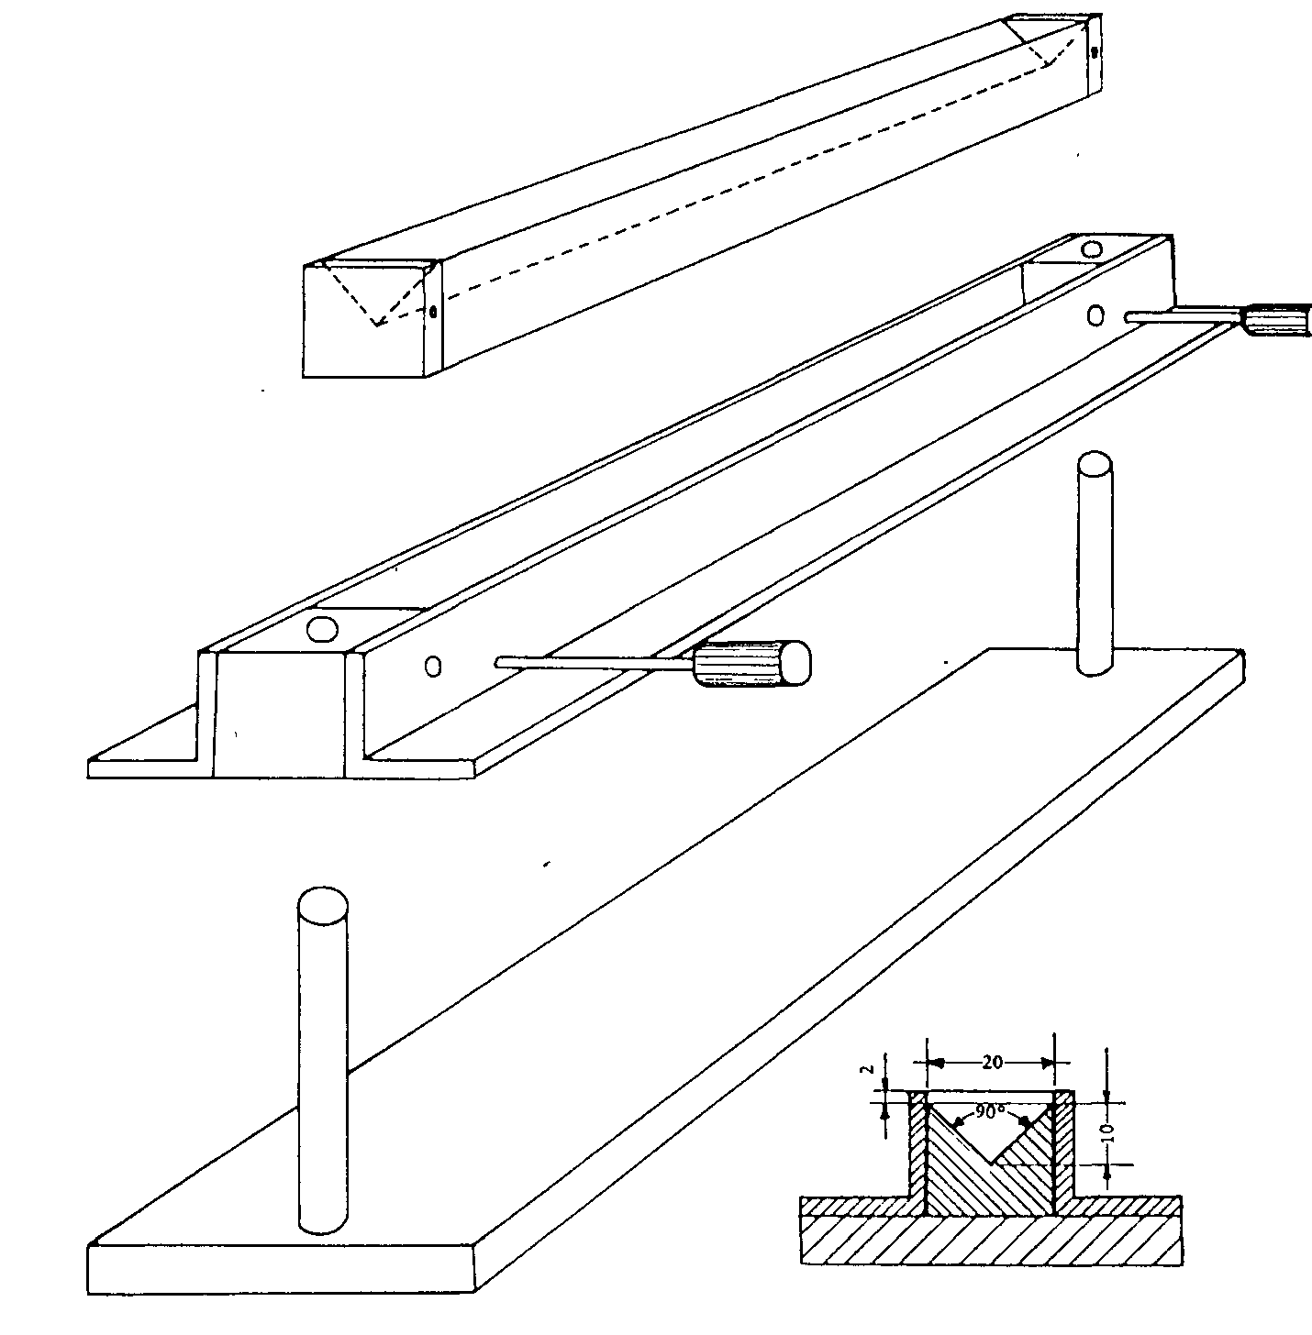

Medžiaga: aliuminis
Formos ilgis: 250 mm
1 pav. Krūvelei formuoti naudojama forma ir priedai (visi matmenys milimetrais)

aprašymas (liepsnojimas, kibirkščiavimas, rūkimas, lėtas rusenimas ir t. t.) ir apytikrė degimo trukmė, nustatyta išankstiniame saugos (atrankos) tyrime tiriamajai ir palyginamąjai medžiagoms,
tyrimų su inertine medžiaga rezultatai, jei yra,
tyrimų inertinėje atmosferoje rezultatai, jei yra.

3.2. Rezultatų aiškinimas
Laikoma, kad medžiaga yra oksiduojanti, jei:
per išankstinį tyrimą reakcija vyksta intensyviai,
per tyrimą tiriamųjų mišinių degimo greitis yra didesnis arba lygus celiuliozės ir bario nitrato palyginamojo mišinio didžiausiajam degimo greičiui.
Siekiant išvengti klaidingai teigiamų rezultatų, juos aiškinant turi būti atsižvelgta į rezultatus, gautus su inertinės medžiagos mišiniais, ir (arba) inertinėje atmosferoje atliktų tyrimų rezultatus.

Literatūra
1. NF T 20-035 (SEPT 85). Chemical products for industrial use. Determination of the oxidizing properties of solids.

SUDERINTA  Nacionalinės veterinarijos laboratorijos direktorius  Jonas Milius  2002 m. lapkričio 25 d. | SUDERINTA  Lietuvos gyvulininkystės instituto  direktorė  Violeta Juškienė  2002 m. lapkričio 20 d.
______________
Pašarinių medžiagų fizikocheminių,
toksinių ir ekotoksinių savybių
nustatymo techninio reglamento
2 priedas

ToksiniO poveikio NUSTATYMO METODAI

BENDRASIS ĮVADAS

1. Įvadas
Žr. techninio reglamento bendrąsias nuostatas.
2. Apibrėžimai ir sąvokos
Ūminis toksinis poveikis – neigiami poveikiai, pasireiškiantys per nustatytą laiką ir atsiradę dėl vienos cheminės medžiagos dozės (paprastai 14 d.).
LD50 (medianinė (vidutinė) mirtina dozė) – tai statistiškai apskaičiuojama viena medžiagos dozė, kuri gali sukelti 50% dozę gavusių gyvūnų žūtį. LD50 vertė yra išreiškiama tiriamosios medžiagos masės santykiu su tiriamojo gyvūno masės vienetu (miligramais vienam kilogramui).
LC50 (medianinė mirtina koncentracija) – tai statistiškai apskaičiuojama medžiagos koncentracija, kuri gali būti 50% tam tikrą laiką paveiktų gyvūnų gaišimo priežastimi poveikio metu arba per nustatytą laiką po poveikio. LC50 vertė yra išreiškiama tiriamosios medžiagos masės ir standartinio oro tūrio santykiu (miligramais viename litre).
Neigiamo poveikio nesukelianti dozė – tai didžiausia dozė arba poveikis, sukeliantis nepastebimus toksinius požymius.
Apyūmis/apylėtis toksinis poveikis – neigiami poveikiai, pasireiškiantys eksperimentiniams gyvūnams dėl pakartotinės kasdieninės cheminės medžiagos dozės arba jos poveikio per trumpą jų gyvenimo laikotarpį.
Didžiausia toleruojama dozė (MTD) – didžiausia dozė, sukelianti toksinio poveikio požymius, tačiau neturinti didesnio poveikio gyvūnų gyvybei.
Odos dirginimas – grįžtamųjų uždegiminių pokyčių odoje sukėlimas, paveikus tiriamąja medžiaga.
Akių dirginimas – grįžtamųjų pokyčių akyje sukėlimas, paveikus tiriamąja medžiaga priekinį akies paviršių.
Odos jautrinimas (sensibilizacija) (alerginis kontaktinis dermatitas) – odos reakcija į medžiagą, pakeista imuniniu būdu.
Aerozolis – kietos ir/arba skystos dalelės, homogeniškai išsisklaidžiusios ore.
Aerodinaminis skersmuo – vienetinio tankio (1 g/cm3) sferos skersmuo, kurios galutinis nusėdimo (stabilizacijos) greitis toks pat kaip tiriamosios dalelės.
Masės medianinis aerodinaminis skersmuo (MMAD) – apskaičiuotas aerodinaminis skersmuo, dalijantis aerozolio pasiskirstymą pusiau, kai matuojama pagal masę.
Geometrinis standartinis nuokrypis (GSD) – 84 procentilio ir 50 procentilio įverčių santykis, parodantis sudedančiųjų dalelių dydžių pasiskirstymo kreivės nuolinkį, tariant, kad dalelių dydžiai pasiskirstę pagal lognormalinį skirstinį.
Akivaizdus toksinis poveikis – toksiniai padariniai, matomi, įvedus tiriamąją medžiagą, ir tokio stiprumo, kad kita didesnė dozė galėtų būti gyvūno gaišimo priežastimi.
Diskriminacinė dozė – tai didžiausia iš keturių nustatytų dozių, kuri nesukelia gaišimo dėl cheminio junginio (įskaitant ir numarinimą).
3. Mutageniškumas (įskaitant kancerogeniškumo išankstinio patikrinimo tyrimus)
Norint preliminariai įvertinti medžiagos mutagenines galimybes, būtina gauti informaciją apie dvi galutinio tikslo kategorijas, būtent, genų mutaciją ir chromosomų aberacijas.
Šie du galutiniai tikslai yra įvertinami tokiais tyrimais:
nustatant genų (taško) mutacijas tokiose prokariotų ląstelėse, kaip Salmonella typhimurium; taip pat priimtina tyrimams naudoti Escherichia coli. Vienas iš šių dviejų tiriamųjų organizmų gali būti pasirenkamas pagal tiriamosios cheminės medžiagos savybes;
nustatant in vitro išaugintų žinduolių ląstelių chromosomų aberacijas; taip pat priimtinas ir metodas in vivo (kaulų čiulpų ląstelių mikrobranduolių tyrimas arba jų metafazinė analizė). Tačiau, jeigu nėra jokių kontraindikacijų, labiausiai tinkančiais laikomi in vitro metodai.
4. Duomenų vertinimas ir aiškinimas
Rezultatų, gautų su gyvūnais ir in vitro tyrimuose, ekstrapoliavimui tiesiogiai žmogui yra taikomi tam tikri apribojimai ir į tai turi būti atsižvelgiama, atliekant tyrimo rezultatų vertinimą ir aiškinimą.
Jeigu įmanoma, žmogui sukeliamų neigiamų poveikių įrodymas gali būti svarbus nustatant galimą cheminių medžiagų poveikį žmonių populiacijai.
5. Literatūra
Svarbios informacijos galima rasti OECD Test Guidelines.
PASTABA. Toksinio poveikio tyrimuose yra svarbi griežta aplinkos (laikymo) sąlygų ir tinkamos gyvūnų priežiūros metodų kontrolė.
6. Laikymo sąlygos
Aplinkos sąlygos eksperimentinių gyvūnų patalpose arba aptvaruose turėtų būti tinkamos tiriamajai rūšiai. Žiurkėms, pelėms ir jūrų kiaulytėms tinkamos sąlygos yra kambario temperatūra 22±3°C, santykinė drėgmė – nuo 30% iki 70%; triušiams temperatūra turėtų būti 20±3°C, santykinė drėgmė – nuo 30% iki 70%.
Kai kuriems eksperimentiniams metodams ypač aktualūs temperatūros poveikiai. Tokiais atvejais į tyrimo metodo aprašymą įtraukiamas išsamus atitinkamų sąlygų apibūdinimas. Visuose toksinio veikimo tyrimuose temperatūra ir drėgnumas turėtų būti kontroliuojami, registruojami ir įtraukiami į galutinę tyrimo ataskaitą.
Jeigu šviesa yra dirbtinė, ji paprastai turėtų būti įjungiama tokia tvarka: 12 val. šviesos, 12 val. tamsos. Išsamus šviesos režimo apibūdinimas turėtų būti užregistruotas ir įtraukiamas į galutinę tyrimo ataskaitą.
Tyrimų su gyvūnais ataskaitoje yra svarbu nurodyti naudotų narvelių rūšį ir kiekviename narvelyje laikytų gyvūnų skaičių tiek cheminės medžiagos poveikio metu, tiek ir tolesniu stebėjimo laikotarpiu.
7. Šėrimo sąlygos
Pašarai turėtų atitikti visus mitybos reikalavimus tiriamajai rūšiai. Jeigu gyvūnams duodamos tiriamosios medžiagos kartu su jų pašaru, tai maistinė vertė gali būti sumažinama suderinant medžiagą ir sudėtines pašaro dalis.
Į tokios reakcijos galimybę turėtų būti atsižvelgiama nagrinėjant tyrimo rezultatus.
Pašare esančių teršalų, galinčių turėti įtakos toksiniam poveikiui, koncentracijos neturėtų būti konkuruojančios.
8. Gyvūnų gerovė
Tobulinant tyrimų metodus, reikiamas dėmesys buvo skiriamas gyvūnų gerovei. Toliau trumpai pateikiami keli pavyzdžiai, tačiau šis sąrašas nėra išsamus. Metodų aprašyme turėtų būti pateikiamos tikslios formuluotės ir (arba) sąlygos.
Ūminiam peroraliniam toksiniam poveikiui nustatyti taikomas alternatyvus metodas – „nustatytų dozių metodika“. Pagal šį metodą gyvūnų nugaišimas nėra galutinis tikslas, todėl imamas mažesnis gyvūnų skaičius ir sukeliama mažiau skausmo bei kančių, negu nustatant ūminį peroralinį toksinį poveikį klasikiniu metodu.
Naudojamų gyvūnų skaičius sumažinamas iki moksliškai priimtino minimumo: I ir IV metoduose tik 5 tos pačios lyties gyvūnai tiriami, taikant vieną dozę; tik 10 gyvūnų (ir tik 5 neigiamoje kontrolinėje grupėje) naudojama, nustatant odos jautrinimą (sensibilizaciją) jūrų kiaulyčių maksimizacijos tyrime (VII metodas); gyvūnų, reikalingų teigiamai kontrolei, nustatant mutageniškumą in vivo tyrimuose, skaičius taip pat mažinamas (XII ir XIII metodai).
Gyvūnų kenčiamas skausmas ir kančios tyrimų metu yra sumažinami: gyvūnus su stipriais ir ilgalaikiais kančios bei skausmo požymiais reikėtų numarinti. Jei žinoma, kad dėl dozavimo būdo tiriamosios medžiagos gali sukelti skausmą ir kančias dėl jų ėsdinančių (ardančių) arba dirginančių savybių, tai tyrimai neturi būti atliekami (I, III ir IV metodai).
Tyrimų su netinkamai didelėmis dozėmis išvengiama, taikant ribinius tyrimus ne tik ūminio toksinio poveikio (I, III ir IV metodai), bet taip pat ir mutageniškumo in vivo tyrimuose (XII ir XIII metodai).
Dirginimo tyrimų strategija dabar sudaro galimybes nevykdyti tyrimo arba jį sumažinti iki tyrimo su vienu gyvūnu, jeigu galima pateikti pakankamai mokslinių įrodymų.
Tokie moksliniai įrodymai gali būti grindžiami medžiagos fizikinėmis ir cheminėmis savybėmis, jau atliktų tyrimų rezultatais arba patvirtintų in vitro tyrimų rezultatais. Pavyzdžiui, jeigu ūminio toksinio poveikio tyrimas per odą buvo atliktas su medžiagos ribine doze (IV metodas) ir nebuvo stebėtas odos sudirginimas, gali būti nereikalinga toliau tirti odos dirginimo (V metodas); medžiagos, kurios pasižymėjo akivaizdžiu ėsdinimu arba stipriu odos sudirginimu odos dirginimo tyrime (V metodas), neturėtų būti toliau tiriamos akių dirginimo tyrimuose (VI metodas).

I. ŪMinio toksinio poveikio (PERoralinis) NUSTATYMO METODAS

1. Metodas
1.1. Įvadas
Žr. techninio reglamento bendrąsias nuostatas.
1.2. Apibrėžimai ir sąvokos
Žr. bendrojo įvado 2 punktą.
1.3. Palyginamosios medžiagos
Nėra.
1.4. Tyrimo metodo esmė
Tiriamoji medžiaga skiriama peroraliai, zondu įvedant į virškinimo traktą laipsniškomis (didėjančiomis arba mažėjančiomis) dozėmis kelioms eksperimentinių gyvūnų grupėms, taikant vieną dozę vienai grupei. Dozių parinkimas gali būti pagrįstas dozės intervalo nustatymo rezultatais. Vėliau renkami duomenys apie poveikį ir gaišimo atvejus. Gyvūnai, nugaišę tyrimo metu, yra skrodžiami, o po tyrimo skrodžiami ir likę gyvi gyvūnai. Šis metodas dažniausiai taikomas tyrimams su graužikais.
Ilgai trunkant kančioms ir skausmui gyvūnai turėtų būti numarinami. Jei žinoma, kad medžiagos, naudojamos dozavimo tyrime, gali sukelti pastebimą skausmą ir kančią dėl jų ėsdinančių (ardančių) arba dirginančių savybių, tyrimai neturėtų būti atliekami.
1.5. Kokybės kriterijai
Nėra.
1.6. Tyrimo metodo apibūdinimas
1.6.1. Pasiruošimas
Iki tyrimo pradžios gyvūnai yra laikomi eksperimentinėmis laikymo ir šėrimo sąlygomis ne trumpiau kaip penkias dienas. Prieš tyrimą sveiki jauni suaugę gyvūnai yra atsitiktinai atrenkami į tiriamąsias grupes. Jeigu reikia, tiriamoji medžiaga ištirpinama arba suspenduojama atitinkamame tirpiklyje. Jei tik įmanoma, rekomenduojama pirmiausia naudoti vandeninį tirpalą, po to – augalinį aliejų, paskui – ištirpinti bet kokiame tirpiklyje arba suspensijoje. Jeigu tai nevandeniniai tirpikliai, turėtų būti žinomos atitinkamos tirpiklio toksinės savybės arba jos turėtų būti nustatomos prieš tyrimą arba jo metu. Paprastai graužikams skirtas tūris neturėtų viršyti 10 ml/kg kūno masės, išskyrus vandeninius tirpalus, kai gali būti naudojama 20 ml/kg. Tyrimo metu tiriamosios medžiagos tūris turėtų būti pastovus, o koncentraciją koreguojama, kad būtų užtikrinamas pastovus tūris taikant skirtingas dozes.
1.6.2. Tyrimo sąlygos
1.6.2.1. Eksperimentiniai gyvūnai
Jeigu nėra nurodyta kitaip, pirmenybė teikiama žiurkėms.
Turėtų būti naudojami dažniausiai naudojamų laboratorinių linijų (veislių) gyvūnai. Tyrimo pradžioje kiekvienos lyties naudojamų gyvūnų masė neturėtų skirtis nuo atitinkamos vidutinės vertės daugiau kaip ±20 %.
1.6.2.2. Skaičius ir lytis
Kiekvienai dozei tirti yra naudojami ne mažiau kaip septyni graužikai. Jie visi turėtų būti tos pačios lyties. Tiriamos patelės neturėtų būti turėjusios palikuonių arba vaikingos. Jeigu žinoma, kad kuri nors lytis yra žymiai jautresnė, dozė turėtų būti skiriama tai lyčiai.
PASTABA. Ūminio toksinio poveikio tyrimuose gyvūnų, priklausančių aukštesnei taksonominei grupei negu graužikai, turėtų būti imamas mažesnis skaičius.
Dozės turėtų būti rūpestingai parenkamos, stengiantis kad nebūtų viršytos vidutiniškai toksiškos dozės. Tokiuose tyrimuose turėtų būti vengiama skirti mirtinas tiriamosios medžiagos dozes.
1.6.2.3. Dozės
Jų skaičius turėtų būti pakankamas, bet ne mažiau kaip trys. Dozių skirtumai būtini siekiant sudaryti tiriamąsias grupes, kai pasireiškia toksinis veikimas ir kritimai. Duomenų turėtų būti tiek, kad būtų galima sudaryti dozės arba reakcijos kreivę ir, jeigu įmanoma, nustatyti LD50.
1.6.2.4. Ribinis tyrimas
Jeigu pasirenkami graužikai, ribinis bandymas su viena doze, ne mažesne kaip 2000 mg/kg kūno masės, gali būti atliekamas su penkių patinėlių ir penkių patelių grupe pagal anksčiau apibūdintą darbo eigą. Jeigu cheminis junginys tapo gaišimo priežastimi, reikėtų apsvarstyti galimybę atlikti išsamų tyrimą.
1.6.2.5. Stebėjimo laikotarpis
Stebėjimo laikotarpis turėtų būti ne trumpesnis kaip 14 d. Tačiau stebėjimų trukmė neturėtų būti griežtai nustatoma. Ji turėtų būti nustatoma pagal toksines reakcijas, jų pasireiškimo pradžią ir sveikimo trukmę, todėl stebėjimas, jei reikalinga, gali būti pailginamas. Svarbu yra laikas, per kurį toksinio poveikio požymiai pasirodo ir išnyksta, taip pat gaišimo laikas, ypač jeigu gaišimas yra uždelstas.
1.6.3. Darbo eiga
Prieš duodant medžiagą, gyvūnai neturėtų būti šeriami. Žiurkėms maisto neturėtų būti duodama nakčiai; gyvūnams, kurių medžiagų apykaita yra greitesnė, paskiriamas trumpesnis laikotarpis be maisto; vandens kiekis neribojamas. Kitą dieną gyvūnai pasveriami ir viena tiriamosios medžiagos dozė zondu įvedama į virškinimo traktą. Jeigu vienos dozės įvesti neįmanoma, dozė gali būti duodama mažesnėmis dalimis per laiką, neviršijantį 24 val. Įvedus medžiagą, nešeriama paskesnes tris ar keturias valandas. Jeigu dozė įvedama dalimis per tam tikrą laikotarpį, gali būti reikalinga gyvūnus pašerti ir duoti vandens priklausomai nuo to laikotarpio trukmės.
Įvedus medžiagą, atliekami ir sistemingai užrašomi stebėjimai. Būtina užrašyti kiekvieno gyvūno stebėjimus. Pirmą dieną turėtų būti stebima dažnai.
Kruopščiai kliniškai tiriama ne rečiau kaip vieną kartą kiekvieną darbo dieną, o stebima kiekvieną dieną, imantis atitinkamų veiksmų, kad tyrimo metu būtų prarandama kuo mažiau gyvūnų (rastų negyvų gyvūnų skrodimas arba šaldymas ir silpnų arba gaištančių gyvūnų izoliavimas arba numarinimas). Į stebėjimus turėtų įeiti odos, kailio, akių, gleivinių, kvėpavimo, kraujo apytakos, autonominės ir centrinės nervų sistemų pakitimai, taip pat somatomotorinės veiklos ir elgsenos pasikeitimai. Ypatingas dėmesys turėtų būti skiriamas drebulio, konvulsijų, seilėtekio, viduriavimo, mieguistumo, miego ir komos stebėjimams. Gaišimo laikas turėtų būti užrašomas kaip galima tiksliau.
Gyvūnai, kurie nugaišo tyrimo metu ir kurie išliko gyvi iki jo pabaigos, yra skrodžiami. Visi aiškūs patologiniai pokyčiai turėtų būti registruojami. Jeigu numatyta, turėtų būti paimami audiniai histopatologiniam tyrimui.
Toksinis poveikis įvertinamas priešingos lyties gyvūnams. Užbaigus tyrimą su vienos lyties gyvūnais, ne mažiau kaip penkiems kitos grupės priešingos lyties gyvūnams įvedama dozė, siekiant nustatyti, ar jie yra labiau jautresni tiriamajai medžiagai. Tyrimai su mažesniu kiekiu gyvūnų gali priklausyti nuo individualių aplinkybių. Jeigu turima pakankamai informacijos, įrodančios, kad tiriamosios lyties gyvūnai yra žymiai jautresni, galima apsieiti be tyrimo su priešingos lyties gyvūnais.
2. Duomenys
Duomenys turėtų būti apibendrinami lentelėse, nurodant kiekvienos tiriamos grupės gyvūnų skaičių tyrimo pradžioje, kiekvieno gyvūno gaišimo laiką, gyvūnų, kuriems pasireiškė kitokie toksinio poveikio požymiai, skaičių, pateikiant toksinio poveikio ir skrodimo duomenų aprašymą. Kiekvieno gyvūno masė užrašoma prieš pat tiriamosios medžiagos įvedimą, po to kas savaitę ir nugaišus. Masės pasikeitimai turėtų būti apskaičiuojami ir užregistruojami, jeigu išgyvenama ilgiau negu vieną dieną. Gyvūnai, kurie numarinami dėl cheminio junginio sukeliamų kančių ir skausmo, yra užregistruojami kaip kritę dėl cheminio junginio. LD50 gali būti nustatoma pripažintu metodu. Į duomenų vertinimą turėtų įeiti sąryšis, jeigu toks yra, tarp gyvūnų, paveiktų tiriamąja medžiaga, bei visų anomalijų dažnumo ir stiprumo, įskaitant elgsenos ir klinikines anomalijas, bendrus pakitimus, kūno masės pasikeitimus, kritimus ir bet kokius kitus toksinius poveikius.
3. Ataskaitos pateikimas
3.1. Tyrimo ataskaita
Tyrimo ataskaitoje, jei įmanoma, turėtų būti pateikiama tokia informacija:
rūšis, linija (veislė), veislynas, aplinkos sąlygos, racionas ir pan.;
tyrimo sąlygos;
dozės (su užpildu, jeigu naudotas, ir koncentracija);
gyvūnų lytis;
duomenų apie atsaką lentelės pagal lytį ir dozes (pvz., gyvūnų, kurie nugaišo arba buvo numarinti tyrimo metu, gyvūnų su toksinio poveikio požymiais, paveiktų gyvūnų skaičius);
gaišimo laikas, įvedus dozę, priežastys ir kriterijai, kuriais vadovautasi numarinant gyvūnus;
visi pastebėjimai;
LD50 vertė tos lyties gyvūnams, naudotiems visame tyrime, kuri nustatyta per 14 d. (su nurodytu nustatymo metodu);
LD50 95% neapibrėžtis (ten, kur ją galima pateikti);
dozės arba kritimų kreivė ir statumas (jeigu nustatymo metodas leidžia tai nustatyti);
skrodimo duomenys;
visi histopatologiniai duomenys;
bet kurio tyrimo su priešingos lyties gyvūnais rezultatai;
rezultatų aptarimas (ypatingas dėmesys turėtų būti atkreipiamas į tai, kokį poveikį apskaičiuojamai LD50 vertei gali turėti gyvūnų numarinimas tyrimo metu);
duomenų aiškinimas.
3.2. Duomenų vertinimas ir aiškinimas
Žr. bendrojo įvado 4 punktą.

Literatūra
Žr. bendrojo įvado 5 punktą.

II. ŪMinio toksinio poveikio (PERoralinio) Nustatytų DOZIŲ METODAS

1. Metodas
1.1. Įvadas
Žr. techninio reglamento bendrąsias nuostatas.
1.2. Apibrėžimai ir sąvokos
Žr. bendrojo įvado 2 punktą.
1.3. Palyginamosios medžiagos
Nėra.
1.4. Tyrimo metodo esmė
Ūminio toksinio poveikio peroralinis tyrimas suteikia informacijos apie neigiamus poveikius, kurie, prarijus vieną tiriamosios medžiagos dozę, gali atsirasti per trumpą laiką.
Nustatytų dozių metodas atliekamas dviem etapais.
Pirminio stebėjimo tyrime įvairių dozių, įvestų peroraliai zondu atskiriems vienos lyties gyvūnams, poveikis yra tiriamas nuosekliai. Stebėjimo tyrimo metu gaunama informacija apie dozės ir toksinio poveikio sąryšį, taip pat apytikriai apskaičiuojama mažiausia mirtina dozė. Paprastai šiame pirmajame etape tiriami ne daugiau kaip penki gyvūnai.
Pagrindinio tyrimo metu iš anksto nustatytos dozės (5 mg/kg, 50 mg/kg, 500 mg/kg arba 2 000 mg/kg) tiriamoji medžiaga peroraliai įvedama zondu dviejų grupių penkiems patinėliams ir penkioms patelėms. Dozė, nustatyta stebėjimo tyrime, ir yra tokia, kuri gali sukelti „akivaizdų toksinį poveikį“ (žr. Apibrėžimai ir sąvokos), bet ne žūtį.
Įvedus medžiagą, stebimas jos sukeliamas poveikis.
Jeigu pirminė pasirinkta dozė sukelia akivaizdų toksinį poveikį, bet nenugaištama, tolesni tyrimai nereikalingi.
Jeigu pasirinktoji tiriamosios medžiagos dozė nesukelia akivaizdaus toksinio poveikio, turėtų būti tiriama dar kartą su didesne doze. Jeigu gyvūnai gaišta arba jiems stiprios toksinės reakcijos reikia numarinti, pasirenkama mažesnė medžiagos dozė.
Tokia darbo eiga leidžia nustatyti „diskriminacinę dozę“ (žr. Apibrėžimai ir sąvokos), tai yra didžiausią iš anksto nustatytą dozę, kuri nesukelia gyvūnų kritimų (įskaitant numarinimą).
Gyvūnus, kuriems pasireiškia stiprūs ir ilgai trunkantys kančių ir skausmo požymiai, gali tekti numarinti. Jei žinoma, kad medžiagos, naudojamos dozavimo tyrime, gali sukelti pastebimą skausmą ir kančią dėl jų ėsdinančių (ardančių) arba dirginančių savybių, tai tyrimai neturėtų būti atliekami.
1.5. Kokybės kriterijai
Nėra
1.6. Tyrimo metodo apibūdinimas
1.6.1. Pasiruošimas
1.6.1.1. Eksperimentiniai gyvūnai
Jeigu nėra nurodyta kitaip, pirmenybė teikiama žiurkėms.
Tiriami dažniausiai naudojamų laboratorinių linijų (veislių) gyvūnai. Tyrimo pradžioje kiekvienos lyties gyvūnų masė neturėtų skirtis nuo atitinkamos vidutinės vertės daugiau kaip ±20 %.
Iki tyrimo pradžios gyvūnai yra laikomi eksperimentinėmis laikymo ir šėrimo sąlygomis ne trumpiau kaip penkias dienas. Prieš tyrimą sveiki jauni suaugę gyvūnai yra atsitiktinai atrenkami ir paskiriami į stebėjimo tyrimo ir į pagrindinio tyrimo grupes. Praktiškai pagrindiniam tyrimui gali būti reikalinga tik viena kiekvienos lyties gyvūnų grupė.
1.6.1.2. Dozių paruošimas ir įvedimas
Jeigu reikia, tiriamoji medžiaga yra ištirpinama arba suspenduojama atitinkamame tirpiklyje. Rekomenduojama apsvarstyti galimybę naudoti vandeninį tirpalą, po to – galimybę ištirpinti aliejuje ar kituose tirpikliuose arba suspensijoje. Jeigu naudojami nevandeniniai tirpikliai, turėtų būti žinomos atitinkamos tirpiklio toksinės charakteristikos arba jos nustatomos prieš tyrimą ar jo metu. Graužikams skiriamas tūris neturi viršyti 10 ml/kg kūno masės, išskyrus vandeninius tirpalus, kada gali būti naudojama 20 ml/kg. Koncentracija nustatoma tokia, kad būtų užtikrinamas pastovus kiekvienos dozės tūris.
Gyvūnai prieš tyrimą neturėtų būti šeriami. Žiurkėms neduodama maisto nakčiai; vandens kiekis neribojamas. Kitą dieną gyvūnai pasveriami ir viena tiriamosios medžiagos dozė zondu įvedama į virškinimo traktą. Jeigu visos dozės įvesti neįmanoma, gali būti duodama dalimis neviršijant 24 val. laikotarpį. Įvedus medžiagą, nešeriama tris ar keturias valandas. Jeigu dozė įvedama dalimis per tam tikrą laikotarpį, gali būti reikalinga gyvūnus pašerti ir duoti jiems vandens priklausomai nuo laikotarpio trukmės.
1.6.2. Darbo eiga
1.6.2.1. Stebėjimo tyrimas
Tyrinėjamas įvairių dozių poveikis atskiriems gyvūnams. Paprastai tiriamos patelės, jeigu nenustatyta, kad patinėliai jautresni. Dozuojama nuosekliai, prieš įvedant dozę kitam gyvūnui palaukiama mažiausiai 24 val. Ar nepasireikš toksinio poveikio požymiai, visi gyvūnai atidžiai stebimi ne trumpiau kaip septynias dienas. Jeigu per septynias dienas vidutiniško toksinio poveikio požymiai išlieka, gyvūnai stebimi dar septynias dienas. Nustatomos tokios pradinės dozės: 5 mg/kg, 50 mg/kg, 500 mg/kg ir 2000 mg/kg. Jeigu pirmoji pasirinkta dozė nesukelia ūminio toksinio poveikio, o kita didesnė dozė sukelia žūtį, tuomet būtina atitinkamai ištirti vieną arba kelias tarpines dozes. Surenkama informacija apie dozę, sukeliančią tam tikrus toksinio poveikio požymius, ir mažiausią dozę, sukeliančią žūtį.
Reikėtų atrinkti pradinę dozę, naudojantis giminingų cheminių medžiagų tyrimo įrodymais. Jeigu tokios informacijos nėra, pirmiausiai siūloma naudoti 500 mg/kg dozę. Jeigu pradinė dozė nesukelia jokių toksinio poveikio požymių, tai tyrinėjama didesnė dozė. Jeigu įvedus 2000 mg/kg nėra gaišimo atvejų, stebėjimo tyrimas laikomas baigtu ir pagrindinis tyrimas vykdomas su šia doze. Jeigu stiprius poveikius, dėl kurių prireikia numarinti, sukelia pradinė dozė (pvz., 500 mg/kg), kitam gyvūnui skiriama mažesnė dozė (pvz., 50 mg/kg). Jeigu šis gyvūnas lieka gyvas, kitiems gyvūnams gali būti įvedamos atitinkamos tarpinės dozės tarp nustatytų dozių. Paprastai daugiau negu penki gyvūnai netiriami.
1.6.2.2. Pagrindinis tyrimas
Kiekvienai dozei tirti yra naudojama ne mažiau kaip 10 gyvūnų (penki patinėliai ir penkios patelės). Patelės neturėtų būti turėjusios palikuonių ar vaikingos.
Nustatytų dozių metodo principas yra tas, kad pagrindiniame tyrime taikomos tik vidutiniško toksinio poveikio dozės. Mirtinų tiriamosios medžiagos dozių turėtų būti vengiama.
Tyrimui pasirenkama viena dozė iš keturių nustatytųjų: 5 mg/kg, 50 mg/kg, 500 mg/kg arba 2000 mg/kg kūno masės. Pasirinktoji pradinė dozė turėtų sukelti aiškų toksinį poveikį, bet ne gaišimą dėl cheminio junginio (įskaitant ir numarinimą), atsitiktiniai kritimai neįskaitomi, bet juos reikėtų registruoti. Tolesni tyrinėjimai nebūtini, jeigu ši dozė sukelia aiškų toksinį poveikį, bet ne kritimą dėl cheminio junginio.
Jeigu įvedus pasirinktą dozę akivaizdus toksinis poveikis nepasireiškia, medžiaga turėtų būti dar kartą tiriama, taikant didesnę dozę. Gyvūnai stebimi iki stebėjimo laikotarpio pabaigos. Jeigu dėl stipraus toksinio poveikio arba gaišimo dėl cheminio junginio gyvūnus reikia numarinti, medžiaga turėtų būti dar kartą tiriama, taikant mažesnę dozę. Gyvūnai, kurių nereikia numarinti, stebimi visą stebėjimo laikotarpį.
Sistemingai užrašomi kiekvieno gyvūno stebėjimai.
Stebėjimo laikotarpis turėtų būti ne trumpesnis kaip 14 d., tačiau stebėjimų trukmė nėra griežtai nustatyta – atsižvelgiama į toksines reakcijas, jų pasireiškimo dažnumą ir sveikimo trukmę. Prireikus ji gali būti pratęsiama. Svarbu, kada toksinio poveikio požymiai pasireiškia ir išnyksta, taip pat gaišimo laikas, ypač jeigu yra tendencija toksinio poveikio požymiams pasireikšti vėliau.
Kruopščiai kliniškai tiriama ne mažiau kaip du kartus: medžiagos įvedimo dieną ir mažiau kaip vieną kartą kiekvieną darbo dieną. Gyvūnai su akivaizdžiais skausmo ir kančių požymiais numarinami. Jeigu gyvūnams ir toliau pasireiškia toksinio poveikio požymiai, kelias pirmąsias dienas stebima papildomai. Tyrimas gali būti nutraukiamas, jeigu tampa aišku, kad pasirinktoji dozė buvo per didelė.
Į stebėjimus turėtų įeiti odos, kailio, akių, gleivinių, kvėpavimo, kraujo apytakos, autonominės ir centrinės nervų sistemų pakitimai, taip pat somatomotorinės veiklos ir elgsenos pasikeitimai. Ypatingas dėmesys turėtų būti skiriamas drebulio, konvulsijų, seilėjimosi, viduriavimo, mieguistumo (apatijos), miego ir komos stebėjimams.
Individuali gyvūnų masė nustatoma prieš pat tiriamosios medžiagos įvedimą, kiekvieną dieną tris kitas dienas, o po to – kas savaitę. Gyvūnai, kurie krito tyrimo metu arba išliko gyvi iki jo pabaigos, yra pasveriami ir skrodžiami. Visi dideli patologiniai pokyčiai turėtų būti registruojami. Jeigu numatyta, turėtų būti paimami audiniai histopatologiniams tyrimams.
Gali būti reikalinga atlikti tyrimus taikant antrąją, o išimtiniais atvejais – ir trečiąją dozes. Tai priklauso nuo rezultatų, gautų su ankstesnėmis dozėmis.
Tais atvejais, kai medžiaga sukelia žūtį, esant dozei 5 mg/kg kūno masės (arba jeigu stebėjimo tyrimas parodė, kad žūtis ištinka su šia doze), gali tekti toliau tirti ūminį medžiagos toksinį poveikį.

2. Duomenys
Duomenys, gauti tiek iš stebėjimo tyrimo, tiek iš pagrindinio tyrimo, turi būti apibendrinti lentelėse, nurodant kiekvienai tirtai dozei naudotų gyvūnų skaičių tyrimo pradžioje, taip pat gyvūnų, kuriems pasireiškė toksinio poveikio požymiai, nugaišusių tyrimo metu arba numarintųjų skaičių. Apibūdinami toksiniai poveikiai, akivaizdus toksinis poveikis dėl cheminio junginio poveikio pagrindiniame tyrime, toksiškų poveikių eiga ir skrodimų rezultatai. Apskaičiuojami ir registruojami masės pasikeitimai, jeigu gyvūnai išgyvena ilgiau negu vieną dieną.
Gyvūnai, kurie numarinami dėl cheminio junginio sukeliamų kančių ir skausmo, yra užregistruojami kaip kritę dėl cheminio junginio.
3. Ataskaitos pateikimas
3.1. Tyrimo ataskaita
Tyrimo ataskaitoje pateikiama tokia stebėjimo tyrimo, pagrindinio tyrimo informacija:
gyvūnų rūšis, linija (veislė), veislynas, aplinkos sąlygos, davinys (racionas) ir pan.;
tyrimo sąlygos;
dozės (užpildas, jeigu naudotas, bei koncentracija);
išsamūs duomenys apie visas tirtas dozes;
duomenų apie atsaką lentelės pagal lytį ir dozes (pvz., naudotų gyvūnų skaičius, kūno masės pasikeitimai, gyvūnų, kurie krito arba buvo numarinti tyrimo metu ir kuriems pasireiškė toksinio poveikio požymiai, skaičius, poveikio pobūdis, stiprumas ir trukmė);
toksinio poveikio požymių pasireiškimo eiga, grįžtamumas;
gaišimo laikas įvedus dozę, priežastys ir kriterijai, kuriais vadovautasi numarinant gyvūnus;
skrodimo duomenys;
visi histopatologiniai duomenys;
rezultatų aptarimas;
rezultatų aiškinimas, nurodant akivaizdaus toksinio poveikio požymius ir diskriminacinę dozę, nustatytą tyrimo metu.
3.2. Duomenų vertinimas ir aiškinimas
Taip pat žiūrėti bendrojo įvado 4 punktą.
Literatūra
Žr. bendrojo įvado 5 punktą.
______________
Ūminio toksinio poveikio (peroralinio)
nustatytų dozių metodo
priedas

DOZĖ | REZULTATAI | PAAIŠKINIMAS
5 mg/kg kūno masės | Mažiau kaip 100 % išgyveno | LABAI TOKSIŠKI cheminiai junginiai
5 mg/kg kūno masės | 100 % išgyveno, bet akivaizdus toksinis poveikis | TOKSIŠKI junginiai
5 mg/kg kūno masės | 100 % išgyveno, akivaizdaus toksinio poveikio nėra | Žr. rezultatus, kai dozė — 50 mg/kg
50 mg/kg kūno masės | Mažiau kaip 100 % išgyveno | Cheminiai junginiai, kurie gali būti TOKSIŠKI arba LABAI TOKSIŠKI. Žr. rezultatus, kai dozė — 5 mg/kg
50 mg/kg kūno masės | 100 % išgyveno, bet akivaizdus toksinis poveikis | PAVOJINGI cheminiai junginiai
50 mg/kg kūno masės | 100 % išgyveno, akivaizdaus toksinio poveikio nėra | Žr. rezultatus, kai dozė — 500 mg/kg
500 mg/kg kūno masės | Mažiau kaip 100 % išgyveno | Cheminiai junginiai, kurie gali būti TOKSIŠKI arba PAVOJINGI. Žr. rezultatus, kai dozė — 50 mg/kg
500 mg/kg kūno masės | 100 % išgyveno, bet akivaizdus toksinis poveikis | Cheminiai junginiai yra laikomi neturinčiais pastebimo ūminio toksinio poveikio
500 mg/kg kūno masės | 100 % išgyveno, akivaizdaus toksinio poveikio nėra | Žr. rezultatus, kai dozė — 2 000 mg/kg
2 000 mg/kg kūno masės | Mažiau kaip 100 % išgyveno | Žr. rezultatus, kai dozė — 500 mg/kg
2 000 mg/kg kūno masės | 100 % išgyveno, esant ar nesant akivaizdžiam toksiniam poveikiui | Cheminiai junginiai, kurie neturi pastebimo ūminio toksinio poveikio

III. ŪMINIO TOKSINIO POVEIKIO (ĮKVĖPUS) NUSTATYMO METODAS

1. Metodas
1.1. Įvadas
Naudinga turėti išankstinę informaciją apie medžiagos dalelių dydžio pasiskirstymą, garų slėgį, lydymosi, virimo, pliūpsnio temperatūrą ir sprogstamumą (jei taikoma).
Taip pat žr. techninio reglamento bendrąsias nuostatas.
1.2. Apibrėžimai ir sąvokos
Žr. bendrojo įvado 2 punktą.
1.3. Palyginamosios medžiagos
Nėra.
1.4. Tyrimo metodo esmė
Kelios eksperimentinių gyvūnų grupės yra veikiamos tiriamąja medžiaga apibrėžtą laiko tarpą palaipsniui suskirstytomis koncentracijomis. Viena koncentracija naudojama vienai grupei. Po to stebimi poveikiai ir kritimo atvejai. Gyvūnai, kurie krito tyrimo metu ir kurie išliko gyvi iki tyrimo pabaigos, yra skrodžiami.
Gyvūnus, kuriems pasireiškia stiprūs ir ilgai trunkantys kančių ir skausmo požymiai, gali tekti numarinti. Jei žinoma, kad medžiagos, naudojamos dozavimo tyrime, gali sukelti pastebimą skausmą ir kančią dėl jų ėsdinančių (ardančių) arba dirginančių savybių, tyrimai neturėtų būti atliekami.
1.5. Kokybės kriterijai
Nėra
1.6. Tyrimo metodo apibūdinimas
1.6.1. Pasiruošimas
Iki tyrimo pradžios gyvūnai yra laikomi eksperimentinėmis laikymo ir šėrimo sąlygomis ne trumpiau kaip penkias dienas. Prieš tyrimą sveiki jauni suaugę gyvūnai yra atsitiktinai atrenkami ir paskirstomi į reikalingą skaičių grupių. Jiems nereikia simuliuoti poveikio, jeigu tai nėra rekomenduojama naudojamo tipo poveikio aparatui.
Kietąsias tiriamąsias medžiagas reiktų mikronizuoti (susmulkinti), kad būtų gaunamos atitinkamo dydžio dalelės.
Jeigu reikia, gali būti dedama atitinkamo užpildo, kad būtų gaunama reikalinga tiriamosios medžiagos koncentracija atmosferoje. Tokiu atveju turėtų būti naudojama kontrolinė užpildo grupė. Jeigu užpildas ar kiti priedai yra naudojami dozavimui palengvinti, turėtų būti žinoma, kad jie nesukelia toksiškų poveikių. Atitinkamais atvejais gali būti panaudoti ankstesni duomenys.
1.6.2. Tyrimo sąlygos
1.6.2.1. Eksperimentiniai gyvūnai
Jeigu nėra kontraindikacijų, pirmenybė teikiama žiurkėms. Turėtų būti naudojami dažniausiai naudojamų laboratorinių linijų (veislių) gyvūnai. Tyrimo pradžioje kiekvienos lyties naudojamų gyvūnų masė neturėtų skirtis nuo atitinkamos vidutinės vertės daugiau kaip ±20%.
1.6.2.2. Skaičius ir lytis
Kiekvienai koncentracijai tirti yra naudojama ne mažiau kaip dešimt graužikų (penki patinėliai ir penkios patelės). Patelės neturėtų būti turėjusios palikuonių arba vaikingos.
Pastaba. Ūminio toksinio poveikio tyrimuose apsvarstoma galimybė naudoti mažesnį gyvūnų, priklausančių aukštesnei taksonominei grupei negu graužikai, skaičių. Dozės turėtų būti rūpestingai parenkamos, stengiantis neviršyti vidutiniškai toksiškos dozės. Tokiuose tyrimuose turėtų būti vengiama skirti mirtinas tiriamosios medžiagos dozes.
1.6.2.3. Poveikio koncentracijos
Koncentracijų skaičius turėtų būti pakankamas, bet ne mažiau trys, ir taip paskirstytos, kad susidarytų tyrimo grupės su tam tikru toksiškų poveikių diapazonu ir kritimo santykiu. Duomenų turi pakakti kritimą sukeliančių koncentracijų kreivę sudaryti ir, jeigu įmanoma, galima nustatyti LC50.
1.6.2.4. Ribinis tyrimas
Jeigu penkis patinėlius ir penkias pateles paveikus 4 val. 5 mg/l dujų arba skystos ar kietos medžiagos aerozoliu per 14 d. nebūna su tuo cheminiu junginiu susijusių kritimo atvejų, tolesnis tyrimas yra nereikalingas. Jeigu neįmanoma pasiekti reikiamos koncentracijos dėl tiriamosios medžiagos fizikinių arba cheminių, taip pat ir sprogumo savybių, tai naudojama didžiausia pasiekiama koncentracija
1.6.2.5. Poveikio trukmė
Poveikio trukmė turėtų būti lygi 4 valandoms.
1.6.2.6. Įrengimai
Tyrime naudojami inhaliacinės priemonės, skirtos išlaikyti dinaminį oro srautą ne mažiau kaip 12 oro pasikeitimų per valandą, kad būtų užtikrintas pakankamas deguonies kiekis ir vienodai pasiskirstytų poveikių atmosfera. Jeigu naudojama kamera, ji turėtų būti taip sukonstruota, kad gyvūnai nesusigrūstų ir įkvėptų kaip galima daugiau tiriamosios medžiagos. Norint užtikrinti kameros atmosferos pastovumą, visa tiriamųjų gyvūnų masė neturėtų viršyti 5 % tyrimo kameros tūrio. Gali būti naudojama burnos ir nosies, tik galvos arba viso kūno atskiros poveikio kameros. Pirmosios dvi kameros padeda sumažinti tiriamosios medžiagos patekimą kitais keliais.
1.6.2.7. Stebėjimo laikotarpis
Stebėjimo laikotarpis turėtų būti ne trumpesnis kaip 14 d., tačiau šis laikotarpis priklauso nuo toksinių reakcijų, jų pasireiškimo dažnumo ir sveikimo trukmės. Prireikus trukmė gali būti pratęsiama. Svarbus yra laikas, kada toksinio poveikio požymiai pasireiškia ir išnyksta, taip pat gaišimo laikas, ypač jeigu yra tendencija toksinio poveikio požymiams pasireikšti vėliau.
1.6.3. Darbo eiga
Prieš pat poveikį gyvūnai yra sveriami, o po to veikiami tiriamos koncentracijos medžiaga tam skirtame aparate 4 valandas po to, kai kameroje nustatoma koncentracijos pusiausvyra. Pusiausvyros nustatymo trukmė turi būti trumpa. Temperatūra, kurioje vykdomas tyrimas, išlaikoma 22°C±3°C. Geriausiai būtų, kad santykinis drėgnumas būtų išlaikomas tarp 30% ir 70%, bet tam tikrais atvejais (pvz., tam tikrų aerozolių tyrimuose) tai gali būti pritaikoma. Nedidelis neigiamo slėgio išlaikymas kameros viduje (&ge, 5 mm vandens) sulaikys tiriamosios medžiagos patekimą į aplinką. Poveikio metu gyvūnams neturėtų būti duodama pašaro ir vandens, tačiau naudojamos tinkamos tyrimo atmosferos sudarymo ir kontrolės sistemos. Šios sistemos turi užtikrinti, kad kaip galima greičiau bus pasiektos pastovios poveikio sąlygos. Kameros viduje palaikomas vienodas tyrimo atmosferos pasiskirstymas.
Atliekami šie matavimai arba kontrolė:
oro srauto greičio (pastoviai);
tiriamosios medžiagos faktinės koncentracijos, matuojamos kvėpavimo zonoje ne mažiau kaip tris kartus poveikio metu (esant tam tikrai atmosferai, pvz., didelės koncentracijos aerozolių, gali būti reikalinga dažniau kontroliuoti). Poveikio metu koncentracija neturėtų keistis daugiau negu ±15 % vidutinės vertės. Naudojant tam tikrus aerozolius, šio kontrolės lygio gali būti neįmanoma pasiekti, todėl platesnis intervalas būtų priimtinas. Aerozolių dalelių dydis turėtų būti nustatomas tiek kartų, kiek to reikia (ne rečiau kaip vieną kartą vienai tiriamajai grupei);
temperatūros ir drėgnio, jei įmanoma, visą laiką.
Poveikio metu ir po jo atliekami stebėjimai sistemingai užrašomi. Surašomi kiekvieno gyvūno stebėjimo protokolai. Pirmąją dieną stebėjimai turėtų būti atliekami dažnai. Kruopščiai kliniškai tiriama ne rečiau kaip vieną kartą kiekvieną darbo dieną, o kiti stebėjimai turėtų būti vykdomi kiekvieną dieną, imantis atitinkamų veiksmų, kad tyrime būtų sumažinamas prarandamų gyvūnų skaičius, pvz., rastų negyvų gyvūnų skrodimas arba užšaldymas ir nusilpusių ar gaištančių gyvūnų izoliavimas arba numarinimas.
Į stebėjimus turėtų įeiti odos, kailio, akių, gleivinių, kvėpavimo, kraujo apytakos, autonominės ir centrinės nervų sistemų pakitimai, taip pat somatomotorinės veiklos ir elgsenos pasikeitimai. Ypatingas dėmesys turėtų būti skiriamas drebulio, konvulsijų, seilėjimosi, viduriavimo, mieguistumo (apatijos), miego ir komos stebėjimams. Kritimo laikas turėtų būti užrašomas kaip galima tiksliau. Kiekvieno gyvūno masė turėtų būti nustatoma kiekvieną savaitę po poveikio ir nugaišus.
Gyvūnai, kurie krito tyrimo metu arba išliko gyvi iki tyrimo pabaigos, yra skrodžiami, ypatingai atkreipiant dėmesį į visus pokyčius viršutiniuose ir apatiniuose kvėpavimo takuose. Turėtų būti registruojami visi dideli patologiniai pokyčiai. Jeigu nurodyta, turėtų būti imami audiniai histopatologiniams tyrimams.

2. Duomenys
Duomenys turėtų būti apibendrinami lentelėse, nurodant kiekvienos tiriamos grupės gyvūnų skaičių tyrimo pradžioje, kiekvieno gyvūno kritimo laiką, gyvūnų, turinčių kitokius toksinio poveikio požymius, skaičių, toksinio poveikio požymius ir skrodimo duomenis. Apskaičiuojami ir užrašomi masės pasikeitimai, jeigu išgyvenama ilgiau negu vieną dieną. Gyvūnai, kurie numarinami dėl cheminio junginio sukeliamų kančių ir skausmo, yra užregistruojami kaip kritę dėl cheminio junginio. LD50 turi būti nustatoma pripažintu metodu. Į duomenų vertinimą turėtų įeiti sąryšis, jeigu toks yra, tarp gyvūnų poveikio tiriamąja medžiaga ir visų nenormalių rodiklių dažnumo ir stiprumo, taip pat elgsenos ir klinikinių anomalijų, didesnių audinių pakitimų, kūno masės pasikeitimų, gaištamumo ir bet kokių kitų toksinių poveikių.

3. Ataskaitos pateikimas
3.1. Tyrimo ataskaita
Tyrimo ataskaitoje turėtų būti pateikiama tokia informacija:
gyvūnų rūšis, veislė, gyvūnų tiekėjas, aplinkos sąlygos, racionas ir pan.;
tyrimo sąlygos: ekspozicijos aparato apibūdinimas, nurodant aparato konstrukciją, tipą, matmenis, oro šaltinį, aerozolių generavimo sistemą, oro kondicionavimo metodą ir gyvūnų laikymo sąlygų tyrimo kameroje būdą. Nurodomos temperatūros, drėgnio nustatymo įrengimai, aerozolio koncentracijos ir dalelių dydžio pasiskirstymas;
duomenys apie poveikį pateikiami lentelėse, nurodant vidutines vertes ir kintamumo vienetus (pvz., standartinį nuokrypį) ir, jeigu įmanoma, į juos turėtų būti įtraukta:
oro srauto, tekančio per inhaliacijos įrenginį, greitis (dažnis);
oro temperatūra ir drėgnumas;
nominalios koncentracijos (visas tiriamosios medžiagos kiekis, sudėtas į inhaliacijos įrenginį, ir padalytas iš oro tūrio);
užpildo rūšis, jeigu naudotas;
faktinės koncentracijos kvėpavimo tyrimo zonoje;
masės medianinis aerodinaminis skersmuo (MMAD) ir geometrinis standartinis nuokrypis (GSD);
pusiausvyros nustatymo periodas;
poveikio trukmė;
duomenų apie reakciją pagal lytį ir poveikio lygį pateikimas lentelėse (pvz., gyvūnų, kurie nugaišo arba buvo numarinti tyrimo metu, skaičius; gyvūnų su toksinio poveikio požymiais, paveiktų gyvūnų skaičius);
gaišimo laikas poveikio metu arba po jos, priežastys ir kriterijai, kuriais naudotasi numarinant gyvūnus;
visi pastebėjimai;
LC50 vertė kiekvienai lyčiai, nustatyta stebėjimo laikotarpio pabaigoje (kartu su tiksliai nurodytu apskaičiavimo metodu);
LC50 95 % neapibrėžtimi (jeigu galima pateikti);
dozės-kritimų kreivė ir nuožulnumas (jeigu įmanoma pagal nustatymo metodą);
skrodimo duomenys;
visi histopatologiniai duomenys;
rezultatų aptarimas (ypatingas dėmesys turėtų būti skiriamas tam, kokį poveikį gyvūnų numarinimas tyrimo metu galėtų turėti apskaičiuotai LC50 vertei);
rezultatų aiškinimas.
3.2. Duomenų vertinimas ir aiškinimas
Žr. bendrojo įvado 4 punktą.

Literatūra
Žr. bendrojo įvado 5 punktą.

IV. ŪMINIO TOKSINIO POVEIKIO (PER ODĄ) NUSTATYMO METODAS

1. Metodas
1.1. Įvadas
Žr. techninio reglamento bendrąsias nuostatas.
1.2. Apibrėžimai ir sąvokos
Žr. bendrojo įvado 2 punktą.
1.3. Palyginamosios medžiagos
Nėra.
1.4. Tyrimo metodo esmė
Tiriamoji medžiaga dedama ant odos laipsniškomis dozėmis kelioms eksperimentinių gyvūnų grupėms, taikant vieną dozę vienai grupei. Paskui stebimi poveikiai ir gaišimo atvejai. Gyvūnai, kritę tyrimo metu, yra skrodžiami, o užbaigus tyrimą, skrodžiami ir likę gyvi.
Gyvūnus, kuriems ilgai trunka kančių ir skausmo požymiai, turėtų būti numarinami. Jei žinoma, kad medžiagos, naudojamos dozavimo tyrime, gali sukelti pastebimą skausmą ir kančią dėl jų ėsdinančių (ardančių) arba dirginančių savybių, tai tyrimai neturėtų būti atliekami.
1.5. Kokybės kriterijai
Nėra.
1.6. Tyrimo metodo apibūdinimas
1.6.1. Pasiruošimas
Iki tyrimo pradžios gyvūnai yra laikomi eksperimentinėmis laikymo ir šėrimo sąlygomis ne trumpiau kaip penkias dienas. Prieš tyrimą sveiki jauni suaugę gyvūnai yra atsitiktinai atrenkami į tiriamąsias grupes. Apytikriai 24 val. prieš tyrimą nuo gyvūnų nugaros liemens srityje turėtų būti pašalinamas kailis, jį nukerpant arba nuskutant. Kerpant arba skutant kailį, reikia stengtis nenubrūžinti odos, nes tai gali pakeisti jos pralaidumą. Tiriamajai medžiagai uždėti turėtų būti paruošta ne mažiau kaip 10 % kūno paviršiaus. Jeigu tiriamos kietosios medžiagos, kurios gali būti pulverizuojamos, tiriamoji medžiaga turėtų būti pakankamai sudrėkinama vandeniu arba, jei reikia, atitinkamu užpildu, kad būtų užtikrinamas geras sąlytis su oda. Jeigu naudojamas užpildas, turėtų būti atsižvelgiama į užpildo poveikį tiriamosios medžiagos įsiskverbimui į odą. Skystosios tiriamosios medžiagos paprastai naudojamos neskiestos.
1.6.2. Tyrimo sąlygos
1.6.2.1. Eksperimentiniai gyvūnai
Gali būti naudojamos suaugusios žiurkės arba triušiai arba kitų rūšių gyvūnai, bet jų naudojimas turi būti pagrįstas. Turėtų būti pasirenkami plačiai naudojamų laboratorinių veislių gyvūnai. Tyrimo pradžioje kiekvienos lyties naudojamų gyvūnų masė neturėtų skirtis nuo atitinkamos vidutinės vertės daugiau kaip ±20 %.
1.6.2.2. Skaičius ir lytis
Kiekvienai dozei tirti yra naudojama ne mažiau kaip 5 gyvūnai. Jie visi turi būti vienos lyties. Jeigu tiriamos patelės, jos neturėtų būti turėjusios palikuonių arba vaikingos. Jeigu turima pakankamai informacijos, kad kuri nors lytis yra žymiai jautresnė, ta lytis ir turėtų būti tiriama.
PASTABA. Ūminio toksinio poveikio tyrimuose turėtų būti apsvarstoma galimybė naudoti mažesnį gyvūnų, priklausančių aukštesnei taksonominei grupei negu graužikai, skaičių. Dozės parenkamos rūpestingai, stengiantis neviršyti vidutiniškai toksiškos dozės. Tokiuose tyrimuose turėtų būti vengiama skirti mirtinas tiriamosios medžiagos dozes.
1.6.2.3. Dozės
Jų skaičius turėtų būti pakankamas, bet ne mažiau kaip trys. Skirtumai tarp dozių turėtų būti pakankami, kad būtų galima sudaryti tiriamąsias grupes, kai pasireiškia toksinis veikimas ir kritimai. Duomenų turi pakakti dozės arba reakcijos kreivei sudaryti ir, jeigu įmanoma, nustatyti LD50.
1.6.2.4. Ribinis tyrimas
Jeigu naudojami graužikai, ribinis tyrimas su viena doze, ne mažesne kaip 2000 mg/kg kūno masės, gali būti atliekamas su penkių patinėlių ir penkių patelių grupe pagal anksčiau apibūdintą darbo eigą. Jeigu cheminis junginys tapo gaišimo priežastimi, reikėtų apsvarstyti galimybę atlikti išsamų tyrimą.
1.6.2.5. Stebėjimo laikotarpis
Stebėjimo laikotarpis turėtų būti ne trumpesnis kaip 14 d., tačiau šis laikotarpis nėra griežtai nustatytas. Jis turėtų būti nustatomas pagal toksines reakcijas, jų pasireiškimo dažnumą ir sveikimo trukmę, todėl prireikus gali būti pailginamas. Svarbu yra laikas, per kurį toksinio poveikio požymiai pasirodo ir išnyksta, taip pat gaišimo laikas, ypač jeigu gaišimas yra uždelstas.
1.6.3. Darbo eiga
Gyvūnai turėtų būti laikomi atskiruose narveliuose. Tiriamoji medžiaga tolygiai uždedama ant plotelio, kurio dydis sudaro apie 10 % viso kūno paviršiaus. Jeigu medžiagos labai toksiškos, padengiamas paviršius gali būti mažesnis, bet siekiama didesnį plotą padengti kiek įmanoma ploniau ir lygiau.
Tiriamoji medžiaga turi liestis su oda per akytą marlinį tvarstį pritvirtinama nedirginančia lipnia juostele per visą 24 val. ekspozicijos laiką. Tiriamoji vieta turėtų būti papildomai atitinkamai padengta, kad būtų išsaugotas marlinis tvarstis ir tiriamoji medžiaga, bei užtikrinta, kad gyvūnai negalėtų jos nuryti. Kad nebūtų praryta tiriamoji medžiaga, gali būti apsaugota ribotuvais, bet visiškas imobilizavimas nerekomenduojamas.
Poveikio laikotarpio pabaigoje tiriamosios medžiagos likutis pašalinamas vandeniu ar kitaip nuvalytas.
Atlikti stebėjimai turi būti sistemingai užrašomi. Pildomas kiekvieno gyvūno tyrimo protokolas. Pirmąją dieną stebėjimai turėtų būti atliekami dažnai. Kruopščiai kliniškai tiriama ne rečiau kaip vieną kartą kiekvieną darbo dieną, o kiti stebėjimai vykdomi kiekvieną dieną, imantis atitinkamų veiksmų, kad tyrime būtų sumažinamas prarandamų gyvūnų skaičius, pvz., rastų kritusių gyvūnų skrodimas arba užšaldymas ir nusilpusių ar gaištančių gyvūnų izoliavimas arba numarinimas.
Į stebėjimus turėtų įeiti odos, kailio, akių, gleivinių, kvėpavimo, kraujo apytakos, autonominės ir centrinės nervų sistemų pakitimai, taip pat somatomotorinės veiklos ir elgsenos pasikeitimai. Ypatingas dėmesys turėtų būti skiriamas drebulio, konvulsijų, seilėjimosi, viduriavimo, mieguistumo (apatijos), miego ir komos stebėjimams. Gaišimo laikas turėtų būti užrašomas kaip galima tiksliau. Gyvūnai, kurie krito tyrimo metu arba išliko gyvi iki tyrimo pabaigos, yra skrodžiami. Turėtų būti registruojami visi dideli patologiniai pokyčiai. Jeigu nurodyta, turėtų būti imami audiniai histopatologiniams tyrimams.
Užbaigus tyrimą su vienos lyties gyvūnais, tiriama ne mažiau kaip viena grupė iš 5 priešingos lyties gyvūnų, siekiant nustatyti, ar šios lyties gyvūnai nėra jautresni tiriamajai medžiagai. Mažesnio gyvūnų skaičiaus tyrimas turėtų būti pagrindžiamas, atsižvelgiant į konkrečią situaciją. Jeigu žinoma, kad tiriamosios lyties gyvūnai yra žymiai jautresni, galima apsieiti be tyrimo su priešingąja lytimi.

2. Duomenys
Duomenys turėtų būti apibendrinami lentelėse, nurodant kiekvienos grupės gyvūnų skaičių tyrimo pradžioje, kiekvieno gyvūno kritimo laiką, gyvūnų, kuriems pasireiškė kitokie toksinio poveikio požymiai, skaičių, pateikiant toksinio poveikio ir skrodimo duomenų aprašymą. Nurodoma kiekvieno gyvūno masė prieš pat tiriamosios medžiagos panaudojimą, po to kas savaitę ir kritus. Masės pasikeitimai turėtų būti apskaičiuojami ir užregistruojami, jeigu išgyvenama ilgiau negu vieną dieną. Gyvūnai, kurie numarinami dėl cheminio junginio sukeliamų kančių ir skausmo, yra užregistruojami kaip kritę dėl cheminio junginio. LD50 gali būti nustatoma pripažintu metodu.
Į duomenų vertinimą turėtų įeiti sąryšis, jeigu toks yra, tarp gyvūnų, paveiktų tiriamąja medžiaga, bei visų anomalijų dažnumo ir stiprumo, įskaitant elgsenos ir klinikines anomalijas, bendrus pakitimus, kūno masės pasikeitimus, kritimus ir bet kokius kitus toksinius poveikius.

3. Ataskaitos pateikimas
3.1. Tyrimo ataskaita
Tyrimo ataskaitoje pateikiama tokia informacija:
gyvūnų rūšis, linija (veislė), veislynas, aplinkos sąlygos, racionas ir pan.;
tyrimo sąlygos (taip pat odos nuvalymo metodas ir tvarstymo rūšis: uždaras ar atviras);
dozės (užpildas, jeigu naudojamas, ir koncentracijos);
tiriamų gyvūnų lytis;
duomenų apie atsaką lentelės pagal lytį ir dozes (pvz., gyvūnų, kurie krito arba buvo numarinti tyrimo metu ir kuriems pasireiškė toksinio poveikio požymiai, taip pat paveiktų gyvūnų skaičius);
kritimo laikas įvedus dozę, priežastys ir kriterijai, kuriais vadovautasi numarinant gyvūnus;
visi pastebėjimai;
LD50 vertė išsamiame tyrime panaudotos lyties gyvūnams, kuri nustatyta per 14 d. (nurodant nustatymo metodą);
LD50 95% neapibrėžtimi (jeigu galima pateikti);
dozės-kritimų kreivė ir nuožulnumas, jeigu įmanoma, pagal nustatymo metodą;
skrodimo duomenys;
visi histopatologiniai duomenys;
bet kurio tyrimo su priešingos lyties gyvūnais rezultatai;
rezultatų aptarimas (ypatingas dėmesys turėtų būti skiriamas tam, kokį poveikį gyvūnų numarinimas tyrimo metu galėtų turėti apskaičiuotai LD50 vertei);
duomenų aiškinimas.
3.2. Duomenų vertinimas ir aiškinimas
Žr. bendrojo įvado 4 punktą.
Literatūra
Žr. bendrojo įvado 5 punktą.

V. ŪMINIO TOKSINIO POVEIKIO (ODOS DIRGINIMO) NUSTATYMO METODAS

1. Metodas
1.1. Įvadas
Žr. techninio reglamento bendrąsias nuostatas.
1.2. Apibrėžimai ir sąvokos
Žr. bendrojo įvado 2 punktą.
1.3. Palyginamosios medžiagos
Nėra.
1.4. Tyrimo metodo esmė
Surenkama informacija apie medžiagą, kad kiek įmanoma mažiau jos būtų tiriama tokiomis sąlygomis, kurios galėtų sukelti stiprias reakcijas. Toliau pateikta informacija gali būti naudinga nusprendžiant, ar tinka pilnas tyrimas, ar reikalingas vieno gyvūno tyrimas, ar tolesnis tyrimas nėra reikalingas.
Fizikinės ir cheminės savybės bei cheminis reaktyvumas. Labai rūgščių arba šarminių medžiagų (pvz., nustatytas pH 2 arba mažesnis ar 11,5 arba didesnis) nereikėtų tirti pirminiame odos dirginime, jeigu manoma, kad jos pasižymi ardančiu (ėsdinančiu) poveikiu. Taip pat turėtų būti atsižvelgiama į rezervinį šarmingumą ir rūgštingumą.
Jeigu yra įtikinantys įrodymai apie gerai pagrįstus in vitro tyrimų stiprius poveikius, nereikalinga atlikti pilną tyrimą.
Ūminio toksinio poveikio tyrimų rezultatai. Jeigu ūminio toksinio poveikio tyrimas per odą buvo atliktas su medžiaga, naudojant ribinę tyrimo dozę (2000 mg/kg kūno masės) ir nebuvo pastebėtas odos dirginimas, toliau odos dirginimo tyrimų nereikia. Be to, nereikalinga tirti medžiagų, jeigu buvo įrodyta, kad jos labai toksiškos naudojant per odą.
Medžiaga, kurią reikia ištirti, naudojama viena doze ant odos keliems eksperimentiniams gyvūnams. Kiekvienas gyvūnas kartu yra ir kontrolinis. Po tam tikro laikotarpio stebimas ir įvertinamas sudirginimo laipsnis, po to apibūdinama, siekiant išsamaus poveikių įvertinimo. Stebėjimų trukmė turėtų būti tokia, kad jos pakaktų išsamiam stebėtų poveikių grįžtamumui įvertinti.
Gyvūnus su sunkiais ir ilgalaikiais kančių ir skausmo požymiais gali tekti numarinti.
1.5. Kokybės kriterijai
Nėra.
1.6. Tyrimo metodo apibūdinimas
1.6.1. Pasiruošimas
Apytikriai 24 val. iki tyrimo nuo gyvūno nugaros liemens srityje kailis nukerpamas arba nuskutamas.
Kerpant arba skutant kailį, reikia stengtis nenubrūžinti odos – ji turi būti sveika ir nesugadinta.
Kai kurių veislių triušiai turi tankių plaukų saleles, kurios tam tikru metų laiku yra gerai matomos. Šiose tankiai suaugusių plaukų vietose tiriamos medžiagos neturėtų būti dedamos.
Tiriant kietąsias medžiagas (kurios prireikus gali būti pulverizuojamos), jos gausiai sudrėkinamos vandeniu arba atitinkamu tirpikliu, kad būtų užtikrinamas geras sąlytis su oda. Jeigu naudojami tirpikliai, turėtų būti atsižvelgiama į tirpiklio poveikį tiriamosios medžiagos gebėjimą sudirginti odą. Skystosios tiriamosios medžiagos paprastai neskiedžiamos.
1.6.2. Tyrimo sąlygos
1.6.2.1. Eksperimentiniai gyvūnai
Nors ir gali būti naudojamos kelios žinduolių rūšys, tačiau pirmenybė teikiama triušiams albinosams.
1.6.2.2. Gyvūnų skaičius
Jeigu pagal in vitro atrankos rezultatus arba kitus argumentus įtariama, kad medžiaga galėtų sukelti nekrozę (t. y. būti ardanti, ėsdinanti), tyrimą reikėtų atlikti su vienu gyvūnu. Jeigu šio tyrimo rezultatai ardymo (ėsdinimo) neparodo, tyrimas turėtų būti užbaigiamas papildomai su ne mažiau kaip dviem gyvūnais.
Tiriami ne mažiau kaip trys sveiki suaugę gyvūnai vienu kartu. Kontrolinė grupė nesudaroma. Papildomi gyvūnai gali būti reikalingi įtartiniems atsakams išsiaiškinti.
1.6.2.3. Dozės
Jeigu nėra kontraindikacijų, tiriamoje vietoje uždedama 0,5 ml skystos arba 0,5 g kietos arba pusiau kietos medžiagos. Kiekvieno gyvūno nepaveikta oda paliekama tyrimo kontrolei.
1.6.2.4. Stebėjimo laikotarpis
Stebėjimo laikotarpio trukmė neturi būti griežtai nustatoma. Ji turėtų būti tokia, kad pakaktų išsamiai įvertinti stebėtų poveikių grįžtamumą arba negrįžtamumą, bet paprastai neturi viršyti 14 d. nuo medžiagos panaudojimo.
1.6.3. Darbo eiga
Gyvūnai turėtų būti laikomi atskiruose narveliuose. Tiriamoji medžiaga turėtų būti uždedama ant mažo odos plotelio (apytikriai 6 cm2), uždengiant marlės skiaute, kuri pritvirtinama nedirginančia lipnia juostele. Jeigu naudojami skysčiai arba tam tikros pastos, gali būti reikalinga tiriamąją medžiagą uždėti ant marlės skiautės ir po to ją dėti ant odos. Skiautė turėtų laisvai liestis su oda naudojant atitinkamą uždarą arba pusiau uždarą tvarstomąją medžiagą visą poveikio laikotarpį. Stengiamasi, kad gyvūnai pasiektų skiautės, jos neprarytų arba neįkvėptų tiriamosios medžiagos.
Poveikio laikotarpio pabaigoje tiriamosios medžiagos likučiai pašalinami vandeniu arba tirpikliu, nepakeičiant pasireiškusio atsako arba epidermio vientisumo.
Paprastai poveikio trukmė yra 4 valandos.
Jeigu įtariama, kad medžiaga gali sukelti nekrozę (pvz., yra ardanti, ėsdinanti), poveikio trukmė turėtų būti sutrumpinama, pvz., iki vienos valandos arba 3 minučių. Tokiam tyrimui gali būti naudojamas vienas gyvūnas ir, jeigu nesukliudo tiriamojo cheminio junginio sukeliamas ūminis odos dirginimas, vienu metu tam gyvūnui gali būti uždedamos trys skiautės. Pirmoji skiautė nuimama po 3 minučių. Jeigu stiprios odos reakcijos nepastebėta, antroji skiautė nuimama po 1 valandos. Jeigu šiame etape stebėjimai parodo, kad reikalinga 4 valandų poveikis ir kad ją galima humaniškai atlikti, trečioji skiautė nuimama po 4 valandų ir sudaroma atsako intensyvumo įvertinimo skalė. Šiuo atveju tyrimas turėtų būti užbaigiamas papildomai tiriant ne mažiau kaip dar du gyvūnus.
Jeigu per 3 minutes arba 1 valandą stebima sunki odos reakcija (pvz., nekrozė), tyrimas nedelsiant nutraukiamas.
Tam tikromis sąlygomis galimas ilgesnis poveikis, pvz., jei numatomas poveikis žmogui ir poveikio būdas.
1.6.3.1. Stebėjimas ir reakcijos intensyvumo įvertinimas
Gyvūnai turėtų būti stebimi, ar neturi eritemos ir edemos požymių, o atsakas įvertinamas po
60 min., paskui po 24, 48 ir 72 val. nuėmus skiautę. Sudaroma odos dirginimo intensyvumo įvertinimo skalė ir užrašoma pagal 1 lentelėje nurodytą sistemą. Gali reikėti tolesnių stebėjimų, jeigu grįžtamosios reakcijos nenustatomos per 72 val. Kartu su dirginimo stebėjimais turėtų būti išsamiai apibūdinami visi žymūs pakitimai, tokie kaip ardymo (ėsdinimo), negrįžtamas odos audinių suardymas ir kiti toksiniai poveikiai.
Gali būti taikomi tokie metodai, kaip odos klostės histopatologinis tyrimas arba storio matavimas, kad būtų išsiaiškinamos abejotinos reakcijos arba atsakai, kai jie užmaskuojami dėl tiriamosios medžiagos savybės nudažyti odą.

2. Duomenys
Duomenys turėtų būti apibendrinami lentelėse, nurodant kiekvieno gyvūno eritemos ir edemos sudirginimo laipsnius per visą stebėjimo laiką. Registruojami visi žymūs pakitimai, apibūdinama sudirginimo laipsnis ir pobūdis, grįžtami arba ardymo (ėsdinimo) bei kitokie toksinio poveikio požymiai.

3. Ataskaitos pateikimas
3.1. Tyrimo ataskaita
Tyrimo ataskaitoje turėtų būti pateikiama tokia informacija:
gyvūnų rūšis, veislė, gyvūnų tiekėjas, aplinkos sąlygos, racionas ir pan.;
tyrimo sąlygos (taip pat atitinkamos cheminio junginio fizikinės ir cheminės savybės, odos paruošimo ir nuvalymo metodika bei tvarstymo rūšis: uždaras ar pusiau uždaras);
duomenų lentelės apie dirginimą kiekvienam gyvūnui atskiru stebėjimo laikotarpiu (pvz., po 1, 24, 48 ir 72 val. ir t. t., nuėmus skiautę);
visų žymių pakitimų apibūdinimas, įskaitant ir ardymą (ėsdinimą);
stebėto dirginimo laipsnio ir pobūdžio apibūdinimas ir visi histopatologiniai duomenys;
visų toksinių požymių, išskyrus odos dirginimą, apibūdinimas;
duomenų aptarimas;
duomenų aiškinimas.
3.2. Duomenų vertinimas ir aiškinimas
Žr. bendrojo įvado 4 punktą.

Literatūra
Žr. bendrojo įvado 5 punktą.
______________
Ūminio toksinio poveikio (odos dirginimo)
nustatymo metodo
priedas

Odos reakcijos intensyvumo vertinimo skalė

Eritemų ir šašų susidarymas | Vertė
Eritemos (paraudimo) nėra | 0
Labai nedidelė eritema (vos pastebima) | 1
Gerai matoma eritema | 2
Nuo vidutiniškos iki stiprios eritemos | 3
Stipri eritema (buroko raudonumo) arba šašų susidarymas (gilūs sužeidimai), kliudantys gauti parodymus apie eritemą | 4
Edemos susidarymas
Edemos nėra | 0
Labai nedidelė edema (vos pastebima) | 1
Nedidelė edema (plotelio kraštai gerai matomi, nes aiškiai pakilę) | 2
Vidutiniška edema (kraštai pakilę apytikriai 1 mm) | 3
Stipri edema (pakilę daugiau negu 1 mm ir išplitę už paveikto plotelio ribų) | 4

VI. ŪMINIO TOKSINIO POVEIKIO (AKIŲ DIRGINIMO) NUSTATYMO METODAS

1. Metodas
1.1. Įvadas
Žr. techninio reglamento bendrąsias nuostatas.
1.2. Apibrėžimai ir sąvokos
Žr. bendrojo įvado 2 punktą.
1.3. Palyginamosios medžiagos
Nėra.
1.4. Tyrimo metodo esmė
Reikia kruopščiai išnagrinėti visą prieinamą informaciją apie medžiagą, kad būtų kiek įmanoma sumažinamas medžiagų tyrimas tokiomis sąlygomis, kurios galėtų sukelti stiprias reakcijas. Šiuo atžvilgiu toliau pateikta informacija gali būti naudinga.
Fizikinės ir cheminės savybės bei cheminis reaktyvumas. Labai rūgščių arba šarminių medžiagų, kurios, pvz., gali akies paviršiaus pH padaryti lygų 2 arba mažesnį, ar 11,5 arba didesnį, nereikėtų tirti, jeigu tikimasi, kad jos sukels stiprius audinių pažeidimus. Taip pat turėtų būti atsižvelgiama į rezervinį šarmingumą arba rūgštingumą.
Gerai pagrįsti alternatyvūs tyrimai; medžiagos, jeigu buvo įrodyta, kad jos potencialiai gali turėti ardančių (ėsdinančių) arba stiprių dirginančių savybių, neturėtų būti naudojamos akių dirginimo tyrimuose, darant prielaidą, kad tyrime, kuriame naudojamas šis metodas, tokios medžiagos akims sukels stiprius poveikius.
Odos dirginimo tyrimų rezultatai. Jeigu buvo įrodyta, kad medžiagos aiškiai ardo (ėsdina) arba stipriai dirgina odą, jos neturėtų būti tiriamos akių dirginimo tyrimuose, kadangi gali sukelti stiprų poveikį akims.
Medžiaga, kurią reikia ištirti, dedama viena doze ant vienos akies keliems eksperimentiniams gyvūnams; nepaveikta akis naudojama kontrolinei informacijai gauti. Sudirginimo laipsnis yra įvertinamas ir suskirstomas tam tikrais intervalais ir toliau apibūdinamas, kad būtų gaunamas išsamus poveikių įvertinimas. Stebėjimų trukmė turėtų būti tokia, kad jos pakaktų išsamiam stebėtų poveikių grįžtamumui arba negrįžtamumui įvertinti.
Gyvūnai su sunkiais ir ilgalaikiais kančių ir skausmo požymiais turėtų būti numarinami.
1.5. Kokybės kriterijai
Nėra.
1.6. Tyrimo metodo apibūdinimas
1.6.1. Pasiruošimas
Kiekvieno eksperimentinio gyvūno, laikinai atrinkto tyrimui, abi akys turėtų būti patikrinamos per 24 val. iki tyrimo pradžios. Gyvūnai, kurių akių sudirginimas pastebimas, neturėtų būti tiriami, jeigu yra turėję ragenos pažeidimų.
1.6.2. Tyrimo sąlygos
1.6.2.1. Eksperimentiniai gyvūnai
Rekomenduojama tyrimus atlikti su sveikais suaugusiais triušiais albinosais.
1.6.2.2. Gyvūnų skaičius
Reikėtų išnagrinėti tyrimą su vienu gyvūnu, jeigu numatomi pastebimi poveikiai. Jeigu šio tyrimo su vienu triušiu rezultatai rodo, kad medžiaga turėtų būti labai dirginanti akis (grįžtamieji poveikiai) arba ardanti (ėsdinanti) (negrįžtamieji poveikiai), tolesnių akių dirginimo tyrimų su papildomais gyvūnais vykdyti nereikia. Kartais tolesni tyrimai su papildomais gyvūnais gali būti tinkami tyrinėjant ypatingus aspektus.
Kitais atvejais turėtų būti tiriami ne mažiau kaip 3 gyvūnai. Papildomi gyvūnai gali būti reikalingi neaiškioms reakcijoms išsiaiškinti.
1.6.2.3. Dozės
Tyrinėjant skysčius, naudojama 0,1 ml dozė. Tyrinėjant kietąsias medžiagas, pastas ir birias medžiagas, naudojamo kiekio tūris turėtų būti 0,1 ml arba jos turėtų sverti apytikriai 0,1 g (masė visada turi būti užrašoma). Jeigu tiriamoji medžiaga yra kieta arba granulių pavidalu, ji turėtų būti sumalama į smulkius miltelius. Dalelių tūris turėtų būti matuojamas jas lengvai suspaudus, pvz., pabarbenant matavimo indą.
Medžiagos, kurios laikomos pulverizatoriuose arba hermetiškuose aerozolio balionėliuose, išpurškiamos ir, surinkus 0,1 ml, įlašinama į akį.
1.6.2.4. Stebėjimo laikotarpis
Stebėjimo laikotarpio trukmė nėra griežtai nustatyta, tačiau jo turi pakakti išsamiam stebėtų poveikių grįžtamumui arba negrįžtamumui įvertinti. Paprastai šis laikotarpis neturi viršyti 21 d. po įlašinimo.
1.6.3. Darbo eiga
Gyvūnai turėtų būti laikomi atskiruose narveliuose. Tiriamoji medžiaga įlašinama į kiekvieno gyvūno vienos akies akių gleivinės maišelį, švelniai atitraukus apatinį voką nuo akies obuolio. Po to vokai švelniai vienai sekundei suglaudžiami, kad medžiaga nenutekėtų. Kita akis naudojama kontrolei.
Jeigu manoma, kad medžiaga gali sukelti nereikalingą skausmą, prieš lašinant tiriamąją medžiagą gali būti naudojamas vietinis anestetikas. Vietinio anestetiko rūšis, koncentracija ir naudojimo laikas turėtų būti atidžiai parenkami, užtikrinant, kad dėl jo naudojimo nebus didelio reakcijos į tiriamąją medžiagą skirtumo. Kontrolinė akis turėtų būti panašiai anestezuojama.
Tiriamųjų gyvūnų akys neturėtų būti plaunamos 24 val. po tiriamosios medžiagos įlašinimo. Praėjus 24 val., galima nuplauti, jeigu laikoma, kad tai tinka.
Jeigu tyrimu įrodoma, kad kai kurios medžiagos yra dirginančios, gali būti nurodoma atlikti papildomus tyrimus su triušiais, nuplaunant akis tuojau pat po medžiagos įlašinimo. Tokiais atvejais rekomenduojama tirti tris triušius. Praėjus pusei minutės po įlašinimo, triušių akys pusę minutės plaunamos srove, siekiant nepakenkti.
1.6.3.1. Stebėjimas ir reakcijos intensyvumo įvertinimas
Akys turėtų būti tikrinamos praėjus 1, 24, 48 ir 72 val. Jeigu praėjus 72 val. nėra akių pakenkimų, tyrimas gali būti baigiamas.
Gali būti reikalingi pailginti stebėjimai, jeigu vykdomas ilgalaikis ragenos pakenkimas arba kitas akių dirginimas, norint nustatyti organų pakenkimo vystymąsi bei jų grįžtamumą arba negrįžtamumą. Be ragenos, rainelės ir akių gleivinės stebėjimų, turėtų būti užrašoma, ar pakenkta kitiems organams, ir jie pateikiami ataskaitoje. Akių reakcijos intensyvumo vertinimas (lentelė) turėtų būti užrašomas kiekvieno patikrinimo metu. (Akių reakcijų intensyvumo vertinimas priklauso nuo įvairių aiškinimų. Norint padėti tyrimo laboratorijoms ir toms laboratorijoms, kurios dalyvauja organizuojant ir aiškinant stebėjimus, gali būti teikiamas iliustruotos rekomendacijos.)
Reakcijų tikrinimą galima palengvinti naudojant binokulinę lupą, rankinę lempą su plyšiu, biomikroskopą arba kitus tinkančius įtaisus. Užregistravus 24 val. stebėjimus, bet kurio arba visų triušių akys gali būti toliau tikrinamos fluoresceinu.

2. Duomenys
Duomenys turėtų būti apibendrinami lentelėje, nurodant kiekvienos gyvūnų grupės sudirginimą paskirtu stebėjimo laiku. Turėtų būti pateikiamas sudirginimo laipsnio ir pobūdžio, sunkių organų pakenkimų ir visų su akimis nesusijusių stebėtų poveikių apibūdinimas.

3. Ataskaitos pateikimas
3.1. Tyrimo ataskaita
Tyrimo ataskaitoje turėtų būti pateikiama tokia informacija:
duomenys apie gyvūnus (rūšis, linija, gyvūnų tiekėjas, aplinkos sąlygos, dietinis maitinimas ir pan.);
tyrimo sąlygos (taip pat svarbios fizikinės cheminės tiriamosios medžiagos savybės);
duomenų apie atsaką į dirginimą (ardymas (ėsdinimas) surašymas į lenteles pagal kiekvieną gyvūną kiekvienu stebėjimo momentu (pvz., 1 val., 24 val., 48 val. ir 72 val.);
visų rimtų pakenkimų apibūdinimas;
aprašomasis stebėto dirginimo arba ėsdinimo (ardymo), tai pat paveiktos ragenos, ir grįžtamumo apibūdinimas;
metodo, taikyto dirginant reakcijos intensyvumui įvertinti, praėjus 1 val., 24 val., 48 val. ir 72 val., apibūdinimas (pvz., rankinė lempa su plyšiu, biomikroskopas, fluoresceinas);
visų pastebėtų su akimis nesusijusių poveikių apibūdinimas;
duomenų aptarimas;
duomenų aiškinimas.
3.2. Duomenų vertinimas ir aiškinimas
Žr. bendrojo įvado 4 punktą.

Literatūra
Žr. bendrojo įvado 5 punktą.
______________
Ūminio toksinio poveikio (akių dirginimo)
nustatymo metodo
priedas

AKIŲ PAKENKIMŲ INTENSYVUMO VERTINIMO SKALĖ
Ragena
Drumstis: tankumo laipsnis (tankiausia zona, paimta duomenų užrašymui)
Opėjimo arba drumstumo nėra | 0
Išsibarsčiusios arba išsklidusios drumstumo zonos (kitokios nei nedidelis normalaus blizgėjimo prislopinimas), rainelės elementai aiškiai matomi | 1
Lengvai įžiūrima beveik permatoma zona, rainelės elementai vos pastebimi | 2
Perlamutrinės zonos, rainelės elementai nematomi, vyzdys vos įžiūrimas | 3
Ragena matinė, rainelė neįžiūrimas dėl nepermatomumo | 4
Rainelė
Normali | 0
Labai pagilėjusios raukšlės, kraujo susikaupimas, pabrinkimas, vidutiniška hiperemija aplink rageną arba injekcija, arba bet kuris iš jų ar jų derinys, rainelė vis dar reaguoja į šviesą (vangi reakcija teigiama) | 1
Nereaguoja į šviesą, kraujavimas, didžiulis suardymas (bet kuris iš jų arba visi) | 2
Junginė
Raudonumas (priskiriamas patiems stipriausiems parodymams apie voką ir bulbarinę junginę, palyginus su kontroline akimi
Kraujo indai normalūs | 0
Kai kurie kraujo indai aiškiai hiperemiški (sušvirkšta) | 1
Išsklaidyta, tamsiai raudonos spalvos, atskiri indai sunkiai pastebimi | 2
Išsklaidyta jautienos raudonumo | 3
Chemozė: akių vokai ir(arba) niktitacinės membranos
Paburkimo nėra | 0
Bet koks paburkimas, didesnis negu normalus (taip pat niktitacinės membranos) | 1
Akivaizdus paburkimas su vokų eversija | 2
Paburkimas kartu su pusiau užmerktais vokais | 3
Paburkimas, vokai užmerkti daugiau nei per pusę | 4

VII. ODOS JAUTRINIMO (SENSIBILIZAVIMO) NUSTATYMO METODAS

1. Metodas
1.1. Įvadas
Tyrimų jautrumas ir sugebėjimas nustatyti potencialius žmogaus odos jautrintojus yra laikomi svarbiais toksinio poveikio klasifikavimo sistemoje, kuri svarbi žmonių sveikatai.
Nėra metodo, kuriuo būtų adekvačiai nustatomos visos medžiagos, galinčios jautrinti žmogaus odą, ir kuris tiktų visoms medžiagoms.
Pasirenkant tyrimą turi būti atsižvelgiama, į tokius veiksnius kaip medžiagos fizikinės savybės, taip pat jos sugebėjimą įsiskverbti į odą,
Tyrimai, kuriuose tiriamos jūrų kiaulytės, gali būti padalyti į pagalbinius tyrimus, kuriuose alerginė būsena yra sustiprinama ištirpinant arba suspenduojant tiriamąją medžiagą Freunds Complete Adjuvant (FCA), ir į nepagalbinius tyrimus.
Pagalbiniai tyrimai gali būti tikslesni, numatant galimą žmogaus odos jautrinimo tam tikra medžiaga poveikį, negu taikant metodus, kuriuose Freunds Complete Adjuvant nenaudojamas, ir todėl pagalbiniams metodams atiduodama pirmenybė.
Jūrų kiaulyčių maksimizacijos tyrimas (toliau — GPMT) yra plačiai naudojamas kaip pagalbinis tyrimas. Nors keli kiti metodai gali būti taikomi nustatyti medžiagos sugebėjimą išprovokuoti odos jautrinimo reakciją, GPMT yra laikomas pagalbiniu metodu, kuriam teikiama pirmenybė.
Daugumai cheminių junginių klasių nepagalbiniai tyrimai (vienas iš labiausiai mėgstamų yra Buehler tyrimas) yra laikomi mažiau jautriais.
Tam tikrais atvejais gali būti pasirenkamas Buehler tyrimas, kai medžiagos labiau naudojamos vietiniai, negu intrakutaninės injekcijos, naudojamos jūrų kiaulyčių maksimizacijos tyrime. Tie atvejai, kai naudojamas Buehler tyrimas, turėtų būti moksliškai pagrindžiami.
Šiame metode apibūdinamas jūrų kiaulyčių maksimizacijos tyrimas (GPMT) ir Buehler tyrimas. Kiti metodai gali būti taikomi su sąlyga, jeigu moksliškai pagrindžiama.
Nepriklausomai nuo pasirinkto metodo jūrų kiaulyčių odos jautrumas turi būti tikrinamas reguliariais intervalais (kas 6 mėn.), naudojant žinomą sensibilizatorių (nuo švelnaus iki vidutiniško) bei pakankamą skaičių gautų teigiamų reakcijų.
Taip pat žr. techninio reglamento bendrąsias nuostatas.
1.2. Apibrėžimai ir sąvokos
Žr. bendrojo įvado 2 punktą.
1.3. Palyginamosios medžiagos
Toliau išvardytos medžiagos, jeigu reikia, atskiestos, rekomenduojamos naudoti kartu su bet kokia kita jautrinančia (sensibilizuojančia) medžiaga, žinoma iš literatūros arba priklausančia tyrinėjamų medžiagų grupei.
p-fenilenediaminas CAS Nr. 106-50-3
2,4-dinitrochlorbenzenas CAS Nr. 97-00-7
kalio dichromatas CAS Nr. 7778-50-9
neomicino sulfatas CAS Nr. 1405-10-3
nikelio sulfatas CAS Nr. 7786-81-4
1.4. Tyrimo metodų esmė
Atlikus pirminį poveikį tiriamąja medžiaga (indukcijos periodas), apytikriai dvi savaites po paskutinio indukcinio poveikio gyvūnams taikomas tiriamosios medžiagos provokacinis poveikis, norint nustatyti, ar buvo sukelta hiperjautrumo būsena. Jautrinimas nustatomas tikrinant odos reakciją į provokacijos poveikį.
1.5. Kokybės kriterijai
Nėra.
1.6. Tyrimo metodo apibūdinimas
1.6.1. Jūrų kiaulyčių maksimizacijos tyrimas (GPMT)
1.6.1.1. Pasiruošimas
Sveikos jaunos jūrų kiaulytės albinosai yra atsitiktinai atrenkamos ir paskirstomos į tiriamąją ir kontrolines grupes. Kerpant arba skutant nuo pečių ploto pašalinami plaukai. Reikėtų stengtis nepažeisti odos.
1.6.1.2. Tyrimo sąlygos
1.6.1.2.1. Eksperimentiniai gyvūnai
Tiriamos plačiai naudojamos laboratorinės jūrų kiaulytės albinosai, sveriančios mažiau negu 500 g.
1.6.1.2.2. Skaičius ir lytis
Gali būti tiriami patinėliai ir/arba patelės. Jeigu tiriamos patelės, jos neturėtų būti vaikingos ar turėjusios palikuonių. Tiriamosiose grupėse naudojama mažiausiai 10 gyvūnų ir ne mažiau kaip 5 gyvūnai kontrolinėje grupėje. Mažesnis gyvūnų skaičius turėtų būti pagrindžiamas. Jeigu gaunami abejotini rezultatai, histopatologinis tyrimas gali padėti nuspręsti, ar tyrimas turėtų būti pakartotas su kita gyvūnų grupe.
Jeigu abejojama, kad tiriamoji medžiaga yra ar nėra jautrintoja (sensibilizatorė), rekomenduojama atlikti tyrimą su papildomais gyvūnais – ne mažiau kaip 20 tiriamųjų ir 10 kontrolinių.
1.6.1.2.3. Dozės
Tiriamosios medžiagos koncentracija nustatoma tokia, kad būtų gaunami odos dirginimo įrodymai, bet gyvūnai ją turi gerai toleruoti kiekviename indukcijos etape.
Provokacijos koncentracija turėtų būti didžiausia, kai negaunama jokių nesensibilizuotų gyvūnų odos jautrinimo įrodymų.
Šią koncentraciją galima nustatyti nedidelės apimties (nuo dviejų iki trijų gyvūnų) kontroliniame tyrime.
1.6.1.2.4. Stebėjimo laikotarpis
Indukciniu laikotarpiu yra stebimi įmanomi dirginimo poveikiai. Po provokacinio poveikio odos reakcija registruojama po 24 val. ir 48 val. nuėmus skiautę.
1.6.1.3. Darbo eiga
Gyvūnai sveriami prieš tyrimą ir po jo. Nuo peties pašalinami plaukai. Darbo eiga atliekama dviem etapais:
1.6.1.3.1. Indukcija
Pirma diena – paveikta grupė
Tokios intrakutaninių injekcijų poros, kiekviena po 0,1 ml, yra sušvirkščiamos į petį taip, kad kiekviena pora būtų iš abiejų vidurinės linijos pusių:
1-oji injekcija: | 0,1 ml Freunds Complete Adjuvant (FCA) sumaišytas su vandeniu arba fiziologiniu tirpalu 1:1,
2-oji injekcija | 0,1 ml tiriamosios medžiagos, jeigu reikia, su atitinkamu tirpikliu,
3-ioji injekcija | 0,1 ml tiriamosios medžiagos su FCA.
3-ioje injekcijoje tirpios medžiagos ištirpinamos 0,05 ml vandens ir 0,05 ml neskiesto FCA. Jeigu turi būti tiriamos riebaluose tirpios arba netirpios medžiagos, jos maišomos su neskiestu FCA.
Galutinė 3-ios injekcijos tiriamosios medžiagos koncentracija yra lygi 2-os injekcijos koncentracijai.
1-oji ir 2-oji injekcijos yra švirkščiamos šalia viena kitos ir arčiausiai galvos, o 3-ioji švirkščiama link uodeginės tiriamosios zonos dalies.
Pirmoji diena – kontrolinė grupė.
Šios intrakutaninių injekcijų poros yra švirkščiamos į tas pačias zonas kaip nurodyta:
1-oji injekcija: | 0,1 ml Freunds Complete Adjuvant (FCA) sumaišytas su vandeniu arba fiziologiniu tirpalu 1:1,
2-oji injekcija | 0,1 ml vien tirpiklio,
3-ioji injekcija | 0,1 ml tirpiklio su FCA.
7 diena – kontrolinė ir paveikta grupės.
Jeigu medžiaga nedirgina odos, tiriamoji zona, ją nukirpus ar nuskutus, nudažoma 0,5 ml 10% natrio laurilsulfatu vazeline, kad būtų sukeliamas vietinis jautrumas.
8 diena – paveikta grupė
Nuo tiriamosios zonos vėl pašalinami plaukai. Tiriamoji medžiaga atitinkamame tirpiklyje (tirpiklio pasirinkimas turėtų būti pagrindžiamas; kietosios medžiagos susmulkinamos ir sumaišomos su atitinkamu tirpikliu; skysčiai, jeigu reikia, gali būti dedami tiesiogiai) paskleidžiama ant filtro popieriaus (2 cm x 4 cm), dedama ant tiriamosios zonos ir laikoma su uždaru tvarsčiu 48 val.
8 diena – kontrolinė grupė.
Nuo tiriamosios zonos vėl pašalinami plaukai, panašiu būdu dedamas vien tirpiklis ir laikomas su uždaru tvarsčiu 48 val.
1.6.1.3.2. Provokacija
22 diena.
Nuo paveiktų ir kontrolinių gyvūnų šonų pašalinami plaukai. Skiautė su tiriamąja medžiaga dedamas ant paveiktų gyvūnų vieno šono, o skiautė su tirpikliu – tik ant kito šono.
Skiautės laikomos su uždaru tvarsčiu 24 val.
Kontrolinė grupė veikiama tokiu pat būdu.
24 ir 25 dienos:
nuėmus skiautę, po 21 val. provokacijos zona nuvaloma ir, jeigu reikia, pašalinami plaukai;
po 3 val. (48 val. nuo provokacijos pradžios), stebima ir registruojama odos reakcija;
praėjus 24 val. po šio stebėjimo, atliekamas ir užregistruojamas antrasis stebėjimas (72 val.).
Kad būtų aiškūs pirmosios provokacijos metu gauti rezultatai, apgalvojama antroji provokacija – jeigu reikia, su naujo tirpiklio kontroline grupe, apytikriai per vieną savaitę nuo pirmosios provokacijos.
1.6.1.3.3. Stebėjimas ir odos reakcijų intensyvumo vertinimas
Pateikiamos ataskaitos apie visas odos reakcijas ir bet kokius rezultatus, pasireiškusius dėl indukcijos ir provokacijos.
Siekiant išsiaiškinti abejotinas reakcijas gali būti taikomi tokie metodai, kaip odos klostės storio histopatologinis ištyrimas arba matavimas.
1.6.2. Buehler tyrimas
1.6.2.1. Pasiruošimas
Sveikos, jaunos jūrų kiaulytės albinosai atsitiktinai atrenkami į tiriamąsias ir kontrolines grupes. Prieš tyrimą sveiki jauni suaugę gyvūnai yra paskirstomi į tiriamąsias grupes. Kerpant ar skutant nuo jų šono pašalinami plaukai. Oda neturi būti pažeidžiama.
1.6.2.2. Tyrimo sąlygos
1.6.2.2.1. Eksperimentiniai gyvūnai
Tiriamos plačiai naudojamos laboratorinės jūrų kiaulytės albinosai, sveriančios mažiau negu 500 g.
1.6.1.2.2. Skaičius ir lytis
Gali būti tiriami patinėliai ir/ar patelės, tačiau jos neturi būti turėjusios palikuonių ar vaikingos. Poveikio grupėse naudojama mažiausiai 20 gyvūnų, kontrolinėje grupėje – ne mažiau kaip 10 gyvūnų. Mažesnis gyvūnų skaičius turėtų būti pagrindžiamas. Jeigu gaunami neaiškūs rezultatai, histopatologinis tyrimas gali padėti nuspręsti, ar tyrimas turi būti pakartotas su kita gyvūnų grupe.
1.6.1.2.3. Dozės
Kiekviename indukcijos etape yra nustatoma didžiausia tiriamosios medžiagos koncentracija, kuri sistemiškai toleruojama ir kuri daugumai tiriamų gyvūnų sukeltų švelnų ar vidutinį dirginimą. Provokacijos koncentracija turėtų būti didžiausia, kuri nesukeltų akivaizdaus nesensibilizuotų gyvūnų odos sudirginimo. Šią koncentraciją galima nustatyti nedidelės apimties (nuo dviejų iki trijų gyvūnų) tyrime.
1.6.1.2.4. Stebėjimo laikotarpis
Indukciniu laikotarpiu vykdomi odos stebėjimai, siekiant patikrinti dirginimo poveikius. Po provokacijos poveikio odos reakcija registruojama praėjus 24 ir 48 val. po to, kai nuimama skiautė, t. y. po 30 val. ir 54 val. nuo jos uždėjimo.
1.6.1.3. Darbo eiga
Gyvūnai sveriami prieš tyrimo pradžią ir po jo.
Darbo eiga atliekama dviem etapais:
1.6.1.3.1. Indukcija
1 diena – paveikta grupė.
Nuo vieno šono pašalinami plaukai. 0,5 ml tiriamosios medžiagos atitinkamame tirpiklyje (tirpiklio pasirinkimas turėtų būti pagrindžiamas; skysčiai, jeigu reikia, gali būti dedami tiesiai) yra paskleidžiama ant medvilninio tampono. Dedama ant tiriamosios zonos ir 6 val. laikoma su uždara skiaute ir atitinkamu tvarsčiu.
1 diena – kontrolinė grupė.
Nuo vieno šono pašalinami plaukai. Ant tiriamosios zonos panašiu būdu dedamas tik tirpiklis. Jis laikomas prie odos su uždarančia skiaute arba atitinkamu tvarsčiu 6 val.
8 dieną ir 15 dieną taip pat kaip ir 1 dieną skiautė dedama ant tos pačios tiriamosios zonos (jeigu reikia, plaukai pašalinami).
1.6.2.3.2. Provokacija
29 diena.
Nuo kito paveiktų ir kontrolinių gyvūnų šono pašalinami plaukai. 0,5 ml didžiausios nejautrinančios koncentracijos tiriamosios medžiagos uždedama ant paveikiamo gyvūno užpakalinės šono dalies. Uždaranti skiautė arba apdangalas tik su tirpikliu taip pat dedamas ant priekinės šono dalies.
Uždarančios skiautės 6 val. prilaikomos tvarsčiu.
Kontrolinė grupė paveikiama visiškai taip pat.
30 ir 31 dienos:
praėjus 21 val. po skiautės nuėmimo, provokacijos zona nuvaloma ir, jeigu reikia, pašalinami plaukai;
po 3 val. (30 val. nuo provokacinio taikymo pradžios) stebima ir užregistruojama odos reakcija;
praėjus 24 val. nuo šio stebėjimo, atliekamas ir užregistruojamas antras stebėjimas.
1.6.2.3.3. Stebėjimas ir odos reakcijos intensyvumo vertinimas
Visos odos reakcijos ir bet kokie neįprasti duomenys, gauti po indukcijos ir provokacijos, turi būti registruojami ir pateikiami ataskaitoje.
Toks metodas kaip odos klostės storio histopatologinis tyrimas arba matavimas gali būti taikomas siekiant išsiaiškinti abejotinas reakcijas.

2. Duomenys (GPMT ir Buehler tyrimas)
Duomenys apibendrinami lentelėje, nurodant kiekvieno gyvūno odos reakciją kiekvieno stebėjimo metu.

3. Ataskaitos pateikimas (GPMT ir Buehler tyrimas)
3.1. Tyrimo ataskaita (GPMT ir Buehler tyrimas)
Tyrimo ataskaitoje turi būti pateikiama tokia informacija:
tirtų jūros kiaulyčių linija;
tyrimo sąlygos, tirpiklio ir tiriamosios medžiagos koncentracijos, naudotos indukcijoms ir provokacijoms;
gyvūnų skaičius, amžius ir lytis;
kiekvieno gyvūno masė tyrimo pradžioje ir pabaigoje;
visi stebėjimai, atlikti su kiekvienu gyvūnu, taip pat odos reakcijos intensyvumo vertinimo sistema, jeigu tokia naudota;
duomenų aptarimas;
duomenų aiškinimas.
3.2. Duomenų vertinimas ir aiškinimas (GPMT ir Buehler tyrimas)
Žr. bendrojo įvado 4 punktą.
Literatūra
Žr. bendrojo įvado 5 punktą.

VIII. KARTOTINIŲ DOZIŲ (28 DIENOS) TOKSINIO POVEIKIO (PER VIRŠKINimo TRAKTĄ) NUSTATYMO METODAS

1. Metodas
1.1. Įvadas
Žr. techninio reglamento bendrąsias nuostatas.
1.2. Apibrėžimai ir sąvokos
Žr. bendrojo įvado 2 punktą.
1.3. Palyginamosios medžiagos
Nėra.
1.4. Tyrimo metodo esmė
Tiriamoji medžiaga įvedama per virškinimo traktą kiekvieną dieną sugrupuotomis dozėmis kelioms grupėms eksperimentinių gyvūnų, viena dozė vienai grupei 28 d. laikotarpyje. Visą šį laikotarpį gyvūnai stebimi kiekvieną dieną toksinio poveikio požymiams išsiaiškinti. Gyvūnai, kurie krito tyrimo metu arba išliko gyvi iki tyrimo pabaigos, yra skrodžiami.
1.5. Kokybės kriterijai
Nėra.
1.6. Tyrimo metodo apibūdinimas
1.6.1. Pasiruošimas
Iki tyrimo pradžios gyvūnai yra laikomi eksperimentinėmis laikymo ir šėrimo sąlygomis ne trumpiau kaip 5 dienas. Prieš tyrimą sveiki jauni suaugę gyvūnai yra atsitiktinai atrenkami į tiriamąsias grupes. Tiriamoji medžiaga gali būti įvedama su gydomuoju maitinimu, pro skrandžio zondą, kapsulėmis arba su geriamuoju vandeniu. Visiems gyvūnams dozės įvedamos tokiu pat būdu viso tyrimo vykdymo metu. Jeigu dozių įvedimui palengvinti naudojamas tirpiklis arba kiti priedai, turėtų būti žinoma, kad jie nesukels toksiškų poveikių. Jeigu reikia, gali būti naudojami ankstesnių tyrimų duomenys.
1.6.2. Tyrimo sąlygos
1.6.2.1. Eksperimentiniai gyvūnai
Jeigu nėra kontraindikacijų, pirmenybė teikiama žiurkėms. Panaudojamos jaunų sveikų gyvūnų laboratorinės linijos. Geriausia, kad dozės būtų įvedamos prieš žiurkėms sulaukiant šešių savaičių amžiaus ir jokiu būdu ne vyresnėms kaip 8 savaičių.
Tyrimo pabaigoje naudotų gyvūnų masė neturėtų skirtis nuo atitinkamos vidutinės vertės daugiau kaip ±20 %.
1.6.2.2. Skaičius ir lytis
Kiekvienai dozei turėtų būti naudojama ne mažiau kaip 10 gyvūnų (penkios patelės ir penki patinėliai). Patelės neturėtų būti vaikingos ar turėjusios palikuonių. Jeigu planuojami tarpiniai numarinimai, grupė turėtų būti padidinama tokiu gyvūnų skaičiumi, kokį planuojama numarinti. Be to, papildoma 10 gyvūnų grupė (po penkis kiekvienos lyties gyvūnus) gali būti paveikiama didelėmis dozėmis 28 d. ir stebimi grįžtamumo, išsilaikymo arba užtrukusio pasireiškimo poveikiai 14 d. po poveikio. Taip pat naudojama papildoma kontrolinė 10 gyvūnų grupė (po penkis kiekvienos lyties gyvūnus).
1.6.2.3. Dozės
Turėtų būti naudojamos ne mažiau kaip trys dozės ir viena kontrolinė grupė. Išskyrus tuos atvejus, kai paveikiama tiriamąja medžiaga, su kontrolinės grupės gyvūnais turėtų būti elgiamasi visiškai taip pat, kaip ir su tiriamosios grupės. Jeigu dozavimui palengvinti naudojamas tirpiklis, kontrolinės grupės turėtų būti dozuojamos su tirpikliu taip pat, kaip ir paveikiamosios grupės, ir gauti tokį patį kiekį tirpiklio, kaip ir didžiausios dozės grupė. Didžiausia dozė turėtų sukelti toksinio poveikio poveikius, bet neturi būti gaišimo arba tik kelių tokių atvejų priežastimi. Mažiausia dozė neturėtų sukelti jokių toksinio poveikio požymių. Jeigu taikomas poveikio žmogui įvertinimas, tai mažiausia dozė jį turėtų viršyti. Geriausia, jeigu vidurinė dozė galėtų sukelti mažiausius stebimus toksinio poveikio poveikius. Jeigu naudojama daugiau negu viena tarpinė dozė, dozės turėtų būti išskirstomos intervalais taip, kad toksiškus poveikius būtų galima grupuoti. Siekiant objektyvaus rezultatų įvertinimo mažų ir tarpinių dozių bei gaišimo atvejų kontrolinėje grupėje dažnumas turėtų būti žemas.
Jeigu tiriamoji medžiaga įvedama su dietiniu maistu, gali būti naudojama arba pastovi maisto davinio koncentracija (ppm arba mg/kg maisto) arba pastovios dozės gyvūno kūno masės atžvilgiu – kitoks naudojimas turi būti pagrindžiamas. Jeigu medžiaga zonduojama, dozė turėtų būti įvedama panašiais intervalais kiekvieną dieną ir dozės turėtų būti pakeičiamos kas savaitę arba du kartus per savaitę, kad būtų išlaikoma dozės pastovumas gyvūno kūno masės atžvilgiu.
1.6.2.4. Ribinis tyrimas
Jeigu 28 d. tyrimas, atliktas pagal toliau apibūdintą metodą su viena doze 1 000 mg/kg kūno masės per dieną arba didesne, susijusia su tikėtinu poveikiu žmogui, nesukelia akivaizdžių toksinio poveikio poveikių, laikoma, kad tyrimo nereikia tęsti. Silpnai toksiškų medžiagų atvejais svarbu užtikrinti, kad tiriamosios medžiagos kiekiai ir jos savybės, įvedant ją su dietiniu maistu, neprieštarautų normaliems mitybos reikalavimams.
1.6.2.5. Stebėjimo laikotarpis
Visi gyvūnai turėtų būti stebimi kiekvieną dieną, toksinio poveikio požymiai registruojami pagal ją pasireiškimo laiką, laipsnį ir trukmę. Turėtų būti registruojamas kritimo laikas ir laikas, kada pasireiškė ir išnyko toksinio poveikio požymiai.
1.6.3. Darbo eiga
Gyvūnams įvedamos tiriamosios medžiagos dozės tiksliai 7 dienas per savaitę 28 d. laikotarpiu. Gyvūnai, esantys bet kurioje papildomoje grupėje, numatytoje atokiųjų rezultatų stebėjimui, turėtų būti laikomi dar 14 d. be poveikio, norint nustatyti atsigavimo po toksiškų poveikių arba jų išsilaikymo laiką.
Stebėjimai turėtų apimti odos, kailio, akių, gleivinių, kvėpavimo, kraujo apytakos, autonominės ir centrinės nervų sistemų pakitimus, taip pat somatomotorinės veiklos ir elgsenos pasikeitimus. Kiekvieną savaitę užrašomas suvartoto maisto kiekis (taip pat vandens, jeigu medžiaga įvedama su geriamuoju vandeniu) ir nustatoma masė.
Reguliarus gyvūnų stebėjimas yra reikalingas, siekiant juos išsaugoti dėl tokių priežasčių kaip kanibalizmas, audinių autolizės arba netinkamo metodo. Gyvūnai, kurie išliko gyvi iki tyrimo pabaigos, iš nepagalbinio poveikio grupių yra skrodžiami. Gaištantys gyvūnai ar kenčiantys didelį skausmą, turėtų būti numarinami ir skrodžiami.
Tyrimo metu visiems gyvūnams, taip pat ir kontroliniams atliekami tokie tyrimai:
hematologija, taip pat, bent jau kraujo kūnelių, hemoglobino koncentracijos, eritrocitų skaičiaus, visas ir diferencinis leukocitų kiekis ir krešėjimo matavimas;
klinikinė kraujo biochemija, įtraukiant ne mažiau kaip vieną kepenų ir inkstų funkcijų parametrą: alaninaminotransferazė (anksčiau žinoma kaip glutamo piruvo transaminazė), serumo aspartataminotransferazė (anksčiau žinoma kaip glutamo oksalato transminazė), šlapimo azotas, albuminas, kraujo kreatininas, visas bilirubino kiekis ir visas serumo baltymų kiekis.
Į kitus tyrimus, kurie gali būti reikalingi kompetentingam toksikologiniam įvertinimui atlikti, įeina kalcio, fosforo, chloro, natrio, kalio, badavimo gliukozės nustatymas, lipidų, hormonų, rūgščių-šarmų pusiausvyros, methemoglobino, cholinesterazės veiklos analizė.
Atitinkamais atvejais gali būti naudojama papildoma klinikinė biochemija stebėtų poveikių tyrinėjimui išplėsti.
1.6.3.1. Bendrasis skrodimas
Visiems gyvūnams turi būti atliekamas bendrasis skrodimas. Bent jau kepenys, antinksčiai ir sėklidės turėtų būti pasveriami drėgni tuojau pat po skrodimo. Organai ir audiniai (kepenys, inkstai, blužnis, sėklidės, antinksčiai, širdis ir bet kurie kiti organai, kuriuose matomi dideli pažeidimai arba pasikeitęs jų dydis) turėtų būti konservuojami atitinkamoje terpėje histopatologiniam tyrimui ateityje.
1.6.3.2. Histopatologinis tyrimas
Turėtų būti atliekamas didelių dozių grupės ir kontrolinės grupės gyvūnų užkonservuotų organų ir audinių histologinis tyrimas. Organai ir audiniai su tiriamajai medžiagai priskirtinais poveikiais, kuri įvesta didžiausiomis dozėmis, turėtų būti ištiriami visose mažesnių dozių grupėse. Visų papildomų grupių gyvūnai turėtų būti ištiriami histologiškai, ypatingą dėmesį skiriant tų organų ir audinių paveik poveikiu, kuris pasireiškė labiausiai.

2. Duomenys
Duomenys apibendrinami lentelėse, nurodant kiekvienos tiriamosios grupės gyvūnų skaičių tyrimo pradžioje ir gyvūnų, kuriems pasireiškė kiekvienos rūšies pakenkimai, skaičių.
Visi stebėti rezultatai įvertinami taikant atitinkamą ar kurį pripažintą statistikos metodą.

3. Ataskaitos pateikimas
3.1. Tyrimo ataskaita
Tyrimo ataskaitoje pateikiama tokia informacija:
gyvūnų rūšis, linija, gyvūnų tiekėjas, aplinkos sąlygos, dietinis maitinimas ir pan.;
tyrimo sąlygos;
dozės (su tirpikliu, jeigu naudojamas) ir koncentracijos;
duomenys apie toksinio poveikio atsakus pagal lytį ir dozę;
poveikio nesukelianti dozė, jeigu įmanoma;
kritimo laikas tyrimo metu arba išgyvenimas iki tyrimo pabaigos;
toksiški ir kiti poveikiai;
visų nenormalių požymių stebėjimo laikas ir tolesnė eiga;
duomenys apie maistą ir kūno masę;
naudoti hematologiniai tyrimai ir visi rezultatai;
naudotai klinikinės biochemijos tyrimai ir visi rezultatai;
skrodimo duomenys;
išsamus visų histopatologinių duomenų aprašymas;
statistinis duomenų apdorojimas, atitinkamais atvejais;
duomenų aptarimas;
duomenų aiškinimas.
3.2. Duomenų vertinimas ir aiškinimas
Žr. bendrojo įvado 4 punktą.

Literatūra
Žr. bendrojo įvado 5 punktą.

IX. KARTOTINIŲ DOZIŲ (28 DIENOS) TOKSINIO POVEIKIO (PER KVĖPAVIMO TAKUS) NUSTATYMO METODAS

1. Metodas
1.1. Įvadas
Naudinga turėti išankstinę informaciją apie medžiagos dalelių dydžio pasiskirstymą, garų slėgį, lydymosi, virimo, pliūpsnio temperatūrą ir sprogstamumą.
Taip pat žr. techninio reglamento bendrąsias nuostatas.
1.2. Apibrėžimai ir sąvokos
Žr. bendrojo įvado 2 punktą.
1.3. Palyginamosios medžiagos
Nėra.
1.4. Tyrimo metodo esmė
Kelios eksperimentinių gyvūnų grupės kiekvieną dieną apibrėžtą laiko tarpą yra paveikiamos tiriamąja medžiaga suskirstytomis koncentracijomis, viena koncentracija naudojama vienai grupei 28 d. Jeigu tirpiklis naudojamas lengviau gauti atitinkamą tiriamosios medžiagos koncentraciją, turėtų būti naudojama kontrolinė grupė tirpikliui įvertinti. Medžiagos įvedimo laikotarpiu gyvūnai stebimi kiekvieną dieną toksinio poveikio požymiams nustatyti. Kritę tyrimo metu arba išlikę gyvi iki tyrimo pabaigos, skrodžiami.
1.5. Kokybės kriterijai
Nėra.
1.6. Tyrimo metodo apibūdinimas
1.6.1. Pasiruošimas
Iki tyrimo pradžios gyvūnai yra laikomi eksperimentinėmis laikymo ir šėrimo sąlygomis ne trumpiau kaip 5 dienas. Prieš tyrimą sveiki jauni suaugę gyvūnai yra atsitiktinai atrenkami ir suskirstomi į reikalingą grupių skaičių. Tam tikrais atvejais į tiriamąją medžiagą gali būti pridedama tirpiklio, norint lengviau gauti atitinkamą medžiagos koncentraciją. Turi būti žinoma, kad tirpiklis arba kiti priedai, naudojami dozavimui palengvinti nesukelia toksiškų poveikių. Kai kuriais atvejais gali būti pasinaudojama ankstesnių tyrimų duomenimis.
1.6.2. Tyrimo sąlygos
1.6.2.1. Eksperimentiniai gyvūnai
Jeigu nėra kontraindikacijų, pirmenybė skiriama žiurkėms. Tiriamos plačiai naudojamų laboratorinių veislių jaunų, sveikų gyvūnų linijos.
Tyrimo pabaigoje naudotų gyvūnų masė neturėtų skirtis nuo atitinkamos vidutinės vertės daugiau kaip ±20 %.
1.6.2.2. Skaičius ir lytis
Kiekvienoje tyrimo grupėje turėtų būti naudojama ne mažiau kaip 10 gyvūnų (penkios patelės ir penki patinėliai). Patelės neturėtų būti vaikingos ar turėjusios palikuonių. Jeigu planuojami tarpiniai numarinimai, grupės skaičius padidinamas planuojamų numarinti gyvūnų skaičiumi. Be to, papildoma 10 gyvūnų grupė (po penkis kiekvienos lyties) gali būti paveikiama didele koncentracija 28 d. ir stebimas toksiškų poveikių grįžtamumas, išsilaikymas arba užtrukęs pasireiškimas 14 d. po poveikio. Taip pat tiriama papildoma kontrolinė 10 gyvūnų grupė (po penkis kiekvienos lyties).
1.6.2.3. Poveikio koncentracija
Reikalingos ne mažiau kaip trys koncentracijos su kontrole arba tirpiklio kontrole (atitinkančia didžiausios dozės tirpiklio koncentraciją), jeigu jis naudojamas. Išskyrus tuos atvejus, kai paveikiama tiriamąja medžiaga, su kontrolinės grupės gyvūnais turėtų būti elgiamasi visiškai taip pat, kaip su tyrimo grupės. Didžiausia koncentracija turėtų sukelti toksiškus poveikius, bet ne gaišimo atvejus, arba tik kelis. Mažiausia koncentracija neturėtų sukelti toksinio poveikio požymių. Jeigu yra naudojimui tinkantis poveikio žmogui įvertinimas, mažiausia koncentracija turėtų būti už jį didesnė. Geriausiai tiktų, jeigu tarpinė koncentracija sukeltų mažiausiai pastebimus toksiškus poveikius. Jeigu naudojama daugiau negu viena tarpinė koncentracija, koncentracijos turėtų būti išskirstomos taip, kad būtų gaunama toksiškų poveikių intensyvumo vertinimo skalė. Mažų ir tarpinių koncentracijų grupėse ir kontrolinėse grupėse gaišimo atvejų dažnumas turėtų būti mažas, kad būtų galima gauti objektyvų rezultatų įvertinimą.
1.6.2.4. Poveikio trukmė
Kiekvienos dienos poveikio trukmė turėtų būti 6 val., bet gali būti ir kitokia, kad atitiktų specialius reikalavimus.
1.6.2.5. Įrenginiai
Gyvūnai tiriami inhaliacinėje įrangoje, kurioje dinaminis oro srautas per valandą pasikeičia ne mažiau kaip 12 kartų, siekiant užtikrinti pakankamą deguonies kiekį ir vienodą poveikio atmosferos pasiskirstymą. Jeigu naudojama kamera, ji turėtų būti taip suprojektuota taip, kad gyvūnai nesibūriuotų ir kad tiriamosios medžiagos įkvėpimo poveikis būtų kiek įmanoma padidintas. Norint užtikrinti kameros atmosferos pastovumą, visa tiriamųjų gyvūnų masė neturėtų viršyti 5 % tyrimo kameros tūrio. Gali būti taikomas burnos, nosies, tik galvos arba viso kūno poveikis; du pirmieji sumažins kitais atvejais sunaudojamą kiekį.
1.6.2.6. Stebėjimo laikotarpis
Eksperimentiniams gyvūnams toksinio poveikio požymiai turėtų būti stebimi kiekvieną dieną viso poveikio metu ir sveikimo laikotarpiu. Registruojamas kritimo laikas ir tas laikas, kai pasireiškia ir išnyksta toksinio poveikio požymiai.
1.6.3. Darbo eiga
Gyvūnai kiekvieną diena yra veikiami tiriamąja medžiaga, nuo penkių iki septynių dienų per savaitę 28 d. laikotarpiu. Bet kurios papildomos grupės gyvūnai suskirstomi taip, kad būtų galima atlikti atokiuosius stebėjimus dar 14 d., siekiant nustatyti, ar jie atsigauna nuo toksiškų poveikių, ar pastarieji išlieka. Tyrimas vykdomas – 22°C±3°C temperatūroje.
Geriausia būtų, jeigu santykinis drėgnumas būtų tarp 30% ir 70%, bet tam tikrais atvejais (pvz., tam tikrų aerozolių tyrimuose) tai gali būti neįgyvendinama. Kameroje išlaikomas nedidelis neigiamas slėgis (mažiau nei 5 mm vandens) neleis tiriamajai medžiagai prasiskverbti į išorinę aplinką. Poveikio metu neturėtų būti duodama maisto ir vandens.
Turėtų būti naudojama dinaminė inhaliacijos sistema su atitinkama analizine koncentracijos kontrolės sistema. Rekomenduojama nustatyti atitinkamas poveikio tyrinėjama medžiaga koncentracijas. Oro srautas kameroje nustatomas taip, kad būtų užtikrinamos pastovios poveikio sąlygos.
Turėtų būti atliekami matavimai ir kontrolė (priežiūra):
oro srauto greičio (nenutrūkstamai);
tikrosios tiriamosios medžiagos koncentracijos, matuojamos kvėpavimo zonoje. Kasdieninio poveikio laikotarpiu koncentracija neturėtų svyruoti daugiau negu ±15% vidutinės vertės. Jei tam tikrų aerozolių atveju šio kontrolės lygio neįmanoma pasiekti, tada būtų priimtinas platesnis intervalas. Viso tyrimo metu kiekvienos dienos koncentracijos turėtų būti pastovios. Kiekvienai tiriamajai grupei per savaitę turėtų būti atliekama ne mažiau kaip viena dalelių dydžio aerozolių analizė;
temperatūros ir drėgnumo, jeigu įmanoma, nuolat.
Poveikio metu ir po jo vykdomi kiekvieno gyvūno stebėjimai. Jie registruojami; daromi individualūs įrašai. Visi gyvūnai stebimi kiekvieną dieną, o toksinio poveikio požymiai registruojami nurodant pasireiškimo laiką, jų laipsnį ir trukmę. Stebėjimai turėtų apimti odos, kailio, akių, gleivinių, kvėpavimo, kraujo apytakos, autonominės ir centrinės nervų sistemų pakitimus, taip pat somatomotorinės veiklos ir elgsenos pasikeitimus. Kiekvieną savaitę nustatoma gyvūnų masė. Taip pat rekomenduojama kiekvieną savaitę matuoti suvartoto maisto kiekį.
Reguliarus gyvūnų stebėjimas yra reikalingas, norint jų neprarasti dėl tokių priežasčių kaip kanibalizmas, audinių autolizės arba dėl netinkamo metodo taikymo. Gyvūnai, kurie išliko gyvi iki tyrimo pabaigos, iš nepagalbinio poveikio grupių yra skrodžiami. Gaištantys gyvūnai ar kenčiantys sunkias kančias ir skausmą, turėtų būti numarinami ir skrodžiami.
Tyrimo pabaigoje visiems gyvūniukams, taip pat ir kontroliniams atliekami tokie tyrimai:
hematologija, taip pat bent jau kraujo kūnelių, hemoglobino koncentracijos, eritrocitų kiekio apskaičiavimas, visas ir diferencinis leukocitų kiekis ir krešėjimo matavimas;
klinikinė kraujo biochemija, taip pat įtraukiant ne mažiau kaip vieną kepenų ir inkstų funkcijų parametrą: serumo alaninaminotransferazė (anksčiau žinoma kaip glutamo piruvato transaminazė), serumo aspartataminotransferazė (anksčiau žinomas kaip glutamo oksaloacetato transaminazė), šlapimo azotas, albuminas, kraujo kreatininas, visas bilirubino kiekis ir visas serumo baltymų kiekis.
Į kitus tyrimus, kurie gali būti reikalingi kompetentingam toksikologiniam įvertinimui atlikti, įeina kalcio, fosforo, chloro, natrio, kalio, badavimo gliukozės nustatymas, lipidų, hormonų, rūgščių-šarmų pusiausvyros, methemoglobino, cholinesterazės veiklos analizė.
Atitinkamais atvejais gali būti papildomai taikomi klinikinė biochemijos metodai stebėtų toksinio poveikio tyrinėjimui išplėsti.
1.6.3.1. Bendrasis skrodimas
Visiems gyvūnams atliekamas bendrasis skrodimas. Bent jau kepenys, inkstai, antinksčiai, plaučiai ir sėklidės turėtų būti pasveriami drėgni tuojau pat po skrodimo, kad neišdžiūtų. Organai ir audiniai (kvėpavimo traktas, kepenys, inkstai, blužnis, sėklidės, antinksčiai, širdis ir visi kiti organai, kuriuose matomi dideli pažeidimai arba pasikeitęs jų dydis) turėtų būti konservuojami galimam histopatologiniam tyrimui ateityje. Plaučiai išimami sveiki, pasveriami ir apdorojami atitinkamu fiksatyvu užtikrinant, kad bus išsaugota plaučių struktūra.
1.6.3.2. Histopatologinis tyrimas
Didelių koncentracijų grupėje ir kontrolinėje grupėje turėtų būti atliekamas užkonservuotų organų ir audinių histologinis tyrimas. Organai ir audiniai su tiriamajai medžiagai, kuri įvesta didžiausiomis dozėmis, priskirtinais defektais turėtų būti ištiriami visose mažesnių dozių grupėse. Visų papildomų grupių gyvūnai turėtų būti ištiriami histologiškai, ypatingą dėmesį skiriant tiems organams ir audiniams, kurie pakito, kaip nustatyta, kitose grupėse.
2. Duomenys
Duomenys turėtų būti apibendrinami lentelėse, nurodant kiekvienos tiriamos grupės gyvūnų skaičių tyrimo pradžioje ir gyvūnų, kuriems pasireiškė kiekvienos rūšies pakenkimai, skaičių.
Visi stebėti rezultatai turėtų būti įvertinami taikant atitinkamą ar bet kurį pripažintą statistikos metodą.
3. Ataskaitos pateikimas
3.1. Tyrimo ataskaita
Tyrimo ataskaitoje turėtų būti pateikiama tokia informacija:
gyvūno rūšis, linija, gyvūnų tiekėjas, aplinkos sąlygos, dietinis maitinimas ir pan.;
tyrimo sąlygos;
poveikio įrenginio apibūdinimas, taip pat oro šaltinio eskizas, rūšis, matmenys, aerozolių generavimo sistema, oro kondicionavimo metodas ir gyvūnų laikymo sąlygų tyrimo kameroje, jeigu ji buvo naudojama. Turėtų būti apibūdinama temperatūros, drėgnumo matavimo įranga ir atitinkamais atvejais aerozolio koncentracijų ir dalelių dydžio pasiskirstymo pastovumas;
– duomenys apie poveikį pateikiami lentelėse su vidutinėmis vertėmis ir kintamumo vienetais (t. y. standartinis nuokrypis) ir, jeigu įmanoma, į juos turėtų būti įtraukiami:
oro srauto, tekančio per inhaliacijos įrenginį, greitis;
oro temperatūra ir drėgnumas;
nominalios koncentracijos (visas tiriamosios medžiagos kiekis, sudėtas į inhaliacijos įrenginį, padalintas iš oro tūrio);
tirpiklio rūšis, jeigu naudotas;
faktinės koncentracijos tyrimo kvėpavimo zonoje;
masės medianinis aerodinaminis skersmuo (MMAD) ir geometrinis standartinis nuokrypis (GSD);
duomenys apie toksinio poveikio atsaką pagal lytį ir koncentraciją;
kritimo laikas poveikio metu arba gyvūnų išgyvenimas iki tyrimo pabaigos;
toksiškų arba kitokių poveikių apibūdinimas; poveikių nesukeliančios koncentracijos;
kiekvieno nenormalaus požymio stebėjimo laikas ir tolesnė jo eiga;
duomenys apie maistą ir kūno masę;
naudoti hematologiniai bandymai ir jų rezultatai;
naudoti klinikiniai biocheminiai bandymai ir jų rezultatai;
skrodimo duomenys;
išsamus visų histopatologinių duomenų aprašymas;
statistinis duomenų poveikis, jeigu įmanomas;
duomenų aptarimas;
duomenų aiškinimas.
3.2. Duomenų vertinimas ir aiškinimas
Žr. bendrojo įvado 4 punktą.

Literatūra
Žr. bendrojo įvado 5 punktą.

X. PAKARTOTINIŲ DOZIŲ (28 DIENOS) TOKSINIO POVEIKIO (PER ODĄ) NUSTATYMO METODAS

1. Metodas
1.1. Įvadas
Žr. techninio reglamento bendrąsias nuostatas.
1.2. Apibrėžimai ir sąvokos
Žr. bendrojo įvado 2 punktą.
1.3. Palyginamosios medžiagos
Nėra.
1.4. Tyrimo metodo esmė
Tiriamoji medžiaga yra kiekvieną dieną dedama ant odos sugrupuotomis dozėmis kelioms eksperimentinių gyvūnų grupėms, viena dozė – vienai grupei 28 d. laikotarpyje. Poveikio metu gyvūnai stebimi kiekvieną dieną toksinio poveikio požymiams nustatyti. Gyvūnai, kurie krito bandymo metu arba išliko gyvi iki tyrimo pabaigos, yra skrodžiami.
1.5. Kokybės kriterijai
Nėra.
1.6. Tyrimo metodo apibūdinimas
1.6.1. Pasiruošimas
Iki tyrimo pradžios gyvūnai yra laikomi eksperimentinėmis laikymo ir šėrimo sąlygomis ne trumpiau kaip penkias dienas. Prieš tyrimą sveiki jauni suaugę gyvūnai yra atsitiktinai atrenkami į tiriamąsias ir kontrolines grupes, nuo jų nugarinės kūno dalies nukerpamas kailis. Galima ir skusti, bet tai turėtų būti atliekama apytikriai 24 val. iki tyrimo. Pakartotinai kirpti arba skusti paprastai reikia apytikriai kas savaitę. Jeigu kailis kerpamas arba skutamas, reikia stengtis nenubrūžinti odos. Tiriamajai medžiagai uždėti turėtų būti išvaloma ne mažiau kaip 10% kūno paviršiaus. Sprendžiant, kokio dydžio odos plotas be plaukų turi būti. atsižvelgiama į gyvūno kūno masę ir į apdangalo dydį. Jeigu tiriamos kietosios medžiagos, kurios gali atitinkamais atvejais būti pulverizuojamos, tiriamoji medžiaga turėtų būti pakankamai sudrėkinama vandeniu arba atitinkamu tirpikliu, kad būtų užtikrinamas geras sąlytis su oda. Skystos tiriamosios medžiagos paprastai naudojamos neskiestos. Naudojama kiekvieną dieną nuo penkių iki septynių kartų per savaitę.
1.6.2. Tyrimo sąlygos
1.6.2.1. Eksperimentiniai gyvūnai
Gali būti naudojamos suaugusios žiurkės, triušiai arba jūrų kiaulytės arba kitos rūšys, bet jų naudojimas turėtų būti pagrindžiamas.
Tyrimo pradžioje gyvūnų masė neturėtų skirtis nuo atitinkamos vidutinės vertės daugiau kaip ±20%.
1.6.2.2. Skaičius ir lytis
Kiekvienai dozei turėtų būti tiriama ne mažiau kaip 10 gyvūnų (penkios patelės ir penki patinėliai) su sveika oda. Patelės neturėtų būti vaikingos ar turėjusios palikuonių. Jeigu planuojami tarpiniai numarinimai, gyvūnų skaičius turėtų būti padidinamas iki planuojamų numarinti skaičiaus. Be to, papildoma 10 gyvūnų grupė (po penkis kiekvienos lyties) gali būti paveikiama didele doze 28 d. ir 14 dienų stebimas poveikių grįžtamumas, išsilaikymas arba užtrukęs poveikis. Taip pat tiriama papildoma kontrolinė 10 gyvūnų grupė (po penkis kiekvienos lyties).
1.6.2.3. Dozės
Reikalingos ne mažiau kaip trys dozės su kontrole arba tirpiklio kontrole, jeigu jis naudojamas. Poveikio laikas turėtų būti ne trumpesnis kaip 6 val. per dieną. Tiriamoji medžiaga turėtų būti uždedama panašiu laiku kiekvieną dieną ir intervalai (kas savaitę arba kas dvi savaites) suderinami taip, kad gyvūno kūno masės atžvilgiu būtų išlaikoma pastovi dozė, išskyrus atvejus, kai veikiama tiriamąja medžiaga, su kontrolinės grupės gyvūnais turėtų būti elgiamasi visiškai taip pat, kaip ir su tiriamosios. Jeigu dozavimui palengvinti naudojamas tirpiklis, kontrolinės grupės turėtų būti dozuojamos su tirpikliu taip pat, kaip ir tiriamosios grupės, ir gauti tokį patį kiekį tirpiklio, kaip tas, kurį gauna didžiausios dozės grupė. Didžiausia dozė turėtų sukelti toksinius poveikius, bet ne kritimą arba tik kelis tokius atvejus. Mažiausia dozė neturėtų sukelti jokių toksinio poveikio požymių. Jeigu yra tinkamas poveikio žmogui įvertinimas, mažiausia dozė jį turėtų viršyti. Geriausia, jeigu vidurinė dozė galėtų sukelti mažiausius stebimus toksiškus poveikius. Jeigu naudojama daugiau negu viena tarpinė dozė, dozės turėtų būti išskirstomos intervalais taip, kad susidarytų toksiškų poveikių intensyvumo vertinimo skalė. Mažų ir tarpinių dozių bei kontrolinėse grupėse kritimo atvejų dažnumas turėtų būti žemas, kad būtų galima objektyviai įvertinti rezultatus.
Jeigu tiriamoji medžiaga sukelia stiprų odos dirginimą, koncentracijos turėtų būti sumažinamos, ir dėl to, naudojant dideles dozes, turėtų susilpnėti kiti toksiški poveikiai arba jų nebūti. Be to, jeigu oda labai stipriai pažeidžiama, gali būti reikalinga tyrimą nutraukti ir pradėti naują tyrimą su mažesnėmis koncentracijomis.
1.6.2.4. Ribinis tyrimas
Jeigu išankstinis tyrimas su 1 000 mg/kg kūno masės doze arba didesne doze, susijusia su tikėtinu poveikiu žmogui, nesukelia akivaizdžių toksinių poveikių, laikoma, kad tyrimo nereikia tęsti.
1.6.2.5. Stebėjimo laikotarpis
Toksinio poveikio požymiai stebimi kiekvieną dieną. Registruojamas kritimo laikas ir laikas, kada pasireiškė ir išnyko toksinio poveikio požymiai.
1.6.3. Darbo eiga
Gyvūnai turėtų būti laikomi atskiruose narveliuose. Jie paveikiami tiriamąja medžiaga, geriausiai septynias dienas per savaitę 28 d. laikotarpiu. Gyvūnai iš bet kurios pagalbinės grupės, suskirstyti atokiųjų rezultatų stebėjimams, turėtų būti laikomi dar 14 d. be poveikio, siekiant nustatyti atsigavimą arba poveikių išlikimą. Poveikio laikas neturėtų būti trumpesnis kaip 6 val. per dieną.
Tiriamoji medžiaga turėtų būti tolygiai uždedama ant plotelio, kurio dydis sudaro apie 10% viso kūno paviršiaus. Jeigu medžiagos labai toksiškos, veikiamas paviršius gali būti mažesnis, bet kaip galima didesnis plotas turėtų būti padengiamas kiek įmanoma plonesniu ir vienodu sluoksniu.
Tiriamoji medžiaga turėtų liestis su oda akytu marliniu tvarsčiu, pritvirtintu nedirginančia lipnia juostele, užtikrinant, kad gyvūnai tiriamosios medžiagos neprarys. Gali būti naudojamos ribojančios priemonės, bet visiško imobilizavimo metodas nerekomenduojamas. Apsauginės apykaklės metodas gali būti naudojamas kaip alternatyva.
Poveikio laikotarpio pabaigoje tiriamosios medžiagos likutis turėtų būti nuplaunamas vandeniu ar nuvalomas kitu būdu.
Visi gyvūnai turėtų būti stebimi kiekvieną dieną, o toksinio poveikio požymiai registruojami nurodant pasireiškimo laiką, jų laipsnį ir trukmę. Stebėjimai turėtų apimti odos, kailio, akių, gleivinių, kvėpavimo, kraujo apytakos, autonominės ir centrinės nervų sistemų pakitimus, taip pat somatomotorinės veiklos ir elgsenos pasikeitimus. Kiekvieną savaitę turėtų būti nustatoma gyvūnų masė, taip pat rekomenduojama matuoti suvartoto maisto kiekį. Reguliarus gyvūnų stebėjimas yra reikalingas stengiantis jų neprarasti dėl tokių priežasčių kaip kanibalizmas, audinių autolizės arba dėl netinkamo metodo taikymo. Gyvūnai, kurie išliko gyvi iki tyrimo pabaigos, iš nepagalbinio poveikio grupių yra skrodžiami. Gaištantys gyvūnai ir kenčiantys sunkias kančias ar skausmą numarinami ir skrodžiami.
Tyrimo metu visiems gyvūnams, taip pat ir kontroliniams, atliekami tokie tyrimai:
hematologija, bent jau kraujo kūnelių, hemoglobino koncentracijos, eritrocitų kiekio apskaičiavimas, visas ir diferencinis leukocitų kiekis ir krešėjimo matavimas;
klinikinė kraujo biochemija, taip pat įtraukiant ne mažiau kaip vieną kepenų ir inkstų funkcijų parametrą: serumo alaninaminotransferazė (anksčiau žinomas kaip glutamo piruvato transaminazė), serumo aspartataminotransferazė (anksčiau žinomas kaip glutamo oksaloacetato transminazė), šlapimo azotas, albuminas, kraujo kreatininas, visas bilirubino kiekis ir visas serumo baltymų kiekis.
Į kitus tyrimus, kurie gali būti reikalingi kompetentingam toksikologiniam įvertinimui atlikti, įeina kalcio, fosforo, chloro, natrio, kalio, badavimo gliukozės nustatymas, lipidų, hormonų, rūgščių-šarmų pusiausvyros, methemoglobino, cholinesterazės veiklos analizė.
Atitinkamais atvejais gali būti papildomai taikomi klinikinė biochemijos metodai stebėtų toksinių poveikių tyrinėjimui išplėsti.
1.6.4. Bendrasis skrodimas
Visiems tyrime naudotiems gyvūnams turėtų būti atliekamas bendrasis skrodimas. Bent jau kepenys, inkstai, antinksčiai ir sėklidės turėtų būti pasveriami drėgni tuojau pat po skrodimo. Organai ir audiniai (tai yra tie, kuriuose matyti dideli pakenkimai arba dydžio pakitimai) turėtų būti konservuojami atitinkamoje terpėje galimam histopatologiniam tyrimui ateityje.
1.6.5. Histopatologinis tyrimas
Didelių dozių grupėje ir kontrolinėje grupėje turėtų būti atliekamas užkonservuotų organų ir audinių histologinis ištyrimas. Organai ir audiniai su tiriamajai medžiagai, kuri įvesta didžiausiomis dozėmis, priskirtinais defektais, turėtų būti ištiriami visose mažesnių dozių grupėse. Papildomos grupės gyvūnai turėtų būti ištiriami histologiškai, ypatingą dėmesį skiriant tiems organams ir audiniams, kurie pakito, kaip nustatyta kitose grupėse.
2. Duomenys
Duomenys turėtų būti apibendrinami lentelėse, nurodant kiekvienos tiriamosios grupės gyvūnų skaičių tyrimo pradžioje ir gyvūnų, kuriems pasireiškė kiekvienos rūšies pakenkimai, skaičių.
Visi stebėti rezultatai turėtų būti įvertinami taikant atitinkamą ar bet kurį pripažintą statistikos metodą.

3. Ataskaitos pateikimas
3.1. Tyrimo ataskaita
Tyrimo ataskaitoje turėtų būti pateikiama tokia informacija:
duomenys apie gyvūnų (rūšis, linija, jų tiekėjas, aplinkos sąlygos, dieta ir pan.);
tyrimo sąlygos (taip pat tvarsčių rūšis – uždari, neuždari);
dozės (taip pat tirpiklis, jeigu naudotas) ir koncentracijos;
poveikio nesukeliančios dozės, jeigu įmanoma;
duomenys apie toksinio poveikio atsakus pagal lytį ir dozę;
kritimo laikas tyrimo metu arba gyvūnų išgyvenimas iki jo pabaigos;
toksiški arba kitokie poveikiai;
laikas, kada buvo pastebėtas kiekvienas nenormalus požymis ir tolesnė jo eiga;
duomenys apie maistą ir kūno masę;
naudoti hematologiniai bandymai ir jų rezultatai;
naudoti klinikiniai biocheminiai tyrimai ir jų rezultatai;
skrodimo duomenys;
išsamus visų histopatologinių duomenų aprašymas;
statistinis duomenų poveikis, jeigu žinomas;
duomenų aptarimas;
duomenų aiškinimas.
3.2. Duomenų vertinimas ir aiškinimas
Žr. bendrojo įvado 4 punktą.

Literatūra
Žr. bendrojo įvado 5 punktą.

XI. MUTAGENIŠKUMO (IN VITRO ŽINDUOLIŲ CITOGENETINIOS BANDYMO) NUSTATYMO METODAS

1. Metodas
1.1. Įvadas
Žr. techninio reglamento bendrąsias nuostatas.
1.2. Apibrėžimai ir sąvokos
Žr. bendrojo įvado 2 punktą.
1.3. Palyginamosios medžiagos
Nėra.
1.4. Tyrimo metodo esmė
In vitro citogenetinis tyrimas – tai trumpalaikis mutageniškumo tyrimas struktūrinių chromosomų nukrypimams nuo normos kultūrinėse žinduolių ląstelėse atsekti. Gali būti naudojamos žinomų ląstelių linijų kultūros, tai pat ir pirminės ląstelių kultūros. Ląstelės kultūros, jas paveikus tiriamaisiais cheminiais junginiais su atitinkama metaboline aktyvinimo sistema arba be jos, yra paveikiamos chromosomų dalijimosi inhibitoriumi (verpstės susiformavimo inhibitoriumi), pvz., kolchicinu, kad ląstelės kauptųsi į metafazę panašioje mitozės stadijoje (c-metafazė). Ląstelės surenkamos atitinkamu laiku ir atliekamas chromosomų preparavimas. Preparatai dažomi ir metafazės ląstelės analizuojamos nustatant chromosomų nenormalumus.
1.5. Kokybės kriterijai
Nėra.
1.6. Tyrimo metodo apibūdinimas
1.6.1. Pasiruošimas
1.6.1.1. Ląstelės
Naudojamos žinomos ląstelių eilės arba pirminių ląstelių kultūros, pvz., kiniško žiurkėno ląstelės ir žmogaus limfocitai. Tiriamoji medžiaga paruošiama kultūros terpėje arba ištirpinama atitinkamuose tirpikliuose prieš ląsteles paveikiant.
1.6.1.2. Metabolinė aktyvinimo sistema
Ląstelės turėtų būti paveikiamos tiriamąja medžiaga tiek kartu su atitinkama metabolinio aktyvinimo sistema, tiek ir be jos. Plačiausiai naudojama sistema – tai postmitochondrinė frakcija, papildyta bendruoju faktoriumi, paruošta iš graužikų kepenų, apdorotų fermentų turinčiai reagentais.
1.6.2. Tyrimo sąlygos
Kiekvienam eksperimentiniam taškui naudojamos ne mažiau kaip dvigubos kultūros.
Neigiamos ir teigiamos kontrolės naudojimas.
Tirpikliai (jeigu tirpiklis nėra kultūros terpė arba vanduo), kepenų fermentų aktyvinimo mišinys, kepenų fermentų aktyvinimo mišinys ir tirpiklis bei nepaveiktos kontrolės yra naudojamas kaip neigiamos kontrolės.
Į kiekvieną eksperimentą įtraukiama teigiama kontrolė; jeigu kepenų fermentų aktyvinimo mišinys yra naudojamas tiriamajam cheminiam junginiui aktyvinti, šis, žinant, kad jam reikalingas metabolinis aktyvinimas, turi būti naudojamas kaip teigiama kontrolė.
Dozės.
Naudojamos ne mažiau kaip trys tiriamosios medžiagos dozės ne mažiau kaip vieno logaritmo dozių intervale. Didžiausioji dozė turėtų slopinti mitozės aktyvumą apytikriai 50 % arba turėti kai kurių kitų citotoksinio poveikio požymių. Jeigu tiriamoji medžiaga netoksiška, ji turėtų būti tiriama iki pasiekiama tirpumo riba arba iki didžiausios 5 mg/ml koncentracijos.
Sąlygos kultūroms.
Naudojama atitinkama kultūros terpė, inkubacinės sąlygos (pvz., temperatūra, kultūrai naudojami indai, CO2 koncentracijos ir drėgnumas).
1.6.3. Darbo eiga
1.6.3.1. Kultūrų paruošimas
Žinomos ląstelių eilės ląstelės auginamos iš pagrindinių kultūrų (pvz., tripsinizuojant arba nukratant), pasėjamos kultūros induose atitinkamu tankiu 37 °C temperatūroje.
Žmogaus limfocitai: visas heparinizuotas kraujas dedamas į kultūros terpę, kurioje yra fitohemagliutininas, fetalinis veršelių serumas ir antibiotikai, inkubuojama 37 °C temperatūroje.
1.6.3.2. Kultūrų paveikimas tiriamuoju cheminiu junginiu – poveikis be kepenų fermentų aktyvinimo mišinio.
Jeigu įmanoma, visi poveikiai trunka ne mažiau kaip vieną visos ląstelės ciklą, o fiksavimo schemomis užtikrinama pirmųjų po poveikio mitozės ląstelių, paveiktų skirtingais ciklo etapais, analizę.
Jeigu poveikis neapima viso vienos ląstelės ciklo, fiksavimo laikas pasirenkamas paimti ląstelėms, esančioms skirtinguose ląstelės cikluose poveikio metu, pvz., G1, S ir G2.
Tiriamasis cheminis junginys dedamas į žinomų ląstelių eilių kultūras, jeigu jos yra eksponentiniame augimo etape. Žmogaus limfocitų kultūros apdorojamos, kai jos yra pusiau sinchroninės padėties.
Poveikis kepenų fermentų aktyvinimo mišiniu
Tiriamasis cheminis junginys kartu su aktyvinimo sistema turėtų kaip galima ilgiau nesukelti ląstelėse toksinių poveikių. Jeigu dėl toksinio poveikio šis poveikis neapima viso ląstelės ciklo, fiksavimo laikas pasirenkamas paimti ląstelėms, esančioms skirtinguose ląstelės cikluose poveikio metu, pvz., G1, S ir G2.
Ląstelių surinkimas
Ląstelių kultūros veikiamos verpstės formavimosi inhibitoriumi atitinkamą laiko tarpą iki jas surenkant. Kiekviena kultūra surenkama ir apdorojama atskirai chromosomoms paruošti.
Ląsteles reikalinga surinkti ne mažiau kaip du kartus. Rekomenduojama vieną kartą apytikriai per vieną ląstelės ciklą, o kitą – vėliau. Tai daroma norint užtikrinti, kad bus apimti visi ląstelės ciklo etapai ir leis užlaikyti ląstelės ciklą.
1.6.3.3. Chromosomų paruošimas
Į chromosomų paruošimą įeina hipotoninis ląstelių paveikimas, fiksacija, paskleidimas ant objektinių stiklelių ir nudažymas.
Analizė
Analizuojamos chromosomų aberacijos ne mažiau kaip 100 gerai paskleistų metafazių kiekvienai kultūrai. Prieš analizę objektiniai stikleliai koduojami. Žmogaus limfocitams analizuojamos tik metafazės, turinčios 46 centromerus.
Žinomose ląstelių eilėse analizuojamos tik metafazės, turinčios ±2 modalaus skaičiaus centromerus.
Be to, mitotinis indeksas arba kai kurios kitos citotoksinio poveikio indikacijos atitinkamais atvejais turėtų būti įvertinamos tyrimo metu kiekvienai dozei.

2. Duomenys
Duomenys pateikiami lentelėse. Chromatidžių aberacijos (tarpai, lūžiai, apsikeitimai), chromosomų tipo nuokrypiai (pvz., pertrūkiai, lūžiai, fragmentacijos, dicentrikai, policentrikai) ir neįprastos metafazės (su pertrūkiais ir be jų) yra pateikiami atskirai visoms apdorotoms ir kontrolinėms kultūroms.
Duomenys vertinami pagal atitinkamus statistikos metodus.
Rezultatai turi būti palyginami su tuo pačiu metu vykstančios neigiamos kontrolės duomenimis.
Atliekami ne mažiau kaip du nepriklausomi eksperimentai. Tačiau, jeigu galima moksliškai pagrįsti, gali pakakti ir vieno eksperimento. Nebūtina atlikti antro eksperimento visai tokio pat, kaip pirmasis – geriau pakeisti tam tikras tyrimo sąlygas, kad būtų gaunami naudingesni duomenys.

3. Ataskaitos pateikimas
3.1. Tyrimo ataskaita
Ataskaitoje turėtų būti pateikiama tokia informacija:
naudotos ląstelės;
tyrimo sąlygos: terpės sudėtis, CO2 koncentracija, inkubacijos temperatūra, inkubacijos laikas, dozės, poveikio laikas, poveikio trukmė naudotu verpstės susiformavimo inhibitoriumi ir koncentracija, naudota kepenų fermento aktyvinimo mišinio rūšis, teigiama ir neigiama kontrolė;
ląstelių kultūrų skaičius;
analizuotų metafazių skaičius (duomenys pateikiami atskirai kiekvienai kultūrai);
citotoksinio poveikio mitotinis indeksas arba kitos indikacijos;
aberacijų rūšis ir skaičius, pateikiamas kiekvienai paveiktai ir kontrolinei kultūrai, chromosomų, naudotų žinomose ląstelių eilėse, modalus skaičius;
statistinis vertinimas;
duomenų aptarimas;
duomenų aiškinimas.
3.2. Duomenų vertinimas ir aiškinimas
Žr. bendrojo įvado 4 punktą.

Literatūra
Žr. bendrojo įvado 5 punktą.

XII. MUTAGENIŠKUMO (IN VIVO ŽINDUOLIŲ KAULŲ ČIULPŲ CITOGENETINIO TYRIMO, CHROMOSOMŲ ANALIZĖS) NUSTATYMO METODAS

1. Metodas
1.1. Įvadas
Žr. techninio reglamento bendrąsias nuostatas.
1.2. Apibrėžimai ir sąvokos
Žr. bendrojo įvado 2 punktą.
1.3. Palyginamosios medžiagos
Nėra.
1.4. Tyrimo metodo esmė
Šis citogenetinis in vivo tyrimas – tai trumpalaikis mutageniškumo tyrimas, skirtas nustatyti struktūrines chromosomų aberacijas. Paprastai chromosomų aberacijos vertinamos pirmosiose po poveikio mitozėse. Didžioji dalis sukeltų nukrypimų susijusių su cheminiais mutagenais yra chromatidžių aberacijos.
Metodas apima žinduolių kaulų čiulpų ląsteles, kurios paveikiamos tiriamąja chemine medžiaga atitinkamu būdu ir gyvūnai yra numarinami nuosekliais intervalais. Iki numarinant, gyvūnai paveikiami verpstės susiformavimo inhibitoriumi, pvz., kolchicinu, kad būtų sukaupiamos ląstelės, esančios mitozės metafazės stadijoje (c–metafazė). Padaromi ore išdžiovinti chromosomų preparatai, nudažomi ir metafazės mikroskopu analizuojamos, ieškant chromosomų aberacijų.
1.5. Kokybės kriterijai
Nėra.
1.6. Tyrimo metodo apibūdinimas
1.6.1. Pasiruošimas
Tyrimo cheminiai junginiai ištirpinami fiziologiniame tirpale. Jeigu jie netirpūs, ištirpinami arba suspenduojami atitinkamuose tirpikliuose.
Naudojami šviežiai paruošti tiriamo cheminio junginio tirpalai. Jeigu tirpiklis naudojamas dozavimui palengvinti, jis neturi interferuoti su tiriamuoju cheminiu junginiu arba sukelti toksinio poveikio poveikio.
1.6.2. Tyrimo sąlygos
1.6.2.1. Eksperimentiniai gyvūnai
Naudojamos tokios graužikų rūšys kaip žiurkės, pelės arba kinų žiurkėnai. Sveiki jauni suaugę gyvuliukai atsitiktinai atrenkami į tiriamąsias ir kontrolines grupes.
1.6.2.2. Skaičius ir lytis
Naudojama ne mažiau kaip penki patinėliai ir penkios patelės kiekvienai eksperimentinei ir kontrolinei grupei. Jeigu į eksperimento grafiką įtraukiami keli tyrimo laikotarpiai po poveikio kiekvienoje grupėje per tam tikrą laiko periodą bus numarinama 10 gyvūnų.
Teigiamai kontrolinei grupei pakanka tyrimus imti vieną kartą.
1.6.2.3. Dozavimo būdas
Tiriamieji cheminiai junginiai paprastai turėtų būti suduodami tik vieną kartą. Remiantis toksikologine informacija, gali būti taikomas kartotinio poveikio grafikas. Tačiau kartotinio poveikio grafikas gali būti naudojamas tik tada, jeigu kaulų čiulpuose dėl tiriamų cheminių junginių nepasireiškia citotoksiški poveikiai. Įprastas būdas – per virškinimo traktą ir intraperitoninės injekcijos. Tinka ir kiti būdai.
1.6.2.4. Neigiamos ir teigiamos kontrolės naudojimas
Cheminis junginys, kuris žinomas kaip sukeliantis chromosomų aberacijas, in vivo yra naudojamas kaip teigiama kontrolė, o neigiama (tirpiklio) kontrolinė grupė taip pat yra įtraukiama į kiekvieno eksperimento projektą.
1.6.2.5. Dozės
Pagrindinei serijai naudojama viena tiriamojo cheminio junginio dozė, kai ji yra didžiausia toleruojamoji dozė arba tokia, kuri sukelia tam tikrus citotoksinio poveikio požymius (pvz., dalinis mitozės slopinimas).
Netoksiškų cheminių junginių didžiausia (ribinė) dozė, kuri turi būti ištirta po vienos dozės sunaudojimo, yra 2000 mg/kg kūno masės.
Jeigu naudojamas kartotinių dozių grafikas, ribinė dozė yra 1 000 mg/kg kūno masės per dieną.
Gali būti naudojamos papildomos dozės, jeigu to reikalaujama dėl mokslinių priežasčių.
Jeigu tyrimas yra atliekamas kaip patvirtinimo metodas, turėtų būti naudojamos dvi papildomos dozės.
1.6.3. Darbo eiga
Tyrimą galima vykdyti dviem būdais:
Gyvūnai veikiami tiriamu cheminiu junginiu vieną kartą su didžiausia toleruojama doze. Pirmuoju atveju mėginiai imami po poveikio praėjus 24 val. Jeigu šiuo etapu rezultatai yra akivaizdžiai teigiami, tolesnis mėginių ėmimas nereikalingas. Tačiau esant rezultatams neigiamiems arba abejotiniems, kadangi tiriamas cheminis junginys gali turėti įtakos ląstelių ciklo kinetikai, taikomas vienas ankstesnio mėginių ėmimo ir vienas vėlesnio mėginių ėmimo intervalas, tinkamai paskirstytas intervale nuo 6 val. iki 48 val.
Jeigu skiriamos papildomos dozės, mėginiai turėtų būti imami mažesniais intervalais, o jeigu tai nežinoma – praėjus 24 val. po poveikio.
Jeigu pagal farmakokinetinę ir metabolinę informaciją reikalingas kartotinio poveikio grafikas, gali būti naudojamas kartotinas dozavimas ir mėginiai turėtų būti imami praėjus 6 val. ir 24 val. po paskutinio poveikio.
Kaulų čiulpų preparatas.
Prieš gyvūnus numarinant, jiems daroma intraperitoninė injekcija su atitinkama verpstės susiformavimo inhibitoriaus doze, kad būtų gaunamas pakankamas ląstelių skaičius metafazėje. Kaulų čiulpai imami iš abiejų ką tik numarintų gyvūnų šlaunikaulių, nuskalaujant izotoniniu tirpalu. Ląstelės, atitinkamai jas hipotoniškai paveikus, yra fiksuojamos ir paskleidžiamos ant objektinių stiklelių. Objektiniai stikleliai, juos išdžiovinus ore, nudažomi.
Analizė
Prieš mikroskopinę analizę objektiniai stikleliai yra koduojami. Yra analizuojamos kiekvieno gyvūno ne mažiau kaip 50 gerai paskleistų viso centromerų skaičiaus metafazių, nustatant struktūrines chromosomų aberacijas. Be to, gali būti nustatomi kiekvieno gyvūno mitotiniai indeksai.

2. Duomenys
Duomenys pateikiami lentelių forma visų paveiktų ir kontrolinių gyvūnų chromatidžių ir izochromatidžių aberacijos (pertrūkiai, lūžiai, apsikeitimai) ir mitotiniai indeksai, jeigu nustatyti, yra pateikiami atskiru sąrašu. Taip pat pateikiami kiekvienos eksperimentinės ir kontrolinės grupės vidutinių skaičiai ir standartinių nuokrypių sąrašai. Duomenys vertinami pagal atitinkamus statistikos metodus.

3. Ataskaitos pateikimas
3.1. Tyrimo ataskaita
Tyrimo ataskaitoje turėtų būti pateikiama tokia informacija:
gyvūnų rūšis, linija ir amžius;
kiekvienos lyties gyvūnų skaičius eksperimentinėje ir kontrolinėje grupėse;
tyrimo sąlygos: išsamus poveikio ir mėginių ėmimo grafiko, dozių, poveikio naudotu verpstės susiformavimo inhibitoriumi trukmės ir jo koncentracijos apibūdinimas;
kiekvieno gyvūno analizuotų metafazių skaičius;
mitoitiniai indeksai, jeigu nustatyti;
kiekvieno paveikto ir kontrolinio gyvūno aberacijų rūšis ir skaičius;
toksinio poveikio požymiai tyrimo eigoje;
statistinis įvertinimas;
duomenų aptarimas;
duomenų aiškinimas.
3.2. Duomenų vertinimas ir aiškinimas
Žr. bendrojo įvado 4 punktą.

Literatūra
Žr. bendrojo įvado 2 punktą.

XIII. MUTAGENIŠKUMO (MIKROBRANDUOLIŲ BANDYMO) NUSTATYMO METODAS

1. Metodas
1.1. Įvadas
Žr. techninio reglamento bendrąsias nuostatas.
1.2. Apibrėžimai ir sąvokos
Žr. bendrojo įvado 2 punktą.
1.3. Palyginamosios medžiagos
Nėra.
1.4. Tyrimo metodo esmė
Mikrobranduolių tyrimas – tai trumpalaikis in vivo tyrimas su žinduoliais, nustatant chromosomų pakenkimus arba mitozinio aparato pakenkimus cheminiais junginiais. Šios analizės pagrindas yra padidinti tiriamųjų gyvūnų mikrobranduolių skaičių polichromatiniuose eritrocituose palyginant su kontroliniais gyvūnais.
Mikrobranduoliai susidaro iš chromosomų fragmentų arba chromosomų visumos metafazėje. Jeigu eritrocituose susidaro eritroblastai, pagrindinis branduolys išmetamas, tuo metu kai mikrobranduoliai gali būti išlaikomi citoplazmoje. Šiame tyrime naudojami kaulų čiulpų jauni polichromatiniai eritrocitai, gaunami iš laboratorinių žinduolių, kurie yra veikiami tiriamąja medžiaga atitinkamu būdu. Kaulų čiulpai yra ištraukiami, paruošiami preparatų tepinėliai ir nudažomi. Mikroskopu suskaičiuojamas mikrobranduolių kiekis polichromatiniuose eritrocituose ir nustatomas polichromatinių ir normochromatinių eritrocitų santykis.
1.5. Kokybės kriterijai
Nėra.
1.6. Tyrimo metodo apibūdinimas
1.6.1. Pasiruošimas
Tiriamieji chemikalai ištirpinami izotoniniame tirpale. Jeigu jie netirpūs, ištirpinami arba suspenduojami atitinkamuose tirpikliuose. Jeigu naudojami tirpikliai, jie neturi interferuoti su tiriamu cheminiu junginiu arba sukelti toksiško poveikio. Paprastai naudojami šviežiai paruošti tiriamo cheminio junginio tirpalai.
1.6.2. Tyrimo sąlygos
1.6.2.1. Eksperimentiniai gyvūnai
Rekomenduojamos pelės, ir kiti žinduoliai. Prieš tyrimą sveiki jauni suaugę gyvūnai yra atsitiktinai atrenkami į tiriamąsias grupes.
1.6.2.2. Skaičius ir lytis
Kiekvienoje eksperimentinėje ir kontrolinėje grupėje tiriamos ne mažiau kaip penkios patelės ir penki patinėliai. Jeigu į eksperimento grafiką įtraukiami keli tyrimo laikotarpiai po poveikio, kiekvienoje grupėje per tam tikrą laiko periodą bus numarinama 10 gyvuliukų. Teigiamoje kontrolinėje grupėje pakanka vieno mėginių ėmimo.
1.6.2.3. Naudojimo būdas
Tiriami cheminiai junginiai paprastai turėtų būti suduodami tik vieną kartą. Remiantis toksikologine informacija, gali būti naudojamas kartotinio poveikio grafikas. Tačiau kartotinio poveikio grafikas gali būti taikomas tik tada, kai tiriamasis cheminis junginys nesukelia citotoksinio poveikio kaulų čiulpuose. Įprasti naudojimo būdai – per virškinimo traktą ir intraperitoninės injekcijos. Gali būti ir kiti naudojimo būdai.
1.6.2.4. Neigiamos ir teigiamos kontrolės naudojimas
Kiekviename eksperimente turi būti naudojamos abi – ir teigiama, ir neigiama (tirpiklio) kontrolė.
1.6.2.5. Dozės
Pagrindinei serijai naudojama viena tiriamo cheminio junginio dozė, kai ji yra didžiausia toleruojamoji arba tokia, kuri sukelia tam tikrus citotoksinio poveikio požymius, pvz., pagal polichromatinių ir normochromatinių eritrocitų santykio pasikeitimą.
Netoksiškų cheminių junginių didžiausia (ribinė) dozė, kuri turi būti ištirta po vienos dozės sunaudojama, yra 2000 mg/kg kūno masės.
Jeigu naudojamas kartotinių dozių grafikas, ribinė dozė yra 1000 mg/kg kūno masės per dieną.
Gali būti naudojamos papildomos dozės, jeigu to reikalaujama dėl mokslinių priežasčių.
Jeigu bandymas yra atliekamas kaip patvirtinimo metodas, turėtų būti naudojamos dvi papildomos dozės.
1.6.3. Darbo eiga
Tyrimą galima atlikti dviem būdais:
Gyvūnai veikiami tiriamu cheminiu junginiu vieną kartą. Mėginių ėmimo laikas turi sutapti su didžiausiu mėginio atsaku, kuris kinta kartu su tiriamu cheminiu junginiu. Todėl kaulų čiulpų mėginiai yra imami ne rečiau kaip du kartus, pradedant ne anksčiau kaip praėjus 12 val. po poveikio ir ne ilgiau kaip per 48 val.
Jeigu skiriamos papildomos dozės, mėginiai turėtų būti imami mažesniais intervalais arba, jeigu tai nežinoma, praėjus 24 val. po poveikio.
Jeigu pagal farmakokinetinę ir metabolinę informaciją reikalingas kartotinio poveikio grafikas, gali būti skiriamas kartotinis dozavimas ir mėginiai turėtų būti imami praėjus 6 ir 12 val. po paskutinio poveikio.
Kaulų čiulpų preparatas.
Kaulų čiulpai yra gaunami iš ką tik numarintų gyvūnų abiejų šlaunikaulių suskalautų fetaliniu veršelių serumu. Ląstelės nusodinamos jas centrifuguojant, o paviršiuje plaukiojantis sluoksnis išpilamas. Homogeniškos ląstelių suspensijos lašai užlašinami ant objektyvinių stiklelių ir paskleidžiami kaip tepinėlis. Išdžiovinus ore, skaidrės nudažomos.
Analizė.
Prieš mikroskopinę analizę skaidrės yra koduojamos. Kiekvieno gyvūno mikrobranduolių dažnumas yra apskaičiuojamas ne mažiau kaip 1000 polichromatinių eritrocitų.
Nustatomas kiekvieno gyvūno normochromatinių ir polichromatinių eritrocitų santykis, iš viso apskaičiuojant 1000 eritrocitų.

2. Duomenys
Duomenys pateikiami lentelėse. Kiekvieno eksperimentinio ir kontrolinio gyvūno apskaičiuotų polichromatinių eritrocitų skaičius, polichromatinių eritrocitų skaičius su mikrobranduoliais ir ląstelių su mikrobranduoliais procentas yra pateikiami atskirai, taip pat ir normochromatinių ir polichromatinių eritrocitų santykis. Pateikiami kiekvienos eksperimentinės ir kontrolinės gyvūnų grupės vidutiniai skaičiai ir standartiniai nuokrypiai. Pateiktieji duomenys yra įvertinami pagal atitinkamus statistinius metodus.

3. Ataskaitos pateikimas
3.1. Tyrimo ataskaita
Tyrimo ataskaitoje turėtų būti pateikiama tokia informacija:
gyvūnų rūšis, linija ir amžius;
kiekvienos lyties gyvūnų skaičius eksperimentinėje ir kontrolinėje grupėse;
tyrimo sąlygos: išsamus poveikio ir mėginių ėmimo grafiko, dozių, duomenų apie toksinį poveikį, neigiamos ir teigiamos kontrolės apibūdinimas;
mikrobranduolių apskaitos kriterijai;
dozės/poveikio santykis, jeigu įmanoma;
toksinio poveikio požymiai tyrimo eigoje;
statistinis vertinimas;
duomenų aptarimas;
duomenų aiškinimas.
3.2. Duomenų vertinimas ir aiškinimas
Žr. bendrojo įvado 4 punktą.

Literatūra
Žr. bendrojo įvado 5 punktą.

XIV. MUTAGENIŠKUMO (ESCHERICHIA COLI – GRĮŽTAMOSIOS MUTACIJOS ANALIZĖS) NUSTATYMO METODAS

1. Metodas
1.1. Įvadas
Žr. techninio reglamento bendrąsias nuostatas.
1.2. Apibrėžimai ir sąvokos
Žr. bendrojo įvado 2 punktą.
1.3. Palyginamosios medžiagos
Nėra.
1.4. Tyrimo metodo esmė
Escherichia coli triptofano (trp) grąžinimo sistema – tai mikrobiologinė analizė, kuria nustatoma cheminiais junginiais sukelta trp– → trp+ reversija, sukelianti pagrindinius organizmo genomo pakitimus.
Bakterijos veikiamos tiriamais cheminiais junginiais su metaboliniu aktyvinimu arba be jo. Praėjus atitinkamam inkubacijos laikotarpiui minimalioje terpėje, suskaičiuojamos revertantų kolonijos ir palyginamos su savaiminių revertantų skaičiumi neapdorotoje kultūroje ir(arba) kultūroje su tirpiklio kontrole.
1.5. Kokybės kriterijai
Nėra.
1.6. Tyrimo metodo apibūdinimas
Analizei atlikti gali būti taikomi tokie metodai: priešinkubacinis metodas ir tiesioginio sujungimo (tiesioginio įtraukimo) metodas, kai bakterijos ir tyrimo reagentas yra sumaišomi dengiamojo agaro sluoksnyje ir užpilami ant selektyvinės agaro plokštelės (lėkštelės) paviršiaus.
1.6.1. Pasiruošimas
1.6.1.1. Bakterijos
Bakterijos auginamos 37°C temperatūroje iki vėlyvos eksponentinės arba ankstyvos stacionarinės augimo fazės. Apytikris ląstelių tankis turėtų būti 108-109 ląstelių mililitre.
1.6.1.2. Metabolinis aktyvinimas
Bakterijos turėtų būti paveikiamos tiriamąja medžiaga tiek dalyvaujant atitinkamai metabolinei aktyvinimo sistemai, tiek be jos. Dažniausiai naudojama sistema yra kofaktoriumi papildyta postmitochondrinė frakcija, paruošta iš graužikų kepenų, apdorota fermentais paveiktais reagentais.
1.6.2. Tyrimo sąlygos
1.6.2.1. Tyrimui naudojamos ląstelių linijos
Turėtų būti naudojamos trys ląstelių linijos, WP2, WP2 uvr ir WP2 uvr A pKM 101 ir taikomi pripažinti pagrindinių kultūrų preparatų metodai ir saugojimo sąlygos. Turi būti tikrinami šių linijų auginimo reikalavimai, linijų genetinė tapatybė, jų jautrumas UV spinduliuotei arba C mitomicinui, bei WP2 uvr A pKM 101 linijos atsparumas ampicilinui. Iš šių linijų taip pat turėtų būti gaunami savaiminiai revertantai laukiamame dažnių intervale.
1.6.2.2. Terpė
Atitinkama terpė yra naudojama mutantų poveikiui ir atrankai su pakankamu dengiamojo agaro kiekiu.
1.6.2.3. Neigiamos ir teigiamos kontrolės naudojimas
Tuo pačiu metu turi būti atliekamos nepaveiktoji ir tirpikio kontrolės. Teigiama kontrolė atliekama dėl dviejų priežasčių:
bakterijų linijos jautrumui patvirtinti, kai metilmetano sulfonatas, 4-nitrochinolino oksidas arba etilnitrozourea gali būti naudojami kaip teigiama kontrolė tyrimuose be metobolinio aktyvinimo;
atitinkamų metabolizuojančių sistemų aktyvumui užtikrinti, taikant visoms linijoms 2-aminoantraceną. Jeigu įmanoma, teigiama chemikalų kontrolė turėtų būti naudojama tos pačios klasės kaip ir tiriamųjų cheminių junginių.
1.6.2.4. Tiriamosios medžiagos kiekis lėkštelėje
Tiriama ne mažiau kaip penki skirtingi tiriamojo cheminio junginio kiekiai, pusiau logaritminiais intervalais (intervalai tarp lėkštelių – pusė logaritmo). Medžiagos tiriamos iki ribinio tirpumo arba toksinio poveikio. Toksinis poveikis įrodomas spontanišku revertantų išnykimu (pagrindo paviršiaus išsivalymas) (sumažinant savaiminių revertantų skaičių, išvalant fono pievelę (lawn) arba paveiktų kultūrų išlikimo laipsniu. Netoksiški cheminiai junginiai turėtų būti tiriami iki 5 mg vienoje lėkštelėje, prieš nusprendžiant, kad tiriamoji medžiaga yra netoksiška.
1.6.2.5. Inkubavimo sąlygos
Lėkštelės yra inkubuojamos nuo 48 val. iki 72 val. 37°C temperatūroje.
1.6.3. Darbo eiga
Tiesioginio sluoksnių sujungimo metode be fermentų aktyvinimo cheminis junginys ir 0,1 ml šviežios bakterijų kultūros yra dedami į 2 ml dengiamojo agaro. Tyrimuose su metaboliniu aktyvinimu 0,5 ml kepenų fermentų aktyvinimo mišinio su pakankamu kiekiu pomitochondrinės frakcijos yra dedama į dengiamąjį agarą po to, kai pridedama tiriamojo cheminio junginio ir bakterijų. Kiekviename mėgintuvėlyje esantis turinys išmaišomas ir pilamas ant selektyvinio agaro sluoksnio paviršiaus. Dengiamajam agarui leidžiama sukietėti ir lėkštelės inkubuojamos 37°C temperatūroje nuo 48 val. iki 72 val. Inkubacinio periodo pabaigoje suskaičiuojamos revertantų kolonijos kiekvienoje lėkštelėje.
Išankstinio inkubavimo metode tiriamojo cheminio junginio, 0,1 ml šviežios bakterijų kultūros ir pakankamas kepenų fermentų aktyvinimo mišinio kiekis arba toks pat kiekis buferinio tirpalo yra iš anksto inkubuojami prieš pridedant 2 ml dengiamojo agaro. Tolesnė darbo eiga tokia pati kaip ir taikant tiesioginio sluoksnių sujungimo metodą.
Visas auginimas lėkštelėje abiem metodais yra atliekamas trimis pakartojimais.

2. Duomenys
Duomenys apie revertantų kolonijų skaičių kiekvienoje lėkštelėje yra pateikiami kontrolinei ir tiriamajai serijoms. Tiriamajai medžiagai ir kontrolėms turėtų būti pateikiami kiekvienoje lėkštelėje nustatytas skaičius, vidutinis revertantų kolonijų lėkštelėje skaičius ir standartiniai nuokrypiai.
Duomenys vertinami pagal atitinkamus statistinius metodus.
Atliekami ne mažiau kaip du savarankiški eksperimentai. Nebūtina antrąjį eksperimentą atlikti visiškai taip pat, kaip pirmąjį – geriau pakeisti tam tikras sąlygas, kad būtų gauti naudingesni duomenys.

3. Ataskaitos pateikimas
3.1. Tyrimo ataskaita
Tyrimo ataskaitoje turėtų būti pateikiama tokia informacija:
bakterijos, naudota linija;
tyrimo sąlygos: dozės, toksinis poveikis, aplinkos sudėtis; poveikio darbo eiga (išankstinė inkubacija, inkubacija); metabolinė aktyvinimo sistema; etaloninės medžiagos, neigiama kontrolė;
kiekvienai lėkštutei nustatytas skaičius, vidutinis revertantų kolonijų skaičius lėkštutėje, standartinis nuokrypis, dozės-poveikio santykis, jeigu įmanoma;
duomenų aptarimas;
duomenų aiškinimas.
3.2. Duomenų vertinimas ir aiškinimas
Žr. bendrojo įvado 4 punktą.

Literatūra
Žr. bendrojo įvado 5 punktą.

XV. MUTAGENIŠKUMO (SALMONELLA TYPHIMURIUM – GRĮŽTAMOSIOS MUTACIJOS ANALIZĖS) NUSTATYMO METODAS

1. Metodas
1.1. Įvadas
Žr. techninio reglamento bendrąsias nuostatas.
1.2. Apibrėžimai ir sąvokos
Žr. bendrojo įvado 2 punktą.
1.3. Palyginamosios medžiagos
Nėra.
1.4. Tyrimo metodo esmė
Salmonella typhimurium histidino (his) reversijos sistema – tai mikrobiologinė analizė, kuria nustatoma cheminiais junginiais sukelta his- → his+ reversija, sukelianti pagrindinius šio (kurios metu his- → his+ reversija matuojama chemikalais) organizmo genomų pakitimus arba genetinio kodo rėmelio mutacijas.
Bakterijos yra veikiamos tiriamaisiais chemikalais su metaboliniu aktyvinimu arba be jo ir dedamos ant lėkštelės su minimalia terpe. Praėjus atitinkamam inkubacijos laikui, revertantų kolonijos yra skaičiuojamos ir palyginamos su savaiminių revertantų skaičiumi nepaveiktoje ir(arba) tirpiklio kontrolinėje kultūroje.
1.5. Kokybės kriterijai
Nėra.
1.6. Tyrimo metodo apibūdinimas
1.6.1. Pasiruošimas
1.6.1.1. Bakterijos
Šviežios bakterijų kultūros yra auginamos 37°C temperatūroje iki vėlyvosios eksponentinės arba ankstyvosios stacionarios augimo fazės. Ląstelių tankis turėtų būti apytikriai lygus 108-109 ląstelių mililitre.
1.6.1.2. Metabolinis aktyvinimas
Bakterijos turėtų būti paveikiamos tiriamąja medžiaga tiek esant atitinkamai metabolinio aktyvinimo sistemai, tiek ir be jos. Dažniausiai naudojama sistema – tai kofaktoriumi papildyta pomitochondrinė frakcija, paruošta iš graužikų kepenų, paveiktų fermentus aktyvuojančiais reagentais.
1.6.2. Tyrimo sąlygos
1.6.2.1. Tyrimui naudojamos ląstelių linijos
Turi būti naudojamos ne mažiau kaip keturios ląstelių linijos, TA 1535, TA 1537 arba TA 97, TA 98 ir TA 100, kitos linijos, pvz., TA 1538 ir TA 102, taip pat taikomi pripažinti pagrindinių kultūrų preparatų metodai ir saugojimo sąlygos. Turi būti tikrinami šių linijų auginimo reikalavimai ir linijų genetinė tapatybė, jų jautrumas UV spinduliuotei arba C mitomicinui bei WP2 uvr A pKM 101 linijos atsparumas ampicilinui. Iš šių linijų taip pat turėtų būti gaunami savaiminiai revertantai laukiamame dažnių intervale.
1.6.2.2. Terpė
Atitinkama terpė yra naudojama mutantų poveikiui ir atrankai su pakankamu dengiamojo agaro kiekiu.
1.6.2.3. Neigiamos ir teigiamos kontrolės naudojimas
Turi būti atliekama neapdorotoji ir tirpikio kontrolės, atliekamos tuo pačiu metu. Teigiama kontrolė atliekama dėl dviejų priežasčių:
bakterijų linijų jautrumui patvirtinti, kai bandymuose be matabolinio aktyvinimo gali būti naudojami tokie cheminiai junginiai:

Linijos | Revertantai su:
TA 1535, Ta 100 | Natrio azidu
TA 1538, TA 98, TA 97 | 2-nitrofluorenu
TA 1537 | 9-aminoakridinu
TA 102 | Kumeno hidroperoksidu

atitinkamų metabolizuojančių sistemų aktyvinimui užtikrinti, visoms bakterijų linijoms taikant 2-aminoantraceną. Jeigu įmanoma gauti, turėtų būti naudojama tos pačios klasės kaip ir tiriamųjų chemikalų teigiama kontrolė.
1.6.2.4. Tiriamosios medžiagos kiekis lėkštelėje
Tiriama ne mažiau kaip penki skirtingi tiriamojo chemikalo kiekiai, pusiau logaritminiais intervalais (intervalai tarp lėkštelių – pusė logaritmo). Medžiagos tiriamos iki ribinio tirpumo arba toksinio poveikio. Toksinis poveikis įrodomas spontanišku revertantų išnykimu (pagrindo paviršiaus išsivalymas) sumažinant savaiminių revertantų skaičių, išvalant fono pievelę (lawn) arba paveiktų kultūrų išlikimo laipsniu. Netoksiški chemikalai turėtų būti tiriami iki 5 mg kiekvienoje lėkštelėje, prieš nusprendžiant, kad tiriamoji medžiaga yra netoksiška.
1.6.2.5. Inkubavimo sąlygos
Lėkštelės yra inkubuojamos nuo 48 val. iki 72 val. 37°C temperatūroje.
1.6.3. Darbo eiga
Tiesioginio lėkštelės inkorporavimo metode be fermentų aktyvinimo chemikalas ir 0,1 ml šviežios bakterijų kultūros yra dedamos į 2 ml dengiamojo agaro. Tyrimuose su metaboliniu aktyvinimu 0,5 ml kepenų fermentų aktyvinimo mišinio su pakankamu kiekiu pomitochondrinės frakcijos yra dedamos į dengiamąjį agarą po to, kai pridedama tiriamojo cheminio junginio ir bakterijų. Kiekviename mėgintuvėlyje esantis turinys išmaišomas ir pilamas ant selektyvinio agaro sluoksnio paviršiaus per selektyvinės agaro lėkštelės paviršių. Dengiamajam agarui leidžiama sukietėti ir lėkštelės inkubuojamos 37°C temperatūroje nuo 48 val. iki 72 val. Inkubacinio periodo pabaigoje suskaičiuojamos revertantų kolonijos lėkštelėje. Išankstinio inkubavimo metode tiriamojo cheminio junginio mišinys, 0,1 ml šviežios bakterijų kultūros ir pakankamas kepenų fermentų aktyvinimo mišinio kiekis arba toks pat kiekis buferinio tirpalo yra iš anksto inkubuojami prieš pridedant 2 ml dengiamojo agaro. Tolesnė darbo eiga yra tokia pati kaip ir taikant tiesioginio sluoksnių sujungimo (inkorporavimo) metodą.
Visas auginimas lėkštelėje abiem metodais yra atliekamas trimis pakartojimais.

2. Duomenys
Duomenys apie revertantų kolonijų skaičių kiekvienoje lėkštelėje yra pateikiami abiem kontrolinei ir paveiktai serijoms.
Kiekvienai lėkštelei nustatytas skaičius, vidutinis revertantų kolonijų lėkštelėje skaičius ir standartiniai nuokrypiai turėtų būti pateikiami tiriamajai medžiagai ir kontrolėms.
Duomenys turėtų būti vertinami pagal atitinkamus statistinius metodus.
Atliekami ne mažiau kaip du savarankiški eksperimentai. Nebūtina antrąjį eksperimentą atlikti visiškai taip pat kaip pirmąjį – geriau pakeisti tam tikras sąlygas, kad būtų gauti naudingesni duomenys.

3. Ataskaitos pateikimas
3.1. Tyrimo ataskaita
Tyrimo ataskaitoje turėtų būti pateikiama tokia informacija:
bakterijos, naudota linija;
tyrimo sąlygos: dozės, toksinis poveikis, aplinkos sudėtis; poveikio darbo eiga (išankstinė inkubacija, inkubacija); metabolinė aktyvinimo sistema; etaloninės medžiagos, neigiama kontrolė;
kiekvienai lėkštutei nustatytas skaičius, vidutinis revertantų kolonijų skaičius lėkštutėje, standartinis nuokrypis, dozės/poveikio santykis, jeigu įmanoma;
duomenų aptarimas;
duomenų aiškinimas.
3.2. Duomenų vertinimas ir aiškinimas
Žr. bendrojo įvado 4 punktą.

Literatūra
Žr. bendrojo įvado 5 punktą.

SUDERINTA  Nacionalinės veterinarijos laboratorijos irektorius  Jonas Milius  2002 m. lapkričio 25 d. | SUDERINTA  Lietuvos gyvulininkystės instituto direktorė  Violeta Juškienė  2002 m. lapkričio 20 d.
______________
Pašarinių medžiagų fizikocheminių,
toksinių ir ekotoksinių savybių
nustatymo techninio reglamento
3 priedas

Ekotoksinio poveikio nustatymo metodai

I. Ūminio toksinio poveikio žuvims nustatymas

1. Metodas
1.1. Įvadas
Šio tyrimo tikslas – nustatyti tiriamosios medžiagos ūminį letalinį toksiškumą panaudojant gėlavandenes žuvis. Pageidautina turėti informaciją apie tiriamosios medžiagos tirpumą vandenyje, garų slėgį, cheminį stabilumą, disociacijos konstantas ir biologinį skaidomumą. Tai gali padėti pasirenkant labiausiai tinkamą tyrimo metodą (statinį, pusiau statinį ar dinaminį) siekiant užtikrinti patenkinamą pastovią tiriamosios medžiagos koncentraciją viso tyrimo metu.
Planuojant tyrimą ir aiškinant rezultatus, turi būti atsižvelgiama į papildomą informaciją (pvz., struktūrinę formulę, grynumą, priemaišų kilmę ir kiekį, esančius priedus ir jų kiekį, pasiskirstymo koeficientą n-oktanolio-vandens sistemoje).
1.2. Apibrėžimai ir matavimo vienetai
Ūminis toksinis poveikis – pastebimas neigiamas efektas, sukeltas trumpą laiką (kelias dienas) veikiant organizmą tiriamąja medžiaga. Pateiktame tyrime ūminis toksinis poveikis išreiškiamas medianine letaline koncentracija (LC50), kuri tiesioginio poveikio laikotarpiu sunaikina 50 % tiriamųjų žuvų.
Visos tiriamosios medžiagos koncentracijos pateikiamos tūrio mase (mg/l). Jos taip pat gali būti išreikštos mase masėje (mg/kg).
1.3. Palyginamosios medžiagos
Palyginamoji medžiaga gali būti naudojama kaip demonstracinė priemonė, parodanti, kad laboratorinio tyrimo sąlygomis tiriamosios rūšies reakcija pastebimai nepakito. Šiame tyrime jokios palyginamosios medžiagos nenurodytos.
1.4. Metodo esmė
Ribinis tyrimas atliekamas naudojant 100 mg/l koncentraciją, siekiant parodyti, kad LC50 yra didesnė.
Žuvys 96 val. veikiamos kelių koncentracijų tiriamąja medžiaga. Žūtis registruojama 24 val. intervalais. Kiekvieno stebėjimo metu apskaičiuojamos koncentracijos, kurioms esant žūva 50 % žuvų (LC50).
1.5. Kokybės kriterijai
Kokybės kriterijai turi tikti tiek ribiniam tyrimui, tiek ir visam metodui. Kontrolinių žuvų mirtingumas neturi viršyti 10 % (arba viena žuvis, jei naudojama mažiau nei 10).
Ištirpusio deguonies koncentracija turi būti didesnė nei 60 % jo oro soties vertės. Tyrimo metu tiriamosios medžiagos koncentracijos turi išlikti ne mažesnė nei 80 % pradinės koncentracijos. Nelakių, neskylančių, nesihidrolizuojančių ir neadsorbuojamų medžiagų, kurios lengvai tirpsta tiriamojoje terpėje ir sudaro stabilius tirpalus, koncentracijos gali būti prilyginamos ekvivalenčioms nominalioms koncentracijoms. Akivaizdu, kad koncentracijos turi būti palaikomos viso tyrimo metu ir turi būti patenkinami kokybės kriterijai.
Medžiagų, kurios blogai tirpsta tiriamojoje terpėje, arba sudaro stabilias emulsijas ar dispersijas, arba nestabilios vandeniniuose tirpaluose, pradine koncentracija laikoma tyrimo pradžioje tirpale išmatuota koncentracija (jei tai techniškai neįmanoma, išmatuota vandens sluoksnyje). Koncentracija turi būti išmatuota nusistovėjus pusiausvyrai, prieš įleidžiant tiriamąsias žuvis. Bet kuriuo atveju, visi matavimai turi būti atlikti tyrimo metu, tam, kad būtų patvirtintos faktinės poveikio koncentracijos ir įvykdyti kokybės kriterijai.
pH neturėtų kisti daugiau nei per 1 vienetą.
1.6. Tyrimo metodo aprašymas
Gali būti atliekamos trijų tipų procedūros:
Statinis toksinio poveikio tyrimas. Jo metu nevyksta tiriamosios medžiagos tirpalo kitimas (tirpalai išlieka nepakitę viso tyrimo metu).
Pusiau statinis tyrimas. Vykdomas netekant tiriamosios medžiagos tirpalui. Tiriamieji tirpalai periodiškai atnaujinami po ilgesnio laikotarpio (pvz., po 24 val.).
Dinaminis tyrimas. Tiriamojoje kameroje vanduo nuolatos atnaujinamas. Su vandeniu tiekiamas cheminis junginys atnaujina tiriamąją terpę.
1.6.1. Reagentai
1.6.1.1. Tiriamųjų medžiagų tirpalai
Reikiamos koncentracijos pradiniai tirpalai ruošiami ištirpinant medžiagą dejonizuotame vandenyje ar vandenyje, paruoštame pagal 1.5.1.2.
Pasirinktos tiriamosios koncentracijos ruošiamos skiedžiant pradinį tirpalą. Jei tiriamas didelių koncentracijų tirpalų poveikis, medžiaga gali būti tiesiogiai tirpinama vandenyje. Paprastai tiriamųjų medžiagų koncentracijos neturėtų viršyti tirpumo ribos. Kai kurios medžiagos (blogai tirpstančios vandenyje, kurių didelis Pow, lengviau sudarančios stabilias dispersijas nei tikruosius tirpalus vandenyje) turėtų būti tiriamos kai jų koncentracija viršija tirpumo ribą, garantuojant, kad buvo pasiekta didžiausia tirpumo-stabilumo koncentracija. Svarbu, kad ši koncentracija jokiu būdu nepažeistų tiriamos sistemos (pvz., vandens paviršiuje susidariusi medžiagos plėvelė apsunkina vandens prisotinimą deguonimi ir t. t.).
Kaip pagalbinės priemonės ruošiant vandenyje mažai tirpių medžiagų pradinius tirpalus ar disperguojant šias medžiagas tiriamojoje terpėje gali būti naudojamos ultragarsinė dispersija, organiniai tirpikliai, emulsikliai ir dispergatoriai. Jei naudojamos tokios pagalbinės medžiagos, visų tiriamųjų koncentracijų tirpaluose turi būti toks pat kiekis šių pagalbinių medžiagų. Kontrolinės žuvys taip pat turi būti paveikiamos tokia pat pagalbinės medžiagos koncentracija, kaip ir tiriamosios žuvys.
Tokių pagalbinių medžiagų koncentracija tiriamojoje terpėje turi būti kuo mažesnė ir neviršyti
100 mg/l.
Tyrimas turi būti atliekamas nereguliuojant pH. Jei įvyksta akivaizdus pH pasikeitimas, patartina tyrimą pakartoti reguliuojant pH ir apie tai pažymėti ataskaitoje. Tokiu būdu pradinio tirpalo pH turėtų būti sureguliuotas kaip skiedimui naudojamo vandens. Tam tikslui tinkamiausi HCl ir NaOH. Reguliuojant pH reikia vengti bet kokio tiriamosios medžiagos koncentracijos pakitimo pradiniame tirpale. Jei dėl pH reguliavimo įvyksta kokios nors tiriamosios medžiagos cheminės reakcijos ar jos fizinis nusėdimas, apie tai turi būti informuojama ataskaitoje.
1.6.1.2. Skiedimo vanduo
Gali būti naudojamas geriamasis vanduo (be kenksmingų chloro, sunkiųjų metalų ir kt. medžiagų potencialiai pavojingomis koncentracijomis), geros kokybės natūralus skiedimo gėlas vanduo (žr. 5.1 punktą). Patartina naudoti vandenį, kurio kietumas (pagal CaCO3) svyruoja nuo 10 mg/l, iki 250 mg/l, pH – nuo 6,0 iki 8,5.
1.6.2. Įranga
Visas įrenginys turi būti pagamintas iš chemiškai inertinės medžiagos. Jį sudaro:
automatinė skiedimo sistema (dinaminiam tyrimui),
deguonies matuoklis,
įranga vandens kietumui nustatyti,
temperatūros kontrolės įranga,
pH matuoklis.
1.6.3. Tyrimui naudojamos žuvys
Žuvys turi būti sveikos, be pastebimų išsigimimo požymių. Naudojama rūšis turi būti parinkta atsižvelgiant į praktinius kriterijus: tinkamumas naudoti ištisus metus, nereiklumas priežiūrai, patogumas tyrimui, sąlyginis jautrumas cheminiams junginiams, biologiniams ir ekologiniams faktoriams. Pasirenkant žuvų rūšis reikėtų atsižvelgti į poreikį palyginti gautus rezultatus su tarptautiniais. Žuvų rūšių, rekomenduojamų šiam tyrimui sąrašas pateikiamas 5.2 punkte. Tinkamiausios rūšys – danija rerija ir vaivorykštinis upėtakis.
1.6.3.1. Tyrimo aplinka
Pageidautina, kad tyrimui būtų atrinktos vienodo amžiaus ir dydžio žuvys. Mažiausiai 12 dienų jos laikomos tokiomis sąlygomis:
laikymas – pritaikytas sistemai (recirkuliacijai arba dinaminei) ir žuvų veislei;
vanduo – žr. 1.6.1.2;
apšvietimas – kasdien 12 val.–16 val.;
ištirpusio deguonies koncentracija – mažiausia 80 % oro soties vertės;
maitinimas – tris kartus per savaitę ar kasdien. Turi būti nutraukiamas likus 24 val. iki tyrimo pradžios.
1.6.3.2. Mirtingumas
Po 48 val. trukusios adaptacijos registruojami žuvų gaišimai ir taikomi šie kriterijai:
nugaišo daugiau nei 10 % populiacijos per septynias dienas – atsisakoma visos žuvų siuntos;
nugaišo nuo 5 % iki 10 % populiacijos – laikymo laikotarpis pratęsiamas 7 dienas papildomai. Jei per tą laikotarpį nugaišimo nėra, žuvų siunta priimtina.
nugaišo mažiau nei 5 % populiacijos – žuvų siunta priimtina.
1.6.4. Adaptacija
Likus mažiausiai 7 dienoms iki žuvų panaudojimo, jos paveikiamos tokios pat kokybės ir temperatūros vandeniu, koks naudojamas tyrime.
1.6.5. Tyrimo eiga
Siekiant gauti informaciją apie tyrimui reikiamų koncentracijų intervalą, prieš pagrindinį tyrimą gali būti atliekamas intervalų paieškos testas.
Greta tiriamųjų grupių yra sudaroma kontrolinė grupė, neveikiama tiriamąja medžiaga ir, jei reikia, kita kontrolinė grupė su pagalbine medžiaga.
Siekiant atitikti kokybės kriterijus, priklausomai nuo fizikinių ir cheminių tiriamojo junginio savybių, pasirenkamas statinis, pusiau statinis ir dinaminis metodas.
Žuvys veikiamos tiriamąja medžiaga.
Poveikio trukmė – 96 val.
Gyvūnų skaičius – mažiausiai 7 vnt. kiekvienai tiriamajai koncentracijai.
Talpyklos – tinkamos talpos, priklausomai nuo rekomenduojamo patalpinamų žuvų skaičiaus.
Laikymas – statiniam ir pusiau statiniam tyrimui rekomenduojamas patalpinimo maksimumas – 1g/l, dinaminiam metodui – didesnis.
Tiriamosios koncentracijos – mažiausiai 5, besiskiriančios pastoviu daugikliu, kuris neviršija 2,2, ir apimančios, jei įmanoma, mirtingumo intervalą nuo 0 % iki 100 %.
Vanduo – žr. 1.6.1.2.
Apšvietimas – nuo 12 val. iki 16 val. kasdien.
Temperatūra – pritaikyta rūšiai (žr. 5.2. punktą) ir palaikoma ± 1 oC tikslumu viso tyrimo metu.
Ištirpusio deguonies koncentracija – mažiausia 60% oro soties vertės pasirinktoje temperatūroje.
Nemaitinama.
Žuvys apžiūrimos po pirmųjų 2 val. – 4 val., po to 24 val. intervalais. Žuvys laikomos negyvomis, jei, palietus uodegos peleką, nėra jokios reakcijos, nepastebimi jokie kvėpavimo judesiai. Negyvos žuvys pašalinamos. Negyvų žuvų skaičius užregistruojamas.
Registruojami pastebimi sutrikimai: pusiausvyros praradimas, plaukiojimo pasikeitimas, kvėpavimo funkcija, pigmentacija ir t. t. pH, ištirpusio deguonies ir temperatūros matavimai turi būti atliekami kasdien.
Ribinis tyrimas.
Pagal šiame tyrimo metode aprašytas procedūras, ribinis tyrimas gali būti atliekamas esant medžiagos koncentracijai 100 mg/l, siekiant parodyti, kad LC50 yra didesnė nei ši koncentracija.
Jei medžiagos savybės tokios, kad 100 mg/l koncentracija tiriamajame vandenyje negali būti pasiekta, ribinis tyrimas turi būti atliekamas esant koncentracijai, lygiai medžiagos tirpumui naudojamoje terpėje (ar didžiausiai koncentracijai, kurioje susidaro stabilios dispersijos).
Atliekant ribinį tyrimą, naudojama 7–10 žuvų. Toks pat žuvų skaičius turi būti ir kontrolinėje grupėje. Pagal binominę teoriją, jeigu ištyrus 10 žuvų, mirtingumas lygus 0, tai yra 99,9 % tikimybė, kad LC50 yra didesnė nei ribinė tiriamųjų tirpalų koncentracija. Jei tyrime naudojama 7, 8 ar 9 žuvys ir mirtingumas lygus 0, tikimybė, kad LC50 didesnė už naudojamą ribinę koncentraciją, prilygsta 99 %.)

2. Duomenys ir jų vertinimas
Kiekvienos rekomenduotos poveikio trukmės (24 val., 48 val., 72 val. ir 96 val.) mirtingumo procentas ir koncentracijos atidedamos atitinkamai tikimybių ir logaritminėje skalėse. Atliekant standartines procedūras, jei tai įmanoma, turi būti įvertintos kiekvieno stebėjimo laikotarpio LC50 ir pasikliovimo intervalo ribos (p=0,05). Šios vertės turi būti suapvalintos iki vieno, daugiausia iki dviejų reikšminių skaitmenų (apvalinimo iki dviejų reikšminių skaitmenų pvz., gaunama 170, kai suapvalinama 173,5; 0,13 – kai 0,127; 1,2 – kai 1,21).
Tais atvejais, kai koncentracijos-procento kreivės nuolinkis per daug status, kad būtų galima apskaičiuoti LC50, pakanka grafinio šios reikšmės įvertinimo.
Kai dvi nuoseklių koncentracijų, kurių santykis 2,2, sukeltas mirtingumas lygus 0 ir 100%, šių dviejų reikšmių pakanka nurodant intervalą, kuriame LC50 mažėja.
Jei tiriamosios medžiagos stabilumo ir homogeniškumo nepavyksta išlaikyti, apie tai turi būti informuojama. Turi būti pasirūpinta rezultatų interpretavimu.

3. Ataskaitos pateikimas
Tyrimų protokole, jei įmanoma, turi būti tokia informacija:
informacija apie tyrimams naudotas žuvis (mokslinis pavadinimas, rūšis, tiekėjas, paruošimas, dydis ir kiekvienai tiriamajai koncentracijai naudotas žuvų skaičius);
vandens šaltinis ir pagrindinės cheminės jo charakteristikos (pH, kietumas, temperatūra);
blogai vandenyje tirpstančias medžiagas, – pradinių ir tiriamųjų tirpalų paruošimo metodai;
pagalbinių medžiagų koncentracijos;
naudotų koncentracijų sąrašas bei visa galima informacija apie tiriamojo cheminio junginio koncentracijos pastovumą tirpale;
jei naudota cheminė analizė, – taikyti metodai ir gauti rezultatai;
ribinio tyrimo, jei buvo atliekamas, rezultatai;
taikytos procedūros detalės (statinis, pusiau statinis, dozavimo santykis, dinaminis santykis, ar buvo aeruota, žuvų laikymo sąlygos ir t. t.) ir jų pasirinkimo priežastys;
naudotos įrangos aprašymas;
apšvietimas;
ištirpusio deguonies koncentracija, pH vertės ir temperatūros matavimo 24 val. intervalais rezultatai;
įrodymai, kad buvo laikomasi kokybės kriterijų;
lentelė, parodanti didėjantį mirtingumą esant kiekvienai koncentracijai ir kontrolinės grupės (jei reikia ir kontrolinės grupės su pagalbine medžiaga) duomenys rekomenduojamais stebėjimo laikotarpiais;
koncentracijos – mirtingumo procento kreivė tyrimo pabaigoje;
jei įmanoma, LC50 vertės kiekvienu rekomenduojamu stebėjimo laikotarpiu (su 95 % pasikliovimo intervalo ribomis);
statistinės procedūros, taikytos LC50 nustatymui;
jei naudotos palyginamosios medžiagos, gauti rezultatai;
didžiausia koncentracija, nesukelianti kritimų;
mažiausia koncentracija sukelianti 100 % mirtingumą.

5. Literatūra
1. OECD, Paris, 1981, Test Guideline 203, Decision of the Council C(81) 30 final and updates.
2. AFNOR – Determination of the acute toxicity of a substance to Brachydanio rerio – Static and Flow Through methods – NFT 90-303 June 1985.
3. AFNOR – Determination of the acute toxicity of a substance to Salmo gairdneri – Static and Flow – Through methods – NFT 90-305 June 1985.
4. ISO 7346/1, /2 and /3 – Water Quality – Determination of the acute lethal toxicity of substances to a fresh water fish (Brachydanio rerio Hamilton-Buchanan – Teleostei, Cyprinidae). Part 1: Static method. Part 2: Semi-static method. Part 3: Flow-through method.
5. Eidgenössisches Department des Innern, Schweiz: Richtlinien fur Probenahme und Normung von Wasseruntersuchungsmethoden – Part II 1974.
6. DIN Testverfahren mit Wasserorganismen, 38 412 (L1) und L (15).
7. JIS K 0102, Acute toxicity test for fish.
8. NEN 6506 – Water – Bepaling van de akute toxiciteit met behulp van Poecilia reticulata, 1980.
9. Environmental Protection Agency, Methods for the acute toxicity tests with fish, macroinvertebrates and amphibians. The Committee on Methods for Toxicity Tests with Aquatic Organisms, Ecological Research Series EPA-660-75-009, 1975.
10. Environmental Protection Agency, Environmental monitoring and support laboratory, Office of Research and Development, EPA-600/4-78-012, January 1978.
11. Environmental Protection Agency, Toxic Substance Control, Part IV, 16 March 1979.
12. Standard methods for the examination of water and wastewater, fourteen edition, APHA-AWWA-WPCF, 1975.
13. Commission of the European Communities, Inter-laboratory test programme concerning the study of the ecotoxicity of a chemical substance with respect to the fish. EEC Study D.8368, 22 March 1979.
14. Verfahrensvorschlag des Umweltbundesamtes zum akuten Fisch-Test. Rudolph, P. und Boje, R. Okotoxikologie, Grundlagen für die okotoxikologische Bewertung von Umweltchemikalien nach dem Chemikaliengesetz, ecomed 1986.
15. Litchfield J. T. and Wilcoxon, F., A simplified method for evaluating dose effects experiments, J. Pharm, Exp. Therap., 1949, vol. 96, 99.
16. Finney, D. J. Statistical Methods in Biological Assay. Griffin, Weycombe, U. K., 1978.
17. Sprague, J. B. Measurement of pollutant toxicity to fish. Bioassay methods for acute toxicity. Water Res., 1969, vol. 3, 793-821.
18. Sprague, J. B. Measurement of pollutant toxicity to fish. II Utilising and applying bioassay results. Water Res. 1970, vol. 4, 3-32.
19. Stephan, C. E. Methods for calculating an LC50. In Aquatic Toxicology and Hazard Evaluation (edited by F. I. Mayer and J. L. Hamelink). American Society for Testing and Materials, ASTM STP 634, 1977, 65-84.
20. Stephan, C. E., Busch, K. A., Smith, R., Burke, J. and Andrews, R. W. A computer program for calculating an LC50. US EPA.

5. Papildoma informacija
5.1. Skiedimo vanduo
Tinkamo skiesti vandens pavyzdys.
Visi naudojami cheminiai junginiai turi būti analiziškai gryni.
Vanduo turi būti distiliuotas arba dejonizuotas (laidis mažesnis nei 5 μScm-1).
Vandens distiliatoriuje negali būti naudojamos varinės detalės.
Pradiniai tirpalai
CaCl2 x 2H2O (kalcio dichloridas dihidratas): 11,76 g ištirpinami vandenyje ir skiedžiama iki 1l.
MgSO4 x 7H2O (magnio tetraoksosulfatas heptahidratas): 4,93 g ištirpinami vandenyje ir skiedžiama iki 1l.
NaHCO3 (natrio-vandenilio trioksokarbonatas): 2,59 g ištirpinami vandenyje ir skiedžiama miki 1l.
KCl (kalio chloridas): 0,23 g ištirpinami vandenyje ir skiedžiama iki 1l.

Skiedimo vandens paruošimas
Sumaišoma po 25 ml kiekvieno pradinio tirpalo ir skiedžiama vandeniu iki 1l. Aeruojama, kol ištirpusio deguonies koncentracija pasieks prisotinimo oru vertę. pH turi būti 7,8 ±0,2.
Jei būtina, pH reguliuojamas NaOH ir HCl. Taip paruoštas vanduo paliekamas 12 val. ir vėliau nebeaeruojamas.
Ca ir Mg jonų suma šiame tirpale lygi 2,5 mmol/l. Ca ir Mg jonų santykis Yra 4:1, o Na:K 10:1. Bendras šio tirpalo šarmingumas yra 0,8 mmol/l.
Ruošiant vandenį, jokiu būdu negalima pakeisti vandens sudėties.

5.2. Tyrimui rekomenduojamos žuvų rūšys

Rekomenduojama rūšis | Rekomenduojama temperatūra tyrimo metu oC | Rekomenduojamas tiriamųjų žuvų ilgis  cm
Brachydanio rerio (Teleostei, Cyprinidae)  (Hamilton-Buchanan). Danija rerija  Pimephales promelas (Teleostei, Cyprinidae)  (Rafinesque). Rainė  Cyprinus carpio (Teleostei, Cyprinidae)  (Linnneaus 1758). Paprastasis karpis  Oryzias latipes (Teleostei, Poeciliidae) Cyprinodontidae (Tomminck ir Schlegel 1850). Raudonoji pecilija  Poecilia reticulata (Teleostei, Poeciliidae)  (Peters 1859). Gupija  Lepomis macrochirus (Teleostei, Centrarchidae)  (Rafinesque Linneau 1758). Ausuotasis ešerys  Onchorhynchus mykiss (Teleostei, Salmonidae) (Walbaum 1988). Vaivorykštinis upėtakis  Leuciscus idus (Teleostei, Cyprinidae)  (Linneaus 1758). Meknė | 20–24  20–24  20–24  20–24  20–24  20–24  12–17  20–24 | 3,0 ± 0,5  5,0 ± 2,0  6,0 ± 2,0  3,0 ± 1,0  3,0 ± 1,0  5,0 ± 2,0  6,0 ± 2,0  6,0 ± 2,0

Išvardytos žuvys nesunkiai auginamos ir daugeliui prieinamos. Jas galima auginti ir dauginti žuvininkystės ūkiuose ir laboratorijose ligas ir parazitus kontroliuojančiomis sąlygomis, užtikrinant kad būtų sveikos ir žinomos kilmės.

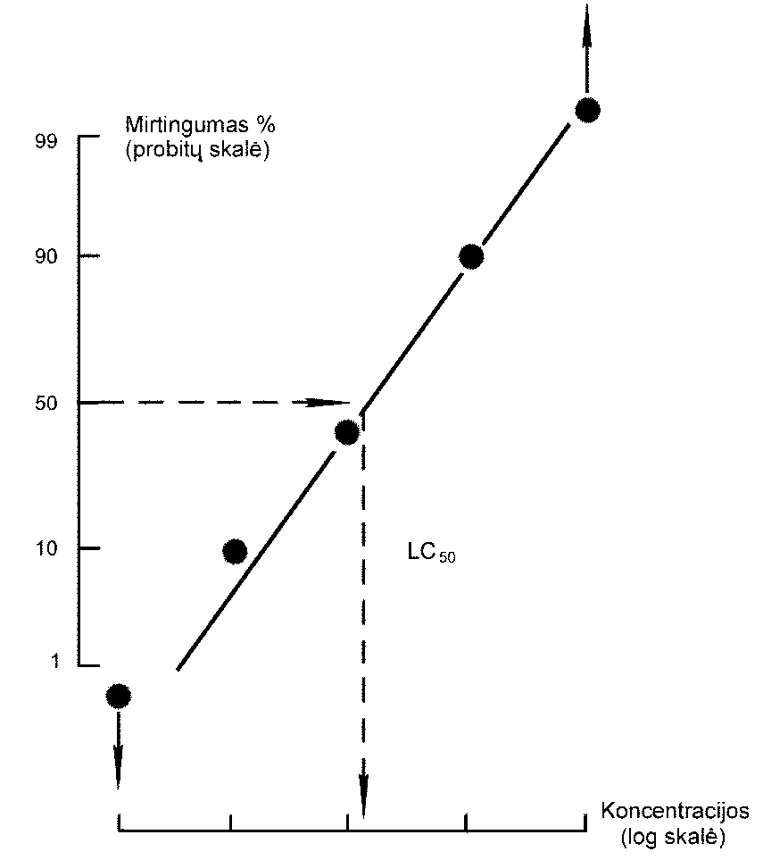

1 pav. LC50 apskaičiavimo panaudojant tikimybių logaritminę diagramą pavyzdys

II. Ūminio toksinio poveikio dafnijoms nustatymas

1. Metodas
1.1. Įvadas
Šio tyrimo tikslas – nustatyti tiriamosios medžiagos medianinę efektyvią koncentraciją (EC50), kuriai esant tyrimui naudojamos dafnijos tampa nejudrios gėlajame vandenyje. Pageidautina turėti informaciją apie tiriamosios medžiagos tirpumą vandenyje, garų slėgį, cheminį stabilumą, disociacijos konstantas ir biologinį skaidomumą.
Planuojant tyrimą ir aiškinant rezultatus, turi būti atsižvelgiama į papildomą informaciją (pvz.: struktūrinę formulę, grynumą, priemaišų kilmę ir kiekį, esančius priedus ir jų kiekį, pasiskirstymo koeficientą n-oktanolio-vandens sistemoje).
1.2. Apibrėžimai ir matavimo vienetai
Direktyvos reikalavimai LC50 dafnijoms bus įvykdyti nustatant EC50 šiame tyrime apibūdintu metodu.
Ūminis toksiškumas šiame tyrime išreiškiamas medianine efektyvia slopinimo koncentracija (EC50). Tai koncentracija, kuriai esant tiesioginio poveikio laikotarpiu slopinama 50% dafnijų judrumas.
Judrumo slopinimas – gyviai laikomi nejudriais, jei, praėjus 15 sek. po lengvo indo sujudinimo, jie negali savarankiškai plaukioti.
Visos tiriamosios medžiagos koncentracijos pateikiamos tūrio mase (mg/l). Jos taip pat gali būti išreikštos mase masėje (mg/kg).
1.3. Palyginamosios medžiagos
Palyginamoji medžiaga gali būti naudojama kaip demonstracinė priemonė, parodanti, kad laboratorinio tyrimo sąlygomis tiriamosios rūšies reakcija pastebimai nepakito.
5.2 punkte pateikiama EEB tarplaboratorinių tyrimų, panaudojant 4 skirtingas medžiagas, santrauka.
1.4. Metodo esmė
Ribinis tyrimas atliekamas taikant 100 mg/l koncentraciją, siekiant parodyti, kad EC50 yra didesnė.
Dafnijos 48 val. veikiamos keliomis tiriamosios medžiagos, pridėtos į vandenį, koncentracijomis. Jei atliekamas trumpesnis tyrimas, ataskaitoje turi būti pateiktas pagrindimas.
Esant kitoms identiškoms tyrimo sąlygoms ir analogiškam tiriamosios medžiagos koncentracijų intervalui, skirtingos tiriamosios medžiagos koncentracijos skirtingu laipsniu veikia dafnijų gebėjimą plaukti. Koncentracijos, sukeliančios nulinį arba 100 % nejudrumą, gaunamos tiesiogiai iš tyrimų, atkreipiant dėmesį, kad EC50 nustatomas apskaičiuojant, jei tai įmanoma.
Šiame metode naudojama statinė sistema. Taigi, tiriamieji tirpalai poveikio periodu neatnaujinami.
1.5. Kokybės kriterijai
Kokybės kriterijai turi tikti tiek ribiniam tyrimui, tiek ir visam metodui. Nejudrumas kontrolinėje grupėje tyrimo pabaigoje neturi viršyti 10 %.
Dafnijos kontrolinėse grupėse neturi plaukioti vandens paviršiuje.
Pageidautina, kad ištirpusio deguonies koncentracija induose viso tyrimo metu išliktų apie 3 mg/l. Tačiau jokiu būdu ši koncentracija negali nukristi žemiau 2 mg/l. Tyrimo metu tiriamosios medžiagos koncentracijos turi būti išlaikoma iki 80 % pradinės koncentracijos. Nelakių, neskylančių, nesihidrolizuojančių ir neadsorbuojamų medžiagų, kurios lengvai tirpsta tiriamojoje terpėje ir sudaro stabilius tirpalus, koncentracijos gali būti prilyginamos ekvivalenčioms nominalioms koncentracijoms. Akivaizdu, kad koncentracijos turi būti palaikomos viso tyrimo metu, ir turi būti patenkinami. kokybės kriterijai.
Medžiagų, kurios blogai tirpsta tiriamojoje terpėje, arba sudaro stabilias emulsijas ar dispersijas, arba yra nestabilios vandeniniuose tirpaluose, pradinė koncentracija turi būti pasirenkama tyrimo pradžioje tirpale išmatuota koncentracija (jei tai techniškai neįmanoma, išmatuota vandens sluoksnyje). Koncentracija turi būti nustatyta nusistovėjus pusiausvyrai, prieš įleidžiant tiriamuosius organizmus. Bet kuriuo atveju visi matavimai turi būti atlikti tyrimo metu, kad būtų patvirtintos faktines poveikio koncentracijos ir įvykdyti kokybės kriterijai.
pH neturėtų kisti daugiau nei 1 vienetu.
1.6. Tyrimo metodo aprašymas
1.6.1. Reagentai
1.6.1.1. Tiriamųjų medžiagų tirpalai
Reikiamos koncentracijos pradiniai tirpalai ruošiami tirpinant medžiagą dejonizuotame vandenyje ar vandenyje, paruoštame pagal 1.6.1.2 punktą.
Pasirinktos tiriamosios koncentracijos ruošiamos skiedžiant pradinį tirpalą. Jei tiriamas didelių koncentracijų tirpalų poveikis, medžiaga gali būti tiesiogiai tirpinama vandenyje. Paprastai tiriamų medžiagų koncentracijos neturėtų viršyti tirpumo. Kai kurios medžiagos (blogai tirpstančios vandenyje, kurių didelis Pow, lengviau sudarančios stabilias dispersijas nei tikruosius tirpalus vandenyje) turėtų būti tiriamos, kai jų koncentracija viršija tirpumo ribą, garantuojant, kad buvo pasiekta didžiausia tirpumo-stabilumo koncentracija. Svarbu, kad ši koncentracija jokiu būdu nepažeistų tiriamos sistemos (pvz., vandens paviršiuje susidariusi medžiagos plėvelė apsunkina vandens prisotinimą deguonimi ir t. t.).
Kaip pagalbinės priemonės ruošiant vandenyje mažai tirpių medžiagų pradinius tirpalus ar disperguojant šias medžiagas tiriamojoje terpėje gali būti naudojamos: ultragarsinė dispersija, organiniai tirpikliai, emulsikliai ir dispergatoriai. Jei naudojamos tokios pagalbinės medžiagos, visų tiriamųjų koncentracijų tirpaluose turi būti toks pat kiekis šių pagalbinių medžiagų. Kontrolinės dafnijos taip pat turi būti paveikiamos tokia pat pagalbinės medžiagos koncentracija, kaip ir tiriamosios dafnijos.
Tokių pagalbinių medžiagų koncentracija tiriamojoje terpėje turi būti kuo mažesnė ir neviršyti 100 mg/l.
Tyrimas turi būti atliekamas nereguliuojant pH. Jei įvyksta akivaizdus pH pasikeitimas, patartina tyrimą pakartoti reguliuojant pH ir apie tai pažymėti ataskaitoje. Tokiu būdu pradinio tirpalo pH turėtų būti sureguliuotas kaip skiedimui naudojamo vandens. Tam tikslui tinkamiausi HCl ir NaOH. Reguliuojant pH reikia vengti bet kokio tiriamosios medžiagos koncentracijos pakitimo pradiniame tirpale. Jei dėl pH reguliavimo įvyksta kokios nors tiriamosios medžiagos cheminės reakcijos ar jos fizinis nusėdimas, apie tai turi būti informuojama ataskaitoje.
1.6.1.2. Skiedimo vanduo
Šiame tyrime skiedimui naudojamo vandens sudėtis pateikta. 5.1 punkte ir 2 nuorodoje: ISO 6341 (tapatus LST EN ISO 6341+AC). Norint išvengti aklimatizacijos iki tyrimo, rekomenduojama, kad vanduo, kuriame laikomi organizmai, būtų tokios pat sudėties (pH, kietumas) kaip tyrimams skirtas vanduo.
1.6.2. Įranga
Įrenginys, kuris kontaktuos su tiriamaisiais tirpalais, turi būti pagamintas iš stiklo. Jį sudaro:
deguonies matuoklis (su mikroelektrodu ar kita prieinama įranga, tinkančia matuoti ištirpusio deguonies kiekį nedideliuose mėginio tūriuose),
įranga vandens kietumui nustatyti,
įranga temperatūros kontrolei,
pH matuoklis.
1.6.3. Tyrimui naudojami organizmai
Šiam tyrimui geriausia tinkama organizmų rūšis yra Daphnia magna. Taip pat leidžiama naudoti Daphnia pulex. Tyrimo pradžioje šie organizmai turi būti jaunesni nei 24 val., išvesti laboratorijoje, be pastebimų ligų požymių, jų kilmė žinoma ir t. t.
1.6.4. Tyrimo eiga
Norint gauti informaciją apie tyrimui reikiamų koncentracijų intervalą, prieš galutinį tyrimą gali būti atliekamas koncentracijų intervalų paieškos testas.
Atliekamas kontrolinis tyrimas be tiriamosios medžiagos ir, jei reikia, kitas kontrolinis tyrimas su pagalbine medžiaga.
Dafnijos veikiamos tiriamąja medžiaga, kaip aprašyta toliau:
poveikio trukmė – pageidautina 48 val.;
gyvūnų skaičius – mažiausiai 20 vnt. kiekvienai tiriamai koncentracijai, suskirstant juos į keturias grupes po 5 arba į 2 grupes po 10;
patalpinimas – kiekvienam gyvūnui turi būti numatyti bent 2 ml tiriamojo tirpalo;
tiriamosios koncentracijos – tiriamasis tirpalas turi būti ruošiamas prieš pat organizmų įleidimą. Šio tirpalo ruošimui naudojamas tiktai vanduo. Koncentracijos ruošiamos geometrine seka, kurioje koncentracijų santykis ne didesnis nei 2,2. Koncentracijos, sukeliančios 0 % ir 100 % judrumo slopinimą po 48 val. bei tarpinio stiprumo judrumo slopinimą stebėjimo intervalais, leidžiančios apskaičiuoti 48 val. periodo EC50, turi būti tiriamos kartu su kontrole.
Vanduo – žr. 1.6.1.2;
apšvietimas – papildoma prieblanda;
temperatūra – 18 oC–22 oC, bei ± 1 oC tyrimo metu;
vėdinimas – tiriamųjų tirpalų negalima vėdinti pučiant oro burbulus;
nemaitinama.
Kontrolinių ir visų tiriamųjų tirpalų pH ir deguonies koncentracijos matavimai atliekami tyrimo pabaigoje. Tiriamųjų tirpalų pH negali būti keičiamas.
Lakūs junginiai turi būti tiriami visiškai užpildytose uždarose talpyklose, pakankamai didelėse, siekiant išvengti deguonies stygiaus.
Dafnijos apžiūrimos praėjus 24 val. po poveikio, po to po 48 val.
Ribinis tyrimas.
Atliekant šiame tyrimo metode aprašytas procedūras, ribinį tyrimą galima atlikti esant 100 mg/l koncentracijai, siekiant parodyti, kad EC50 yra didesnė nei ši koncentracija.
Jei medžiagos prigimtis (kilmė) tokia, kad 100 mg/l koncentracija tiriamajame vandenyje negali būti pasiekta, ribinis tyrimas turi būti atliekamas su koncentracija koncentracijoje, lygioje medžiagos tirpumui naudojamoje terpėje (ar su didžiausia koncentracija, kurioje dar susidaro stabilios dispersijos).
Ribiniam tyrimui naudojama 20 dafnijų, paskirstytų į 2 ar 4 indus. Toks pat dafnijų skaičius turi būti ir kontroliniame tyrime. Jei pastebimas judrumo slopinimas, turi būti atliekamas pilnas tyrimas.

2. Duomenys ir jų vertinimas
Kiekvienos rekomenduotos poveikio trukmės (24 val. ir 48 val.) mirtingumo procentas ir koncentracijos atidedamos atitinkamai tikimybių ir logaritminėje skalėse. Taikant standartines procedūras, jei tai įmanoma, turi būti įvertintos kiekvieno stebėjimo laikotarpio EC50 ir pasikliovimo intervalo ribos (p = 0,05). Šios vertės turi būti suapvalintos iki vieno, daugiausia iki dviejų reikšminių skaitmenų (apvalinimo iki dviejų reikšminių skaitmenų pvz., gaunama 170 kai suapvalinama 173,5; 0,13 – kai 0,127; 1,2 –kai 1,21).
Tais atvejais, kai koncentracijos-procento kreivės nuolinkis per daug status, kad būtų galima apskaičiuoti EC50, pakanka grafinio šios reikšmės įvertinimo.
Kai dviejų nuoseklių koncentracijų, kurių santykis 2,2, sukeltas nejudrumas lygus 0 ir 100%, šių dviejų reikšmių pakanka nurodant intervalą, kuriame EC50 mažėja.
Jei tiriamosios medžiagos stabilumo ir homogeniškumo nepavyksta išlaikyti, apie tai turi būti informuojama. Turi būti pasirūpinta rezultatų interpretavimu.

3. Ataskaitos pateikimas
Tyrimų protokole, jei įmanoma, turi būti tokia informacija:
informacija apie tyrimui naudotus organizmus (mokslinis pavadinimas, rūšis, tiekėjas, paruošimas, dauginimo metodas, skaičius, maitinimų skaičius);
vandens šaltinis ir pagrindinės cheminės jo charakteristikos (pH, kietumas, temperatūra);
blogai vandenyje tirpstančias medžiagas – pradinių ir tiriamųjų tirpalų paruošimo metodai;
pagalbinių medžiagų koncentracijos;
naudotų koncentracijų sąrašas bei visa galima informacija apie tiriamojo cheminio junginio koncentracijos pastovumą tirpale;
jei naudota cheminė analizė, – taikyti metodai ir gauti rezultatai;
ribinio tyrimo, jei jis buvo atliktas, rezultatai;
naudotos įrangos aprašymas;
apšvietimas;
ištirpusio deguonies koncentracijos, pH ir temperatūros matavimo vertės 24 val. intervalais rezultatai;
įrodymai, kad buvo laikomasi kokybės kriterijų;
lentelė, parodanti didėjantį nejudrumą esant kiekvienai koncentracijai, ir kontrolinės grupės (jei reikia ir kontrolinės grupės su pagalbine medžiaga) duomenys rekomenduojamais stebėjimo laikotarpiais (24 val. ir 48 val.);
koncentracijos-mirtingumo procento kreivė tyrimo pabaigoje;
jei įmanoma, EC50 vertės kiekvienu rekomenduojamu stebėjimo laikotarpiu (su 95 % pasikliovimo intervalu);
statistinės procedūros, taikytos EC50 nustatymui;
jei naudotos palyginamosios medžiagos, – gauti rezultatai;
didžiausia koncentracija neslopinanti judrumo;
mažiausia koncentracija sukelianti 100 % judrumo slopinimą.
4. Literatūra
1. OECD, Paris, 1981, Test Guidelines 202, Decision of the Council C(81) 30 final and updates.
2. International Standard ISO, Water Quality – Determination of inhibition of mobility of Daphnia magna Straus, ISO 6341-1989
3. AFNOR Inhibition of mobility of Daphnia magna Straus (Cladocera – crustacea) NFT 90 301 (January 1983).
4. Verfahrensvorschlag des Umweltbundesamtes zum akuten Daphnien-Test. Rudolph, P. und Boje, R. Ökotoxikologie, Grundlagen für die ökotoxikologische Bewertung von Umweltchemikalien nach dem Chemikaliengesetz, ecomed 1986.
5. DIN Testverfahren mit Wasserorganismen 38412 (L1) und (L11).
6. Finney, D. J. Statistical Methods in Biological Assay. Griffin, Weycombe, U. K., 1978.
7. Litchfield, J. T. and Wilcoxon, F. A simplified method of evaluating dose-effect experiments. J. Pharmacol. and Exper. Ther., 1949, vol. 96, 99-113.
8. Sprague, J. B. Measurement of pollutant toxicity to fish. I Bioassay methods for acute toxicity. Water Res., 1969, vol. 3, 793-821.
9. Sprague, J. B. Measurement of pollutant toxicity to fish. II Utilising and applying bioassay results. Water Res. 1970, vol. 4, 3-32.
10. Stephan, C. E. Methods for calculating an LC50. In Aquatic Toxicology and Hazard Evaluation (edited by F. I. Mayer and J. L. Hamelink). American Society for Testing and Materials. ASTM, 1977, STP 634, 65-84.
11. Stephan, C. E., Busch, K. A., Smith, R., Burke, J. and Andrews, R. W. A computer program for calculating an LC50. US EPA.

5. Papildoma informacija
5.1. Skiedimo vanduo
Tinkamo tyrimui vandens pavyzdys (pagal ISO 6341 LST EN ISO 6341+AC).
Visi naudojami cheminiai junginiai turi būti analiziškai gryni.
Vanduo turi būti distiliuotas arba dejonizuotas (elektros laidumas mažiau nei 5 MΩcm).
Vandens distiliatoriuje negali būti naudojamos varinės detalės.
Pradiniai tirpalai:
CaCl2 x 2H2O (kalcio dichloridas dihidratas): 11,76 g ištirpinama vandenyje ir skiedžiama iki 1 l.
MgSO4 x 7H2O (magnio tetraoksosulfatas heptahidratas): 4,93 g ištirpinama vandenyje ir skiedžiama iki 1 l.
NaHCO3 (natrio vandenilio trioksokarbonatas): 2,59 g ištirpinama vandenyje ir skiedžiama iki 1 l.
KCl (kalio chloridas): 0,23 g ištirpinami vandenyje ir skiedžiami iki 1 l.
Skiedimo vandens paruošimas
Sumaišoma po 25 ml kiekvieno pradinio tirpalo ir skiedžiama vandeniu iki 1 l. Aeruojama, kol ištirpusio deguonies koncentracija pasieks prisotinimo oru vertę. pH turi būti 7,8 ±0,2.
Jei būtina, pH reguliuojamas NaOH ir HCl. Taip paruoštas vanduo paliekamas 12 val. ir vėliau neaeruojamas.
Ca ir Mg jonų suma šiame tirpale lygi 2,5 mmol/l. Ca ir Mg jonų santykis Yra 4:1, o Na:K – 10:1. Bendras šio tirpalo šarmingumas yra 0,8 mmol/l.
Ruošiant vandenį, jokiu būdu negalima pakeisti vandens sudėties.
5.2. EEB tarplaboratorinių tyrimų, vykusių 1978 m. (žr. 2 nuorodą) santrauka.
Šių tarplaboratorinių tyrimų tikslas – nustatyti EC50 po 24 val. poveikio.
Naudotos chemijos medžiagos:
1. kalio dichromatas,
2. Tetrapropilbenzen sulfoninė rūgštis,
3. Tetrapropilbenzen sulfoninė rūgšties natrio druska,
4. Trichloro-2,4,5-fenoksiacto rūgšties kalio druska.

Naudotos chemijos medžiagos | Dalyvavusių laboratorijų skaičius | Skaičiavimui naudotų rezultatų skaičius | EC50-24 h mg/l  vidurkis
1  2  3  4 | 46  36  31  32 | 129  108  84  72 | 1,5  27  27  770

5.3. EC50 apskaičiavimo pavyzdys

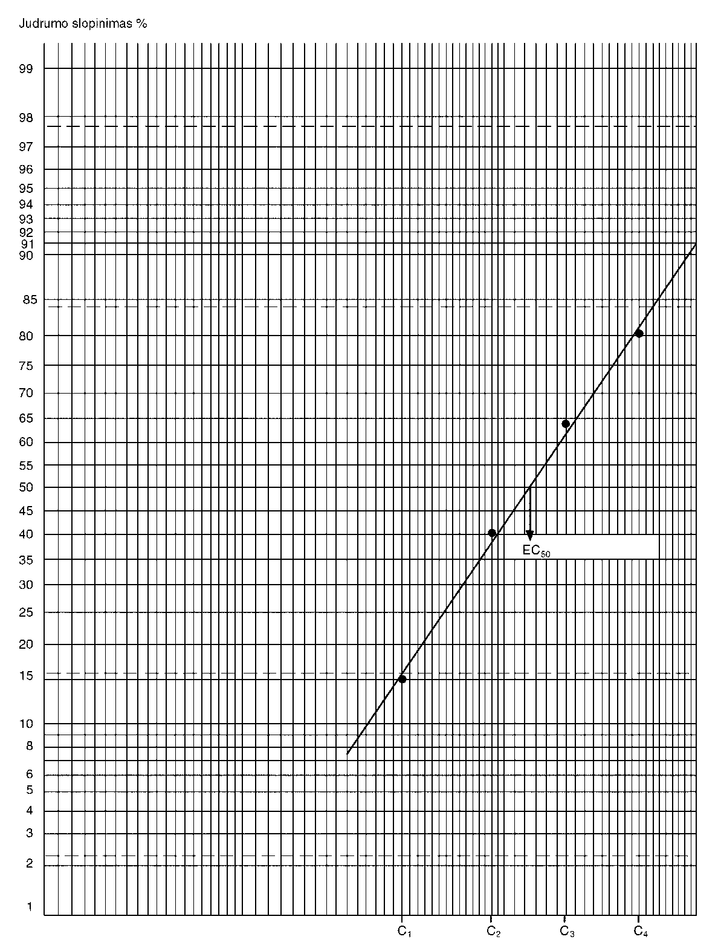
1 pav. EC50 apskaičiavimas panaudojant log-probitų diagramą

iii. Dumblių augimo slopinimo tyrimas

1. Metodas
1.1. Įvadas
Šio tyrimo tikslas – nustatyti tiriamosios medžiagos poveikį vienaląsčių žaliųjų dumblių augimui. Palyginti trumpu tyrimu (72 val.) galima įvertinti tiriamosios medžiagos poveikį kelioms dumblių kartoms. Šis metodas gali būti taikomas kelioms dumblių rūšims, su sąlyga, kad tyrimo ataskaitoje bus pateiktas taikyto metodo aprašymas.
Šis metodas ypač gerai tinka vandenyje tirpioms medžiagoms, kurios tyrimo sąlygomis išlieka vandenyje. Metodas gali būti taikomas medžiagoms, kurios tiesiogiai nekenkia dumblių augimo nustatymui.
Pageidautina turėti informaciją apie tiriamosios medžiagos tirpumą vandenyje, garų slėgį, cheminį stabilumą, disociacijos konstantas ir biologinį skaidomumą. Planuojant tyrimą ir aiškinant rezultatus, turi būti atsižvelgiama į papildomą informaciją (pvz., struktūrinę formulę, grynumą, priemaišų kilmę ir kiekį, esančius priedus ir jų kiekį, pasiskirstymo koeficientą n-oktanolio-vandens sistemoje).
1.2. Apibrėžimai ir matavimo vienetai
Ląstelių tankis – ląstelių skaičius mililitre;
Augimas – ląstelių tankio didėjimas tiriamuoju laikotarpiu;
Augimo sparta – ląstelių tankio didėjimas per laiko vienetą;
EC50 – šiame metode, tai tiriamosios medžiagos koncentracija, kuriai esant 50 % sumažėja ląstelių augimas (EbC50)arba jų augimo sparta (ErC50) lyginant su kontroliniu tyrimu.
NOEC (didžiausia neveiklioji koncentracija) – šiame metode, pati didžiausia tirta koncentracija, nesukėlusi pastebimo augimo slopinimo, lyginant su kontrole.
Visos tiriamosios medžiagos koncentracijos pateikiamos tūrio mase (mg/l). Jos taip pat gali būti išreikštos mase masėje (mg/kg).
1.3. Palyginamosios medžiagos
Palyginamoji medžiaga gali būti naudojama kaip demonstracinė priemonė, parodanti, kad laboratorinio tyrimo sąlygomis tiriamosios rūšies jautrumas pastebimai nepakito.
Jei naudojamos palyginamosios toksinės medžiagos, rezultatai turi būti pateikiami tyrimo ataskaitoje. Kaip palyginamoji toksinė medžiaga gali būti naudojamas kalio dichromatas, bet jo spalva gali pakenkti šviesos, prieinamos ląstelėms, kokybei ir intensyvumui bei iškreipti spektrofotometrinį matavimą, jei jis atliekamas. Kalio dichromatas buvo naudojamas tarptautiniuose tarplaboratoriniuose tyrimuose (žr. 3 nuorodą ir 5.2 punktą).
1.4. Metodo esmė
Ribinis tyrimas atliekamas su 100 mg/l koncentracija, siekiant parodyti, kad EC50 yra didesnė.
Atrenkamos eksponentiškai augančios žaliųjų dumblių kultūros, kurių kelios kartos, tam tikromis sąlygomis, veikiamos skirtingomis tiriamosios medžiagos koncentracijomis. Tiriamieji tirpalai inkubuojami 72 val. Šiuo laikotarpiu 24 val. intervalais kiekviename tirpale matuojamas ląstelių tankumas. Augimo slopinimas lyginamas su kontrolinės kultūros augimu.
1.5. Kokybės kriterijai
Kokybės kriterijai turi tikti tiek ribiniam tyrimui, tiek ir visam metodui.
Kontrolinės kultūros ląstelių tankumas per tris dienas turi padidėti 16 kartų.
Tyrimo metu tiriamosios medžiagos koncentracija turi būti išlaikoma iki 80 % pradinės koncentracijos
Nelakių, neskylančių, nesihidrolizuojančių ir neadsorbuojamų medžiagų, kurios lengvai tirpsta tiriamojoje terpėje ir sudaro stabilius tirpalus, koncentracijos gali būti prilyginamos ekvivalenčioms nominalioms koncentracijoms. Akivaizdu, kad koncentracijos turi būti palaikomos viso tyrimo metu ir turi būti patenkinami kokybės kriterijai.
Medžiagų, kurios blogai tirpsta tiriamojoje terpėje, arba sudaro stabilias emulsijas ar dispersijas, arba nestabilios vandeniniuose tirpaluose, pradinė koncentracija turi būti pasirenkama tyrimo pradžioje tirpale išmatuota koncentracija. Koncentracija turi būti išmatuota nusistovėjus pusiausvyrai. Bet kuriuo atveju visi matavimai turi būti atlikti tyrimo metu, kad būtų patvirtintos faktinės poveikio koncentracijos ir įvykdyti kokybės kriterijai.
Yra pripažinta, kad žymūs tiriamosios medžiagos kiekiai gali būti asimiliuojami dumblių biomase. Dėl to turi būti atsižvelgta į jau minėtų kokybės kriterijų ir medžiagos asimiliavimo biomase bei medžiagos koncentracijų tirpaluose (jei tai techniškai neįmanoma, išmatuotų vandens sluoksnyje) suderinamumą. Kadangi, nustatant medžiagos kiekį biomasėje, gali iškilti didelių techninių problemų, suderinamumas su kokybės kriterijais gali būti įrodomas naudojant tiriamajame inde didžiausios koncentracijos tirpalą, bet be dumblių ir matuojant koncentracijas tirpale (jei tai techniškai neįmanoma, – vandens sluoksnyje) tiriamojo laikotarpio pradžioje ir pabaigoje.
1.6. Tyrimo metodo aprašymas
1.6.1. Reagentai
1.6.1.1. Tiriamųjų medžiagų tirpalai
Reikiamos koncentracijos pradiniai tirpalai ruošiami tirpinant medžiagą dejonizuotame vandenyje ar vandenyje, paruoštame pagal 1.6.1.2.
Pasirinktos tiriamosios koncentracijos ruošiamos skiedžiant pradinį tirpalą. Jei tiriamas didelių koncentracijų tirpalų poveikis, medžiaga gali būti tiesiogiai tirpinama vandenyje. Paprastai tiriamųjų medžiagų koncentracijos neturėtų viršyti tirpumo. Kai kurios medžiagos (blogai tirpstančios vandenyje, kurių didelis Pow, lengviau sudarančios stabilias dispersijas nei tikruosius tirpalus vandenyje) turėtų būti tiriamos, kai jų koncentracija viršija tirpumo ribą, garantuojant, kad buvo pasiekta didžiausia tirpumo-stabilumo koncentracija. Svarbu, kad ši koncentracija jokiu būdu nepažeistų tiriamos sistemos (pvz., vandens paviršiuje susidariusi medžiagos plėvelė apsunkina vandens prisotinimą deguonimi ir t. t.).
Kaip pagalbinės priemonės ruošiant vandenyje mažai tirpių medžiagų pradinius tirpalus ar disperguojant šias medžiagas tiriamojoje terpėje gali būti naudojamos ultragarsinė dispersija, organiniai tirpikliai, emulsikliai ir dispergatoriai. Jei naudojamos pagalbinės medžiagos, visų tiriamų koncentracijų tirpaluose jų kiekis turi būti toks pat. Kontrolinė kultūra taip pat turi būti paveikiama tokia pat pagalbinės medžiagos koncentracija, kaip ir tiriamoji.
Tokių pagalbinių medžiagų koncentracija tiriamojoje terpėje turi būti kuo mažesnė ir neviršyti 100 mg/l.
Tyrimas turi būti atliekamas nereguliuojant pH. Jei įvyksta akivaizdus pH pasikeitimas, patartina tyrimą pakartoti reguliuojant pH ir apie tai pažymėti ataskaitoje. Tokiu būdu pradinio tirpalo pH turėtų būti sureguliuotas kaip skiedimui naudojamo vandens. Tam tikslui tinkamiausi HCl ir NaOH. Reguliuojant pH reikia vengti bet kokio tiriamosios medžiagos koncentracijos pakitimo pradiniame tirpale. Jei dėl pH reguliavimo įvyksta kokios nors tiriamosios medžiagos cheminės reakcijos ar jos fizinis nusėdimas, apie tai turi būti informuojama ataskaitoje.
1.6.1.2. Tiriamoji terpė
Turi būti naudojamas geros kokybės distiliuotas arba dejonizuotas vanduo, kurio laidumas mažesnis nei 5 μS/cm. Vandens distiliatoriuje negali būti naudojamos varinės detalės.
Rekomenduojama tokia terpė:
Vadovaujantis lentele ruošiami keturi pradiniai tirpalai. Šie tirpalai yra sterilizuojami filtruojant per membraninius filtrus arba autoklavuojant ir laikomi tamsoje 4 oC temperatūroje. Ketvirtasis pradinis tirpalas gali būti sterilizuojamas tik filtruojant per membraninį filtrą. Tirpalai skiedžiami siekiant gauti galutinę mitybinę tiriamojo tirpalo koncentraciją.

Mitybinės medžiagos | Koncentracija pradiniame tirpale | Galutinė koncentracija tiriamajame tirpale
1 pradinis tirpalas: makrobiogenai  NH4Cl  MgCl2 · 6H2O  CaCl2 · 2H2O  MgSO4· 7H2O  KH2PO4 | 1,5 g/l  1,2 g/l  1,8 g/l  1,5 g/l  0,16 g/l | 15 mg/l  12 mg/l  18 mg/l  15 mg/l  1,6 mg/l
2 pradinis tirpalas: Fe-EDTA  FeCl3 · 6H2O  Na2EDTA | 80 mg/l  100 mg/l | 80 μg/l  100 μg/l
3 pradinis tirpalas: mikroelementai  H3BO3  MnCl2 · 7H2O  ZnCl2  CoCl2 · 6H2O  CuCl2 · 2H2O  Na2MoO4 · 2H2O | 185 mg/l  415 mg/l  3 mg/l  1,5 mg/l  0,01 mg/l  7 mg/l | 185 μg/l  415 μg/l  3 μg/l  1,5 μg/l  0,01 μg/l  7 μg/l
4 pradinis tirpalas: NaHCO3  NaHCO3 | 50 g/l | 50 mg/l

Terpės pH, nusistojus pusiausvyrai, lygus apytikriai 8.
1.5.2. Įranga – įprastinė laboratorinė įranga.
Parenkami tinkamo tūrio tyrimo indai (pvz., 250 ml Erlenmejerio kolbos, jei tiriamojo tirpalo tūris 100ml). Visi indai turi būti vienodo dydžio, pagaminti iš vienodos medžiagos.
Kultūrų auginimo įrenginys – kambarys arba kamera, kurioje yra 21 oC–25 oC temperatūra, palaikoma ±2 oC tikslumu, pastoviai apšviesta 400 nm–700 nm bangų ilgių šviesa. Jei jūros dumbliai kontrolinėje kultūroje pasiekia rekomenduojamą augimo spartą, augimo sąlygos, įskaitant šviesos intensyvumą, buvo adekvačios. Rekomenduojamas tiriamųjų tirpalų apšvietimo vidutinis intensyvumas nuo 60 μE·m-2·s-1 iki 120 μE·m-2·s-1 (nuo 35·1018 iki 70·1018 fotonų. m -2. s -1), matuojant 400 nm–700 nm intervale tinkamu imtuvu. Matavimo prietaisams, kalibruotiems liuksų vienetais, priimtinas ekvivalentinis diapazonas nuo 6 000 lx iki 10 000 lx. Šviesos intensyvumas gali būti pasiekiamas naudojant keturias septynias 30 W universalias baltas fluorescencines lempas (spalvos temperatūra apie 4300 K), įtaisytas 0.35 m atstumu nuo dumblių kultūros.
Ląstelių tankio matavimas turėtų būti atliekamas tiesiogiai skaičiuojant gyvas ląsteles, pvz., mikroskopu su skaičiavimo kameromis. Taip pat gali būti naudojami ir kiti metodai (fotometrija, turbidimetrija ir kt.), jei jie pakankamai jautrūs ir duoda gerą koreliaciją su ląstelių tankiu.
1.6.3. Tiriamieji organizmai
Siūloma naudoti žaliųjų jūros dumblių rūšį, kadangi tai yra greitai auganti, patogi auginimui ir tyrimui rūšis. Pirmenybė teikiama:
Selenastrum capricornutum, pvz., ATCC 22662 ar CCAP 278/4, Scenedesmus subspicatus, pvz., 86.81 SAG,
Pastabos:
ATCC – American Type Culture Collection (U. S. A.),
CCAP – Culture Centre of Algae and Protozoa (U. K.),
SAG – Collection of algal culture (Göttingen, F. R. G.).
Jei naudojamos kitos rūšys, apie tai turi būti pateikiama ataskaitoje.
1.6.4. Tyrimo procedūra
Koncentracijų intervalai, kuriuose tikėtinas poveikis, nustatomi vadovaujantis intervalų paieškos tyrimo rezultatais.
Du augimo matavimai (biomasės ir augimo spartos) gali duoti labai skirtingus augimo slopinimo matavimo rezultatus. Tačiau abu turi būti naudojami intervalų paieškos tyrime, siekiant įsitikinti, kad taikant koncentracijų geometrinę progresiją bus įvertinti EbC50 ir ErC50.
Pradinis ląstelių tankis.
Rekomenduojama, kad pradinis ląstelių tankis tiriamojoje kultūroje būtų apie 104 Selenastrum capricornutum ir Scenedesmus subspicatus ląstelių/ml. Naudojant kitas rūšis, biomasė turi būti panaši.
Tiriamosios medžiagos koncentracijos.
Tyrimui ruošiamos mažiausiai 5 koncentracijos, kurių santykis neviršytų 2,2. Mažiausia tiriama koncentracija turi nesukelti pastebimo poveikio dumblių augimui. Didžiausia tiriama koncentracija turi slopinti dumblių augimą mažiausia 50 %, lyginant su augimu kontroliniame tyrime, bet geriausia, jei augimas sustotų visiškai.
Kartotiniai ir kontroliniai tyrimai.
Tyrimas kartojamas tris kartus su kiekviena tiriamąja koncentracija. Paruošiamos trys kontrolinės kultūros be tiriamosios medžiagos ir, jei reikia, trys kontrolinės kultūros su pagalbine medžiaga. Jei pateisinama, tyrimas gali būti pakeistas padidinant koncentracijų skaičių ir sumažinant pakartojimų skaičių su kiekviena koncentracija.
Tyrimo atlikimas
Reikiamas tiriamosios medžiagos koncentracijas ir reikiamą kiekį inokuliato turinčios tiriamosios kultūros ruošiamos pridedant tinkamą tiriamosios medžiagos pradinio tirpalo kiekį į atitinkamą kiekį pirminės kultūros (žr. 5.2 punktą). Indai, kuriuose auginamos kultūros, purtomi ir patalpinami į kultūros auginimo įrenginį. Dumblių ląstelės laikomos suspensijoje, papurtant, pamaišant ar leidžiant oro burbulus, siekiant pagerinti dujų apykaitą ir sumažinti pH svyravimus tiriamajame tirpale. Kultūros turi būti laikomos 21 oC–25 oC temperatūroje, kuri kontroliuojama ± 2 oC tikslumu.
Ląstelių tankis nustatomas kiekviename inde praėjus 24 val., 48 val. ir 72 val. nuo tyrimo pradžios. Dumblių terpė su atitinkamos koncentracijos tiriamuoju cheminiu junginiu filtruojama ir naudojama kaip pagrindas, jei ląstelių tankio nustatymui buvo pasirinkti kiti metodai.
Tyrimo pradžioje ir praėjus 72 val., matuojamas pH. Kontrolinių kultūrų pH tyrimo metu negali svyruoti daugiau nei 1,5 vieneto.
Lakių medžiagų tyrimas.
Iki šiol nėra priimtino metodo lakių medžiagų tyrimui. Žinant, kad medžiaga laki, gali būti naudojami uždari indai. Galimas CO2 stygius turi būti apgalvotas skaičiuojant uždarų indų viršerdvį. Šio metodo variantai pateikiami 4 nuorodoje.
Reikia stengtis nustatyti medžiagų, liekančių tirpale, kiekį, ypatingai apdairiai interpretuoti lakių cheminių junginių tyrimo uždarose sistemose duomenis.
Ribinis tyrimas.
Taikant šiame tyrimo metode aprašytas procedūras, ribinį tyrimą galima atlikti esant 100 mg/l koncentracijai, siekiant parodyti, kad EC50 yra didesnė nei ši koncentracija.
Jei medžiagos prigimtis (kilmė) tokia, kad 100 mg/l koncentracija tiriamajame vandenyje negali būti pasiekta, ribinis tyrimas turi būti atliekamas su koncentracija, lygia medžiagos tirpumui naudojamoje terpėje (ar su didžiausia koncentracija, kurioje dar susidaro stabilios dispersijos).
(žr. punktą 1.6.1.1).
Ribiniam tyrimui naudojama 20 dafnijų, paskirstytų į 2 ar 4 indus. Toks pat dafnijų skaičius turi būti naudojamas ir kontroliniame tyrime. Jei pastebimas judrumo slopinimas, turi būti atliekamas pilnas tyrimas.
Ribinis tyrimas turi būti atliekamas mažiausia trimis pakartojimais su tuo pačiu kontrolinių kultūrų skaičiumi. Ribiniame tyrime būtina atlikti du augimo matavimus (biomasės ir augimo spartos).
Jei ribiniame tyrime biomasės ar augimo spartos vidurkis sumažėjo 25 % ir daugiau, lyginant su kontrole, turi būti atliekamas pilnas tyrimas.

2. Duomenys ir jų vertinimas
Išmatuotas ląstelių tankis tiriamosiose ir kontrolinėse kultūrose surašomas į lenteles kartu su tiriamosios medžiagos koncentracijomis ir matavimo periodais. Brėžiamos kiekvienos tiriamosios medžiagos koncentracijos ir kontrolės vidutinio ląstelių tankio vertės priklausomybės nuo laiko
(0–72 val.) kreivės. Koncentracijos – poveikio santykio nustatymui turėtų būti taikomi du būdai. Kai kurios medžiagos mažomis koncentracijomis gali stimuliuoti augimą. Turi būti vertinami tik duomenys, rodantys slopinimą tarp 0 ir 100 %.
2.1. Plotų po augimo kreivėmis palyginimas
Plotas tarp augimo kreivių ir horizontalios tiesės N = No gali būti apskaičiuojamas pagal formulę:

kurioje:
A – plotas,
N0 – pradinis ląstelių skaičius/ml laiku t0 (tyrimo pradžia),
N1– išmatuotas ląstelių skaičius/ml laiku t1,
Nn – išmatuotas ląstelių skaičius/ml laiku tn,
t1 – pirmojo matavimo laikas nuo tyrimo pradžios,
tn – n-tojo matavimo laikas nuo tyrimo pradžios,
n – matavimų skaičius.
Kiekvienos tiriamosios medžiagos koncentracijos (ląstelių augimo slopinimo procentas (IA) apskaičiuojamas pagal formulę:

kurioje:
Ac – plotas tarp kontrolės augimo kreivės ir horizontalios tiesės N = N0,
At – plotas tarp koncentracijos t augimo kreivės ir horizontalios tiesės N = N0.
IA verčių priklausomybė nuo atitinkamų koncentracijų brėžiama pusiau logaritminė ar probitų logaritminė diagrama. Jei sudaroma probitų logaritminė diagrama, taškai išdėstomi tiesioje linijoje ir ranka arba pagal regresinius skaičiavimus brėžiama tiesė.
EC50 vertinamas pagal koncentracijos, ekvivalentiškos 50 % slopinimui (IA= 50 %) regresijos lygtį. Vienareikšmiam šios vertės apibūdinimui siūloma naudoti simbolį EbC50. Būtina, EbC50 nurodyti su atitinkamu poveikio periodu, pvz.: EbC50(0-72 val.).
2.2. Augimo greičių palyginimas
Eksponentiškai augančių kultūrų vidutinė augimo sparta (μ) gali būti apskaičiuojama pagal formulę:

kurioje:
to – tyrimo pradžios laikas.
Kitaip vidutinė augimo sparta gali būti gauta iš lnN priklausomybės nuo laiko regresijos tiesės nuolinkio.
Kiekvienos tiriamosios medžiagos koncentracijos procentinis augimo spartos slopinimas (Iμt) skaičiuojamas pagal formulę:

kurioje:
μc – kontrolės augimo greičio vidurkis,
μt – tiriamosios koncentracijos augimo greičio vidurkis.
Brėžiama kiekvienos tiriamosios medžiagos koncentracijos procentinės vidutinės augimo spartos sumažėjimo, lyginant su kontrole, priklausomybės nuo koncentracijos logaritmo kreivė. EC50 gali būti įvertinta iš gauto grafiko. Vienareikšmiam EC50 vertės, gautos šiuo metodu, apibūdinimui siūloma naudoti simbolį ErC50. Turi būti pažymimas matavimo laikas. ErC50 turi būti susiejamas su atitinkamu matavimo laiku, pvz.: ErC50(0-72 val.).
Pastaba. Augimo sparta išreiškiama logaritmu, todėl nedideli augimo spartos pokyčiai gali sukelti didelius biomasės pakitimus. Todėl EbC ir ErC vertės nėra lyginamos skaitiniu atžvilgiu.
2.3. NOEC apskaičiavimas
Nesukelianti poveikio koncentracija nustatoma atitinkama statistine procedūra, skirta didelio skaičiaus mėginių palyginimui (pvz., dispersinė analizė ir Dunnett testas), naudojant individualias augimo kreivių plotų (žr. punktą 2.1) arba augimo spartos (žr. punktą 2.2) vertes.
3. Ataskaitos pateikimas
Tyrimų protokole, jei įmanoma, turi būti tokia informacija:
tiriamoji medžiaga: cheminiai identifikavimo duomenys;
naudoti organizmai: kilmė, rūšies numeris, laboratorinė kultūra, kultivavimo metodas;
tyrimo sąlygos;
tyrimo pradžios ir pabaigos data, tyrimo trukmė;
temperatūra;
terpės sudėtis;
kultūros auginimo įrenginys;
tirpalų pH tyrimo pradžioje ir pabaigoje (jei pH pakistų daugiau nei 1,5 vieneto, reikalingas paaiškinimas);
tirpiklis ir metodas, taikytas tiriamosios medžiagos tirpinimui ir tirpiklio koncentracija tiriamuosiuose tirpaluose;
šviesos intensyvumas ir kokybė;
tirtos koncentracijos.
Rezultatai:
ląstelių tankis kiekviename inde kiekvieno matavimo metu, ląstelių tankio matavimo metodas;
vidutinės ląstelių tankio vertės;
augimo kreivės;
grafinė koncentracijų efekto išraiška;
NOEC;
kiti pastebėti efektai.
4. Literatūra
OECD, Paris, 1981, Test Guideline 201, Decision of the Council C(81) 30 Final.
Umweltbundesamt, Berlin, 1984, Verfahrensvorschlag 'Hemmung der Zellvermehrung bei der Grünalge Scenedes¹us subspicatus`, in: Rudolph/Boje: Ökotoxikologie, ecomed, Landsberg, 1986.
ISO 8692 – Water quality – Fresh water algal growth inhibition test with Scenedesmus subspicatus and Selenastrum capricornutum.
S. Galassi and M. Vighi – Chemosphere, 1981, vol.10, 1123-1126.
5. Papildoma informacija
5.1. Jūros dumblių kultūros auginimo procedūra.
Kultūros auginamos toksiškumo tyrimams. Turi būti taikomi tinkami metodai siekiant garantuoti, kad dumblių kultūros nebūtų užkrėstos bakterijomis (ISO 4833). Pageidautinos bakterijomis neužkrėstos, vienarūšės dumblių kultūros. Siekiant išvengti užkrėtimo bakterijomis ar kitų rūšių jūros dumbliais, visi veiksmai turi būti atliekami sterilioje aplinkoje. Užkrėstos kultūros turi būti atmetamos.
Dumblių kultūrų gaminimo procedūra.
Mitybinių terpių paruošimas.
Terpė gali būti ruošiama skiedžiant koncentruotus mitybinių medžiagų pradinius tirpalus. Terpių sutirštinimui įdedama 0,8 % agaro. Naudojama terpė turi būti sterili. Sterilizuojant autoklavu prarandamas NH3.
Pradinė kultūra.
Pradinės kultūros – nedidelės dumblių kultūros, reguliariai perkeliamos į naują terpę, kad jas būtų galima naudoti kaip naują tiriamąją medžiagą. Jei kultūros nenaudojamos reguliariai, jos perkeliamos į mėgintuvėlius su agaru ir šviežia terpe ne rečiau kaip kartą per du mėnesius.
Pradinė kultūra auginama Erlenmejerio kolbose su atitinkama terpe (tūris apie 100 ml). Kai jūros dumbliai kultivuojami 20 oC temperatūroje ištisai apšviečiant, juos reikia perkelti į naują terpę kas savaitę. Sterilia pipete į indą su nauja terpe perkeliamas toks senos kultūros kiekis, kad sparčiai augančios rūšies koncentracija būtų apie 100 kartų mažesnė nei senojoje kultūroje.
Rūšies augimo sparta gali būti nustatytas pagal vystymosi kreivę. Tai žinant galima įvertinti tankį, kuriam esant kultūra turi būti perkeliama į naują terpę. Tai turi būti atlikta prieš kultūrai pasiekiant apmirimo fazę.
Pirminė kultūra.
Iš pirminės kultūros gaunami jūrų dumbliai naudojami tiriamosioms kultūroms sėti. Pirminė kultūra inkubuojama tyrimo apibrėžtomis sąlygomis ir naudojama prasidėjus eksponentiniam augimui, paprastai po trijų inkubavimo dienų. Jei kultūroje yra deformuotų ar nenormalių ląstelių, ji atmetama.

5.2. Tarplaboratorinis tyrimas
Standarte ISO 8692 (LST EN 28692) – „Vandens kokybė. Gėlavandenių dumblių Scenedesmus subspicatus ir Selenastrum capricornutum augimo slopinimo tyrimas“ pateikiami 16-oje laboratorijų padaryto tyrimo naudojant kalio dichromatą rezultatai:

Galutinė išraiška | Vidurkis mg/l | Rodmenų sritis mg/l
ErC50(0-72h)  EbC50(0-72h) | 0,84  0,53 | 0,60–1,03  0,20–0,75

IV. Veikiojo BIOLOGINIO SKAIDOMUMO NUSTATYMAS

1. Bendrosios nuostatos
1.1. Įvadas
Čia apibūdinti 6 tyrimo metodai, taikomi cheminių medžiagų, linkusių biologiškai skaidytis aerobinėje vandeninėje terpėje, atrankai:
ištirpusiosios organinės anglies (IOA) išnykimas (A metodas);
modifikuota OECD atranka − IOA išnykimas (B metodas);
anglies dioksido (CO2) išsiskyrimas (Modifikuotas Sturm testas) C metodas);
manometrinė respirometrija (D metodas);
„uždaro butelio“ (E metodas);
MITI (Tarptautinės prekybos ir pramonės ministerija, Japonija) (F metodas).
Visų šešių tyrimo metodų bendrieji aprašymai pateikti metodo 1 dalyje. Atskirų metodų specifiniai punktai pateikti 2–7 dalyse. Papildomos informacijos skyriuje pateikti apibrėžimai, formulės ir metodikos.
Tarplaboratorinis palyginamasis OECD tyrimas, atliktas 1988 metais, parodė, kad šiais metodais yra gaunami sutampantys rezultatai. Tačiau, priklausomai nuo tiriamosios medžiagos fizinių savybių, pirmenybė gali būti teikiama vienam ar kitam metodui.

1.2. Tinkamo metodo parinkimas
Cheminių medžiagų tirpumas, garų slėgis ir adsorbcinės savybės yra pagrindas tinkamiausio metodui parinkti. Turėtų būti žinoma medžiagos cheminė struktūra arba formulė parametrų, pvz., TDS, TCO2, IOA, SOA, ChDS (žr. 8.1 ir 8.2 punktus) teorinėms reikšmėms skaičiuoti ir/arba jų išmatuotoms reikšmėms patikrinti. Siekiant apskaičiuoti teorines ir/arba patikrinti išmatuotas vertes (TDS, TCO2, IOA, SOA, ChDS) (žr. 8.1 ir 8.2 punktus), reikėtų žinoti medžiagų cheminę struktūrą ar formulę.
Nelakios ir nesiadsorbuojančios cheminės medžiagos, kurių tirpumas vandenyje siekia bent 100 mg/l, gali būti įvertintos visais metodais. Toms cheminėms medžiagoms, kurios yra mažai tirpios vandenyje, lakios arba lengvai adsorbuojasi, tinkami metodai yra pateikti 1 lentelėje. Metodai, taikomi mažai tirpioms ir lakioms cheminėms medžiagoms, yra apibūdinti 8.3 punkte. Mažai lakios cheminės medžiagos gali būti tiriamos IOA išnykimo metodu, jei tik tyrimui skirtuose induose yra pakankama dujinė erdvė (indai turi būti tinkamai užkimšti). Siekiant įvertinanti bet kokius fizinius nuostolius, šiuo atveju turi būti atlikta nebiologinė kontrolė.
Gautiems rezultatams įvertinti yra reikalinga informacija apie tiriamosios medžiagos grynumą arba jos pagrindinių komponentų santykines proporcijas, ypač kai rezultatų vertės mažos arba ribinės.
Tyrimui tinkamų koncentracijų parinkimui ir teisingai mažų biologinio skaidymo verčių interpretacijai gali būti svarbi informacija apie tiriamosios cheminės medžiagos toksiškumą bakterijoms (8.4 punktas).
1.3. Palyginamosios medžiagos
Tyrimo procedūros patikrinimui naudojami palyginamieji cheminiai junginiai, atitinkantys veikiai biologiškai skaidomų medžiagų kriterijus, yra tiriami atitinkamoje kolboje lygiagrečiai su įprasta tyrimo eiga.
Tinkami cheminiai junginiai yra anilinas (šviežiai distiliuotas), natrio acetatas ir natrio benzoatas. Visi palyginamieji cheminiai junginiai šių tyrimo eigoje suskyla netgi tada, kai specialiai neįdėtas joks sėjinis.
Ieškoti lengvai biologiškai skaidomų palyginamųjų cheminių junginių, kuriems reikalingas sėjinio įdėjimas. Buvo pasiūlytas kalio hidroftalatas, bet prieš pripažįstant jį palyginamuoju cheminiu junginiu, reikia surinkti daugiau informacijos.
Respirometriniuose tyrimuose azoto junginiai gali turėti įtakos deguonies suvartojimui dėl nitrifikavimo reakcijos (žr. 8.2 ir 8.5 punktus).

1 lentelė. Tyrimo metodų taikymas
Tyrimas | Analizės metodas | Tinkamumas medžiagoms, kurios yra:
Tyrimas | Analizės metodas | mažai tirpios | lakios | besiadsor-buojančios
IOA išnykimas | Tirpi organinė anglis | − | − | +/−
Modifikuotas OECD išnykimas | Tirpi organinė anglis | − | − | +/−
CO2 išsiskyrimas | Respirometrija: CO2 išsiskyrimas | + | − | +
Manometrinė respirometrija | Manometrinė respirometrija: deguonies sunaudojimas | + | +/− | +
„Uždaro butelio“ metodas | Respirometrija: ištirpęs deguonis | +/− | + | +
MITI | Respirometrija: deguonies sunaudojimas | + | +/− | +

1.4. Tyrimo metodų esmė
Tiriamosios medžiagos tirpalas ar suspensija mineralinėje terpėje užsėjama ir inkubuojama aerobinėmis sąlygomis tamsoje arba išsklaidytoje šviesoje. IOA kiekis, įneštas su sėjiniu, turi būti palaikomas kiek įmanoma mažesnis, lyginant su tiriamosios medžiagos IOA kiekiu. Sėjinio endogeninis aktyvumas vertinamas atliekant lygiagrečius „tuščiuosius“ tyrimus su sėjiniu, bet be tiriamosios medžiagos, nors ląstelių endogeninis aktyvumas, esant medžiagai, tiksliai neprilygs aktyvumui endogeninėje kontrolėje. Siekiant patikrinti procedūras, tiriamas palyginamasis cheminis junginys.
Iš esmės skaidymas stebimas pagal tokius parametrus kaip IOA, CO2 susidarymas ir deguonies sunaudojimas, o matavimai atliekami pakankamai dažnai, siekiant nustatyti biologinio skaidymo pradžią ir pabaigą. Automatiniais respirometrais matuojama nuolatos. Kartais IOA matuojama kitų parametrų papildymui, bet paprastai tai atliekama tik tyrimo pradžioje ir pabaigoje. Specifinė cheminė analizė (privaloma MITI tyrime) taip pat gali būti taikoma tiriamosios medžiagos pirminiam skaidymui įvertinti, taip pat bet kokios susidariusios tarpinės medžiagos koncentracijai nustatyti.
Paprastai tyrimas trunka 28 dienas, tačiau gali būti užbaigtas ir anksčiau, t. y. kai tik biologinio skaidymo kreivė pasiekia pusiausvyrą mažiausiai pagal 3 matavimus. Tyrimas gali būti pratęstas ilgiau 28 dienų, kai iš kreivės matyti, jog biologinis skaidymas prasidėjo, bet 28-ą dieną pusiausvyra dar nepasiektas.

1.5. Kokybės kriterijai
1.5.1. Atkartojamumas
Tyrimai turi būti atliekami mažiausiai du kartus dėl biologinio skaidymo ir naudojamų sėjiniui mišrių bakterinių populiacijų prigimties.
Iš patirties žinoma − kuo didesnė pradinė mikroorganizmų koncentracija tyrimo terpėje, tuo mažesni svyravimai atskiruose pakartojimuose. Palyginamieji tarplaboratoriniai tyrimai taip pat parodė, jog atskirų laboratorijų gauti rezultatai gali smarkiai skirtis, bet tiriant su lengvai biologiškai skaidomomis medžiagomis paprastai gaunamas geras jų atitikimas.
1.5.2. Tyrimo patvirtinimas
Tyrimas laikomas patvirtintu, jei skirtumas tarp tiriamosios medžiagos išnykimo pusiausvyros fazėje ar 10 dienų „lango“ pabaigoje, kaip yra priimta, kraštutinių verčių, gautų kartojamuose tyrimuose, yra mažesnis nei 20 % ir jei procentinis palyginamosios medžiagos skaidymas pasiekia veikiojo biologinio skaidomumo lygį per 14 dienų. Jei nei viena iš šių sąlygų neįvykdyta, tyrimą reikia pakartoti. Maži verčių dydžiai dėl metodų griežtumo nebūtinai reiškia, kad tiriamoji medžiaga biologiškai neskaidoma aplinkos sąlygomis, bet parodo, kad biologinio skaidomumo nustatymui reikia ilgesnės fermentacijos trukmės.
Tiriamoji cheminė medžiaga laikoma inhibuojančia, jei toksiškumo tyrime naudojant ir tiriamąją, ir palyginamąją cheminę medžiagą, skaidymas, mažesnis nei 35% (pagal IOA) arba mažesnis nei 25% (pagal IOA arba TCO2) pasiekiamas per 14 dienų (žr. taip pat 8.4 punktą). Jei įmanoma, tyrimų serijos turi būti pakartotos su mažesne tiriamosios cheminės medžiagos koncentracija ir/arba didesne sėjinio koncentracija, bet ne didesne nei 30 mg sausos masės litre.
1.6. Bendros procedūros ir pasiruošimas
Bendros tyrimų sąlygos yra pateiktos 2 lentelėje. Įranga ir kitos eksperimento sąlygos, susijusios su individualiu tyrimu, yra apibūdintos atitinkamo tyrimo aprašyme.
1.6.1. Skiedimo vanduo
Naudojamas dejonizuotas arba distiliuotas vanduo, be toksinių medžiagų inhibuojančiomis koncentracijomis (pvz., Cu2+ jonų). Jo sudėtyje turi būti ne daugiau kaip 10 % organinės anglies, įnešamos su tiriamąja medžiaga. Didelis vandens grynumas būtinas pašalinti dideles tuščio tyrimo vertes. Užterštumas gali atsirasti dėl būdingų priemaišų, taip pat nuo jonų mainų dervų ir nuo lizuotų bakterijų bei dumblių. Kiekvienoje tyrimų serijoje naudojama viena vandens talpykla, iš anksto patikrinta IOA analizės būdu. Toks patikrinimas nebūtinas „uždaro butelio“ tyrimo metode, bet turi būti mažas vandens deguonies suvartojimas.
1.6.2. Pradiniai neorganinių komponentų tirpalai
Ruošiant tiriamuosius tirpalus, gaminami pradiniai atitinkamų koncentracijų neorganinių komponentų tirpalai. Nurodyti pradiniai tirpalai gali būti panaudoti (su skirtingais skiedimo faktoriais) IOA išnykimo, modifikuotos OECD atrankos, CO2 išskyrimo, manometrinės respirometrijos, „uždaro butelio“ metoduose.
Skiedimo faktoriai ir specifinis mineralinės terpės paruošimas MITI tyrimui yra pateikti atitinkamo tyrimo aprašyme.
Pradiniai tirpalai:
Paruošiami pradiniai tirpalai iš analiziškai grynų reagentų:
A tirpalas:
Kalio-divandenilio ortofosfatas KH2PO4 8,50g
Kalio-divandenilio ortofosfatas K2HPO4 21,75 g
Natrio-vandenilio ortofosfatas dihidratas Na2HPO4⋅2H2O 33,40g
Amonio chloridas NH4Cl 0,50g.
Ištirpinama vandenyje ir skiedžiama vandeniu iki 1 l. Tirpalo pH turėtų būti 7,4;
B tirpalas:
Kalcio chloridas, bevandenis CaCl2 27,50g
arba kalcio chloridas dihidratas CaCl2⋅2H2O 36,40g;
Ištirpinama vandenyje ir skiedžiama vandeniu iki 1 l;
C tirpalas:
Magnio sulfatas heptahidratas MgSO4⋅7H2O 22,50g;
Ištirpinama vandenyje ir skiedžiam vandeniu iki 1 l;
D tirpalas:
Geležies (III) chloridas heksahidratas FeCl3⋅6H2O 0,25g.
Ištirpinama vandenyje ir skiedžiam vandeniu iki 1 l.
Pastaba. Kad prieš kiekvieną naudojimą nereikėtų ruošti šio tirpalo iš naujo, į 1 l įlašinama 1 lašas koncentruotos druskos rūgšties (HCl) arba pridedama 0,4 g etilendiamintetraacto rūgšties dinatrio druskos (EDTA).
1.6.3. Pradiniai cheminių medžiagų tirpalai
Dejonizuotame vandenyje ištirpinama atitinkamai 1 g–10 g tiriamosios arba palyginamosios cheminės medžiagos ir skiedžiama vandeniu iki 1 litro, kai tirpumas viršija 1 g/l. Priešingu atveju, paruošiami pradiniai tirpalai mineralinėje terpėje arba tiesiai pridedama cheminės medžiagos į mineralinę terpę. Kaip dirbti su mažiau tirpiomis cheminėmis medžiagomis, nurodyta 8.3 punkte, bet MITI tyrime (F metodas) negali būti naudojami nei tirpikliai, nei emulsikliai.

2 lentelė. Tyrimo sąlygos
Tyrimas | IOA išnykimas | CO2 išsiskyrimas | Manometrinė respirometrija | Modifikuota OECD atranka | „Uždaro butelio“ metodas | MITI (I)
Tiriamosios medžiagos koncentracija mg/l  mg IOA/l  mg ID/l | 10-40 | 10-20 | 100  50-100 | 10-40 | 2-10  5-10 | 100
Sėjinio koncentracija (ląstelės/l, apytikriai) | ≤ 30 mg/l S  arba ≤ 100 ml nuotėkų/l  (107–108) |  |  | 0,5 ml antrinės nuotėkos/l  (105) | ≤ 5 ml  nuotėkos/l (104 –106) | 30 mg/l S  (107 –108)
Elementų koncentracija mineralinėje terpėje (mg/l)  P  N  Na  K  Mg  Ca  Fe | 116  1,3  86  122  2,2  9,9  0,05-0,1 |  |  |  | 11,6  0,13  8,6  12,2  2,2  9,9  0,05-0,1 | 29  1,3  17,2  36,5  6,6  29,7  0,15
pH | 7,4 ±0,2 |  |  |  |  | Pageidautina 7,0
Temperatūra | 22 C ±2 0C |  |  |  |  | 25 0C ±1 0C
IOA – ištirpusioji organinė anglis TDS – teorinis deguonies suvartojimas S – skendenos

1.6.4. Sėjinys
Sėjinys gali būti gaunamas iš įvairiausių šaltinių: iš aktyviojo dumblo, nuotėkų (nechloruotų), paviršinių vandenų ir dirvų arba jų visų mišinio. Jei IOA išnykimo, CO2 išsiskyrimo ir manometrinės respirometrijos metoduose naudojamas aktyvus dumblas, jis turėtų būti paimtas iš vandenvalos stoties arba iš laboratorijos įrenginio, kuriame vyrautų komunalinės nuotėkos. Pastebėta, kad sėjinys, gautas iš kitų šaltinių, duoda nepatikimus rezultatus. Modifikuotos OECD atrankos ir „uždaro butelio“ tyrimo metodams reikalingas labiau atskiestas sėjinys be dumblo nuosėdų, o tinkamiausias šaltinis yra antriniai komunalinės vandenvalos stoties arba laboratorijos įrenginio nuotėkų. MITI tyrimo metodui sėjiniai imami iš įvairių šaltinių mišinio ir tai aptariama atitinkamo tyrimo aprašymo skyriuje.
1.6.4.1. Sėjiniai iš aktyviojo dumblo
Paimamas šviežias aktyviojo dumblo mėginys iš didžiąja dalimi apdorojančių komunalinių nuotėkų vandenvalos stoties arba laboratorijos įrenginio aeravimo rezervuaro. Jei reikia, stambios dalelės pašalinamos filtruojant per tankų sietą. Dumblas laikomas aerobinėse sąlygose.
Pasirinktinai, pašalinus stambias daleles, dumblas nusodinamas arba centrifuguojamas (pvz., 1.100 g 10 minučių). Viršnuosėdinis skystis pašalinamas. Dumblas gali būti plaunamas mineralinėje terpėje. Sukoncentruotas dumblas suspenduojamas mineralinėje terpėje, kad būtų gauta 3-5 g skendenų litre koncentracija, ir kiek reikia aeruojamas.
Dumblas turėtų būti paimtas iš gerai dirbančios įprastinės stoties. Jei jis buvo paimtas iš greitaeigės vandenvalos stoties arba, jei įtariama, kad jame yra inhibitorių – turėtų būti plaunamas. Kruopščiai sumaišytas, pakartotinai suspenduotas dumblas nusodinamas ir centrifuguojamas, pašalinamas viršnuosėdinį skystis, išplautas dumblas vėl suspenduojamas kitame mineralinės terpės tūryje. Procedūra kartojama tol, kol iš dumblo bus išplautas substrato ar inhibitoriaus perteklius.
Mėginys paimamas po visiško pakartotinio suspendavimo prieš pat skendenų sausos masės nustatymą arba dirbama su neapdorotu dumblu.
Kitas dumblo paruošimo būdas − aktyviojo dumblo (3-5 g skendenų litre) homogenizavimas. Dumblas apdorojamas mechaniniu maišytuvu 2 min. vidutiniu greičiu. Susmulkintas dumblas paliekamas nusėsti 30 min., prireikus ir ilgiau. 10 ml nupilto skysčio naudojamas kaip sėjinys į 1 l mineralinės terpės.
1.6.4.2. Kiti sėjinių šaltiniai
Jie gali būti gaunami iš vandenvalos stoties antrinių nuotėkų arba nedidelio įrenginio, daugiausia apdorojančio buitines nuotėkas. Surenkami švieži mėginiai ir transportuojami aerobinėse sąlygose. Leidžiama 1 val. nusėsti arba filtruojama per porėtą filtro popierių, o dekantuotos nuotėkos arba filtratas laikomas aerobinėse sąlygose kol prireiks. Šio tipo sėjinio gali būti naudojama iki 100 ml litrui terpės.
Kitas sėjinio šaltinis − paviršiniai vandenys. Šiuo atveju mėginys imamas iš tinkamų paviršinių vandenų, pvz., upės, ežero, ir laikomas aerobinėse sąlygose kol prireiks. Jei būtina, sėjinys koncentruojamas filtravimu ar centrifugavimu.
1.6.5. Sėjinio išankstinis kondicionavimas
Sėjinys gali būti iš anksto kondicionuojamas eksperimento sąlygomis, bet ne adaptuojamas tiriamajai cheminei medžiagai. Išankstinis kondicionavimas − tai aktyvaus dumblo aeravimas mineralinėje terpėje arba antrinių nuotekų aeravimas 5-7 dienas tyrimo temperatūroje. Išankstinis kondicionavimas kartais pagerina tyrimo metodo tikslumą sumažindamas tuščiojo mėginio tyrimo vertes. Manoma, kad MITI sėjinio išankstinis kondicionavimas nėra būtinas.
1.6.6. Nebiologinės kontrolės
Kai būtina, patikrinamas galimas nebiologinis tiriamosios medžiagos skaidymas nustatant IOA išnykimą, deguonies sunaudojimą arba anglies dioksido išsiskyrimą steriliuose kontroliniuose tyrimuose be sėjinių. Sterilizuojama filtruojant per membraną (membranos porų dydis 0,2 μm– 0,45 μm) arba pridedant tinkamų toksiškų medžiagų iki reikiamos koncentracijas. Jei naudojamas filtravimas per membraną, mėginius reikia imti steriliai.
Kai matuojamas biologinio skaidymo pagal IOA išnykimas, ypač su aktyvaus dumblo sėjiniu, turi būti įtraukta nebiologinis tikrinimas su sėjiniu ir su nuodais, išskyrus tuos atvejus, kai tiriamosios cheminės medžiagos adsorbcija buvo pašalinta iš anksto.
1.6.7. Kolbų skaičius
Tipiniame darbe naudojamų kolbų skaičius nurodytas atitinkamo metodo aprašymo.
Gali būti naudojamos tokios kolbų rūšys:
tiriamosios suspensijos – su tiriamąja medžiaga ir sėjiniu,
tuščiojo sėjinio – tik su sėjiniu,
procedūros tikrinimo – su palyginamąja medžiaga ir sėjiniu,
nebiologinio sterilaus tikrinimo – sterili, su tiriamąja medžiaga (žr. 1.6.6.),
adsorbcijos tikrinimo – su tiriamąja medžiaga, sėjiniu ir sterilizuojančiu reagentu,
toksiškumo tikrinimo – su tiriamąja medžiaga, palyginamąja medžiaga ir sėjiniu.
Tiriamosios suspensijos ir gryno sėjinio nustatymą privalu atlikti lygiagrečiai. Nustatymus kitose kolbose patariama atlikti lygiagrečiai.
Vis dėlto tai ne visuomet įmanoma. Siekiant nustatyti procentinį išnykimą 10 dienų „lange“, užtikrinama, kad būtų paimta pakankamai mėginių ir gauta rodmenų.
1.7. Duomenys ir jų įvertinimas
Skaičiuojant skaidymo procentą Dt, naudojamos vidutinės dubliuotų parametrų abiejuose tiriamuosiuose induose ir tuščiajame sėjinyje matavimo vertės. Formulės yra pateiktos tolesniuose specifinių metodų aprašymuose. Skaidymo eiga pateikiama grafiškai ir nustatomas 10 dienų „langas“. Suskaičiuojama ir pateikiama ataskaita apie išnykimą procentais, pasiektą po 10 dienų „lango“ ir „pusiausvyrinę“ vertę arba tinkamą vertę, gautą tyrimo pabaigoje.
Respirometriniuose tyrimuose azoto junginiai dėl nitrifikacijos gali turėti įtakos deguonies suvartojimas (žr. 8.2 ir 8.5 punktus).
1.7.1. Skaidymas, išmatuotas IOA nustatymo būdu
Tyrimo patikimumui įvertinti turi būti apskaičiuota procentinis skaidymas Dt bet kuriuo metu, kai tik buvo paimtas mėginys. Dt apskaičiuojama atskirai kolboms su tiriamąja medžiaga, panaudojant vidutines kartojamų matavimų IOA vertes:

Dt =,
čia:
Dt – skaidymo % laike t,
C0 – vidutinė pradinė IOA koncentracija terpėje, kurioje yra sėjinys ir tiriamoji medžiaga (mg IOA/l),
Ct – vidutinė IOA koncentracija terpėje, kurioje yra sėjinys ir tiriamoji medžiaga laike t (mg IOA/l),
Cbo – vidutinė pradinė IOA koncentracija gryname sėjinyje (mg IOA/l),
Cbt – vidutinė IOA koncentracija laike t tuščiame sėjinyje (mg IOA/l).
Visos koncentracijos išmatuojamos eksperimentiškai.
1.7.2. Skaidymas išmatuotas specifinės analizės būdu
Kai yra specifinės analizės duomenys, pirminis biologinis skaidymas skaičiuojamas pagal:

Dt=
čia:
Dt – skaidymo % laike t, paprastai 28 dienos,
Sa – tiriamosios medžiagos likutis terpėje su sėjiniu tyrimo pabaigoje (mg),
Sb – tiriamosios medžiagos likutis tuščiajam tyrime, kai yra tik tiriamoji medžiaga vandenyje/terpėje (mg).
1.7.3. Nebiologinis skaidymas
Tuo atveju, kai naudojamas sterilus nebiologinis tikrinimas, nebiologinis skaidymas procentais skaičiuojamas pagal formulę:

Nebiologinio skaidymo % = ,
kurioje:
Cs(o) – IOA koncentracija sterilioje kontrolėje tyrimo pradžioje,
Cs(t) – IOA koncentracija sterilioje kontrolėje t dieną.

1.8. Ataskaitos pateikimas
Tyrimo ataskaitoje, jei įmanoma, turėtų būti:
tiriamieji ir palyginamieji junginiai bei jų grynumas;
tyrimo sąlygos;
sėjinys: rūšis ir mėginių paėmimo vieta, koncentracija ir bet koks išankstinio kondicionavimas;
pramoninių atliekų nutekamuosiuose vandenyse proporcija ir rūšis, jei žinoma;
tyrimo trukmė ir temperatūra;
atliktas apdorojimas blogai tirpstančių tiriamųjų cheminių medžiagų atveju;
taikytas tyrimo metodas; bet koks procedūros pakeitimas turi būti moksliškai pagrįstas;
duomenų sąvadas;
bet koks pastebėtas inhibicijos reiškinys;
bet koks pastebėtas nebiologinis skaidymas;
specifiniai cheminiai analizės duomenys, jei yra;
tarpinių produktų analitiniai duomenys, jei yra;
tiriamųjų ir palyginamųjų medžiagų procentinės skaidymo priklausomybės nuo laiko grafikas; pradinis tarpsnis, skaidymo tarpsnis, 10-ies dienų „langas“ ir nuolinkis turi būti aiškiai nurodyti (8.1 punktas). Jei tyrimas atitiko patvirtinimo kriterijus, grafikui sudaryti gali būti naudojamos vidutinės procentinio skaidymo vertės tiriamosios medžiagos kolbose.
procentinis išnykimas po 10 dienų „lango“ pusiausvyros stadijoje arba tyrimo pabaigoje.

2. IOA išnykimo tyrimas (A metodas)

2.1. Metodo esmė
Išmatuotas mineralinės terpės su žinoma tiriamosios medžiagos koncentracija (IOA 10 mg/l – 40 mg/l) tūris, kaip vienintelis įvardytas organinės anglies šaltinis, aeruojamas tamsoje arba difuzinėje šviesoje 22 oC ±2 oC temperatūroje.
Skaidymas stebimas pagal IOA analizę dažnais laiko tarpais 28 dienas. Biologinio skaidymo laipsnis apskaičiuojamas išreiškiant išnykusios IOA koncentraciją (pataisyta pagal tuščiojo sėjinio kontrolę) procentais nuo pradinės koncentracijos. Pirminio biologinio skaidymo laipsnis taip pat gali būti apskaičiuojamas remiantis papildoma chemine analize, atlikta inkubacijos pradžioje ir pabaigoje.

2.2. Metodo aprašymas
2.2.1. Įranga:
Erlenmejerio kolbos, pvz., 250 ml − 2 l talpos, atsižvelgiant į IOA analizei reikalingą tūrį;
Erlenmejerio kolboms pritaikytas kratytuvas su automatiniu temperatūros palaikymu (arba dirbama pastovios temperatūros patalpoje). Temperatūra pakankamai galinga aerobinėms sąlygoms kolbose palaikyti;
filtravimo įrenginys su tinkamomis membranomis;
IOA analizatorius;
ištirpusio deguonies matavimo įranga;
centrifuga.
2.2.2. Mineralinės terpės paruošimas
Pradinių tirpalų paruošimą žr. 1.6.2 punktas.
Sumaišoma 10 ml tirpalo A su 800 ml skiedimui naudojamo vandens, įpilama po 1 ml tirpalų B, C ir D ir skiedžiam skiedimo vandeniu iki 1 l.
2.2.3. Sėjinio paruošimas ir išankstinis kondicionavimas
Sėjinys gali būti paimtas iš įvairių šaltinių: aktyviojo dumblo, nuotėkų, paviršinių vandenų, dirvožemių arba iš jų mišinio.
Žr. 1.6.4, 1.6.4.1, 1.6.4.2 ir 1.6.5 punktus
2.2.4. Kolbų paruošimas
Pavyzdžiui, 800 ml mineralinės terpės įpilama į 2 l Erlemejerio kolbas, o į atskiras kolbas pakankamai tiriamųjų ir palyginamųjų medžiagų pradinių tirpalų, siekiant gauti cheminės medžiagos koncentraciją, ekvivalentišką 10 mg IOA/l – 40 mg IOA/l. Patikrinamas pH ir, jei reikia, sureguliuojamas iki 7,4. Į kolbas pasėjama aktyviojo dumblo ar kitos rūšies sėjinio (žr. 1.6.4 punktas) tiek, kad galutinė jų koncentracija neviršytų 30 mg skendenų litre. Taip pat paruošiami sėjinio tuštieji mėginiai mineralinėje terpėje, bet be tiriamosios ar palyginamosios cheminės medžiagos.
Jei reikia, vienas indas naudojamas galimam tiriamosios medžiagos inhibiciniam efektui patikrinti, užsėjant tiriamosios ir palyginamosios cheminės medžiagos panašių koncentracijų tirpalus mineralinėje terpėje.
Taip pat, jei reikia, sterili kolba naudojama tiriamosios medžiagos nebiologinio skaidymo kontrolei, su neužsėtu cheminės medžiagos tirpalu (žr. 1.6.6).
Jei manoma, jog tiriamoji cheminė medžiaga gali žymiai adsorbuotis ant stiklo, dumblo ir t. t., papildomai atliekamas išankstinis tikėtino adsorbcijos masto ir tyrimo tinkamumo šiai cheminei medžiagai įvertinimas (žr. 1 lentelę). Paruošiama kolba su tiriamoji medžiaga, sėjiniu ir sterilizuojančiu agentu.
Tirpalai visose kolbose skiedžiami su mineraline terpe iki 1 l, sumaišoma, paimamas mėginys iš kiekvienos kolbos IOA pradinei koncentracijai nustatyti (žr. 8.4 punktas). Kolbas uždengiamos pvz., aliuminio folija taip, kad galėtų laisvai vykti oro mainai tarp kolbos ir aplinkos atmosferos. Po to indai sudedami į kratytuvą ir pradedamas tyrimas.
2.2.5. Kolbų skaičius tipinėje darbo eigoje:
1 ir 2 kolbos – tiriamoji suspensija,
3 ir 4 kolbos – tuščiasis sėjinys,
5 kolba – procedūros kontrolė.
Pageidautina, bet neprivaloma:
6 kolba – nebiologinis sterili kontrolė,
7-a kolba – adsorbcijos kontrolė,
8-a kolba – toksiškumo kontrolė.
Žr. taip pat 1.6.7 punktą.
2.2.6. Tyrimo atlikimas
Tyrimo metu nustatomos IOA koncentracijos po du kartus kiekvienoje kolboje tinkamais laiko intervalais tam, kad būtų galima nustatyti 10-ties dienų „lango“ pradžią ir išnykimo procentą šio „lango“ pabaigoje. Kiekvienam nustatymui imamas tik minimalus tiriamosios suspensijos tūris.
Prieš paimant mėginį, prireikus skiedimo vandeniu (žr. 1.6.1 punktas) kompensuojami kolbose dėl garavimo susidarę tirpalų nuostoliai. Kruopščiai sumaišoma bakterijų kultūra, įsitikinama, kad prilipusi prie indo sienelių medžiaga ištirpo ar yra suspenduota. Paimamas mėginys, tuoj pat filtruojamas per membraninį filtrą ar centrifuguojamas (žr. 8.4 punktą). Nufiltruoti ar centrifuguoti mėginiai išanalizuojami tą pačią dieną, priešingu atveju saugomi ne ilgiau kaip 48 val. 2 oC–4 oC temperatūroje arba ilgesnį laiką žemesnėje nei -18 oC temperatūroje.

2.3. Duomenys ir ataskaitos pateikimas
2.3.1. Rezultatų apdorojimas
Apskaičiuojamas procentinis skaidymas laike (t), kaip nurodyta 1.7.1 punkte (IOA nustatymas) ir pasirinktinai pagal 1.7.2 punktą (specifinė analizė).
Visi rezultatai užrašomi į duomenų sąvadą.
2.3.2. Rezultatų patvirtinimas
Žr. 1.5.2 punktą.
2.3.3. Ataskaitos pateikimas
Žr. 1.8 punktą.

2.4. Duomenų sąvadas
Čia pateikiamas duomenų sąvado pavyzdys:

IOA išnykimo tyrimas
1. Laboratorija
2. Tyrimo pradžios data
3. Tiriamoji medžiaga
Pavadinimas
Pradinio tirpalo koncentracija – cheminės medžiagos mg/l
Pradinė koncentracija terpėje, to – cheminės medžiagos mg/l
Sėjinys
Šaltinis
Atliktas apdorojimas
Išankstinis kondicionavimas, jeigu daromas
Skendenų koncentracija reakcijos mišinyje – mg/l.

Anglies nustatymas
Anglies analizatorius:
 | Kolbos Nr. |  | IOA po n dienų (mg/l)
 | Kolbos Nr. |  | 0 | n1 | n2 | n3 | nx
Tiriamoji cheminė medžiaga su sėjiniu | 1 | a1
Tiriamoji cheminė medžiaga su sėjiniu | 1 | a2
Tiriamoji cheminė medžiaga su sėjiniu | 1 | a vidurkis  Ca(t)
Tiriamoji cheminė medžiaga su sėjiniu | 2 | b1
Tiriamoji cheminė medžiaga su sėjiniu | 2 | b2
Tiriamoji cheminė medžiaga su sėjiniu | 2 | b vidurkis  Cb(t)
Tuščiasis sėjinys be tiriamosios medžiagos | 3 | c1
Tuščiasis sėjinys be tiriamosios medžiagos | 3 | c2
Tuščiasis sėjinys be tiriamosios medžiagos | 3 | c vidurkis  Cc(t)
Tuščiasis sėjinys be tiriamosios medžiagos | 4 | d1
Tuščiasis sėjinys be tiriamosios medžiagos | 4 | d2
Tuščiasis sėjinys be tiriamosios medžiagos | 4 | d vidurkis  Cd(t)
Tuščiasis sėjinys be tiriamosios medžiagos | Cbl(t)=

Pirminių rezultatų įvertinimas

Kolbos Nr. |  | Skaidymo % po n dienų
Kolbos Nr. |  | 0 | n1 | n2 | n3 | n4
1 | D1= | 0
2 | D2= | 0
Vidurkis * | D= | 0
* D1 ir D2 vidurkis neturėtų būti skaičiuojamas, jei tarp jų yra žymus skirtumas.
PASTABA. Panašūs formatai gali būti naudojami palyginamosioms cheminėms medžiagoms ir toksiškumo kontrolei.

Nebiologinis tikrinimas (neprivalomas)

 | Laikas (dienos)
 | 0 | t
IOA konc. (mg/l) sterilioje kontrolėje | Cs(o) | Cs(t)
Nebiologinio skaidymo % =

Specifinė cheminė analizė (neprivaloma)

 | Likęs tiriamosios cheminės medžiagos kiekis tyrimo pabaigoje (mg/l) | Pirminis skaidymas %
Sterili kontrolė | Sb
Užsėta tiriamoji terpė | Sa

3. Modifikuotas atrankos testas (B metodas)

3.1. Metodo esmė
Išmatuotas mineralinės terpės su žinoma tiriamos medžiagos koncentracija (10 mgIOA/l – 40 mgIOA/l) tūris, kaip vienintelis nominalus organinės anglies šaltinis, užsėjamas 0,5 ml sėjinio į litrą nuotėkų. Mišinys aeruojamas tamsoje arba išsklaidytoje šviesoje 22 oC ±2 oC temperatūroje.
Skaidymas stebimas pagal IOA analizę dažnais laiko tarpais 28 dienas. Biologinio skaidymo laipsnis apskaičiuojamas išreiškiant išnykusios IOA koncentraciją (pataisytą pagal tuščiojo sėjinio kontrolę) procentais nuo pradinės koncentracijos. Pirminės biologinio skaidymo laipsnis taip pat gali būti apskaičiuojamas remiantis papildoma chemine analize, atlikta inkubacijos pradžioje ir pabaigoje.

3.2. Metodo aprašymas
3.2.1. Įranga:
Erlenmejerio kolbos, pvz., 250 ml − 2 l talpos, atsižvelgiant į IOA analizei reikalingą tūrį;
Erlenmejerio kolboms pritaikyta kratytuvas su automatiniu temperatūros palaikymu (arba dirbama pastovios temperatūros patalpoje). Kratytuvas turi būti pakankamai galingas aerobinėms sąlygoms kolbose palaikyti;
filtravimo įrenginys su tinkamomis membranomis;
IOA analizatorius;
ištirpusio deguonies matavimo įranga;
centrifuga.
3.2.2. Mineralinės terpės ruošimas
Pradinių tirpalų ruošimą žr. 1.6.2 punkte.
Sumaišoma 10 ml tirpalo A su 800 ml skiedimui naudojamo vandens, įpilama po 1 ml tirpalų B, C ir D ir skiedžiama skiedimo vandeniu iki 1 l.
Šiame metode naudojama nedaug sėjinio – tik 0,5 ml nuotėkų/litre ir todėl gali tekti terpę pagerinti mikroelementais ir augimo agentais. Tai daroma pridedant po 1 ml čia nurodytų tirpalų į vieną litrą paruoštos terpės.
Mikroelementų tirpalas:
magnio sulfatas tetrahidratas, MnSO4⋅ 4H2O 39,9 mg,
boro rūgštis, H3BO3 57,2 mg,
cinko sulfatas heptahidratas, ZnSO4⋅7H2O 42,8 mg,
Fe – chelatas (FeCl3 etilendraminotetraacto rūgštis) 100,0 mg.
Ištirpinama ir atskiedžiama skiedimo vandeniu iki 1000 ml.
Vitaminų tirpalas:
mielių ekstraktas 15,0 mg.
Mielių ekstraktas ištirpinamas 100 ml vandens. Sterilizuojamas, filtruojant per 0,2 mikronų membraną arba naudojamas šviežiai pagamintas.
3.2.3. Sėjinio ruošimas ir jo išankstinis kondicionavimas
Sėjinys yra dažniausiai gaunamas iš komunalinių nuotėkų vandenvalos stoties įrenginio antrinių nuotėkų ar laboratorinio įrenginio žr. 1.6.4.2 ir 1.6.5 punktus.
Imama 0,5 ml sėjinio litrui mineralinės terpės.
3.2.4. Kolbų paruošimas
Pavyzdžiui, įpilama 800 ml mineralinės terpės į 2 l Erlemejerio kolbas, o į atskiras kolbas, pakankamai tiriamųjų ir palyginamųjų medžiagų pradinių tirpalų siekiant gauti cheminės medžiagos koncentraciją, ekvivalentišką 10 mg IOA/l – 40 mg IOA /l. Patikrinamas pH ir, jei reikia, sureguliuojamas iki 7,4. Į kolbas pasėjama 0,5 ml/l nuotėkų (žr. 1.6.4.2). Taip pat paruošiami sėjinio tuštieji mėginiai mineralinėje terpėje, bet be tiriamosios ar palyginamosios cheminės medžiagos.
Jei reikia, vienas indas naudojamas galimo tiriamosios medžiagos inhibiciniam efektui patikrinti, užsėjant tirpalą mineralinėje terpėje su panašių koncentracijų tiriamąja ir palyginamąja chemine medžiaga.
Taip pat, jei reikia, sterili kolba naudojama tiriamosios medžiagos nebiologiniam skaidymui patikrinti, su neužsėtu cheminės medžiagos tirpalu (žr. 1.6.6).
Jei manoma, jog tiriamoji cheminė medžiaga gali žymiai adsorbuotis ant stiklo, dumblo ir t. t., papildomai atliekamas išankstinis tikėtino adsorbcijos masto ir tyrimo tinkamumo šiai cheminei medžiagai įvertinimas (žr. 1 lentelę). Paruošiama kolba su tiriamąja medžiaga, sėjiniu ir sterilizuojančiu agentu.
Tirpalai visose kolbose skiedžiami su mineraline terpe iki 1 l, sumaišoma, paimamas mėginys iš kiekvienos kolbos IOA pradinei koncentracijai nustatyti (žr. 8.4 punktą). Kolbos uždengiamos, pvz., aliuminio folija, taip, kad oras tarp kolbos ir aplinkos laisvai cirkuliuotų. Po to indai sudedami į kratytuvą ir pradedamas tyrimas.
3.2.5. Kolbų skaičius tipinio darbo eigoje
1 ir 2 kolbos – tiriamoji suspensija,
3 ir 4 kolbos – tuščiasis sėjinys,
5 kolba – procedūros kontrolė.
Pageidautina, bet neprivaloma:
6 kolba – nebiologinė sterili kontrolė,
7 kolba – adsorbcijos kontrolė,
8 kolba – toksiškumo kontrolė.
Žr. taip pat 1.6.7 punktą.
3.2.6. Tyrimas
Tyrimo metu nustatomos IOA koncentracijos po du kartus kiekvienoje kolboje žinomais laiko intervalais pakankamai dažnai, kad būtų galima nustatyti 10-ties dienų „lango“ pradžią ir išnykimo procentą šio „lango“ pabaigoje. Kiekvienam nustatymui imamas tik minimalus tiriamosios suspensijos tūris.
Prieš paimant mėginį, prireikus skiedimo vandeniu (1.6.1) kompensuojami kolbose dėl garavimo susidarę tirpalų nuostoliai. Kruopščiai sumaišoma bakterijų kultūra, įsitikinama, kad prilipusi prie indo sienelių medžiaga ištirpo ar yra suspenduota. Paimamas mėginys ir tuoj pat filtruojamas per membraninį filtrą ar centrifuguojamas (žr. 8.4 punktą). Nufiltruoti ar centrifuguoti mėginiai išanalizuojami tą pačią dieną, priešingu atveju saugomi ne ilgiau kaip 48 val. 2 oC–4 oC temperatūroje arba ilgesnį laiką žemesnėje nei -18 oC temperatūroje.

3.3. Duomenys ir ataskaitos pateikimas
3.3.1. Rezultatų apdorojimas
Apskaičiuojamas procentinis skaidymas laike (t), kaip nurodyta 1.7.1 punkte (IOA nustatymas), ir pasirinktinai pagal 1.7.2 punktą (specifinė analizė).
Visi rezultatai užrašomi į duomenų sąvadą.
3.3.2. Rezultatų patvirtinimas
Žr. 1.5.2 punktą.
3.3.3. Ataskaitos pateikimas
Žr. 1.8 punktą.

3.4. Duomenų sąvadas
Čia pateikiamas duomenų sąvado pavyzdys:

IOA išnykimo tyrimas
1. Laboratorija
2. Tyrimo pradžios data
3. Tiriamoji medžiaga
Pavadinimas
Pradinio tirpalo koncentracija – cheminės medžiagos mg/l
Pradinė koncentracija terpėje, to – cheminės medžiagos mg/l.
Sėjinys
Šaltinis
Atliktas apdorojimas
Išankstinis kondicionavimas, jeigu daromas
Skendenų koncentracija reakcijos mišinyje mg/l.

Anglies nustatymas
Anglies analizatorius:
 | Kolbos Nr. |  | IOA po n dienų (mg/l)
 | Kolbos Nr. |  | 0 | n1 | n2 | n3 | n4
Tiriamoji cheminė medžiaga su sėjiniu | 1 | a1
Tiriamoji cheminė medžiaga su sėjiniu | 1 | a2
Tiriamoji cheminė medžiaga su sėjiniu | 1 | a, vidurkis  Ca(t)
Tiriamoji cheminė medžiaga su sėjiniu | 2 | b1
Tiriamoji cheminė medžiaga su sėjiniu | 2 | b2
Tiriamoji cheminė medžiaga su sėjiniu | 2 | b vidurkis  Cb(t)
Tuščiasis sėjinys be tiriamosios medžiagos | 3 | c1
Tuščiasis sėjinys be tiriamosios medžiagos | 3 | c2
Tuščiasis sėjinys be tiriamosios medžiagos | 3 | C vidurkis  Cc(t)
Tuščiasis sėjinys be tiriamosios medžiagos | 4 | d1
Tuščiasis sėjinys be tiriamosios medžiagos | 4 | d2
Tuščiasis sėjinys be tiriamosios medžiagos | 4 | d vidurkis  Cd(t)
Tuščiasis sėjinys be tiriamosios medžiagos | Cbl(t)=

Pirminių duomenų įvertinimas

Kolbos Nr. |  | Skaidymo% po n dienų
Kolbos Nr. |  | 0 | n1 | n2 | n3 | n4
1 | D1= | 0
2 | D2= | 0
Vidurkis * | D= | 0
* neturėtų būti išvedamas D1 ir D2 vidurkis, jei yra žymus jų skirtumas.
Pastaba. Panašūs formatai gali būti naudojami palyginamajam chemikalui ir toksiškumo kontrolei.

Nebiologinė kontrolė (neprivaloma)

 | Trukmė (dienos)
 | 0 | t
IOA konc. (mg/litre) sterili kontrolė | Cs(o) | Cs(t)

Nebiologinis skaidymas % =

Specifinė cheminė analizė (neprivaloma)

 | Likęs tiriamosios cheminės medžiagos kiekis tyrimo pabaigoje (mg/l) | Pradinis skaidymas %
Sterili kontrolė | Sb
Užsėta tiriamoji terpė | Sa

4. CO2 išsiskyrimo tyrimas (C metodas)

4.1. Metodo esmė
Išmatuotas užsėtos mineralinės terpės tūris su žinoma tiriamosios cheminės medžiagos koncentracija (10 mg IOA ar SOA/l – 20 mg IOA ar SOA/l), kuri yra vienintelis įvardytas organinės anglies šaltinis, aeruojamas praleidžiant kontroliuojamu greičiu orą be anglies dioksido tamsoje ar išsklaidytoje šviesoje. Skaidymas yra stebimas 28 dienas, nustatant susidariusį anglies dioksidą, kuris surenkamas bario ar natrio hidroksidu. CO2 nustatomas nutitruojant likusį hidroksidą arba ištiriant neorganinės anglies kiekį. Susidariusio anglies dioksido kiekis iš tiriamosios cheminės medžiagos (pataisytas dėl to CO2 kiekio, kuris buvo gautas iš tuščiojo sėjinio) yra išreiškiamas TCO2 procentu. Skaidymo laipsnis taip pat gali būti apskaičiuotas iš papildomos IOA analizės, atliktos inkubacijos pradžioje ir pabaigoje.

4.2. Metodo aprašymas
4.2.1. Įranga:
2 l–5 l kolbos, kiekviena su pritaikytu jai aeravimo vamzdeliu, siekiančiu beveik indo dugną, ir išėjimo vamzdeliu;
magnetiniai maišikliai, kai tiriamos mažai tirpios cheminės medžiagos;
dujų absorbcijos buteliai;
prietaisas oro srautui kontroliuoti ir matuoti;
įranga anglies dioksido pašalinimui, paruošiant orą be anglies dioksido, arba gali būti naudojamas deguonies be CO2 ir azoto be CO2 mišinys iš dujų balionų tiksliu santykiu (20% O ir 80% N2);
įranga anglies dioksido nustatymui titravimu ar neorganinės anglies analizatoriumi;
membraninis filtravimo įrenginys (neprivalomas);
IOA analizatorius (neprivalomas).

4.2.2. Mineralinės terpės paruošimas
Pradinių tirpalų paruošimas, žr. 1.6.2 punktą.
Sumaišoma 10 ml tirpalo A su 800 ml skiedimui naudojamo vandens, įpilama po 1 ml tirpalų B, C ir D ir skiedžiama skiedimo vandeniu iki 1 l.
4.2.3. Sėjinio ruošimas ir išankstinis kondicionavimas
Sėjinys gali būti gaunamas iš įvairių šaltinių: aktyviojo dumblo, nuotėkų, paviršinių vandenų, dirvožemių ar jų mišinių.
Žr. 1.6.4, 1.6.4.1, 1.6.4.2 ir 1.6.5 punktus.
4.2.4. Kolbų paruošimas
Nurodyti tūriai ir svoriai yra verčių pavyzdžiai 5 litrų kolboms su 3 litrais suspensijos. Jei yra naudojami mažesni tūriai, atitinkamai pakeičiamos vertės, užtikrinant tikslų susidariusio anglies dioksido kiekio nustatymą.
Į kiekvieną 5 litrų kolbą pridedama 2400 ml mineralinės terpės. Pridedamas atitinkamas tūris paruošto aktyvaus dumblo (žr. 1.6.4.11 ir 1.6.5 punktus), siekiant gauti ne didesnę kaip 30 mg/l skendenų koncentraciją paruoštame 3 litrų užsėtame mišinyje. Arba pirma atskiedžiamas paruoštas dumblas, siekiant gauti 500 mg/l–1000 mg/l suspensiją mineralinėje terpėje prieš įdedant mėginį į 5 litrų kolbos turinį 30 mg/l koncentracijai gauti. Tai užtikrins didesnį tyrimo tikslumą. Gali būti naudojami kiti sėjinių šaltiniai (žr. 1.6.4.2 punktas).
Siekiant pašalinti anglies dioksidą, užsėti mišiniai aeruojami parą oru be CO2.
Atskirai pridedami tiriamosios ir palyginamosios medžiagų pradinių tirpalų žinomi tūriai, siekiant kolbose gauti galutines koncentracijas nuo 10 mg IOA ar SOA/l iki 20 mg IOA ar SOA/l. Sėjinio patikrinimui keletas kolbų paliekamos be cheminių medžiagų. Mažai tirpios tiriamosios cheminės medžiagos (pagal masę ar tūrį) dedamos tiesiai į kolbas arba dirbama, kaip nurodyta 8.3 punkte.
Jei reikia, viena kolba naudojama galimo tiriamosios medžiagos inhibiciniam efektui patikrinti, pridedant tokias pačias abiejų – tiek tiriamosios, tiek palyginamosios medžiagų koncentracijas kaip ir kitose kolbose.
Taip pat, jei reikia, sterili kolba naudojama tiriamosios medžiagos nebiologinio skaidymo kontrolei, su neužsėtu cheminės medžiagos tirpalu (žr. 1.6.6 punktą). Sterilizuojama, pridedant tinkamos koncentracijos toksinės medžiagos.
Suspensijos visose kolbose skiedžiamos iki 3 l mineraline terpe aeruota oru be CO2. Mėginiai gali būti paimti pasirinktinai IOA analizei (žr. 8.4 punktą) ir/arba specifinei analizei. Kolbų dujų išėjimo vamzdeliai sujungiami su absorbcijos buteliais.
Jei yra naudojamas bario hidroksidas, prie kiekvieno 5 litrų butelio nuosekliai jungiami 3 absorbcijos buteliai (gaudyklės), kurių kiekviename yra po 100 ml 0,0125 M bario hidroksido tirpalo. Tirpalų koncentracija turi būti nustatyta prieš pat panaudojimą ir juose neturi būti sulfato ir karbonato nuosėdų. Jei yra naudojamas natrio hidroksidas, prijungiamos dvi gaudyklės. Antroji iš jų parodo ar visas anglies dioksidas absorbavosi pirmojoje. Tinka absorbcijos buteliai su pritaikytais serumo butelių uždarymais. Į kiekvieną butelį pridedama 200 ml 0,05 M natrio hidroksido, kuris gali adsorbuoti visą išsiskyrusį anglies dioksidą, kai tiriamoji cheminė medžiaga yra visiškai suskilusi. Natrio hidroksido tirpalas, net jei jis yra šviežiai pagamintas, turi karbonatų pėdsakų. Tai pataisoma atėmus tuščiojo mėginio karbonatų kiekį.

4.2.5. Kolbų skaičius tipinio darbo eigoje:
1 ir 2 kolbos – tiriamoji suspensija,
3 ir 4 kolbos – tuščiasis sėjinys,
5 kolba – procedūros kontrolė.
Pageidautina, bet neprivaloma:
6 kolba – nebiologinė sterili kontrolė,
7 kolba – adsorbcijos kontrolė,
8 kolba – toksiškumo kontrolė.
Žr. taip pat 1.6.7 punktą.
4.2.6. Tyrimo atlikimas
Tyrimas pradedamas leidžiant per suspensiją orą be CO2 30–100 ml/min. sparta. Periodiškai imami anglies dioksido absorbento mėginiai CO2 kiekio nustatymui. Siekiant nustatyti 10-ties dienų „langą“ patariama per pirmąsias 10 dienų analizę atlikti kas dvi ar tris dienas, vėliau iki 28 dienos − kas 5 dienas.
28 dieną paimami mėginiai (neprivaloma) IOA ir/arba specifinei cheminei analizei, išmatuojamas suspensijos pH ir į kiekvieną kolbą pridedama po 1 ml koncentruotos druskos rūgšties. Kolbos parą aeruojamos siekiant pašalinti anglies dioksidą iš tiriamosios suspensijos. 29 dieną atliekama paskutinė išsiskyrusio anglies dioksido analizė.
CO2 matavimo dienomis atjungiamas artimiausia prie kolbos bario hidroksido absorberis ir hidroksido tirpalas titruojamas su 0,05 M HCl, indikatoriumi naudojant fenolftaleiną. Likusieji absorberiai perkeliami per vieną vietą arčiau prie kolbos ir prie eilės galo prijungiamas naujas absorberis su 100 ml šviežio 0,0125 M bario hidroksido tirpalo. Titravimus reikia atlikti tada, kai, pavyzdžiui, stebimas žymus nuosėdų susidarymas pirmoje gaudyklėje, arba kiekvieną savaitę. Kai naudojamas NaOH kaip absorbentas, iš artimiausio prie kolbos absorberio su švirkštu ištraukiamas mažas natrio hidroksido tirpalo mėginys (atsižvelgiant į naudojamo anglies analizatoriaus charakteristikas). Išsiskyrusios anglies dioksido nustatymui mėginys tiesiog įleidžiamas į anglies analizatoriaus SA dalį.
Antros gaudyklės sudėtis analizuojama tyrimo pabaigoje, siekiant patikslinti duomenis dėl bet kokių anglies dioksido liekanų.

4.3. Duomenys ir ataskaitos pateikimas
4.3.1. Rezultatų apdorojimas
Absorberyje surištas ir nutitruotas CO2 kiekis išreiškiamas:

mg CO2 =
kur:
V = HCl tūris (ml) sunaudoto titravimui 100 ml absorberyje,
CB= bario hidroksido tirpalo koncentracija (M),
CA= druskos rūgšties tirpalo koncentracija (M).
Jei CB yra 0,0125 M, o CA yra 0,05 M ir 100 ml bario hidroksido titravimui sunaudota 50 ml, tai CO2 masė išreiškiama:

titravimui sunaudoto HCl ml = 1,1× HCl ml.

Taigi šiuo atveju titravimui sunaudoto HCl tūrio pervedimui į susidariusio CO2 mg daugiklis yra 1,1.
Apskaičiuojamos susidariusio CO2 masės iš tuščiojo sėjinio ir iš sėjinio su tiriamąja medžiaga, paimamos atitinkamos titravimo vertės. Gautas skirtumas yra susidariusio iš grynos tiriamosios medžiagos CO2 masė.
Pavyzdžiui, jei gryno sėjinio nutitravimui reikia 48 ml, o sėjinio su tiriamuoju chemikalu reikia 45 ml,
CO2 iš sėjinio = 1,1 ×(50-48)=2,2 mg;
CO2 iš sėjinio su tiriamąja chemine medžiaga = 1,1 (50-45)= 5,5 mg.
Taigi susidariusio CO2 masė iš tiriamosios cheminės medžiagos yra 3,3 mg.
Biologinio skaidymo procentas yra skaičiuojamas iš:

skaidymo % =,
arba
skaidymo % =

3,67 yra anglies pervedimo į anglies dioksidą daugiklis (44/12).
Gaunamas procentinis skaidymas po bet kokio laiko intervalo, pridedant kiekvieną dieną apskaičiuotų TCO2 verčių procentą iki to laiko, kai buvo atliktas matavimas.
Apskaičiuotas susidariusio anglies dioksido kiekis natrio hidroksido absorberiams yra išreiškiamas NA (mg), padauginus NA koncentraciją absorbente iš absorberio tūrio.
Apskaičiuojamas procentinis skaidymas iš

TCO2 % =

Apskaičiuojamas IOA išnykimas (neprivalomas), kaip aprašyta 1.7 punkte. Šie ir kiti rezultatai užrašomi į duomenų sąvadą.
4.3.2. Duomenų patvirtinimas
Tyrimo pradžioje tiriamosios cheminės suspensijos mineralinėje terpėje NA kiekis turi būti mažesnis nei 5% SA, o bendras išsiskyrusio CO2 kiekis tuščiajame sėjinyje tyrimo pabaigoje paprastai neturėtų viršyti 40 mg/l terpės. Jei gaunamos vertės didesnės nei 70 mg CO2/l, eksperimento duomenys bei metodas turėtų būti papildomai išnagrinėti.
Taip pat žr. 1.5.2 punktą.
4.3.3. Ataskaitos pateikimas
Žr. 1.8 punktą.

4.4. Duomenų sąvadas
Čia pateikiamas duomenų sąvado pavyzdys.

Anglies dioksido tyrimas
1. Laboratorija
2. Tyrimo pradžios data
3. Tiriamoji medžiaga
Pavadinimas
Pradinių tirpalų koncentracija – cheminės medžiagos mg/l
Pradinė koncentracija terpėje – cheminės medžiagos mg/l
Suminis C kiekis, pridėtas į kolbą – C mg
TCO2: CO2 mg.

Sėjinys
Šaltinis
Atliktas apdorojimas
Išankstinis kondicionavimas, jei buvo atliktas
Skendenų koncentracija mišinyje – mg/l.

Anglies dioksino sudarymas ir skaidymas

Metodas – Ba(OH)2, NaOH/kiti.

Trukmė (dienos) | Susidaręs CO2 tyrime (mg) |  | Susidaręs CO2 tuščiajame sėjinyje (mg) |  | Susidaręs suminis  CO2 (mg) (tiriamojo – tuščiojo sėjinio vidurkis) |  | TCO2:  ….
Trukmė (dienos) | 1  2 | Vidurkis | 3  4 | Vidurkis | 1 | 2 | 1 | 2 | Vidurkis
0
n1
n2
n3
28
Pastaba. Panašūs formatai gali būti naudojami palyginamajam chemikalui ir toksiškumo kontrolei.

Anglies analizė (neprivaloma)
Anglies analizatorius:
Trukmė (dienos) | Tuščias ruošinys mg/l | Tiriamasis chemikalas mg/l
0 | Cb(0) | C0
28(*) | Cb(t) | Ct
(*) arba inkubacijos pabaiga
Išnykusi IOA % =

Nebiologinis skaidymas (neprivaloma)

Nebiologinis skaidymas % =

5. Manometrinis respirometrijos tyrimas (D metodas)

5.1. Metodo esmė
Išmatuotas užsėtos mineralinės terpės tūris su žinomos koncentracijos tiriamąja chemine medžiaga, kaip vieninteliu įvardytu organinės anglies šaltiniu (tiriamosios medžiagos koncentracija, 100 mg/l, norint gauti mažiausiai 50–100 TDS/l), yra 28 dienas maišomas uždaroje kolboje pastovioje temperatūroje (±1 oC tikslumu ar tiksliau). Deguonies sunaudojimas yra nustatomas matuojant deguonies (gauto elektrolize) kiekį, reikalingą pastoviam dujų tūriui respirometro kolboje palaikyti, arba pagal tūrio ar slėgio (arba suderinus abu) pokytį įrangoje. Išsiskyręs anglies dioksidas yra absorbuojamas kalio hidroksido tirpale ar kitu tinkamu absorbentu. Tiriamosios cheminės medžiagos suvartotas deguonies kiekis (pataisytas lygiagrečiai atliekamu tuščiojo sėjinio deguonies suvartojimo bandymu) yra išreiškiamas TDS ar ChDS procentu. Taip pat gali būti apskaičiuota pirminis biologinis skaidymas (neprivalomas) iš papildomos specifinės analizės inkubacijos pradžioje ir pabaigoje bei galutinis biologinis skaidymas (neprivalomas) iš IOA analizės.

5.2. Metodo aprašymas
5.2.1. Įranga:
tinkamas respirometras;
termostatas, palaikantis temperatūrą ±1 0C tikslumu ar tiksliau;
membraninio filtravimo rinkinys (neprivalomas);
anglies analizatorius (neprivalomas).
5.2.2. Mineralinės terpės paruošimas
Pradinių tirpalų paruošimą žr. 1.6.2 punkte.
Sumaišoma 10 ml tirpalo A su 800 ml skiedimui naudojamo vandens, įpilama po 1 ml tirpalų B, C ir D ir skiedžiama skiedimo vandeniu iki 1 l.
5.2.3. Sėjinio ruošimas ir išankstinis kondicionavimas
Sėjinys gali būti paimtas iš įvairių šaltinių: aktyvaus dumblo, nuotėkų, paviršinių vandenų ir dirvožemių arba jų mišinio.
Žr. 1.6.4, 1.6.4.1, 1.6.4.2 ir 1.6.5 punktus.
5.2.4. Kolbų paruošimas
Iš pradinių tirpalų atskiruose induose paruošiami tiriamosios ir palyginamosios cheminės medžiagos tirpalai, mineralinėje terpėje ekvivalentiški koncentracijoms, – paprastai 100 mg cheminės medžiagos litre (mažiausiai 50 mg–100 mg TDS/ litrui gauti).
Jei nevyksta nitrifikacija, TDS apskaičiuojamas pagal amonio druskų susidarymą, priešingu atveju skaičiavimai turi būti pagrįsti nitratų susidarymu (žr. 8.2 punktą).
Išmatuojamas pH ir, jeigu būtina, sureguliuojamas iki 7,4 ± 0,2.
Mažai tirpios medžiagos turėtų būti dedamos vėlesnėje stadijoje (žr. toliau).
Jei reikia nustatyti tiriamosios cheminės medžiagos toksiškumą, paruošiamas papildomas tirpalas mineralinėje terpėje su abiem cheminėmis medžiagomis – tiriamąja ir palyginamąja, kurių koncentracijos tokios pat, kaip ir atskiruose tirpaluose.
Jei reikia išmatuoti fizikocheminį deguonies suvartojimą, paruošiamas tiriamosios cheminės medžiagos tirpalas, – paprastai 100 mg TDS/litre, kuris sterilizuojomas, pridedant tinkamą toksinę medžiagą (žr. 1.6.6 punktą).
Kolbos pripildomos reikiamais tiriamosios ir palyginamosios cheminės medžiagos tirpalų tūriais. Paruošiami mažiausiai 2 kolbų su tirpalais rinkiniai. Į papildomas kolbas įdedama tik mineralinė terpė (sėjinio patikrinimui) ir, jei reikalinga, sumaišytas tiriamosios ir palyginamosios medžiagų tirpalas ir sterilus tirpalas.
Mažai tirpi tiriamoji cheminė medžiaga įdedama tiesiogiai šioje stadijoje pagal masę ar tūrį arba dirbama taip, kaip aprašyta 8.3 punkte. Į CO2 absorberio kameras pridedama kalio hidroksido, kalkių gabaliukų arba kitų absorbentų.
5.2.5. Kolbų kiekis, naudojamas tipinėje darbo eigoje:
1 ir 2 kolbos – tiriamoji suspensija,
3 ir 4 kolbos – tuščias sėjinys,
5 kolba – procedūros kontrolė.
Pageidautina, bet neprivaloma:
6 kolba – sterili kontrolė,
7 kolba – toksiškumo kontrolė.
Žr. taip pat 1.6.7 punktą.
5.2.6. Tyrimo atlikimas
Indai kaitinami iki pageidautinos temperatūros. Atitinkami indai užsėjami aktyviuoju dumblu ar kitu sėjiniu siekiant gauti ne didesnę kaip 30 mg/l skendenų koncentraciją.
Surenkama įranga, įjungiamas maišytuvas, patikrinamas sandarumas orui ir pradedamas deguonies sunaudojimo matavimas. Paprastai vėliau nereikia jokio ypatingo dėmesio, išskyrus būtiną rodmenų užrašymą ir kasdienį temperatūros tikslumo ir tinkamo maišymo palaikymą.
Deguonies sunaudojimas apskaičiuojamas iš reguliariai ir užrašomų rodmenų, taikant įrangos gamintojo metodiką. Inkubacijos pabaigoje, paprastai po 28 dienų, išmatuojamas kolbų turinio pH, ypač jei deguonies suvartojimas yra mažas arba didesnis nei TDSNH4 (azoto junginiams).
Jei būtina, pradžioje ir pabaigoje iš respirometro kolbų paimami mėginiai IOA ar specifinio cheminio junginio analizei. Kai deguonį sunaudoja azoto junginiai, po 28 dienų nustatomas nitrito ir nitrato koncentracijų padidėjimas ir apskaičiuojama deguonies sunaudojimo pataisa dėl nitrifikacijos (žr. 8.5 punktas).

5.3. Duomenys ir ataskaita
5.3.1. Rezultatų apdorojimas
Padalijama tiriamojo chemikalo deguonies sunaudojimas (mg) po duoto laiko (pataisytas pagal to paties laiko tuščiojo sėjinio kontrolės duomenis) iš panaudotos tyrimui cheminės medžiagos masės. Taip gaunamas BDS, išreikštas deguonies miligramais tiriamosios cheminės medžiagos miligramui, t. y.

BDS = =
= O2 mg tiriamosios cheminės medžiagos miligramui.

Biologinio skaidymo procentas apskaičiuojamas iš:

biologinio skaidymo % = TDS % =
arba iš:
ChDS % =
Tenka pastebėti, jog šiais dviem metodais gautos vertės nebūtinai sutampa; pageidautina taikyti pirmąjį metodą.
Tiriamiesiems azoto junginiams paprastai naudojamas TDS (NH4 ar NO3) priklausomai nuo to, ko tikimasi ar kas yra žinoma apie nitrifikacijos procesą (8.2 punktas). Jei nitrifikacija vyksta, bet nevisiškai, iš nitrito ir nitrato koncentracijų pokyčių apskaičiuojama pataisa deguonies sunaudojimui dėl nitrifikacijos įtakos (8.5 punktas).
Kai papildomai nustatoma organinė anglis ir/arba cheminė medžiaga, pagal 1.7 punktą apskaičiuojamas skaidymo procentas.
Visi rezultatai ir duomenys užrašomi į duomenų sąvadą.
5.3.2. Duomenų patvirtinimas
Paprastai tuščiojo sėjinio deguonies suvartojimas yra 20 mg O2/l–30 mg O2/l ir neturėtų viršyti 60 mg/l per 28 dienas. Vertės, didesnės nei 60 mg/l, verčia kritiškai išnagrinėti duomenis bei peržiūrėti tyrimo metodą. Jei pH vertės išeina už 6–8,5 ribų ir tiriamosios medžiagos deguonies suvartojimas yra mažesnis nei 60%, tai tyrimas turėtų būti pakartotas su mažesne tiriamosios cheminės medžiagos koncentracija.
Taip pat žr. 1.5.2 punktą.
5.3.3. Ataskaitos pateikimas
Žr. 1.8 punktą.
5.4. Duomenų sąvadas
Čia pateikiamas duomenų sąvado pavyzdys:

Manometrinis respirometrijos tyrimas
1. Laboratorija
2. Tyrimo pradžios data
3. Tiriamoji medžiaga
Pavadinimas
Pradinių tirpalų koncentracija – cheminės medžiagos mg/l
Pradinė koncentracija terpėje – cheminės medžiagos mg/l
Tūris tiriamojoje kolboje (V) – ml
TDS arba ChDS – O2 mg/tiriamosios medžiagos (NH4, NO3) mg.
Sėjinys
Šaltinis
Atliktas apdorojimas
Išankstinis kondicionavimas, jei atliekamas
Skendenų koncentracija mišinyje, mg/l.

Deguonies sunaudojimo – biologinis skaidomumas

 |  | Trukmė (dienos)
Tiriamojo chemikalo O2 suvartoj. (mg) | 1 | 0 |  | 7 |  | 14 |  |  | 21 |  |  | 28
Tiriamojo chemikalo O2 suvartoj. (mg) | 2
Tiriamojo chemikalo O2 suvartoj. (mg) | a vidurkis
O2 suvartoj. tuščiajame sėjinyje (mg) | 3
O2 suvartoj. tuščiajame sėjinyje (mg) | 4
O2 suvartoj. tuščiajame sėjinyje (mg) | b vidurkis
Pataisytas BDS (mg) | (a1-bm)
Pataisytas BDS (mg) | (a2-bm)
BDS tiriamojo chemikalo miligramui
Skaidymas % | D1(a1)
Skaidymas % | D2(a2)
Skaidymas % | Vidurkis
V = terpės tūris tiriamojoje kolboje
Neturėtų būti išvedamas D1 ir D2 vidurkis, jei yra žymus jų skirtumas
Pastaba. Panašūs formatai gali būti naudojami palyginamajam chemikalui ir toksiškumo kontrolei

Pataisa dėl nitrifikacijos įtakos (žr. 8.5 punktą)

Diena | 0 | 28 | Skirtumas
I. Nitratų koncentracija (mg N/l)  II. Deguonies ekvivalentas (4,57×N×V) (mg)  III. Nitritų koncentracija (mg N/l)  IV. Deguonies ekvivalentas (3,43×N×V) (mg)  (II+IV) Suminis deguonies ekvivalentas | −  −  − | −  −  − | (N)  (N)

Anglies analizė (neprivaloma)
Anglies analizatorius:
Laikas (diena) | Tuščiasis sėjinys mg/l | Tiriamoji cheminė medžiaga mg/l
0 | (Cblo) | (C0)
28* | (Cblt) | (Ct)
* arba inkubacijos pabaigoje

išnykusi IOA % =

Specifinis cheminis junginys (neprivaloma)
Sb – koncentracija 28-ą dieną atliekant fizikocheminį (sterilų) patikrinimą
Sa – koncentracija užsėtoje kolboje 28-ą dieną
Biologinis skaidymas % = .
Nebiologinis skaidymas (neprivaloma)

a – deguonies sunaudojimas sterilioje kolboje po 28 dienų (mg),
deguonies sunaudojimas tiriamosios cheminės medžiagos miligramui =

nebiologinis skaidymas % = .

6. „Uždaro butelio“ tyrimas (E metodas)

6.1. Metodo esmė
Tiriamosios cheminės medžiagos tirpalas mineralinėje terpėje, paprastai 2 mg/l–5 mg/l, yra užsėjamas palyginti mažu mišrios populiacijos mikroorganizmų skaičiumi ir laikomas pastovioje temperatūroje tamsoje. Skaidymas visiškai pilnuose uždarytuose buteliuose stebimas 28 dienas, analizuojant ištirpusį deguonį. Tiriamosios cheminės medžiagos suvartotas deguonies kiekis, pataisytas lygiagrečiai atliekamu tuščiojo sėjinio deguonies suvartojimo nustatymu, yra išreiškiamas TDS ar ChDS procentais.

6.2. Metodo aprašymas
6.2.1. Įranga:
BDS buteliai su stikliniais kamščiais, pvz., 250 ml–300 ml;
Vandens vonia ar inkubatorius buteliams laikyti pastovioje temperatūroje (±1°C tikslumu ar tiksliau) tamsoje;
Dideli (2 l–5 l) stikliniai buteliai terpei paruošti ir BDS buteliams užpildyti;
Deguonies elektrodas ir deguonies matavimo prietaisas arba įranga ir reagentai Winkler titravimui.
6.2.2. Mineralinės terpės paruošimas
Pradinių tirpalų ruošimą žr. 1.6.2 punkte.
Sumaišoma 10 ml tirpalo A su 800 ml skiedimui naudojamo vandens, įpilama po 1 ml tirpalų B, C ir D ir skiedžiama skiedimo vandeniu iki 1 l.
6.2.3. Sėjinio ruošimas
Sėjinys paprastai gaunamas iš komunalinių nuotėkų vandenvalos stočių antrinių nutekamųjų vandenų ar laboratorijos įrenginių. Alternatyvus sėjinio šaltinis yra paviršiniai vandenys. Paprastai naudojama nuo vieno lašo (0,05 ml) iki 5 ml filtrato litrui terpės. Duotų nuotėkų optimaliam tūriui nustatyti gali būti reikalingi tyrimai (žr. 1.6.4.2 ir 1.6.5).
6.2.4. Kolbų paruošimas
Mineralinė terpė stipriai aeruojama mažiausiai 20 min. Kiekviena tyrimų serija atliekama su mineraline terpe, paimta iš tos pačios vonios. Paprastai terpė yra paruošta naudojimui po 24 val. išlaikymo tiriamojoje temperatūroje. Patikrinama ištirpusio deguonies koncentracija – vertė turėtų būti apie 9 mg/l 20oC temperatūroje. Visos oru prisotintos (be burbulų) terpės perpylimo ir užpildymo procedūros atliekamos, pvz., su sifonais.
Paruošiamos analogiškos BDS butelių grupės tiriamajam ir palyginamajam chemikalui tirti vienalaikėse eksperimentinėse serijose. Surenkamas pakankamas BDS butelių skaičius, iš jo ir su tuščiuoju sėjiniu, siekiant atlikti mažiausiai dvi deguonies nustatymo norimais laiko tarpais (pvz., po 0, 7, 14, 21 ir 28 dienų), serijas. 10 dienų „lango“ nustatymo užtikrinimui gali prireikėti daugiau butelių.
Dideli buteliai iki trečdalio užpildomi gerai aeruota mineraline terpe. Į atskirus didelius butelius įdedama pakankamai tiriamojo ir palyginamojo chemikalo pradinių tirpalų taip, kad paruoštų chemikalų koncentracija paprastai neviršytų 10 mg/l. Į tuščiojo tyrimo terpę papildomame dideliame butelyje nededama jokių chemikalų.
Siekiant užtikrinti, kad sėjinio aktyvumas nebūtų ribotas, ištirpusio deguonies koncentracija BDS buteliuose neturi nukristi žemiau 0,5 mg/l. Tai apriboja tiriamojo chemikalo koncentraciją beveik iki 2 mg/l. Tačiau silpnai degraduojamų junginių ir tų, kurių TDS yra mažas, gali būti imama 5 mg/l–10 mg/l. Kai kuriais atvejais patartina pakartoti tyrimą su dviem tiriamojo chemikalo koncentracijomis, pavyzdžiui, 2 mg/l ir 5 mg/l. Paprastai TDS skaičiuojamas pagal amonio druskų susidarymą, bet jei tikimasi ar yra žinoma, kad gali vykti nitrifikacija, skaičiuojama pagal nitratų susidarymą (TDSNO3: žr. 8.2 punktą). Jei nitrifikacija įvyksta nevisiškai, apskaičiuojama pataisa dėl nitrito ir nitrato koncentracijų, nustatytų eksperimentiškai, pokyčių (žr. 8.5 punktą).
Kita butelių serija yra reikalinga, jei nustatomas tiriamojo chemikalo toksiškumas (pavyzdžiui, ankstesnės mažos biologinio skaidomumo vertės nustatymo atveju).
Paruošiamas kitas didelis butelis aeruotai mineralinei terpei laikyti (apie trečdalį jo tūrio) su tiriamuoju ir palyginamuoju chemikalu, kurių galutinės koncentracijos yra paprastai tokios, kaip ir kituose dideliuose buteliuose.
Tirpalai dideliuose buteliuose užsėjami antrinėmis nuotėkomis (nuo vieno lašo ar apie 0,05 ml iki 5 ml/l) ar, pavyzdžiui, upės vandeniu (žr. 1.6.4.2 punktą). Galiausiai tirpalai skiedžiami iki reikiamo tūrio aeruota mineraline terpe, gerai išmaišant vamzdeliu, siekiančiu butelio dugną.
6.2.5. Kolbų skaičius tipinio darbo eigoje
Tipinio darbo eigoje naudojamos šios kolbos:
mažiausiai 10 kolbų su tiriamuoju chemikalu ir sėjiniu (tiriamoji suspensija),
mažiausiai 10 kolbų tik su sėjiniu (tuščiasis sėjinys),
mažiausiai 10 kolbų su palyginamuoju chemikalu ir sėjiniu (procedūros kontrolė),
ir, kai būtina, 6 buteliai su tiriamuoju chemikalu, palyginamuoju chemikalu ir sėjiniu (toksiškumo kontrolė). Tačiau tam, kad galima būtų nustatyti 10 dienų „langą“, reikėtų dvigubai daugiau butelių.
6.2.6. Tyrimo atlikimas
Kiekvienas paruoštas tirpalas išpilstomas į atitinkamą BDS butelių grupę vamzdeliu iš atitinkamo didelio butelio apatinio ketvirtadalio (ne iš dugno) taip, kad visi BDS buteliai būtų iki pat viršaus pripildyti. Siekiant pašalinti oro burbulus, buteliai švelniai supurtomi. Nedelsiant Winkler metodu ar elektrodu nustatomas ištirpusio deguonies kiekis „nulinio laiko“ buteliuose. Butelių turinys gali būti išlaikytas dėl vėlesnės Winkler analizės, pridėjus magnio (II) sulfato bei natrio hidroksido (pirmasis Winkler reagentas). Gerai užkimšti buteliai su fiksuotu deguonimi hidratuoto rudojo mangano (III) oksido mišinio pavidalu laikomi tamsoje 10oC–20oC temperatūroje ne ilgiau kaip 24 val., kol atliekami visi Winkler metodo etapai. Likusieji lygiagretaus tyrimo buteliai, įsitikinus, jog juose neliko jokių oro burbulų, užkemšami ir inkubuojami 20oC temperatūroje tamsoje. Kiekviena serija butelių turi būti inkubuojama lygiagrečiai su serija užsėtų tuščiųjų terpių. 28 dienų inkubacijos metu tam tikrais laiko tarpais (ne rečiau kaip kartą per savaitę) imama mažiausiai po du butelius iš kiekvienos serijos ištirpusio deguonies analizei.
Pagal savaitinius mėginių tyrimus išnykimo procentas turėtų būti įvertintas per 14 dienų „langą“, o pagal mėginių tyrimo kas 3–4 dienos (tam reikėtų dvigubai daugiau butelių) rezultatus turėtų būti nustatytas išnykimo procentas per 10 dienų „langą“.
Turėtų būti apskaičiuotos deguonies sunaudojimo pataisos dėl azoto junginių nitrifikacijos proceso. Ištirpusio deguonies koncentracijai nustatyti naudojamas O2 − elektrodas. Po to paimamas mėginys iš BDS butelių nitritų ir nitratų analizei. Iš nitritų ir nitratų koncentracijų padidėjimo apskaičiuojamas sunaudoto deguonies kiekis (žr. 8.5 punktą).

6.3. Duomenys ir ataskaita
6.3.1. Rezultatų apdorojimas
Pirmiausia apskaičiuojamas kiekvieno laiko tarpo BDS, atimant tuščiojo sėjinio deguonies sunaudojimą (O2 mg/litrui) iš tiriamojo chemikalo deguonies sunaudojimo. Šis pataisytas sunaudojimas dalinamas iš tiriamojo chemikalo koncentracijos (mg/l) – gaunamas savitasis BDS, išreikštas deguonies miligramais tiriamojo chemikalo miligramui. Apskaičiuojamas biologinio skaidomumo procentas, padalijant savitąjį BDS iš savitojo TDS (apskaičiuoto pagal 8.2 punktą) arba iš ChDS (nustatyto analizės būdu, žr. 8.3 punktas), taigi:

BDS = =
= O2 mg/tiriamojo chemikalo mg

skaidymo % =
arba
skaidymo % =
Tenka pastebėti, jog šiais dviem metodais gautos vertės nebūtinai sutampa, pageidautina taikyti pirmąjį metodą.
Tiriamiesiems azoto junginiams paprastai naudojamas TDS (NH4 ar NO3) priklausomai nuo to, ko tikimasi ar kas yra žinoma apie nitrifikacijos procesą (8.2 punktas). Jei nitrifikacija vyksta, bet nevisiškai, iš nitrito ir nitrato koncentracijų pokyčių apskaičiuojama deguonies suvartojimas pataisa dėl nitrifikacijos įtakos (8.5 punktas).
6.3.2. Rezultatų patvirtinimas
Deguonies suvartojimas tuščiame sėjinyje po 28 dienų neturėtų viršyti 1,5 mg ištirpusio O2/l. Jei gaunamos didesnės vertės už nurodytą, reikia peržiūrėti tyrimo metodą. Deguonies likučių koncentracija tiriamuosiuose buteliuose bet kuriuo metu neturėtų nukristi žemiau 0,5 mg/l. Tokios mažos vertės yra patikimos tik tuomet, jei taikomas ištirpusio deguonies nustatymo metodas leidžia tiksliai juos išmatuoti.
Žr. taip pat 1.5.2 punktą.
6.3.3. Ataskaitos pateikimas
Žr. 1.8 punktą.

6.4. Duomenų sąvadas
Čia pateikiamas duomenų sąvado pavyzdys:

„Uždaro butelio“ tyrimas
Laboratorija
Tyrimo pradžios data
Tiriamoji medžiaga

Pavadinimas
Pradinio tirpalo koncentracija – mg/l
Pradinė koncentracija butelyje – mg/l
TDS ar ChDS – O2 mg/tiriamosios medžiagos mg.

Sėjinys
Šaltinis
Atliktas apdorojimas
Išankstinis kondicionavimas, jei atliekamas
Koncentracija reakcijos mišinyje: mg/l.

ID nustatymas

Metodas: Winkler – O2 elektrodas
Kolbos analizė
Inkubacijos trukmė (dienos) |  |  | ID (mg/l)
Tuščiasis mėginys (be chemikalo) | 1 | C1 | 0 | n1 | n2
Tuščiasis mėginys (be chemikalo) | 2 | C2
Vidurkis | mb =
Tiriamasis chemikalas | 1 | a1
Tiriamasis chemikalas | 2 | a2
Vidurkis | mt=
Pastaba. Panašūs formatai gali būti naudojami palyginamajam junginiui ir toksiškumo kontrolei.

Pataisos dėl nitrifikacijos įtakos (žr. 8.5 punktą)

Inkubacijos laikas (d) | 0 | n1 | n2 | n3
I Nitratų koncentracija (mg N/l)  II Nitratų koncentracijos pokytis (mg N/l)  III Deguonies ekvivalentas (mg/l)  IV Nitritų koncentracija (mg N/l)  V Nitritų koncentracijos pokytis (mg N/l)  VI Deguonies ekvivalentas (mg/l)  (III+VI) Suminis deguonies ekvivalentas (mg/l) | −  −  −  −  −

ID suvartojimas – skaidymo procentas

 | Sunaudojimas per n dienų (mg/litre)
 | n1 | n2 | n3
1 Kolba: (mto − mtx) − (mbo − mbx)
2 Kolba: (mto − mtx) − (mbo − mbx)
1 Kolba:
% D1 =
2 Kolba:
% D1 =
% D vid.* =
* Jei yra žymus skirtumas tarp lygiagrečių matavimų verčių, vidurkis neskaičiuojamas.
mto – vertė tiriamojoje kolboje laike t = 0
mtx – vertė tiriamojoje kolboje laike t = x
mbo – tuščiojo mėginio verčių vidurkis laike t = 0
mbx – tuščiojo mėginio verčių vidurkis laike t = x
Taip pat naudojama pataisa dėl nitrifikacijos įtakos (lentelė, III ir VI eilutės)

TD suvartojimas tuščiajame mėginyje

Tuščio mėginio deguonies suvartojimas – (mbo − mb28) mg/l. Šis sunaudojimas yra svarbus tyrimo patvirtinimui. Jis turėtų būti mažesnis nei 1,5 mg/litre.

7. M. I. T. I. testas (F metodas)

7.1. Metodo esmė
Automatiškai išmatuojamas tiriamojo chemikalo maišomo tirpalo ar suspensijos deguonies suvartojimas mineralinėje terpėje, užsėtoje specialiai užaugintais neadaptuotais mikroorganizmais per 28 dienas tamsoje, uždarame respirometre, 25oC ±1oC temperatūroje. Išsiskyręs anglies dioksidas yra absorbuojamas natrio šarmu. Biologinis skaidomumas yra išreiškiamas deguonies sunaudojimo (pataisyto dėl sunaudojimo tuščiajame sėjinyje) procentais nuo teorinio sunaudojimo (TDS). Pirminio biologinio skaidomumo procentas taip pat apskaičiuojamas iš papildomos specifinės cheminės analizės, atliktos inkubacijos pradžioje ir pabaigoje, duomenų ir pasirinktinai pagal IOA analizę.
7.2. Metodo aprašymas
7.2.1. Įranga:
automatinis elektrolitinis BDS matavimo prietaisas su 6 buteliais po 300 ml talpos kiekvienas ir puodeliai su CO2 absorbentu;
pastovios temperatūros patalpa ir (ar) vandens vonia, palaikanti temperatūrą 25 oC ±1 oC ar tiksliau;
membraninio filtravimo rinkinys (neprivalomas);
anglies analizatorius (neprivalomas).
7.2.2. Mineralinės terpės ruošimas
Pradiniai tirpalai paruošiami iš analiziškai grynų reagentų ir vandens (1.6.1 punktas):
kalio-divandenilio ortofosfatas, KH2PO4 8,50 g,
dikalio-vandenilio ortofosfatas, K2HPO4 21,75 g,
dinatrio-vandenilio ortofosfatas dodekahidratas, Na2HPO4 12H2O 44,60 g,
amonio chloridas, NH4Cl 1,70 g.
Ištirpinama vandenyje ir skiedžiama iki 1 litro.
Tirpalo pH turėtų būti 7,2.
Magnio sulfatas heptahidratas, MgSO4 7H2O 22,50 g.
Ištirpinamas vandenyje ir skiedžiama iki 1 litro.
Bevandenis kalcio chloridas, CaCl2 27,50 g.
Ištirpinamas vandenyje ir skiedžiama iki 1 litro.
Geležies (III) chloridas heksahidratas, FeCl3 6H2O 0,25 g
Ištirpinama vandenyje ir skiedžiama iki 1 litro.
Imama po 3 ml (a), (b), (c) ir (d) tirpalų ir skiedžiama iki 1 litro.
7.2.3. Sėjinio ruošimas
Ne mažiau kaip iš dešimties vietų paimami švieži mėginiai, daugiausiai iš tų plotų, kuriuose naudojami ir yra išmetami įvairūs chemikalai. Surenkama vienuolika dumblo, paviršiaus dirvožemio, vandens ir t. t. mėginių iš tokių vietų, kaip nuotėkų vandenvalos stočių, pramoninių nuotėkų vandenvalos stočių, upių, ežerų, jūrų, ir visi jie gerai sumaišomi. Pašalinus plūduriuojančias medžiagas ir leidus nusistoti, natrio hidroksidu ir fosforo rūgštimi sureguliuojamas viršnuosėdinio tirpalo pH iki 7±1.
Tinkamu filtruotu viršnuosėdiniu tirpalo tūriu užpildomas aktyviojo dumblo paėmimo-užpildymo indas. Skystis aeruojamas apie 23,5 val. Pabaigus aeruoti, po 30 min. apie trečdalis viso viršnuosėdinio tirpalo nupilama ir įdedamas toks pat tūris gliukozės, peptono bei monokalio ortofosfato tirpalo (kiekvienos medžiagos po 0,1 %, pH 7), aeruojama. Ši procedūra kartojama kartą per dieną. Dumblas turi būti apdorotas tinkama tvarka: nuotėkos turėtų būti skaidrios, palaikoma 25 oC ±2oC temperatūra, pH 7±1, dumblas gerai nusėsti. Siekiant visą laiką išlaikyti aerobines sąlygas, turėtų būti pakankamas aeravimas, dumble turėtų būti pirmuonys. Dumblo aktyvumas turėtų būti nustatomas su palyginamąja medžiagą ne rečiau kaip kartą per tris mėnesius. Dumblas naudojamas sėjiniui ne anksčiau kaip po vieno mėnesio apdorojimo, bet ne vėliau kaip po keturių mėnesių. Po to imamas mėginys mažiausiai iš 10 vietų reguliariais laiko tarpais, kartą per tris mėnesius.
Siekiant išlaikyti šviežio ir nešviežio dumblo vienodą aktyvumą, sumaišomas paruoštas naudojimui nufiltruotas aktyviojo dumblo viršnuosėdinis tirpalas su tokiu pat tūriu nufiltruoto viršnuosėdinio skysčio iš 10 vietų šviežiai surinkto mišinio ir kultivuojama, kaip aprašyta anksčiau. Dumblas sėjiniui naudojamas praėjus 18–24 val., po pamaitinimo.
7.2.4. Kolbų paruošimas
Paruošiamos šešios kolbos:
1 – tiriamasis chemikalas skiedimo vandenyje, 100 mg/l;
2, 3 ir 4 – tiriamasis chemikalas mineralinėje terpėje, 100 mg/l;
5 – palyginamasis chemikalas (pvz., anilinas) mineralinėje terpėje, 100 mg/l;
6 – tik mineralinė terpė.
Mažai tirpūs tiriamieji chemikalai dedami tiesiai pagal svorį ar tūrį arba dirbama, kaip nurodyta 8.3 punkte, išskyrus tai, jog neturėtų būti naudojami nei tirpikliai, nei emulsikliai. Į visas kolbas įdedami specialūs puodeliai su CO2 absorbentu. Kolbų 2, 3 ir 4 turinio pH sureguliuojamas iki 7,0.
7.2.5. Tyrimo atlikimas
Kolbos 2, 3 ir 4 (tiriamosios suspensijos), 5 (aktyvumo patikrinimas) ir 6 (tuščiasis sėjinys) užsėjamos mažu sėjinio kiekiu siekiant gauti 30 mg/l skendenų koncentraciją. Į 1 kolbą, kuri naudojama nebiologinio skaidymo kontrolei, sėjinys nededamas. Surenkama įranga, įjungiamas maišiklis, patikrinamas sandarumas orui ir pradedamas deguonies sunaudojimo matavimas tamsoje. Kasdien tikrinama temperatūra, maišiklis ir kulonometrinis deguonies suvartojimo registratorius bei pažymima visi kolbų turinio spalvos pokyčiai. Deguonies suvartojimas registruojamas šešiose kolbose tiesiogiai tinkamu metodu, pavyzdžiui, šešių taškų grafiniu registratoriumi, duodančiu BDS kreivę. Inkubacijos pabaigoje, paprastai po 28 dienų, išmatuojamas kolbų turinio pH ir nustatoma likusio tiriamojo chemikalo ir bet kokio tarpinio junginio koncentracija, o vandenyje tirpios medžiagos atveju – IOA koncentracija (žr. 8.2 punktą). Ypatingo apdairumo reikia tiriant lakius chemikalus. Jei manoma, kad vyksta nitrifikacija, pagal galimybę nustatoma nitratų ir nitritų koncentracija.

7.3. Duomenys ir ataskaita
7.3.1. Duomenų apdorojimas
Tiriamojo chemikalo suvartotas deguonies kiekis (miligramais) per tam tikrą laiką (pataisytas atsižvelgiant į tuščiojo mėginio suvartotą O2 per tą patį laiką) padalijamas iš tyrimui paimto chemikalo masės. Gaunamas BDS, išreikštas deguonies miligramais tiriamojo chemikalo miligramui, t. y.:

BDS = =

= O2 mg/tiriamojo chemikalo mg

Po to gaunamas biologinio skaidomumo procentas iš lygties:

Biologinio skaidomumo % = TDS % =

Mišiniams TDS skaičiuojamas iš elementinės analizės, kaip ir paprastiems junginiams. Taikomas TDSNO3 ar TDSNH4 metodas priklausomai nuo to, ar nitrifikacija yra visiška, ar jos nėra (žr. 8.2 punktą). Tačiau, jei nitrifikacija vyksta, bet nėra visiška, daroma deguonies suvartojimo dėl nitrifikacijos įtakos pataisa, apskaičiuota iš nitrito ir nitrato koncentracijų pokyčių (žr. 8.5 punktas).
Apskaičiuojamas pirminės biologinio skaidomumo procentas iš specifinio (bepakaitinio) chemikalo nuostolių (žr. 1.7.2 punktą).
Dt = %.
Jei buvo tiriamojo chemikalo nuostolių matuojant fizikocheminį išnykimą 1 kolboje, tai pažymima tiriamojo chemikalo koncentracija šioje kolboje (Sb) naudojama biologinio skaidomumo procentui po 28 dienų apskaičiuoti.
Kai yra atlikti IOA nustatymai (neprivalomi), apskaičiuojamas galutinio biologinio skaidomumo procentas iš:
Dt = %,
kaip aprašyta 1.7.1 punkte. Jei buvo IOA nuostolių, matuojant fizikocheminį išnykimą 1 kolboje, IOA koncentracija kolboje naudojama biologinio skaidomumo procentui apskaičiuoti.
Visi rezultatai užrašomi į duomenų sąvadą.
7.3.2. Rezultatų patvirtinimas
Tuščiojo sėjinio deguonies suvartojimas paprastai yra 20 O2 mg/l–30 O2 mg/l ir neturėtų viršyti 60 mg/l per 28 dienas. Vertės, didesnės nei 60 mg/l, verčia kritiškai išnagrinėti duomenis ir peržiūrėti tyrimo metodą. Jei pH dydžiai išeina už 6–8,5 intervalo ribų ir deguonies suvartojimas tiriamuoju chemikalu yra mažesnis nei 60%, tyrimas turėtų būti pakartotas su mažesne tiriamojo chemikalo koncentracija.
Taip pat žr. 1.5.2 punktą.
Jei anilino skaidomumo procentas, apskaičiuotas iš deguonies išnykimo, neviršija 40% po 7 dienų ir 65% po 14 dienų, tyrimas laikomas negaliojančiu.
7.3.3. Ataskaitos pateikimas
Žr. 1.8 punktą.

7.4. Duomenų sąvadas
Čia pateikiamas duomenų sąvado pavyzdys:

MITI (I) testas
1. Laboratorija
2. Tyrimo pradžios data
3. Tiriamoji medžiaga

Pavadinimas
Pradinių tirpalų koncentracija – chemikalo mg/l
Pradinė koncentracija terpėje, Co – chemikalo mg/l
Reakcijos mišinio tūris, V – ml
TDS – O2 mg/l.
Sėjinys
Dumblo mėginių ėmimo vietos:
1) … 6) …
2) … 7) …
3) … 8) …
4) … 9) …
5) … 10) …
Skendenų koncentracija aktyviajame dumble po aklimatizacijos su sintetinėmis nuotėkomis = … mg/l
Aktyviojo dumblo tūris galutinės terpės litre = … ml
Dumblo koncentracija galutinėje terpėje = … mg/l.

Deguonies suvartojimas – biologinis skaidrumas

Naudoto respirometro rūšis:
 |  |  | Trukmė (dienos)
 |  |  | 0 | 7 | 14 | 21 | 28
Tiriamojo chemikalo O2 suvartojimas (mg) | a1
Tiriamojo chemikalo O2 suvartojimas (mg) | a2
Tiriamojo chemikalo O2 suvartojimas (mg) | a3
Tuščiojo sėjinio O2 suvartojimas (mg) | b
Pataisyto O2 suvartojimas (mg) | (a1-b)  (a2-b)  (a3-b)
BDS tiriamojo chemikalo miligramui |  | 1 kolba
BDS tiriamojo chemikalo miligramui |  | 2 kolba
BDS tiriamojo chemikalo miligramui |  | 3 kolba
Skaidomumas % |  | 1
Skaidomumas % |  | 2
Skaidomumas % |  | 3
Skaidomumas % |  | Vidurkis*
PASTABA. Panašūs formatai gali būti naudojami palyginamajam junginiui
*Vidurkis neskaičiuojamas, jei yra žymus skirtumas tarp kartojamų matavimų verčių.

Anglies analizė (neprivaloma)
Anglies analizatorius:
Kolba | IOA |  |  |  | Išnykusi IOA % | Vidurkis
Kolba | Išmatuota |  | Pataisyta |  | Išnykusi IOA % | Vidurkis
Vanduo + tiriamoji medžiaga | a
Dumblas + tiriamoji medžiaga | b1 |  | b1-c |  | − | −
Dumblas + tiriamoji medžiaga | b2 |  | b2-c
Dumblas + tiriamoji medžiaga | b3 |  | b3-c
Tuščioji kontrolė | c |  | − |  | − | −

išnykusios IOA %: .

Specifinės cheminės analizės duomenys

 | Likęs tiriamojo chemikalo kiekis tyrimo pabaigoje | Skaidomumo %
Tuščiasis tyrimas su vandeniu | Sb
Užsėta terpė | Sa1
Užsėta terpė | Sa2
Užsėta terpė | Sa3

skaidomumo % =

Apskaičiuojamas skaidomumo procentas a1, a2 ir a3 kolboms.

PASTABA. Jei yra BDS priklausomybės nuo laiko kreivė, ji turėtų būti pridedama.

8. Papildoma informacija
8.1. Sutrumpinimai ir apibrėžimai
ID (ištirpęs deguonis, mg/l) – deguonies, ištirpusio vandeniniame tirpale, koncentracija.
BDS (biocheminis deguonies suvartojimas, g) – deguonies kiekis, kurį suvartoja mikroorganizmai kai yra metabolizuojamas tiriamasis junginys, taip pat išreiškiamas suvartoto deguonies gramų kiekiu, tenkančiu vienam tiriamojo junginio gramui (žr. V metodą).
ChDS (cheminis deguonies suvartojimas, g) – suvartoto deguonies kiekis oksiduojant tiriamąjį junginį karštu rūgščiu dichromatu. Jis duoda turimos oksiduojamos medžiagos kiekio matą, taip pat išreiškiamas suvartoto deguonies kiekiu, tenkančiu vienam tiriamojo junginio g (žr. VI metodą).
IOA (ištirpusioji organinė anglis) – organinė anglis tirpale arba organinė anglis, kuri praeina per 0,45 mikrometrų filtrą arba kuri pasilieka tirpale po centrifugavimo 40000 m s-2 (±4000 g) sparta po 15 min.
TDS (teorinis deguonies suvartojimas) − tai visas deguonies kiekis, reikalingas cheminiam junginiui pilnai suoksiduoti. Jis yra apskaičiuojamas iš molekulinės formulės (žr. 8.2 punktą) ir taip pat yra išreiškiamas reikalingo deguonies miligramais vienam tiriamojo junginio miligramui.
TCO2 (teorinis anglies dioksidas, mg) − tai apskaičiuotas anglies dioksido kiekis, susidarantis iš visiškai mineralizuoto tiriamojo junginio anglies kiekio, kuris yra žinomas ar nustatytas; taip pat išreiškiamas išsiskyrusio anglies dioksido miligramais vienam tiriamojo junginio miligramui.
SOA (suminė organinė anglis) – yra organinės anglies suma tirpale ir suspensijoje.
NA – neorganinė anglis.
SA (suminė anglis) − organinės ir neorganinės anglies suma mėginyje.
Pirminis biologinis skaidomumas – tai medžiagos cheminės struktūros pokytis dėl biologinio poveikio, pasireiškiantis šios medžiagos būdingų savybių praradimu.
Baigtinis biologinis skaidomumas (aerobinis) – skaidymo lygis, kai mikroorganizmai visiškai sunaudoja tiriamąjį junginį iki anglies dioksido, vandens, mineralinių druskų ir naujos mikrobinės ląstelienos (biomasės).
Veikiai biologiškai skaidomos medžiagos – chemikalai, atrinkti pagal tam tikrus nurodytus galutinio biologinio skaidomumo atrankos testus. Šie testai yra tokie griežti, jog manoma, kad cheminiai junginiai greitai ir visiškai suskils dėl organizmų veiklos vandens terpėje aerobinėse sąlygose.
Biologiškai skaidomos medžiagos – chemikalai, kuriems būdingas akivaizdus biologinis skaidymas (pirminis ar baigtinis) nustatomas bet kuriuo pripažintu biologinio skaidomumo tyrimo metodu.
Skaidomos medžiagos – tai junginių polinkis pasišalinti biologiškai valant nuotėkas, nepakenkiant normaliam valymo procesui. Paprastai lengvai biologiškai skaidomi junginiai yra valomi, bet ne visi jie yra natūraliai biologiškai skaidomi. Šios medžiagos gali būti suskaidomos veikiant ir nebiologiniams veiksniams.
Uždelsimo trukmė – tai laikas IOA išnykimo tyrime nuo pasėjimo, per kurį pasiekiamas nors 10 % skaidymas. Uždelsimo trukmė būna dažnai labai įvairi ir sunkiai atsikartoja.
Skaidymo trukmė – tai laiko tarpas nuo uždelsimo trukmės pabaigos iki pasiekiama 90% didžiausio skaidymo lygio.
10 dienų „langas“ – tai yra 10 dienų laikotarpis, pasiekus 10 % skaidymą.
8.2. Tinkamų suminių parametrų skaičiavimas ir nustatymas
Priklausomai nuo pasirinkto metodo reikalingi tam tikri suminiai parametrai. Čia yra pateikiamas šių dydžių apskaičiavimas ir aprašomas šių parametrų panaudojimas taikant atitinkamus metodus.

Anglies kiekis
Tiriamosios medžiagos anglies kiekis yra skaičiuojamas iš žinomos jos elementinės sudėties arba nustatomas elementinės analizės būdu.

Teorinis deguonies sunaudojimas (TDS)
Teorinis deguonies sunaudojimas (TDS) gali būti apskaičiuojamas, jei yra žinoma elementinė sudėtis arba gali būti nustatyta elementinės analizės būdu. Taigi junginiui Cc Hh Clcl NN Nna Oo Pp Ss, jei nitrifikacija nevyksta,
TDSNH4 =
arba, jei nitrifikacija vyksta
TDSNO3 =

Cheminis deguonies sunaudojimas (ChDS)
Cheminis deguonies sunaudojimas (ChDS) yra nustatomas pagal VI metodą.

Ištirpusioji organinė anglis (IOA)
Ištirpusi organinė anglis (IOA) – bet kokio chemikalo ar mišinio organinė anglis vandenyje, praeinanti per 0,45 mikrometrų tankio filtrą.
Mėginiai paimami iš tiriamojo indo ir tuojau pat filtruojami filtravimo įrangoje per tinkamus membraninius filtrus. Pirmieji 20 ml (kiekis gali būti sumažintas, naudojant mažus filtrus) filtrato yra išpilami. Jeigu yra įleidžiama 10 ml–20 ml ar mažiau (tūris priklauso nuo kiekio, reikalingo anglies analizei), tai jie paliekami anglies nustatymui. IOA koncentracija yra nustatoma organinės anglies analizatoriumi, kuriuo galima tiksliai išmatuoti anglies koncentraciją, ekvivalentišką ar mažesnę nei 10 % pradinės IOA koncentracijos, naudotos tyrime.
Nufiltruoti mėginiai, kurių negalima išanalizuoti tą pačią dieną, gali būti išsaugoti laikant juos 48 val. šaldytuve 2oC–4oC temperatūroje ar ilgesnį laiką žemesnėje nei –18oC temperatūroje.
PASTABOS:
1. Membraniniai filtrai dažnai impregnuojami paviršinio aktyvumo medžiagomis, siekiant padidinti jų hidrofiliškumą. Taigi filtras gali turėti iki kelių miligramų tirpios organinės anglies, kuri galėtų trukdyti biologinio skaidymo nustatymui. Paviršinio aktyvumo medžiagos ar kiti tirpūs organiniai junginiai yra pašalinami nuo filtrų virinant tris kartus po valandą dejonizuotame vandenyje. Tokie filtrai gali būti laikomi vandenyje savaitę. Jei naudojamos filtravimo kasetės, viskas turi būti patikrinta siekiant patvirtinti, kad jose nėra tirpios organinės anglies.
2. Priklausomai nuo membraninio filtro rūšies, tiriamasis chemikalas gali jame adsorbuotis. Todėl patartina įsitikinti, ar tiriamojo chemikalo nelieka filtre.
3. SOA atskirti nuo IOA vietoj filtravimo gali būti naudojamas 15 minučių centrifugavimas 40000 m⋅s-2 pagreičiu (4000 g). Šis metodas nėra patikimas, kai pradinė koncentracija IOA yra mažesnė nei 10 mg/l arba kai yra pašalintos ne visos bakterijos, arba kai anglis, kaip sudėtinė bakterinės plazmos dalis, yra pakartotinai ištirpusi.
Literatūra
Standard Methods for the Examination of Water and Wastewater, 12th ed, Am. Pub. Hlth. Ass., Am. Wat. Poll. Control Fed., Oxygen Demand, 1965, P 65.
Wagner, R., Von Wasser, 1976, vol. 46, 139.
DIN-Entwurf 38 409 Teil 41 − Deutsche Einheitsverfahren zur Wasser-, Abwasser- und Schlammuntersuchung, Summarische Wirkungs- und Stofffkenngrößen (Gruppe H). Bestimmung des Chemischen Sauerstoffbedarfs (CSB) (H 41), Normenausschuß Wasserwesen (NAW) in DIN Deutsches Institut für Normung e. V.
Gerike P., The biodegradability testing of poorly water soluble compuonds. Chemosphere, 1984, vol 13 (1), 169.

8.3. Mažai tirpių medžiagų biologinio skaidomumo nustatymas
Kai tiriamas mažai tirpių medžiagų biologinis skaidomumas, tai žemiau pateikiami aspektai turėtų susilaukti ypatingo dėmesio.
Kadangi homogeniški skysčiai lengvai paimami mėginiams, rekomenduojama kietas medžiagas tinkamai homogenizuoti. Ypatingas dėmesys turi būti skiriamas būdingų kelių miligramų mėginių paėmimui iš chemikalų mišinių ar medžiagų su dideliais priemaišų kiekiais.
Tyrimo metu gali būti taikomi įvairūs maišymo būdai. Reikėtų atkreipti dėmesį tik į minimaliai būtiną sumaišymą chemikalo dispersinei būklei išlaikyti, vengti perkaitinimo, pernelyg didelio putojimo ir pernelyg didelių šlyties jėgų.
Gali būti naudojamas emulsiklis, suteikiantis stabilią chemikalo dispersiją. Jis neturėtų būti toksiškas bakterijoms ir neturi biologiškai skaidytis ar sukelti putojimą eksperimento sąlygomis.
Tirpikliams yra taikomi tie patys kriterijai kaip emulsikliams.
Nepatariama kietoms tiriamosioms medžiagoms naudoti kietus rišiklius, tačiau jie gali tikti riebalinėms medžiagoms.
Kai yra naudojamos pagalbinės medžiagos, tokios kaip emulsikliai, tirpikliai ar rišikliai, tai tomis pagalbinėmis medžiagomis turėtų būti atliktas tuščiasis tyrimas.
Mažai tirpių junginių biologinio skaidomumo tyrimams gali būti naudojamas bet kuris iš trijų respirometrinių tyrimų: CO2, BDS, MITI.

Literatūra
de Morsier, A. et al., Biodegradation tests for poorly soluble compounds. Chemosphere, 1987, vol. 16, 833.
Gerike P., The Biodegradability testing of poorly water soluble compuonds. Chemosphere, 1984, vol 13 (1), 169.

8.4. Chemikalų, kurie gali būti toksiški sėjiniui, biologinio skaidomumo įvertinimas
Kai pateikus chemikalą veikaus biologinio skaidomumo ištyrimui paaiškėja, jog jis nėra biologiškai skaidomas, rekomenduojama atlikti toliau aprašytą procedūrą skirtumui tarp inhibavimo ir inertiškumo nustatyti (Reynolds ir kt., 1987).
Turėtų būti naudojami panašūs arba identiški sėjiniai toksiškumo ir biologinio skaidymo tyrimams.
Chemikalų, analizuojamų veikaus biologinio skaidomumo tyrimuose, toksiškumui įvertinti gali būti taikomi vienas ar kelių metodų derinys, tokių kaip dumblo respiracijos spartos inhibavimo (aktyvaus dumblo respiracijos inhibavimo tyrimas, − direktyva 88/302/EEB), SOA ir/arba augimo inhibavimo metodai.
Jei inhibavimas dėl toksiškumo išnyksta, nurodoma tiriamosios medžiagos koncentracijas veikaus biologinio skaidomumo tyrime naudoti mažesnes nei 1/10 EC50 (ar mažesnes nei EC20) vertes, gautas toksiškumo tyrime. Atrodo, jog junginiai su EC50 verte, didesne nei 300 mg/l, neturi toksinio poveikio veikaus biologinio skaidomumo tyrime.
Panašu, jog EC50 vertės, mažesnės nei 20 mg/l, gali sukelti rimtų sunkumų vėlesniam tyrimui. Naudojamos mažos tiriamosios koncentracijos reikalauja taikyti arba tikslų ir jautrų „uždaro butelio“ tyrimą, arba vartoti 14C žymėtąją medžiagą. Alternatyviai su aklimatizuotu sėjiniu galima naudoti didesnes tiriamosios medžiagos koncentracijas. Tačiau pastaruoju atveju prarandamas veikaus biologinio skaidomumo palyginamasis kriterijus.

Literatūra
Reynolds L. et al., Evaluation of the toxicity of substances to be assessed for biodegradability. Chemosphere, 1987, vol. 16, 225.

8.5. Deguonies suvartojimo dėl nitrifikacijos patikslinimas
Klaidos dėl nitrifikacijos įtakos azoto neturinčių medžiagų biologinio skaidomumo įvertinime pagal deguonies suvartojimą yra nežymios (neviršija 5%), net jei atsitiktinai terpėje įvyksta amonio azoto oksidacija tiriamajame ar „tuščiajame“ inde. Tačiau tiriant azoto medžiagas gali atsirasti žymių klaidų.
Jei nitrifikacija yra įvykusi, bet nėra visiška, tai stebimas reaguojančio mišinio deguonies suvartojimas gali būti patikslintas įvertinant deguonies kiekį, sunaudotą amoniui oksiduoti į nitritą ir nitratą, jei yra nustatoma jų koncentracijų pokyčiai inkubacijos metu, pagal šias lygtis:
2NH4Cl+3O2 = 2HNO2+2HCl+2H2O (1)
2HNO2+O2 = 2HNO3 (2)
Suminė lygtis:
2NH4Cl+4O2 = 2HNO3+2HCl+2H2O (3)
Pagal 1 lygtį suvartojama 96 g deguonies 28 g amonio chlorido (NH4Cl) azotui oksiduoti į nitritą, t. y. daugiklis lygus 3,43 (96/28). Tokiu pačiu būdu pagal 3 lygtį 128 g deguonies suvartojami 28 g azoto oksiduoti į nitratą, t. y. daugiklis lygus 4,57 (128/28).
Kadangi reakcijos nuoseklios ir vyksta dėl skirtingų ir įvairių bakterijų rūšių, gali būti, kad nitrito koncentracija gali didėti arba mažėti; pastaruoju atveju susidarys ekvivalentiška nitrato koncentracija. Taigi suvartoto deguonies kiekis dėl nitrato susidarymo yra 4,57, padaugintas iš nitrato koncentracijos padidėjimo, tuo tarpu deguonis, susijęs su nitrito susidarymu, yra 3,43, padaugintas iš nitrito koncentracijos padidėjimo, arba susijęs su jo koncentracijos sumažėjimu, kur deguonies nuostolis yra 3,43, padaugintas iš koncentracijos sumažėjimo.
Tai yra:
sunaudoto O2 kiekis nitrato susidaryme = 4,57× nitrato koncentracijos padidėjimas (4)
ir
sunaudoto O2 kiekis nitrito susidaryme = 3,43× nitrito koncentracijos padidėjimas (5)
ir
O2 nuostoliai su nitrito išnykimu = -3,43× nitrato koncentracijos sumažėjimas (6).
Taigi
O2 suvartojimas nitrifikacijai = ± 3,43 × nitrito koncentracijos pokyčio +
+4,57 × nitrato koncentracijos padidėjimas (7)
ir todėl
O2 suvartojimas C oksidacijai = bendras suvartojimas – suvartojimas nitrifikacijai (8)

Alternatyviai, jei nustatomas tik bendras oksiduotas N, deguonies suvartojimas dėl nitrifikacijos įtakos, gali būti laikomas apytikriai lygus 4,57, padaugintam iš oksiduoto N padidėjimo.
Patikslinta deguonies suvartojimo vertė dėl C oksidacijos po to yra sulyginama su TDS NH3, kaip yra apskaičiuota 8.2 punkte.

V. biologinio skaidymo − BIOCHEMINIo DEGUONIES suvartojimo nustatymas

1. Metodas
1.1. Įvadas
Metodo tikslas yra išmatuoti kietų ar skystų organinių medžiagų biocheminį deguonies suvartojimą (BDS).
Duomenys, gauti pagal šį metodą, tinka tik vandenyje tirpiems junginiams, tačiau lakūs ir mažai tirpūs junginiai iš esmės taip pat gali būti tiriami.
Šis metodas yra taikomas tik tiems tiriamiesiems organiniams junginiams, kurie nėra inhibitoriai bakterijoms tokiomis koncentracijomis, kurios yra naudojamos tyrime. Jei tiriamoji medžiaga yra netirpi, tai koncentracijai, kuri yra naudojama tyrime, pasiekti ir geram tiriamosios medžiagos dispersiškumui gauti gali tekti panaudoti specialias priemones, tokias kaip ultragarsinė dispersija.
Informacija apie cheminių junginių toksiškumą gali būti panaudota mažiems rezultatų dydžiams aiškinti ir tinkamoms koncentracijoms parinkti.
1.2. Apibrėžimai ir matavimo vienetai
BDS yra apibrėžiama kaip ištirpusio deguonies masė, reikalinga nurodytam medžiagos tirpalo tūriui, nurodytomis sąlygomis biocheminei oksidacijai vykti.
Rezultatai išreiškiami BDS gramais tiriamosios medžiagos gramui.
1.3. Palyginamosios medžiagos
Sėjinio aktyvumui patikrinti pageidautina naudoti tinkamas palyginamąsias medžiagas.
1.4. Tyrimo metodo esmė
Iš anksto nustatytas medžiagos kiekis, ištirpintas ar disperguotas gerai aeruojamoje tinkamoje terpėje, yra užsėjamas mikroorganizmais ir inkubuojamas pastovioje nustatytoje aplinkos temperatūroje tamsoje.
BDS yra nustatomas pagal ištirpusio deguonies kiekio skirtumą tyrimo pradžioje ir pabaigoje. Tyrimo trukmė turi būti ne mažesnė kaip 5 dienos ir ne didesnė kaip 28 dienos.
Tuščiasis mėginys be tiriamosios medžiagos turi būti analizuojamas lygiagrečiai su tiriamąja medžiaga.
1.5. Kokybės kriterijai
BDS nustatymas negali būti tapatinamas su medžiagos biologinio skaidomumo nustatymu. Šis tyrimas gali būti laikomas tik atrankos testu.
1.6. Tyrimo metodo aprašymas
Pradinis medžiagos tirpalas ar dispersija yra ruošiama norint gauti tinkamą BDS koncentraciją, atitinkančią taikomą metodą. Po to BDS nustatomas pagal bet kurį tinkamą valstybinį ar tarptautinį standartizuotą metodą.

2. Duomenys ir jų įvertinimas
Pradinio tirpalo BDS yra skaičiuojamas pagal atrinktą sunormintą metodą ir paverčiamas į BDS gramus tiriamosios medžiagos gramui.

3. Ataskaitos pateikimas
Turi būti nurodytas taikytas metodas.
Biocheminis deguonies suvartojimas turėtų būti mažiausiai bent trijų pagrįstų matavimų vidurkis.
Pateikiama visa informacija ir pastabos, svarbios rezultatų aiškinimui, ypač apie priemaišas, fizinį būvį, toksinį poveikį ir medžiagos savitą sudėtį, kurios galėtų turėti įtakos rezultatams.
Turi būti pateikta informacija apie panaudotus priedus biologinei nitrifikacijai slopinti.

4. Literatūra
Standartizuotų metodų sąrašas:
NF T 90-103: Determination of biochemical oxygen demand.
NBN 407: Biochemical oxygen demand.
NEN 3235 5.4: Bepaling van het biochemish zuurstofverbruik (BZV).
Determination of biochemical oxygen demand, Methods for the examination of water and associated materials, HMSO, London.
ISO 5815: Determination of biochemical oxygen demand after n days.

VI. Skaidymo − CHEMINIo DEGUONIES suvartojimo Nustatymas

1. Metodas
1.1. Įvadas
Metodo tikslas yra išmatuoti kietų ir skystų organinių medžiagų cheminį deguonies suvartojimą (ChDS) standartiniu sutartiniu būdu, laikantis nustatytų laboratorijoje sąlygų.
Tyrimui atlikti ir gautiems duomenims aiškinti yra naudinga informacija apie medžiagos formulę (pvz.: halogenų druskos, organinių junginių geležies druskos, organiniai chloro junginiai).
1.2. Apibrėžimai ir matavimo vienetai
Cheminis deguonies suvartojimas yra medžiagos oksidacijos matas, išreiškiamas oksiduojančio reagento ekvivalentiniu deguoniui kiekiu, kurį suvartoja medžiaga nurodytomis laboratorijos sąlygomis.
Rezultatas yra išreiškiamas ChDS gramais gramui tiriamosios medžiagos.

1.3. Palyginamosios medžiagos
Kai tiriama nauja medžiaga, ne visuomet būtina naudoti palyginamosios medžiagas. Pirmiausia jos turėtų būti naudojamos periodiškai tikrinant metodą ir lyginant gautus rezultatus su kitų metodų rezultatais.
1.4. Tyrimo metodo esmė
Iš anksto nustatytas ištirpintos ar disperguotos vandenyje medžiagos kiekis yra oksiduojamas kalio dichromatu koncentruotos sieros rūgšties terpėje su sidabro sulfato katalizatoriumi virinant 2 val. su grįžtamu kondensatoriumi.
Tiriant chloro turinčias medžiagas, siekiant sumažinti chloridų įtaką, pridedama gyvsidabrio sulfato1.
1.5. Kokybės kriterijai
Sąlyginumui nustatyti ChDS yra naudojamas kaip oksidavimosi indikatorius ir kaip praktinis rodiklis organinėms medžiagoms įvertinti.
ChDS nustatymui gali trukdyti chloridai, neorganiniai reduktoriai ir oksidatoriai.
Kai kurie cikliniai junginiai ir daugelis lakiųjų medžiagų (pvz.: žemesniosios riebalų rūgštys) šio tyrimo metu nėra iki galo oksiduojamos.
1.6. Tyrimo metodo aprašymas
Paruošiamas pradinis medžiagos tirpalas ar dispersija norint pasiekti ChDS tarp 250 ir 600 mg/l.
Pastabos:
1. Mažai tirpių ir nedisperguojamųjų medžiagų atveju paruoštos susmulkintos medžiagos ar skystos medžiagos kiekis, atitinkantis maždaug 5 mg ChDS, gali būti pasvertas ir įdėtas su vandeniu į tyrimo prietaisą.
2. Cheminis deguonies suvartojimas (ChDS) dažnai ir ypač naudojant mažiau tirpias medžiagas yra sėkmingai nustatomas taikant šio metodo variantą, t. y. uždaroje sistemoje su slėgio reguliatoriumi (H. Kelkenberg, 1975). Šiuo modifikuotu metodu dažnai sėkmingai gali būti įvertinami junginiai, sunkiai tiriami įprastiniu metodu, pvz., acto rūgštis. Tačiau šis metodas netinka piridino tyrimui. Jei kalio dichromato koncentracija, kaip aprašyta (1), yra padidinama iki 0,25 N (0,0416 M), lengviau pasiekiamas tiesioginis mėginio masės padidinimas 5 mg–10 mg, o tai labai svarbu mažai tirpių medžiagų ChDS nustatymui.
Kitais atvejais ChDS yra nustatomas pagal bet kurį kitą tinkantį valstybinį ar tarptautinį standartizuotą metodą.

2. Duomenys ir jų įvertinimas
ChDS eksperimentinėse kolbose yra apskaičiuojamas pagal pasirinktą normalizuotą metodą ir perskaičiuojamas į ChDS gramus gramui tiriamosios medžiagos.

3. Ataskaitos pateikimas
Turėtų būti nurodytas taikytas palyginamasis metodas.
Cheminis deguonies suvartojimas turėtų būti mažiausiai trijų matavimų vidurkis.
Turi būti pateikta visa informacija ir pastabos, svarbios rezultatų aiškinimui, ypač apie priemaišas, fizinį būvį ir medžiagos pradines savybes (jei žinoma), kurios galėtų turėti įtakos rezultatams.
Siekiant sumažinti chloridų įtaką, gyvsidabrio druskų panaudojimas, turi būti paminėtas ataskaitoje.

Literatūra
Kelkenberg H., Z. von Wasser und Abwasserforschung, 1975, vol. 8, 146.
Gerike P. The biodegradability testing of poorly water soluble compounds. Chemosphere, 1984, vol. 13, 169.

Standartizuotų metodų sąrašas:
NBN T 91-201 Determination of the chemical oxygen demand.
ISBN O 11 7512494 Chemical oxygen demand (dichromate value) of polluted and waste waters.
NF T 90-101 Determination of the chemical oxygen demand.
DS 217 = water analysis Determination of the chemical oxygen demand.
DIN 38409-H-41 Determination of the chemical oxygen demand (COD)within the range above 15 mg per litre.
NEN 3235 5.3 Bepaling van het chemisch zuurstofverbruik.
ISO 6060 Water quality: chemical oxygen demand dichromate methods.

VII. nebiologinio skaidymo – HIDROLIZĖS PRIKLAUSOMYBĖs NUO pH nustatymas

1. Metodas
Šis metodas pagrįstas OECD Test Guideline (1).
1.1. Įvadas
Hidrolizė yra svarbi reakcija, kontroliuojanti nebiologinį skaidymą. Ši reakcija yra ypač svarbi mažo biologinio skaidomumo medžiagoms ir gali turėti įtakos medžiagos atsparumui aplinkoje.
Dauguma hidrolizės reakcijų yra pseudo pirmo laipsnio ir todėl pusperiodžio trukmė yra nepriklausoma nuo koncentracijos. Tai paprastai leidžia ekstrapoliuoti laboratorinėmis sąlygomis gautus rezultatus aplinkos sąlygomis.
Nuorodoje (2) pateikiama pavyzdžių, kad gautas patenkinamas keletos cheminių junginių rūšių rezultatų gryname ir gamtiniame vandenyje sutapimas.
Tyrimui atlikti yra naudinga turėti išankstinę informaciją apie tiriamosios medžiagos garų slėgį.
Šis metodas tinka tik vandenyje tirpioms medžiagoms. Priemaišos gali turėti įtakos rezultatams.
Chemikalų hidrolizinės savybės turėtų būti tiriamosios esant pH vertėms, panašioms į gamtines (pH nuo 4 iki 9).
1.2. Apibrėžimai ir matavimo vienetai
Hidrolizės esmė – cheminio junginio RX reakcija su vandeniu. Ji gali būti nusakoma grupės X mainais su OH:
RX+HOH →ROH+HV (1)
Medžiagos RX koncentracijos mažėjimo greitis yra išreiškiamas lygtimi:
greitis = k (H2O) ⋅ (RX) (2)
Kadangi yra didelis vandens perteklius lyginant su cheminio junginio kiekiu, šio tipo reakcija paprastai yra aprašoma kaip pseudo pirmo laipsnio reakcija, kurios stebima greičio konstanta (kobs) yra nusakoma santykiu:
kobs = k × (H2O) (3)
Ši konstanta gali būti nustatyta tam tikrai pH vertei ir temperatūrai T, pagal išraišką:
kobs = , (4)
kurioje:
t – laikas,
C0 – medžiagos koncentracija laiku t = 0,
Ct – medžiagos koncentracija laiku t ir
2,303 – perskaičiavimo daugiklis iš natūrinio logaritmo į dešimtainį.
Koncentracijos išreiškiamos gramais litre arba moliais litre.
Šios konstantos kobs dimensija yra (laikas)-1.
Medžiagos hidrolizės pusperiodis (t1/2) yra nusakomas laiku, reikalingu tiriamosios medžiagos koncentracijai sumažėti 50 %, t. y.

Ct= ½ ⋅ C0 (5)

Iš lygčių (4) ir (5) matyti, kad

t1/2 = 0,693/ kobs (6)

1.3. Palyginamosios medžiagos
Kai tiriama nauja medžiaga, ne visuomet būtina naudoti palyginamąsias medžiagas. Pirmiausia jos turėtų būti naudojamos periodiškai tikrinant metodą ir lyginant gautus rezultatus su kitų metodų rezultatais.
Buvo naudotos tokios palyginamosios medžiagos (1):
acetilsalicilo rūgštis (aspirinas);
diazinonas (dimpilatas).
1.4. Tyrimo metodo esmė
Medžiagos vandenyje ištirpinama tiek, kad jos koncentracija būtų nedidelė. Kontroliuojami pH ir temperatūra.
Medžiagos koncentracijos mažėjimas laike yra stebimas bet kokiu tinkamu analitiniu metodu.
Sudaromas koncentracijos logaritmo priklausomybės nuo laiko grafikas ir, jei gaunama tiesi linija, tai iš jos nuolinkio kampo gali būti randama pirmo laipsnio greičio konstanta (žr. 2 punktą).
Kai reakcijos greičio konstantos praktiškai negalima nustatyti tam tikroje temperatūroje, paprastai konstantą galima įvertinti pagal Arrhenius lygtį, pagal kurią konstanta yra priklausoma nuo temperatūros. Iš linijiško greičio konstantos, nustatytos tinkamoje temperatūroje, logaritmo priklausomybės nuo atvirkštinio absoliučios temperatūros K dydžio grafiko galima ekstrapoliuoti greičio konstantos vertę, kurios nebuvo galima gauti tiesioginiu būdu.
1.5. Kokybės kriterijai
Literatūroje (2) nurodyta, kad 13 organinių junginių klasių hidrolizės greičio konstantų matavimai gali būti labai tikslūs.
Duomenų pakartojamumas ypač priklauso nuo pH ir temperatūros pastovumo palaikymo. Gali turėti įtakos mikroorganizmai ir tam tikrais atvejais ištirpęs deguonis.
1.6. Tyrimo metodo aprašymas
1.6.1. Reagentai
1.6.1.1. Buferiniai tirpalai
Tyrimas atliekamas esant trims pH vertėms: 4,0, 7,0 ir 9,0.
Tam tikslui buferiniai tirpalai turėtų būti paruošti naudojant analiziškai grynus cheminius junginius bei sterilų distiliuotą ar dejonizuotą vandenį. Kai kurių buferinių tirpalų sudėtys yra pateiktos 5 punkte.
Naudojama buferinė sistema gali turėti įtakos hidrolizės greičiui; jei tai įrodyta, tuomet turėtų būti naudojama kita buferinė sistema. Vietoje fosfatinio buferinio tirpalo nuorodoje (2) rekomenduojama naudoti boratinius ar acetatinius buferinius tirpalus.
Jei buferinių tirpalų pH vertė tyrimo temperatūroje nėra žinoma, ją galima išmatuoti kalibruoto pH-metro pagalba pasirinktoje temperatūroje ± 0,1 pH vieneto tikslumu.
1.6.1.2. Tiriamieji tirpalai
Tiriamoji medžiaga turėtų būti ištirpinta pasirinktame buferiniame tirpale, o jos koncentracija neturėtų viršyti 0,01 M ar pusės sotaus tirpalo koncentracijos, žiūrint kuri yra mažesnė.
Tik esant vandenyje mažai tirpioms medžiagoms rekomenduojama vartoti vandenyje maišius organinius tirpiklius.
Tirpiklio kiekis turėtų būti mažesnis nei 1% ir neturėtų trukdyti hidrolizės procesui.
1.6.2. Įranga
Turi būti naudojamos užkimštos kolbos, tačiau turi būti vengiama tepalų ant šlifinių paviršių.
Jei cheminis junginys ar buferinė sistema yra laki arba tyrimas atliekamas aukštose temperatūrose, pageidautina naudoti užlydytus arba pertvara uždengtus mėgintuvėlius bei vengti tuščių ertmių sistemoje virš skysčio.
1.6.3. Analizinis metodas
Metodas turi būti būdingas, leidžiantis nustatyti tiriamąją medžiagą bandyme naudojamomis koncentracijomis. Gali būti taikomas analizinių metodų derinys.
Analizinio metodo pasirinkimas priklauso nuo medžiagos prigimties. Metodas turi būti pakankamai jautrus ir tikslus, siekiant nustatyti pradinės koncentracijos sumažėjimą 10 %.
1.6.4. Tyrimo sąlygos
Tyrimas turi būti atliekamas temperatūrą kontroliuojančiame įrengime ar pastovios temperatūros vonioje ±0,5oC tikslumu pasirinktoje temperatūroje. Temperatūra turi būti palaikoma ir matuojama ± 0,1 oC tikslumu. Atitinkamais būdais turėtų būti vengiama fotolizės įtakos.
Tiriant lengvai besioksiduojančias medžiagas, būtina pašalinti ištirpusį deguonį (pvz., prieš tirpalo paruošimą leidžiant 5 min. azotą ar argoną).
1.6.5. Tyrimo procedūra
1.6.5.1. Išankstiniai tyrimai
Visos medžiagos turėtų būti iš anksto ištirtos 50oC ± 0,5oC temperatūroje, esant trims pH vertėms: 4,0, 7,0 ir 9,0. Yra atlikta daugybė matavimų įvertinti, ar pusperiodis (t1/2) kiekvienai pH vertei 50 oC temperatūroje yra mažesnis nei 2,4 val. ar mažiau nei 10 % medžiagos hidrolizuota po 5 dienų (galima įvertinti, kad šios vertės atitinka pusperiodį, kuris yra mažesnis nei viena diena arba didesnis nei vieneri metai tipingesnėmis nei aplinkos (t = 25oC) sąlygomis). Jei pradiniai tyrimai rodo, kad 50 % ar daugiau tiriamosios medžiagos buvo hidrolizuota per 2,4 val. 50 oC temperatūroje ar mažiau nei 10 % hidrolizuota per 5 dienas esant kiekvienai iš trijų pH verčių (4, 7 ir 9), tolesni tyrimai nereikalingi.
Kitais atvejais ir esant individualioms pH vertėms, kurioms ši sąlyga nebuvo pritaikyta, atliekamas 1 tyrimas.
1.6.5.2. 1-asis tyrimas
1-asis tyrimas atliekamas pagal vieną temperatūrą – pageidautina 50oC ± 0,5oC ir, jeigu įmanoma, steriliomis sąlygomis pagal pH vertes, dėl kurių pradinio tyrimo iškilo būtinybė atlikti tolesnį tyrimą.
Siekiant ištirti pseudo-pirmo laipsnio reakcijas atitinkamoms pH vertėms, turi būti pasirinktas pakankamas mėginių skaičius (ne mažiau kaip 4), kuris apimtų hidrolizės sritį nuo 20 % iki 70 %.
Kiekvienai pH vertei, kurioje atliekamas 1-asis tyrimas, yra nustatomas reakcijos laipsnis.
Greičio konstantos nustatymas 25oC temperatūroje.
Sprendimas atlikti eksperimentinį tyrimą priklauso nuo to, ar iš 1-ojo tyrimo matyti, jog reakcija yra pseudo-pirmo laipsnio ar ne.
Jei iš 1-ojo tyrimo rezultatų negalima tiksliai nuspręsti, kad ši reakcija yra pseudo-pirmo laipsnio, turi būti atlikti tolesni tyrimai, kaip nurodyta 2-ajame tyrime.
Jei pagal 1-ąjį tyrimą gaunamos patikimos išvados, – reakcija yra pseudo-pirmo laipsnio, tolesni eksperimentai turėtų būti atliekami pagal 3-iojo tyrimo aprašymą (antraip tam tikrais atvejais gali būti įmanoma apskaičiuoti greičio konstantas 25oC temperatūroje iš konstantų, apskaičiuotų 50oC temperatūroje pagal 1-ojo tyrimo rezultatus (žr. 3.2)).
1.6.5. 2-asis tyrimas
Šis tyrimas yra atliekamas esant kiekvienai pH vertei, kuriai pagal 1-ojo tyrimo rezultatus tai būtina atlikti:
arba pagal temperatūrą, žemesnę nei 40oC;
arba pagal dvi temperatūras per 50oC, besiskiriančias viena nuo kitos mažiausiai bent 10oC.
Kiekvienai pH vertei ir kiekvienoje temperatūroje, kurioje atliekamas 2-asis tyrimas, turėtų būti paimti mažiausiai šeši atitinkamai išdėstyti duomenų taškai taip, kad medžiaga būtų hidrolizuota 20 %–70 % intervale.
Kiekvienai pH vertei ir temperatūrai šis tyrimas yra atliekamas du kartus. Kai 2-asis tyrimas yra atliktas pagal dvi aukštesnes nei 50oC temperatūras, pageidautina eksperimentą atlikti du kartus pagal dvi žemesnes temperatūras.
Grafinis pusperiodžio (t1/2) įvertinimas, jeigu įmanoma, bus pateikiamas kiekvienai pH vertei ir temperatūrai, kurioje yra atliekamas 2-asis tyrimas.
1.6.5.4. 3-iasis tyrimas
Šis tyrimas atliekamas esant kiekvienai pH vertei, kuriai pagal 1-ojo tyrimo rezultatus tai būtina atlikti:
arba pagal vieną temperatūrą, žemesnę nei 40oC;
arba pagal dvi temperatūras per 50oC, besiskiriančias viena nuo kitos mažiausiai bent 10oC.
Kiekvienai pH vertei ir temperatūrai, kurioje yra atliekamas 3-iasis tyrimas, pasirenkami trys duomenų taškai: pirmasis laike t = 0, antrasis ir trečiasis, kai yra hidrolizuota per 30% medžiagos. Turėtų būti apskaičiuojamos konstanta kobs ir t1/2.

2. Duomenys
Pseudo-pirmo laipsnio reakcijas kobs vertės kiekvienai tyrimo pH vertei ir temperatūrai gali būti gautos iš grafinės koncentracijos logaritmo priklausomybės nuo laiko, pagal išraišką:
kobs = − nuolinkis × 2,303 (7).
Be to, t1/2 gali būti apskaičiuotas pagal (6) lygtį.
Kur tinka, k25°C įvertinama pagal Arrhenius lygtį.
Kai reakcija nėra pseudo-pirmo laipsnio, žr. 3.1 punktą.

3. Ataskaita
3.1. Ataskaitos pateikimas
Tyrimo ataskaitoje, jei galima, turi būti pateikta tokia informacija:
medžiagos aprašymas;
bet kokie rezultatai, gauti naudojant palyginamąją medžiagą;
taikyto analizinio metodo esmė ir detalės;
kiekvienam tyrimui: temperatūra, pH vertė, buferinio tirpalo sudėtis ir visų koncentracijos priklausomybės nuo laiko duomenų lentelė;
kobs ir t1/2 vertės pseudo-pirmo laipsnio reakcijai ir jų skaičiavimo eiga;
kai reakcija nėra pseudo-pirmo laipsnio, braižomas koncentracijos logaritmo priklausomybės nuo laiko grafikas;
visa informacija ir matavimai, būtini rezultatams paaiškinti.
3.2. Rezultatų aiškinimas
Yra įmanoma apskaičiuoti priimtinas tiriamosios medžiagos reakcijos greičio vertes (25oC temperatūroje), numatant, kad tiriamosios medžiagos homologams jau yra žinomos aktyvacijos energijos eksperimentinės vertės, arba pagrįstai darant prielaidą, kad tiriamosios medžiagos aktyvacijos energija yra tos pačios eilės dydis.

Literatūra
OECD, Paris, 1981, Test Guideline 111, Decision of the Council C(81) 30 final.
W. Mabey and T. Mill, ‘Critical Review of Hydrolysis of Organic Compounds in Water Under Environmental Conditions’, J. Phys. Chem. Ref. Data, 1978, vol. 7(2), 383-415.

5. Papildoma informacija
Buferinai tirpalai:
A. Clark ir Lubs buferiniai tirpalai
Šiose lentelėse pateiktos pH vertės buvo apskaičiuotos iš potencialo matavimų pagal standartines Sörensen lygtis. Tikroji pH vertė yra 0,04 vieneto didesnė už pateiktas lentelėje.
Sudėtis pH
0,1 M kalio-vandenilio flalato + 0,1 N HCl, t = 20 oC
2,63 ml 0,1 N HCl + 50 ml flalato iki 100 ml 3,8

0,1 M kalio-vandenilio flalato + 0,1 N NaOH, t = 20 oC
0,40 ml 0,1 N NaOH + 50 ml flalato iki 100 ml 4,0
3,70 ml 0,1 N NaOH + 50 ml flalato iki 100 ml 4,2

0,1 M monokalio fosfato + 0,1 N NaOH, t = 20 oC
23,45 ml 0,1 N NaOH + 50 ml fosfato iki 100 ml 6,8
29,63 ml 0,1 N NaOH + 50 ml fosfato iki 100 ml 7,0
35,00 ml 0,1 N NaOH + 50 ml fosfato iki 100 ml 7,2

0,1 M H3BO3 į 0,1 M KCl + 0,1 N NaOH, t = 20 oC
16,30 ml 0,1 N NaOH + 50 ml boro rūgšties iki 100 ml 8,8
21,30 ml 0,1 N NaOH + 50 ml boro rūgšties iki 100 ml 9,0
26,70 ml 0,1 N NaOH + 50 ml boro rūgšties iki 100 ml 9,2

B. Kolthoff ir Vleeshouwer buferiniai tirpalai
Sudėtis pH
0,1 M monokalio citrato ir 0,1 N NaOH, t = 18 oC
(pridedamas mažas timolo kristalėlis pelėsių augimui slopinti)
2,0 ml 0,1 N NaOH + 50 ml citrato iki 100 ml 3,8
9,0 ml 0,1 N NaOH + 50 ml citrato iki 100 ml 4,0
16,3 ml 0,1 N NaOH + 50 ml citrato iki 100 ml 4,2

C. Sörensen buferiniai tirpalai
0,05 M borakso + 0,1 N HCl

Sudėtis |  | pH
Borakso ml | HCl ml | Sörensen 18 oC | Walbum
Borakso ml | HCl ml | Sörensen 18 oC | 10 oC | 40 oC | 70 oC
8,0  8,5  9,0  9,5  10,0 | 2,0  1,5  1,0  0,5  0,0 | 8,91  9,01  9,09  9,17  9,24 | 8,96  9,06  9,14  9,22  9,30 | 8,77  8,86  8,94  9,01  9,08 | 8,59  8,67  8,74  8,80  8,86

0,05 M borakso + 0,1 N NaOH

Sudėtis |  | pH
Borakso ml | NaOH, ml | Sörensen 18 oC | Walbum
Borakso ml | NaOH, ml | Sörensen 18 oC | 10 oC | 40 oC | 70 oC
10,0  9,0  8,0  7,0 | 0,0  1,0  2,0  3,0 | 9,24  9,36  9,50  9,68 | 9,30  9,42  9,57  9,76 | 9,08  9,18  9,30  9,44 | 8,86  8,94  9,02  9,12

SUDERINTA  Nacionalinės veterinarijos laboratorijos irektorius Jonas Milius  2002 m. lapkričio 25 d. | SUDERINTA  Lietuvos gyvulininkystės instituto direktorė  Violeta Juškienė  2002 m. lapkričio 20 d.
______________

medžiagos specifikacija No 1.0336.505 g (žr. DIN 1623)
medžiagos specifikacija No 1.3817 (žr. DIN 1623)
medžiagos specifikacija No 1.4873 (žr. DIN 1623)
1 Panaudoti tirpalai su gyvsidabrio druskomis turi būti surenkami ir apdorojami siekiant išvengti gyvsidabrio pasklidimo aplinkoje.

